
  - Bacino Metropolitano Piemonte


Relazione sui lotti di gara

Affidamento dei servizi di Trasporto Pubblico Locale Ex Misure 4 e 6 dell’allegato A alla Delibera ART 48/2017

Novembre 2025
Versione 1
Trasmessa all’ART per acquisizione parere

INDICE
0 Premessa 6
1 Quadro di riferimento normativo 9
1.1 Breve excursus sull’assetto normativo europeo e nazionale 9
1.2 Assetto normativo regionale 9
1.2.1 Le Leggi Regionali n. 1/2000 e n. 1/2015 9
1.2.2 D.G.R. N. 17-4134/2012 11
1.2.3 D.G.R. n. 13-6608/2013 11
1.2.4 D.G.R. n. 7-4621/2017 12
1.3 Quadro di riferimento per la pianificazione del sistema di trasporto pubblico regionale 12
1.3.1 Il Piano Regionale della Mobilità e dei Trasporti 13
1.3.2 I piani di settore del PRMT 13
1.4 Altri strumenti di pianificazione 14
1.5 La programmazione del sistema di trasporto pubblico piemontese 15
1.6 Indirizzi regionali a supporto dell’Agenzia della Mobilità Piemontese 15
1.6.1 Sintesi delle Osservazioni agli Indirizzi della Regione Piemonte 17
2 Quadro di riferimento attuale degli affidamenti del Bacino Metropolitano 19
2.1 Modalità di affidamento del «Servizio» 19
2.2 Accordi di programma del Bacino Metropolitano 21
3 Analisi della domanda effettiva, potenziale e debole del Bacino Metropolitano 23
3.1 Indagini statistiche sulla mobilità delle persone 23
3.2 Aree a domanda debole 33
3.3 Analisi dell’autocontenimento della domanda 38
3.4 Analisi di mobilità su dati provenienti da piattaforme Big Data di operatori telefonici 42
3.4.1 Analisi della domanda tramite i dati della piattaforma Windtre 43
3.4.2 Analisi della domanda di alcuni territori specifici 45
3.4.3 Analisi della domanda debole tramite i dati della piattaforma Windtre 46
3.4.4 Osservazioni generali sull’interpretazione dei dati da piattaforme Big Data 47
3.5 Frequentazioni del sistema di TPL del Bacino Metropolitano 49
3.6 Distribuzione della popolazione scolastica 55
3.7 Ulteriori elementi della domanda sistematica 58
3.8 Domanda Turistica 59
3.9 Domanda di trasporto-Sviluppi 61
4 Analisi offerta di trasporto del Bacino Metropolitano 64
4.1 Offerta di trasporto attuale 64
4.1.1 Servizi ferroviari 64
4.1.2 Servizi automobilistici di TPL urbano ed extraurbano del Bacino Metropolitano 66
4.1.3 Servizi a Chiamata 73
4.1.4 Servizi in aree interne 77
4.2 Infrastrutture a servizio del trasporto pubblico locale 79
4.2.1 Nodi d’interscambio 79
4.3 Offerta di trasporto - Sviluppi 82
4.4 Interazione domanda offerta 84
5 Determinazione degli OSP e criteri di copertura finanziaria 87
5.1 Obblighi di Servizio Pubblico 87
5.2 Possibili soluzioni di finanziamento 88
5.2.1 Quadro europeo 89
5.2.2 La digitalizzazione e la monetizzazione dei dati 90
5.2.3 Sintesi 93
5.3 Esiti consultazione in materia di finanziamento 93
5.4 Quadro delle risorse attuali e previsionali per le procedure di affidamento 94
5.4.1 Le risorse assegnate all’Agenzia della mobilità 94
5.4.2 I ricavi da traffico 95
5.4.3 Le risorse per il Bacino Metropolitano 95
5.4.4 Ricognizione risorse periodo 2027 – 2032 96
6 Determinazione e modalità di aggiornamento delle tariffe 98
6.1 Determinazione delle tariffe 98
6.1.1 Tariffe servizi extraurbani 98
6.1.2 Tariffe servizi urbani 101
6.2 Agevolazioni ed esenzioni 102
6.2.1 Libero accesso 102
6.2.2 Agevolazioni a livello comunale 103
6.2.3 Diritto di esazione a bordo 103
6.3 Tariffe Integrate 104
6.3.1 Formula 104
6.3.2 Credito Trasporti 105
6.4 Metodologia aggiornamento tariffe 106
6.5 L’interoperabilità tariffaria in Piemonte 107
6.6 Obblighi di servizio per l’integrazione tariffaria 108
7 Identificazione dei lotti 109
7.1 Valutazioni di natura trasportistica per la suddivisione dei lotti 110
7.1.1 Metodologia e processo di assegnazione 111
7.1.2 Generazione degli scenari di assegnazione 115
7.1.3 Valutazione delle linee di inter-bacino 122
7.2 Valutazioni sulle modalità di affidamento - indicazioni processo di consultazioni 124
7.2.1 Valutazioni istruttorie affidamento in-house 125
7.2.2 Verifica requisiti affidamenti in-house – Controllo analogo 128
7.2.3 Verifica requisiti affidamenti in-house – Pregresse gestioni 131
7.3 Valutazioni economiche per la suddivisione dei lotti 134
7.3.1 Valutazione dei servizi a chiamata 140
7.4 Valutazioni sulla contendibilità dei lotti 141
7.4.1 Valutazioni sugli operatori di mercato 141
7.4.2 Processo di consultazione - indicazioni sulla dimensione dei lotti 145
7.4.3 Barriere alla contendibilità dei lotti 147
7.5 Configurazione dei lotti 148
7.5.1 Alternative prese in considerazione 148
7.5.2 Analisi costo standard 154
7.5.3 Definizione degli importi a base di gara 157
7.5.4 Congruità delle risorse 159
8 Conclusioni 165

Allegati
Allegato 1 – Relazione sulle procedure di consultazione
Allegato 2 – Esiti dei questionari realizzati all’interno del processo di consultazione
Allegato 3 – Documento di sintesi sulle attività di consultazione – Bacino Metropolitano
Allegato 4 – Indirizzi regionali
Allegato 5 – Documento di sintesi sulla definizione dei lotti
Allegato 6 – Elenco delle linee dei singoli lotti – Bacino Metropolitano
Allegato 7 – Panoramica depositi – Bacino Metropolitano
Allegato 8 – Elenco autobus per lotti – Bacino Metropolitano
Allegato 9 – Documentazione per istruttoria affidamento in-house – Bacino Metropolitano

Premessa
La presente relazione ha l’obiettivo di individuare i lotti di affidamento per la concessione dei servizi automobilistici, in conformità a quanto previsto dalla Delibera n. 48/2017 dell'Autorità di Regolazione dei Trasporti. Nello specifico, il documento si concentra sui servizi relativi al Bacino Metropolitano del Piemonte.
Si premette che, al fine di garantire un’organizzazione dei servizi pubblici locali concorde alle indicazioni della normativa vigente, sono stati individuati quattro bacini ottimali di mobilità costituenti il territorio regionale piemontese, definiti dall’autorità regionale con Deliberazione della Giunta Regionale (D.G.R.) n. 17-4134/2012.
Attualmente, gli atti di concessione relativi ai servizi automobilistici dell’intera Regione Piemonte, prorogati in attuazione della D.G.R. 52-6344 del 22 dicembre 2022 per l’applicazione dell’art. 24, comma 5-bis, del Decreto-Legge 4/2022 (convertito, con modificazioni, dalla Legge 28 marzo 2022, n. 25), risultano in scadenza.
In precedenza, nel gennaio 2022, l’Agenzia aveva pubblicato un avviso di preinformazione a livello europeo per ciascun bacino di mobilità, inerente alle procedure di gara per l’affidamento delle concessioni dei servizi automobilistici, poi aggiornato in prossimità della scadenza delle proroghe.
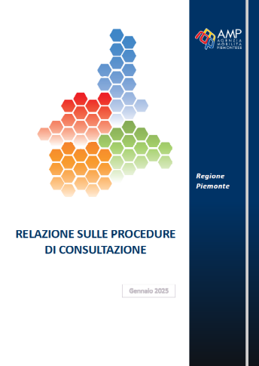
Conseguentemente, l’Agenzia della Mobilità Piemontese (AMP) ha avviato, con determinazione dirigenziale n. 394 del 16/06/2024, l’iter tecnico-amministrativo finalizzato all’affidamento in concessione dei servizi automobilistici piemontesi.
Tale processo, originatosi con l’aggiornamento degli avvisi di preinformazione per ciascun bacino di mobilità, ha previsto un’articolata fase consultiva iniziale, descritta approfonditamente nell’Allegato 1 alla presente relazione.
Successivamente AMP ha svolto le valutazioni di carattere economico e trasportistico necessarie a definire la suddivisione di Bacini e degli ambiti di mobilità in lotti.
Essendo presenti in Piemonte più bacini di mobilità, è necessario redigere una relazione per ciascun bacino di mobilità. Questo approccio garantisce che ogni bacino sia considerato in modo dettagliato e che le specifiche esigenze di mobilità di ciascun bacino siano adeguatamente affrontate come illustrato nel workflow del procedimento descritto nell’appendice 1 della relazione illustrativa della delibera ART n. 48/2017 (Figura 1).
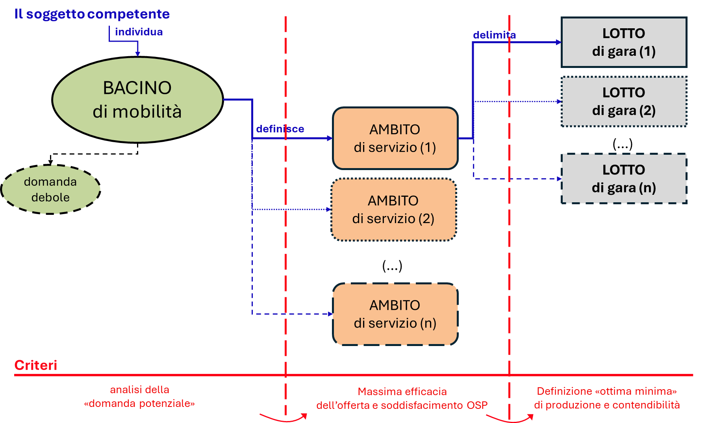
Figura 1 – Work-flow del procedimento

Le valutazioni e le analisi condotte, congiuntamente alle considerazioni emerse durante le consultazioni condotte a livello regionale, costituiscono parte integrante del documento di sintesi, trasmesso alla Regione, il quale contiene la suddivisione dei bacini di mobilità in lotti e le varie possibili configurazioni di affidamento degli stessi attraverso le modalità previste dall’art. 5 del Regolamento 1370/2007 e s.m.i.
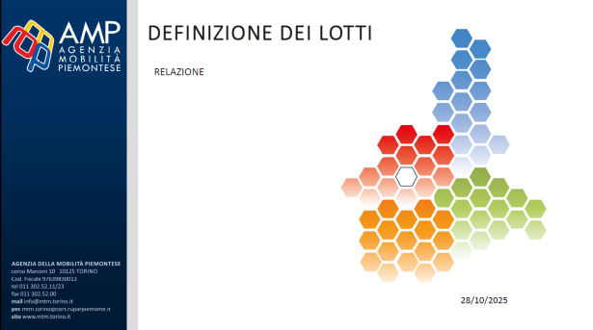
Successivamente alla conclusione della redazione delle Relazioni dei Lotti per il Bacino Sud, per il Bacino Sud-Est e per il Bacino Nord-Est, all’esito dei relativi pareri acquisiti dall’ART rispetto alle prime tre relazioni sui lotti, ed alla luce delle valutazioni condotte per il Bacino Metropolitano e riportate in questa Relazione si è proceduto ad aggiornare la Relazione dei Sintesi e trasmetterla alla Regione nel mese di Ottobre 2025 (Allegato 5)
Nella nuova Relazione di Sintesi si dà atto di quanto emerso durante la fase di consultazione e delle richieste pervenute circa la previsione di procedere con affidamenti attraverso le modalità previste dall’art. 5 par. 3 del Regolamento 1370/2007 e s.m.i. cd in-house providing.
Inoltre si dà atto delle osservazioni formulate dall’Autorità di Regolazione dei Trasporti (ART) in merito alla perimetrazione dei lotti del Bacino Nord Est. Su tali osservazioni è stata avviata l’istruttoria, che porterà all’aggiornamento della relazione relativa ai lotti, al fine di recepire le indicazioni dell’Autorità e garantire la piena coerenza con il quadro normativo e regolatorio.
La relazione si inquadra quindi nel complesso processo di affidamento dei servizi automobilistici che riguardano l’intera regione; la programmazione generale, schematizzata nella figura seguente, prevede:
- 8 lotti a gara, 2 per ciascuno dei quattro bacini di mobilità
- 4 lotti in house in due Bacini.
- 2 lotti in area a domanda debole in due Bacini.

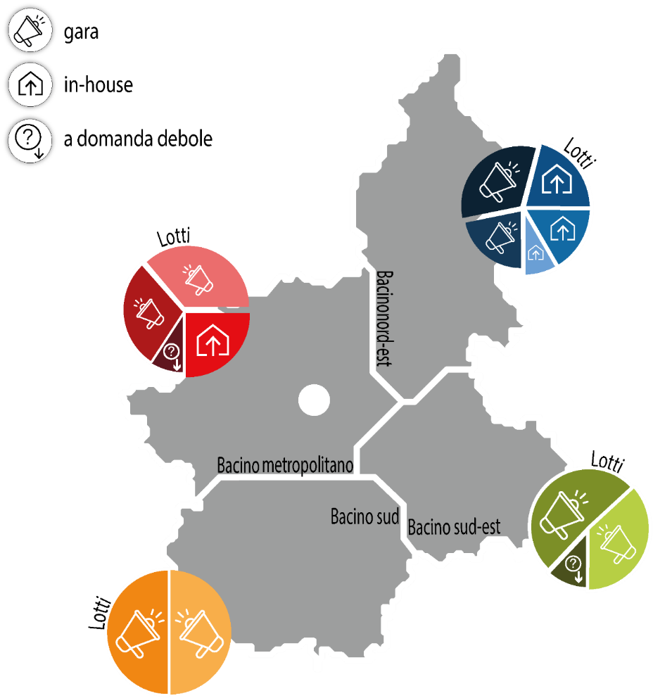
Figura 2 – Quadro dei futuri affidamenti di TPL nella Regione Piemonte

Quadro di riferimento normativo

Breve excursus sull’assetto normativo europeo e nazionale
Per lo svolgimento dei propri compiti istituzionali AMP opera nel quadro normativo che nasce dalla regolamentazione Europea ed è attuato in Italia attraverso la legislazione nazionale, regionale e le deliberazioni emanate dall’Autorità di Regolazione dei Trasporti.
Si ritiene opportuno, prima di introdurre l’assetto normativo regionale, richiamare brevemente le seguenti norme:
A livello europeo, il Regolamento UE 1370/2007 è il principale strumento che disciplina la gestione e l'affidamento dei servizi di TPL, promuovendo la trasparenza, la concorrenza e il rispetto delle normative sugli aiuti di Stato. Il regolamento stabilisce l'obbligo di pubblicità per i contratti di servizio pubblico e impone la pubblicazione annuale di relazioni da parte delle autorità competenti, come l’Agenzia.
A livello nazionale, il Decreto Legislativo 422/1997 riforma il sistema del trasporto pubblico locale, trasferendo molte competenze dallo Stato alle regioni, che possono poi delegare agli enti locali. Questo decreto promuove un'organizzazione decentrata, favorendo una gestione integrata dei servizi e garantendo la sostenibilità economica e ambientale.
Il Decreto Ministeriale n. 157/2018 stabilisce i costi standard per i servizi di TPL, tenendo conto di fattori come la velocità commerciale e le condizioni geografiche, e promuove una gestione ottimale delle risorse per garantire l'efficienza del sistema di trasporto pubblico.
Il Decreto Legislativo n. 201/2022 riordina la disciplina dei servizi pubblici locali, permettendo agli enti locali di scegliere tra diverse modalità di gestione, come l’affidamento a terzi, in house o tramite società miste. Per il TPL, l'integrazione con le normative europee è cruciale, e gli enti locali devono garantire la qualità del servizio e la tutela dei lavoratori.
Le delibere dell'Autorità di Regolazione dei Trasporti (ART), come le n. 154/2019, n. 53/2024, n. 64/2024 e n. 48/2017, stabiliscono i criteri per l'affidamento dei servizi di TPL, inclusa l'individuazione dei lotti di servizio. Queste delibere pongono un accento particolare sulla trasparenza, sulla partecipazione pubblica e sulla sostenibilità economica, e stabiliscono le modalità per la pianificazione e l'affidamento dei servizi.
In sintesi, la normativa europea e nazionale mira a garantire un sistema di trasporto pubblico locale efficiente, trasparente e sostenibile, favorendo la concorrenza, la pianificazione integrata e la partecipazione degli attori locali.

Assetto normativo regionale

Le Leggi Regionali n. 1/2000 e n. 1/2015
Con la riforma introdotta dal decreto legislativo n. 422 del 19 novembre 1997, sono stati trasferiti alle Regioni tutti i compiti e le funzioni relative al trasporto pubblico locale e regionale.
A livello regionale, i principi di cui al succitato decreto legislativo sono stati recepiti con la legge regionale n. 1 del 4 gennaio 2000 (L.R. n. 1/2000), che attribuisce alla Regione le funzioni di indirizzo, promozione, coordinamento e controllo di tutti i servizi di TPL al fine di garantire la necessaria integrazione tra le diverse modalità di trasporto. La L.R. n. 1/2000 aveva individuato i soggetti ai quali delegare le competenze sul TPL: le province per servizi extraurbani provinciali (non ferroviari) e urbani dei comuni sotto i 30 mila abitanti e i Comuni con più di 30 mila abitanti per i propri servizi urbani.
Per la conurbazione torinese, la legge istituiva l’Agenzia per la Mobilità Metropolitana in forma di Consorzio tra Regione Piemonte, Provincia di Torino, Comune di Torino e 31 (ora 32) Comuni di cintura. Le competenze dell’Agenzia si estendevano sui servizi urbani nei Comuni consorziati, sui servizi extraurbani con sviluppo maggioritario nell’area della conurbazione e sui servizi ferroviari Regionali (locali) convergenti sul capoluogo regionale.
La Regione Piemonte manteneva in prima persona le competenze sui servizi ferroviari Regionali Veloci e Regionali (locali) non convergenti su Torino e sui servizi extraurbani interprovinciali e regionali. Successivamente la Regione delegava anche queste competenze all’Agenzia divenendo “Agenzia per la Mobilità che diveniva Metropolitana e Regionale” (L.R n. 10 del 11/07/2011).
Con legge regionale n. 1 del 27 gennaio 2015 (L.R. n. 1/2015) è stato ampliato l’ambito di operatività dell’Agenzia per la Mobilità Metropolitana e Regionale definendo l’Agenzia della mobilità piemontese quale ente pubblico di interesse regionale che mantiene la forma di consorzio per l’esercizio in forma obbligatoriamente associate delle funzioni degli enti territoriali in materia di TPL. Nell’Agenzia della mobilità piemontese sono quindi entrati come consorziati i rimanenti soggetti di delega: le altre 7 Province piemontesi (Alessandria, Asti, Biella, Cuneo, Novara, Verbano Cusio Ossola, Vercelli) oltre quella di Torino (divenuta nel frattempo Città Metropolitana), gli altri 7 Comuni capoluogo di Provincia oltre Torino (Alessandria, Asti, Biella, Cuneo, Novara, Verbania, Vercelli), gli altri 5 Comuni con più di 30 mila abitanti (Alba, Bra, Casale Monferrato, Ivrea, Pinerolo) oltre quelli della conurbazione torinese già presenti. Su base volontaria è data facoltà di aderire all’Agenzia anche ai Comuni e alle Unioni di Comuni con popolazione compresa tra 15 mila e 30 mila abitanti. Attualmente, sono consorziati 9 di questi comuni (Acqui Terme, Carmagnola, Chivasso, Ciriè, Fossano, Giaveno, Mondovì, Saluzzo, Savigliano) oltre quelli della conurbazione torinese già presenti.
A seguito dell’entrata in vigore della L.R. 1/2015, la titolarità dei Contratti di Servizio per il TPL nella Regione Piemonte è passata in capo all’Agenzia.
Tra le attività cui è preposta l'Agenzia vi sono: pianificare le strategie di mobilità, programmare gli sviluppi e provvedere agli affidamenti dei servizi di Trasporto Pubblico, amministrare il sistema tariffario, stipulare e amministrare i contratti con le Aziende di trasporto (art. 8 comma 2 L.R. 1/2000).
In particolare il comma 1 dell'articolo 11 della L.R. 1/2000, così come riformulato dalla L.R. 1/2015, così recita
L.R. 1/2000 – art. 11 comma 1
L'Agenzia della mobilità piemontese stipula i contratti di servizio con i soggetti aggiudicatari o affidatari, a seguito dell'espletamento, ai sensi dell'articolo 5, comma 1 bis, di gare con procedura ad evidenza pubblica o di altra forma di affidamento prevista dalla normativa comunitaria e nazionale vigente. I soggetti devono essere in possesso dei requisiti di idoneità morale, finanziaria e professionale richiesti, ai sensi della normativa vigente, per il conseguimento della prescritta abilitazione all'autotrasporto di viaggiatori su strada.

D.G.R. N. 17-4134/2012
Con D.G.R. n. 17‐4134 del 12 luglio 2012, la Giunta Regionale del Piemonte ha definito i Bacini ottimali ai sensi dell’art. 3 bis del D.L. 13 agosto 2011 n. 138, convertito, con modificazioni, dalla Legge 14 settembre 2011, n. 148. Sono stati quindi individuati 4 baci così distinti:
- Bacino Metropolitano di Torino coincidente con l’ambito territoriale provinciale,
- Bacino Sud coincidente con l’ambito territoriale della Provincia di Cuneo;
- Bacino Nord Est coincidente con gli ambiti amministrativi delle province di Biella, Novara, Vercelli e Verbano Cusio Ossola;
- Bacino Sud Est coincidente con gli ambiti amministrativi delle province di Alessandria e Asti.
All’interno di ciascun Bacino afferiscono i servizi e le risorse regionali per il finanziamento dei servizi minimi di trasporto pubblico locale assegnate dalla regione a ciascun Ente soggetto di delega rientrante nel bacino stesso.
Essi sono stati utilizzati per segmentare i servizi di trasporto non ferroviari e per definire l’architettura istituzionale dell'Agenzia della Mobilità Piemontese, evoluta dal 12 novembre 2015, dalla precedente Agenzia per la Mobilità Metropolitana e Regionale.
Gli organi di governo del consorzio sono stati strutturati affinché tutti gli aderenti siano rappresentati in particolare lo statuto prevede:
- un’Assemblea composta dai rappresentanti dei 62 enti aderenti nella persona del Sindaco o del Presidente.
- un Consiglio di Amministrazione costituito da 4 rappresentanti uno per bacino di mobilità più un presidente nominato di concerto tra la Regione Piemonte e la Città di Torino.
Ogni bacino ha una propria Assemblea presieduta dal rappresentante del bacino in Consiglio di Amministrazione e ad esse partecipano tutti gli enti consorziati appartenenti al bacino, alle assemblee di bacino sono sottoposti, prima dell’approvazione, gli schemi dei piani e dei programmi triennali di bacino, predisposti, in coerenza con il programma triennale dei servizi di trasporto pubblico regionale, dalle commissioni tecniche di bacino di concerto con l’Agenzia.
È inoltre istituito per statuto un Comitato tecnico composto dal Direttore Generale ed almeno 6 dirigenti competenti in materia di trasporti, uno in rappresentanza di Regione Piemonte, uno in rappresentanza del Comune di Torino e uno per ogni bacino designato dagli enti di appartenenza. Lo stesso si articola attraverso commissioni tecniche di bacino, composte dai dirigenti dei singoli enti afferenti al bacino coordinate dal rappresentante di bacino in seno al comitato.

D.G.R. n. 13-6608/2013
ll sistema tariffario per i servizi di TPL in Piemonte è disciplinato dall'articolo 12 della L.R. 1/2000, che assegna alla Giunta regionale il compito di definire, in collaborazione con gli Enti locali, la politica tariffaria in linea con principi di uniformità e integrazione tra i diversi sistemi di trasporto e con gli obiettivi di equilibrio tra ricavi e costi dei servizi.
La D.G.R. n. 13-6608/2013 ha stabilito le tariffe dei servizi TPL e ha introdotto un meccanismo di adeguamento automatico basato sull'inflazione programmata. A partire dal 2015, le tariffe sono state incrementate annualmente in base all'inflazione programmata, con arrotondamenti specifici per biglietti e abbonamenti. Tuttavia, durante il 2020 e il 2021, tali adeguamenti non sono stati applicati a causa dell'emergenza COVID-19.
L'intesa tariffaria tra la Regione e gli Enti Locali avviene nell'Assemblea dell'Agenzia della mobilità piemontese, che ha deliberato, nel corso degli anni, diversi adeguamenti tariffari. Nel 2019 è stato approvato un aumento medio del 2,86%, mentre nel 2021 sono stati recepiti gli adeguamenti relativi agli anni precedenti, con un incremento medio dell'1,51%. Nel 2022 le tariffe sono state adeguate al tasso di inflazione programmata del 2022, con un aumento medio del 5,45% per i servizi automobilistici extraurbani. Nel 2023, è stato nuovamente applicato l'adeguamento automatico con decorrenza dal 1° luglio, portando a un incremento medio del 5,88%. Nel 2024 è stato approvato un aumento medio delle tariffe, rispetto ai livelli del 2023, del 3,61. Per l’adeguamento tariffario 2025 l’aumento medio applicato è dello 0,60%.
Gli aggiornamenti tariffari vengono calcolati sulla base delle revisioni periodiche dei tassi di inflazione programmata, indicati in apposite delibere e documenti ufficiali. Tali revisioni tengono conto delle variazioni introdotte nei documenti di programmazione economica e finanziaria, come DEF e NADEF, e sono dettagliate nelle tabelle allegate alle delibere dell'Assemblea.

D.G.R. n. 7-4621/2017
La Deliberazione della Giunta Regionale del Piemonte n. 7-4621/2017 ha istituito il Sistema Informativo Regionale Trasporti (SIRT) e regolamentato il Debito Informativo Trasporti (DIT), strumenti concepiti per supportare le attività funzionali della regione in materia di trasporti.
Il SIRT è un sistema basato su banche dati specifiche definite nell’allegato tecnico della delibera stessa, che funge da riferimento per le funzioni di pianificazione, programmazione e controllo in materia di trasporto pubblico locale e regionale.
Il DIT, invece, obbliga enti e aziende del settore a fornire dati secondo flussi, tempistiche e modalità stabilite nel medesimo allegato, assicurando l’adempimento normativo tramite conformità con le indicazioni previste. Il monitoraggio è basato su modalità di certificazione dei singoli flussi informativi. La direzione regionale competente è dunque incaricata di aggiornare la documentazione tecnica e sviluppare indicatori per il monitoraggio del trasporto pubblico al fine di implementare un Cruscotto di Monitoraggio Regionale dei Trasporti (CMRT) con funzioni automatizzate per analisi e reportistica. In caso di inadempienze al DIT, sono previste sanzioni, incluse la sospensione del 5% delle compensazioni regionali durante il periodo di mancata conformità. Inoltre, la pubblicazione dei dati sarà soggetta alle normative in materia di trasparenza, secondo le linee guida dell'Autorità Nazionale Anticorruzione.

Quadro di riferimento per la pianificazione del sistema di trasporto pubblico regionale
A livello regionale, sono previsti due principali livelli di pianificazione: il piano strategico e i piani di settore. Il piano strategico fissa gli obiettivi di lungo periodo e ha come strumento di riferimento il Piano Regionale della Mobilità e dei Trasporti (PRMT). I piani di settore, invece, definiscono le caratteristiche che il sistema dei trasporti deve assumere nel medio periodo per raggiungere tali obiettivi, in Piemonte sono stati declinati nel Piano Regionale per la Mobilità delle Persone (PrMoP), nel Piano Regionale della Logistica (PrLog) e nel Piano Regionale della Mobilità Ciclistica (PRMC).

Il Piano Regionale della Mobilità e dei Trasporti
Il PRMT, approvato con D.C.R. n. 256-2458/2018, ragiona su un orizzonte temporale di lungo periodo, ha fissato le linee guida per lo sviluppo del settore e gli obiettivi da raggiungere al 2020, 2030 e 2050.
Le strategie del PRMT mirano a incrementare:
- la sicurezza di cittadini e imprese (protezione e incolumità);
- l’accessibilità (disponibilità di reti, fruibilità di servizi, accessibilità alle informazioni, integrazione dei sistemi);
- l’efficacia (utilità del sistema, qualità dell’offerta);
- l’efficienza (razionalizzazione della spesa, internalizzazione dei costi esterni);
- l’attenzione agli impatti energetici e ambientali (riqualificazione energetica, uso razionale del suolo, limitazione delle emissioni, contenimento della produzione di rifiuti);
- il sostegno alle imprese (competitività, occupazione);
- la vivibilità del territorio e la qualità della vita (salvaguardia, recupero).
Il PRMT è lo strumento di riferimento a livello regionale per la definizione dei propri programmi di settore, delle gare e dei bandi in tema di trasporti, nonché lo strumento di indirizzo a cui gli enti locali devono attenersi per la pianificazione locale. Riconosce le relazioni tra mobilità e territorio e l’importanza di operare in settori e a livelli istituzionali diversi.

I piani di settore del PRMT
Il Piano Regionale della Mobilità delle Persone (PrMoP) e il Piano Regionale della Logistica (PrLog), approvati con la D.G.R. n. 6-7459 del 25 settembre 2023, sono documenti chiave per la pianificazione della mobilità e della logistica in Piemonte. Entrambi, sviluppati con l'obiettivo di promuovere una mobilità sostenibile e un sistema logistico efficiente, definiscono strategie e azioni per il periodo fino al 2030. Il PrMoP si concentra sulla mobilità delle persone e propone diverse azioni per migliorare l'accessibilità e ridurre l'impatto ambientale dei trasporti. Si articola in diverse sezioni che includono un'analisi dell'assetto territoriale e delle criticità, la definizione delle azioni strategiche da intraprendere, e la gestione delle risorse. Include misure specifiche per integrare i trasporti urbani ed extraurbani, e promuove iniziative come il miglioramento del trasporto pubblico e la transizione verso forme di mobilità meno inquinanti. Il PrLog, invece, si occupa della logistica delle merci e propone interventi per migliorare l'efficienza del trasporto e della distribuzione delle merci nel Piemonte, facilitando anche la connessione con i principali hub logistici europei. Entrambi sono parte di una visione più ampia che mira ad un'evoluzione sostenibile del sistema di trasporto, in linea con le politiche europee e nazionali.
I suddetti piani contengono 7 Linee Strategiche d’intervento così enucleate:
- LsA1 Protezione del contesto – LsA2 Incolumità delle persone;
- LsB1 Assetto gerarchico di reti, nodi e servizi di trasporto – LsB2 Integrazione dei sistemi per la mobilità;
- LsC Affidabilità ed efficacia dei servizi di trasporto pubblico locale;
- LsD Efficienza economica del sistema trasporti;
- LsE Transizione energetica e ambientale dei trasporti;
- LsF Competitività delle imprese e sviluppo dell’occupazione;
- LsG1 Fruizione sostenibile dell’ambiente naturale e del patrimonio culturale- LsG2 Recupero e vivibilita degli spazi urbani
Le linee LsB, LsC e LsD sono alla base della definizione dei futuri affidamenti dei servizi di trasporto pubblico locale.
Inoltre, gli strumenti di piano qui descritti sono stati redatti tenendo a riferimento uno strumento di pianificazione trasversale che è il Piano Regionale della Mobilità Ciclistica (PRMC) previsto a livello nazionale dalla legge n.2/2018 e adottato dalla regione Piemonte con D.G.R. n. 14-6571 del 6/03/2023.
Il Piano regionale per la mobilità delle persone, per quanto attiene le linee strategiche d’intervento legate ai servizi di trasporto pubblico locale è implementato attraverso la definizione di programmi pluriennali specifici descritti nel seguente paragrafo.

Altri strumenti di pianificazione
L’Agenzia, ritenendo opportuno che ogni Bacino definisca delle strategie di mobilità condivise tra tutti gli Enti afferenti ad esso e in linea con gli indirizzi contenuti del Piano Regionale della Mobilità e dei Trasporti, con Delibera del CdA n° 33 del 04/12/2023 ha approvato l’assegnazione delle risorse ai Bacini per la redazione del Piano Integrato della Mobilità Pubblica e Accessibilità. Oltre ad assegnare le risorse, al fine di avere strumenti di indirizzo e pianificazione omogenei ha definito i contenuti che dovranno essere presenti nei Piani.
I Piani saranno definiti e approvati con tempistiche differenti per ciascun Bacino, ma l’implementazione delle strategie previste dagli enti territoriali avverrà in due momenti distinti come descritto di seguito:
- qualora il Piano sia temporalmente disponibile tra la pubblicazione del bando di gara e la sottoscrizione del contratto di servizio (CdS) sarà valutato, con l’azienda aggiudicataria, le modalità di attivazione delle strategie all’interno del nuovo contratto in coerenza con le formule di flessibilità contrattuali già previste nello schema di CdS pubblicato con il bando di gara;
- qualora il Piano sia adottato o integrato successivamente all’avvio del contratto di servizio potrà essere percorsa la stessa modalità operativa descritta al punto precedente.
Tuttavia, se il Piano fosse formalmente approvato in data utile all’inserimento della documentazione di gara, sarà richiesto alle imprese di predisporre proposte dello scenario base e/o dello scenario evolutivo comprendenti gli indirizzi del Piano, come meglio descritto nel paragrafo 4.3.
A livello di Bacino e provinciale sono previsti tre Piani Integrati della Mobilità Pubblica e Accessibilità; il Piano per il Bacino Sud è stato approvato dall’Assemblea del Bacino Sud nella seduta del 12/05/2025 ed è stato approvato dalla Provincia di Cuneo con Delibera del Consiglio Provinciale n° 27 del 28/05/2025; anche il CDA di AMP con delibera n. 15 del 06/06/2025 ha preso atto della approvazione e lo ha reso pubblico nella documentazione di gara.
Per il Bacino Sud Est e il Bacino Nord Est sono in corso le attività di definizione del Piano. Come per il Bacino Sud i futuri piani saranno approvati dalle rispettive Assemblee di Bacino nei prossimi mesi.
La Città Metropolitana ha già approvato il PUMS nel 2021 e sta sviluppando attualmente il proprio Piano dell’accessibilità e dell’intermodalità con l’obiettivo di migliorare l'efficacia e l'efficienza del sistema di mobilità attraverso un potenziamento del trasporto pubblico e della rete metropolitana, ridurre l'impatto ambientale promuovendo modalità di trasporto sostenibili e riducendo le emissioni di gas serra e garantire l'accessibilità e la sicurezza per tutti i cittadini.
A livello comunale, prima dell’approvazione del PUMS della Città Metropolitana nel 2021, diversi comuni avevano avviato percorsi autonomi di pianificazione della mobilità. Le città di Pinerolo e Carmagnola hanno adottato il proprio Piano Urbano della Mobilità Sostenibile (PUMS) nel 2018. Rivoli ha approvato il Piano Urbano del Traffico (PUT) nel 2014, mentre Settimo Torinese lo aveva fatto già nel 2011. Il Comune di Chivasso ha adottato il Piano Generale del Traffico Urbano (PGTU) nel 2019.
Negli anni successivi, anche altri comuni hanno dimostrato attenzione verso una pianificazione strategica della mobilità: Chieri e Volpiano hanno adottato un PGTU nel 2023, Giaveno ha approvato un PUT nello stesso anno, mentre Rivarolo Canavese ha adottato il proprio piano nel 2022.
Questi interventi evidenziano l’attenzione delle amministrazioni locali nel promuovere una visione strategica di integrazione del sistema di trasporto pubblico con le altre modalità di trasporto.

La programmazione del sistema di trasporto pubblico piemontese
La programmazione dei servizi di trasporto pubblico avviene attraverso programmi triennali.
Il Programma Triennale dei Servizi di Trasporto Pubblico Locale (PTS) 2019-2021 approvato con D.G.R. 7-1721 del 31 luglio 2020, prorogato fino al 2022 a causa dell’emergenza epidemiologica, aveva visto l’introduzione di un sistema più integrato tra le diverse reti di trasporto e una maggiore efficienza nella gestione dei servizi, grazie al rafforzamento del ruolo dell’AMP, che aveva sviluppato proposte di programmazione e gestito i processi di consultazione con sindacati, aziende e consumatori, al fine di migliorare l’offerta ed ottimizzare i costi operativi. Le risorse assegnate (535 milioni di euro nel 2019) includevano finanziamenti per nuovi mezzi e agevolazioni tariffarie. Il programma si poneva obiettivi importanti, che si sono poi inevitabilmente scontrati con gli impatti della pandemia, durante la quale sono state introdotte misure straordinarie per il sostegno della domanda ridotta e per garantire la continuità dei servizi, e parallelamente sono stati incrementati gli investimenti in sicurezza sanitaria destinati ai mezzi pubblici.
Era stato strutturato in base ai principi di efficienza, sostenibilità e integrazione con gli obiettivi regionali, in linea con le direttive nazionali ed europee; definiva, tra l’altro, d’intesa con gli Enti locali aggregati nel consorzio le risorse da destinare all'esercizio specificando l'entità di quelle relative al trasporto ferroviario, la ripartizione tra servizi urbani ed extraurbani di ciascun bacino ottimale.
La componente finanziaria del PTS 2019-2021 è stata annualmente estesa in continuità sino al 2024.
Con la D.G.R. n. 52-6344 del 22 dicembre 2022 la Regione ha avviato il percorso per la redazione del Programma Triennale dei servizi 2023-2025 prevedendo, fra l'altro, l’applicazione a tutti i contratti di servizio in essere, ove possibile, della proroga ex art. 24 comma 5 bis D.L. 4/22 convertito, con modificazioni dalla L. 25/22, c.d. "proroga per investimenti". Disposizione a cui l’Agenzia ha dato adempimento con deliberazione del proprio CdA n. 4 del 3/03/2023, attivando il Piano Stralcio relativo alle proroghe del TPL, adottando gli indirizzi per la definizione delle proroghe stesse e indicando quest’ultimi come elementi da inserire nello Stralcio del Programma Triennale.
L’aggiornamento del Programma Triennale dei Servizi è attualmente in fase di elaborazione.

Indirizzi regionali a supporto dell’Agenzia della Mobilità Piemontese
A valle del processo di consultazione degli stakeholder territoriali previsto dalle delibere ART n. 154/2019 e n. 48/2017 (Allegato 1), la Regione Piemonte ha inviato all’Agenzia un documento specifico sugli indirizzi da adottare per la predisposizione della documentazione di affidamento dei servizi di trasporto pubblico locale. Questi indirizzi mirano a garantire efficienza, qualità e unitarietà del servizio di trasporto pubblico locale, promuovendo la partecipazione alle gare e ottimizzando le risorse disponibili. In particolare sono state fornite indicazioni in merito ai seguenti punti:

- Modalità di affidamento
- Il servizio di trasporto pubblico locale può essere affidato tramite gara, in house o gestione diretta
- Per gli affidamenti in house, l'AMP deve verificare la "qualificata motivazione" e prevedere l'avvio di una nuova gara se gli obiettivi del contratto di servizio non vengono raggiunti.
- Sono previsti limiti ai subaffidamenti per gli affidamenti in house.
- Definizione dei lotti
- I bacini di mobilità vengono suddivisi in lotti per favorire la partecipazione alle gare.
- La dimensione ottimale dei lotti è di circa 4 milioni di bus*km/anno, tenendo conto anche dell'organizzazione provinciale dei servizi.
- La suddivisione in lotti dimensionalmente pari a circa 4 milioni bus*km consente un costo a base d'asta minimo.
- La perimetrazione dei lotti deve tenere conto anche dell'organizzazione provinciale dei servizi.
- Soggetti ammessi alla partecipazione
- I requisiti di partecipazione variano a seconda delle caratteristiche di ciascun lotto.
- Sono previste limitazioni alla partecipazione in forma aggregata.
- I partecipanti alla procedura di affidamento di un singolo lotto non possono essere presenti in più di un consorzio stabile/reti di imprese o equivalente forma aggregata.
- Aggiudicazione dei lotti
- Un soggetto partecipante può presentare un'unica offerta economica per tutti i lotti di un bacino.
- Un soggetto partecipante può aggiudicarsi lotti in massimo due bacini.
- Per le zone "a domanda debole", si possono prevedere affidamenti diretti.
- Beni essenziali
- Nel caso di mancata disponibilità di beni essenziali, come depositi/officine, è previsto un periodo transitorio a canone concordato per permettere all'impresa aggiudicataria di dotarsi di tali beni.
Successivamente alla comunicazione degli indirizzi sono pervenute da parte delle Associazioni di categoria Agens, Anav e Confservizi, e da parte delle aziende, Autoguidovie, Arriva e GTT una serie di osservazioni. In merito alle osservazioni pervenute, d’intesa con Regione, sono stati forniti alcuni chiarimenti ed alcune precisazioni, nonché la rimozione del vincolo posto per l’aggiudicazione congiunta di lotti di servizio del bacino metropolitano con lotti di altri bacini.

Sintesi delle Osservazioni agli Indirizzi della Regione Piemonte
Di seguito si riporta una sintesi strutturata delle osservazioni ricevute da aziende e associazioni in merito ai detti Indirizzi. Le osservazioni sono organizzate per tema con indicazione del soggetto proponente e del contenuto dell’osservazione.
Considerazioni Preliminari e Metodologiche
Soggetto proponente: AGENS
Osservazione: Riconosce la non vincolatività degli indirizzi regionali e propone l’apertura di una consultazione strutturata con operatori e associazioni. Richiede incontri per definire modalità e calendario.
Beni essenziali/indispensabili
Soggetto proponente: ANAV, Confservizi, Autoguidovie
Osservazione: Contestano l’obbligo di messa a disposizione di depositi/officine a canone concordato, ritenendolo privo di base normativa e contrario alla delibera ART 154/2019. Propongono di limitare l’obbligo al solo materiale rotabile (art. 11 L.R. 1/2000) e di definire un limite temporale chiaro.
Soggetto proponente: Arriva Italia
Osservazione: Segnala che l’assenza di disponibilità dei depositi può creare disparità di trattamento e percorsi a vuoto. Chiede verifica della domanda di primo/ultimo miglio per linee con capolinea presso depositi non disponibili.
Soggetti ammessi alla partecipazione e forma giuridica
Soggetto proponente: ANAV, Arriva Italia, Autoguidovie
Osservazione: Contestano l’imposizione di una forma giuridica specifica agli aggiudicatari, richiamando il principio di neutralità sancito dalla Direttiva 2014/24/UE e dal Codice dei Contratti. L’unica eccezione ammessa riguarda i RTI. Arriva chiede che eventuali obblighi siano recepiti nel PEFS. ANAV contesta limitazioni alla partecipazione aggregata, ritenendole dannose per le aziende locali.
Aggiudicazione dei lotti e limiti di partecipazione
Soggetto proponente: GTT
Osservazione: Chiede chiarimenti su cosa si intenda per 'controllata' o 'collegata' e se partecipazioni inferiori al 20% siano escluse dal vincolo.
Soggetto proponente: ANAV
Osservazione: Presenta esempi di RTI con partecipazioni incrociate e chiede se ciò pregiudichi l’aggiudicazione.
Soggetto proponente: Autoguidovie
Osservazione: Evidenzia asimmetrie concorrenziali e chiede motivazioni dettagliate per i limiti.
Soggetto proponente: Arriva Italia
Osservazione: Contesta la limitazione per bacino metropolitano e chiede chiarimenti sull’impossibilità di aggiudicarsi lotti in bacini diversi.
Soggetto proponente: Confservizi
Osservazione: Chiede se siano previste misure correttive o compensative per evitare distorsioni.
Valutazione dei mezzi acquistati con contributo pubblico
Soggetto proponente: Confservizi
Osservazione: Chiede se i mezzi a gasolio Euro VI per servizi extraurbani saranno penalizzati rispetto ad altre tecnologie. Richiede criteri chiari e trasparenti per la valutazione tecnica.
Affidamento in house
Soggetto proponente: Arriva Italia
Osservazione: Chiede che venga considerata la valutazione dei risultati delle gestioni in house precedenti, come previsto dal D.Lgs. 201/2022.
Soggetto proponente: GTT
Osservazione: Chiede conferma che l’art. 4-bis del DL 78/2009 sia tacitamente abrogato e che valgano solo le limitazioni del Reg. CE 1370/2007.
Ripartizione in lotti
Soggetto proponente: Arriva Italia
Osservazione: Chiede maggiore trasparenza sugli scenari di ripartizione. Propone un tavolo tecnico congiunto con i gestori. Segnala criticità nella previsione di annullamento automatico della gara in caso di unica offerta.
Sistema di qualificazione
Soggetto proponente: ANAV
Osservazione: Chiede conferma che il limite superiore della classe possa essere aumentato di un quinto per partecipare alle gare, come previsto dal sistema di qualificazione.
Offerta economica unica per bacino
Soggetto proponente: Arriva Italia
Osservazione: Contesta la legittimità della possibilità di presentare un’offerta economica unica per tutti i lotti di un bacino. Ritiene che possa generare disparità di trattamento e allungare i tempi di aggiudicazione.
Univocità degli indirizzi
Soggetto proponente: ANAV
Osservazione: Segnala incoerenze tra le Linee Guida regionali e la Relazione dei lotti del Bacino Sud-Ovest. Chiede contestualità delle procedure per evitare distorsioni.
L’insieme delle Osservazioni è già stato analizzato e si è effettuato un primo confronto con le aziende per chiarire gli aspetti reputati controversi.

Quadro di riferimento attuale degli affidamenti del Bacino Metropolitano

Modalità di affidamento del «Servizio»
I Contratti di servizio che afferiscono al Bacino Metropolitano comprendono, da un lato, i servizi urbani e suburbani di Torino, che non sono oggetto delle future procedure di gara; dall’altro, i servizi extraurbani della Città metropolitana di Torino.
Per l’esercizio del Servizio di TPL Extraurbano afferente al Bacino Metropolitano, l’operatore economico EXTRA.TO ha sottoscritto i seguenti contratti di servizio:
- per i servizi afferenti alla Città Metropolitana di Torino contratto rep. n. 13689 del 22/12/2010 con durata 01/01/2011-31/12/2016;
- per i servizi afferenti al bacino della Città di Ivrea contratto rep. n. 8875 del 28/12/2010 con durata 01/01/2011-31/12/2016;
- per i servizi afferenti al bacino della Città di Pinerolo contratto rep. n. 902 del 28/12/2010 con durata 01/01/2011-31/12/2016;
- per i servizi afferenti al Comune di Carmagnola contratto rep. n. 7447 del 28/12/2010 con durata 01/01/2011-31/12/2016;
- per i servizi afferenti al Comune di Giaveno contratto rep. 1010 del 28/12/2010 con durata 01/01/2011-31/12/2016;
- per i servizi afferenti al Comune di Bardonecchia contratto rep. 679 del 28/12/20210 con durata 01/01/2011-31/12/2016;
- per i servizi extraurbani afferenti all’ambito metropolitano di Torino contratto rep. n. 174 del 16/07/2012 con durata 01/08/2012-31/07/2018;
Con Determinazione Dirigenziale n°761 del 24/10/2023 si è provveduto a rilevare la sussistenza dei presupposti per concedere all’operatore EXTRA.TO la c.d. “proroga per investimenti”.
La proroga per il periodo 01/01/2023-31/12/2026 ha avuto per oggetto l’insieme dei servizi sopracitati tutti inerenti al Bacino Metropolitano.
L’Atto aggiuntivo tra AMP e il Consorzio EXTRA.TO per i servizi extraurbano ed urbani afferenti al territorio della Città Metropolitana di Torino in attuazione della D.G.R. 52-6344 del 22/12/2022 è stato sottoscritto il 04/10/2024 mediante stipula del contratto Rep. Contr. 378.
SERVIZIO DI TPL EXTRAURBANO BACINO METROPOLITANO
Ente Affidante: | Agenzia della mobilità piemontese
Soggetto Affidatario: | EXTRA.TO S.C. A R.L. (C.F./P.IVA 10384410014), Corso Filippo Turati 19/6 – 10128 Torino
Ambito Città Metropolitana di Torino Extraurbano
Modalità affidamento: | mediante gara con contratto rep n. 13689 del 22/12/2010 con durata dal 01/01/2011 - 31/12/2016
Atti di proroga e imposizione di OdS: | Atto di proroga del 23/12/2016 – Data fine proroga 31/12/2019
Atti di proroga e imposizione di OdS: | NOTA 12939/2019 imposizione OdS anno 2020
Atti di proroga e imposizione di OdS: | DD 669 DEL 03/12/2020 proroga ex art. 5, par. 5 Reg. CE 1370/2007 fino al 31/01/2022
Atti di proroga e imposizione di OdS: | DD 857 DEL 30/12/2021 proroga ex art. 5, par. 5 Reg. CE 1370/2007 fino al 31/03/2023
Atti di proroga e imposizione di OdS: | DD 239/2023 art. 5 par. 5 fino al 30/06/2023
Atti di proroga e imposizione di OdS: | DD 483/2023 art. 5 par. 5 fino al 30/09/2023
Atti di proroga e imposizione di OdS: | DD 761/2023 Definizione del procedimento di proroga per investimenti (L.26/22) – sussistenza presupposti per proroga 01/01/2023-31/12/2026
Ambito Metropolitano di Torino Extraurbano
Modalità affidamento: | mediante gara con contratto rep n. 174 del 16/07/2012 con durata dal 01/08/2012 - 31/07/2018
Atti di proroga e imposizione di OdS: | DD 456 del 21/08/2018 - Data Fine Proroga: 31/07/2019
Atti di proroga e imposizione di OdS: | DD 466 del 31/07/2019 - Data Fine Proroga: 31/12/2019
Atti di proroga e imposizione di OdS: | Nota prot. 12938/2019 imposizione OdS anno 2020
Atti di proroga e imposizione di OdS: | DD 668 DEL 03/12/2020 proroga ex art. 5, par. 5 Reg. CE 1370/2007 fino al 31/01/2022
Atti di proroga e imposizione di OdS: | DD 863 del 30/12/2021 proroga ex art. 5, par. 5 Reg. CE 1370/2007 fino al 31/03/2023
Atti di proroga e imposizione di OdS: | DD 238/2023 art. 5 par. 5 fino al 30/06/2023
Atti di proroga e imposizione di OdS: | DD 483/2023 art. 5 par. 5 fino al 30/09/2023
Atti di proroga e imposizione di OdS: | DD 761/2023 Definizione del procedimento di proroga per investimenti (L.26/22) – sussistenza presupposti per proroga 01/01/2023-31/12/2026
Ambito Urbano di Ivrea
Modalità affidamento: | mediante gara con contratto rep n. 8875 del 28/12/2010 con durata dal 01/01/2011 - 31/12/2016
Atti di proroga e imposizione di OdS: | Atto di proroga del 23/12/2016 – Data fine proroga 31/12/2019
Atti di proroga e imposizione di OdS: | Nota 12940/2019 imposizione OdS anno 2020
Atti di proroga e imposizione di OdS: | DD 670 DEL 03/12/2020 proroga ex art. 5, par. 5 Reg. CE 1370/2007 fino al 31/01/2022
Atti di proroga e imposizione di OdS: | DD 858 DEL 30/12/2021 proroga ex art. 5, par. 5 Reg. CE 1370/2007 fino al 31/03/2023
Atti di proroga e imposizione di OdS: | DD 240/2023 art. 5 par. 5 fino al 30/06/2023
Atti di proroga e imposizione di OdS: | DD 483/2023 art. 5 par. 5 fino al 30/09/2023
Atti di proroga e imposizione di OdS: | DD 761/2023 Definizione del procedimento di proroga per investimenti (L.26/22) – sussistenza presupposti per proroga 01/01/2023-31/12/2026
Ambito Urbano di Pinerolo
Modalità affidamento: | mediante gara con contratto rep n. 902 del 28/12/2010 con durata dal 01/01/2011 - 31/12/2016
Atti di proroga e imposizione di OdS: | Atto di proroga del 23/12/2016 – Data fine proroga 31/12/2019
Atti di proroga e imposizione di OdS: | Nota 12941/2019 imposizione OdS anno 2020
Atti di proroga e imposizione di OdS: | DD 671 DEL 03/12/2020 proroga ex art. 5, par. 5 Reg. CE 1370/2007 fino al 31/01/2022
Atti di proroga e imposizione di OdS: | DD 859 DEL 30/12/2021 proroga ex art. 5, par. 5 Reg. CE 1370/2007 fino al 31/03/2023
Atti di proroga e imposizione di OdS: | DD 241/2023 art. 5 par. 5 fino al 30/06/2023
Atti di proroga e imposizione di OdS: | DD 483/2023 art. 5 par. 5 fino al 30/09/2023
Atti di proroga e imposizione di OdS: | DD 761/2023 Definizione del procedimento di proroga per investimenti (L.26/22) – sussistenza presupposti per proroga 01/01/2023-31/12/2026
Servizio Urbano di Carmagnola
Modalità affidamento: | mediante gara con contratto rep n. 7447 del 28/12/2010 con durata dal 01/01/2011 - 31/12/2016
Atti di proroga e imposizione di OdS: | Convenzione per il trasferimento del contatto ad AMP dal 01/01/2018
Atti di proroga e imposizione di OdS: | Nota 12942/2019 imposizione OdS anno 2020
Atti di proroga e imposizione di OdS: | DD 679 DEL 03/12/2020 proroga ex art. 5, par. 5 Reg. CE 1370/2007 fino al 31/01/2022
Atti di proroga e imposizione di OdS: | DD 856 DEL 30/12/2021 proroga ex art. 5, par. 5 Reg. CE 1370/2007 fino al 31/03/2023
Atti di proroga e imposizione di OdS: | DD 242/2023 art. 5 par. 5 fino al 30/06/2023
Atti di proroga e imposizione di OdS: | DD 483/2023 art. 5 par. 5 fino al 30/09/2023
Atti di proroga e imposizione di OdS: | DD 761/2023 Definizione del procedimento di proroga per investimenti (L.26/22) – sussistenza presupposti per proroga 01/01/2023-31/12/2026
Servizio Urbano di Giaveno
Modalità affidamento: | mediante gara con contratto rep n. 1010 del 28/12/2010 con durata dal 01/01/2011 - 31/12/2016
Atti di proroga e imposizione di OdS: | Delibera GC/144/2023 del 29/12/2023 Comune di Giaveno – Approvazione della cessione del contratto ad AMP a far data dal 01/10/2023
Atti di proroga e imposizione di OdS: | DD 761/2023 Definizione del procedimento di proroga per investimenti (L.26/22) – sussistenza presupposti per proroga 01/01/2023-31/12/2026
Servizio Urbano di Bardonecchia
Modalità affidamento: | mediante gara con contratto rep n. 679 del 28/12/2010 con durata dal 01/01/2011 - 31/12/2016
Atti di proroga e imposizione di OdS: | DETERMINAZIONE AREA CULTURA -SPORT - TURISMO COMMERCIO TRASPORTI N. 240 DEL 29/12/2023 Comune di Bardonecchia – Trasferimento titolarità del contratto ad AMP a far data dal 1° ottobre 2023
Atti di proroga e imposizione di OdS: | DD 761/2023 Definizione del procedimento di proroga per investimenti (L.26/22) – sussistenza presupposti per proroga 01/01/2023-31/12/2026
Durata Affidamento: | Ultima Proroga dal 01/01/2023 al 31/12/2026
Descrizione dei servizi affidati: | Servizio extraurbano nell’area metropolitana di Torino
Descrizione dei servizi affidati: | Servizio ambito città metropolitana di Torino
Descrizione dei servizi affidati: | Servizio ambito urbano di Ivrea
Descrizione dei servizi affidati: | Servizio ambito urbano di Pinerolo
Descrizione dei servizi affidati: | Servizio urbano comune di Carmagnola
Descrizione dei servizi affidati: | Servizio urbano di Bardonecchia
Descrizione dei servizi affidati: | Servizio urbano di Giaveno
Tabella 1 – Quadro affidamento dei servizi extraurbani di TPL del Bacino Metropolitano

Accordi di programma del Bacino Metropolitano
Nel Bacino Metropolitano, n. 98 comuni su 312 sono classificati come aree interne intermedie o periferiche e di questi 92 sono classificabili, secondo i criteri definiti dall’art. 4 del DM 157/2018, come comuni in area a domanda debole.
In queste aree interne non sempre il trasporto pubblico “tradizionale” può rispondere adeguatamente ai bisogni di mobilità dei residenti; pertanto, in accordo con le realtà territoriali locali sono definiti specifici servizi che vengono amministrati, o direttamente gestiti, da Comuni e Unioni Montane.
Nel Bacino Metropolitano sono oggi attivi accordi con n. 2 Comuni e n. 4 Unioni Montane.
In forza di tali accordi gli Enti ricevono risorse finanziarie mediante trasferimenti di risorse regionali erogate in forza di Accordi di Programma sottoscritti bilateralmente tra ciascuno di tali Enti e l’Agenzia, finalizzati alla attivazione e gestione di servizi per la mobilità collettiva integrativi e/o aggiuntivi e coordinati rispetto al servizio di trasporto pubblico gestito dai Contratti di servizio prima descritti.
Nella tabella seguente sono riportati i riferimenti degli accordi e dei provvedimenti disposti per la gestione dei servizi.

Accordo di programma | Atto di approvazione | Modalità di affidamento gestione | Operatore | Durata contratto
Comune di Chivasso | Delibera CdA n. 22 del 06/10/2020 | In economia
Comune di Sestriere | Delibera CdA n. 22 del 06/10/2020 | Diretto | Autoservizi Garofalo S. e C. s.n.c. | 20/09/2027
Unione montana di comuni delle valli di Lanzo, Ceronda e Casternone | Delibera CdA n. 22 del 06/10/2020 | Diretto | Marietta Aldo
 | Delibera CdA n. 22 del 06/10/2020 | In economia
Unione montana valle Susa | Delibera CdA n. 22 del 06/10/2020 | In economia
Unione montana dei comuni delle valli Chisone e Germanasca | Delibera CdA n. 42 del 11/10/2019 | In economia
Unione montana dei comuni delle valli Chisone e Germanasca | Delibera CdA n. 42 del 11/10/2019 | Diretto | Autoservizi Sestriere SaS | 13/06/2025
Unione montana dei comuni delle valli Chisone e Germanasca | Delibera CdA n. 42 del 11/10/2019 | Diretto | ARRIVA Italia s.r.l. | 13/06/2025
Unione montana dei comuni delle valli Chisone e Germanasca | Delibera CdA n. 42 del 11/10/2019 | Diretto | Bobba Roberto | 13/06/2025
Unione montana dei comuni delle valli Chisone e Germanasca | Delibera CdA n. 42 del 11/10/2019 | Diretto | APL Autoservizi Pubblici del ponente ligure srl | 13/06/2025
Unione montana del Pinerolese | Delibera CdA n. 22 del 06/10/2020 | Diretto | Dossetto Bus srl | 06/06/2025
Tabella 2 – Quadro degli Accordi di Programma nel Bacino Metropolitano

Analisi della domanda effettiva, potenziale e debole del Bacino Metropolitano
Attraverso le indagini IMQ, AMP monitora periodicamente la mobilità dei residenti in Piemonte e la qualità percepita dai cittadini con riferimento ai mezzi di trasporto (trasporto pubblico, auto, bicicletta) mediante interviste telefoniche ad un campione rappresentativo della popolazione residente in Piemonte. Le interviste vengono somministrate con tecnica CATI (Computer Aided Telephone Interview) a recapiti di telefonica fissa e mobile presenti nei pubblici elenchi. Le serie storiche comprendono i dati raccolti nelle tre indagini condotte a livello regionale nel 2004, nel 2013 e nel 2022. I campioni rappresentativi della popolazione hanno età maggiore di 10 anni e, nel caso dell’indagine 2022, minore di 85 anni, e sono stratificati per classi di sesso e per età.
Per le future indagini AMP valuterà una costruzione del campione dell’indagine con fasce di età compatibili con le “generazioni” riconosciute in letteratura (Baby Boomers, generazione X, Millennials, Generazione Z etc.) per poter indagare con maggior precisione le rispettive differenze nei comportamenti di mobilità. Rispetto alle classi di età IMQ attuali in cui l’ampiezza è variabile, si può valutare di passare a classi di ampiezza intorno ai 15 anni. Al momento le classi IMQ non presentano un’omogeneità con la individuazione delle “generazioni” individuate dalla recente letteratura.
Per tenere costantemente aggiornate le indagini sulla mobilità è stato attivato un Accordo di intesa e collaborazione con l’Istituto Superiore di Formazione e Ricerca per i Trasporti S.p.A. (ISFORT) per il "Focus Audimob in Piemonte" con il quale si realizzerà, fin dal 2025, una indagine annuale con l’individuazione di un campione statisticamente rilevante per il territorio Piemontese.

Indagini statistiche sulla mobilità delle persone
Le analisi sulla domanda di mobilità qui presentate sono state eseguite in gran parte sui dati desunti dall’Indagine sulla Mobilità delle Persone e sulla Qualità dei trasporti 2022 nella Regione Piemonte (IMQ 2022). Tale indagine costituisce l’ennesima tappa di un monitoraggio che viene condotto sul nostro territorio da più di 20 anni, ciò permette quindi anche di fare un raffronto con il passato per avere contezza dell’andamento nel tempo della mobilità dei cittadini piemontesi.
Le interviste dell'IMQ 2022 si sono svolte nel periodo Autunno-Inverno 2021 e Primavera 2022. Questo periodo è stato ancora influenzato dall'emergenza Covid, che ha visto una diminuzione progressiva dei suoi effetti sulla mobilità durante le interviste. Le interviste relative al Bacino Metropolitano risentono pertanto degli effetti del Covid.
L'universo di riferimento dell’indagine 2022 è la popolazione residente in Piemonte, di età compresa tra i 10 e gli 85 anni. Nelle indagini precedenti si consideravano nell’universo anche gli ultra-ottantacinquenni. Come mostrato nel grafico sottostante, negli ultimi 10 anni la popolazione totale è diminuita del 6,2% per effetto di tale ridefinizione dell’universo. Tuttavia, la popolazione mobile non ha subito la stessa decrescita (-0,9%). Questo conferma quanto ci si attende, ovvero che la quota di popolazione maggiore di 85 anni ha una bassa propensione alla mobilità.

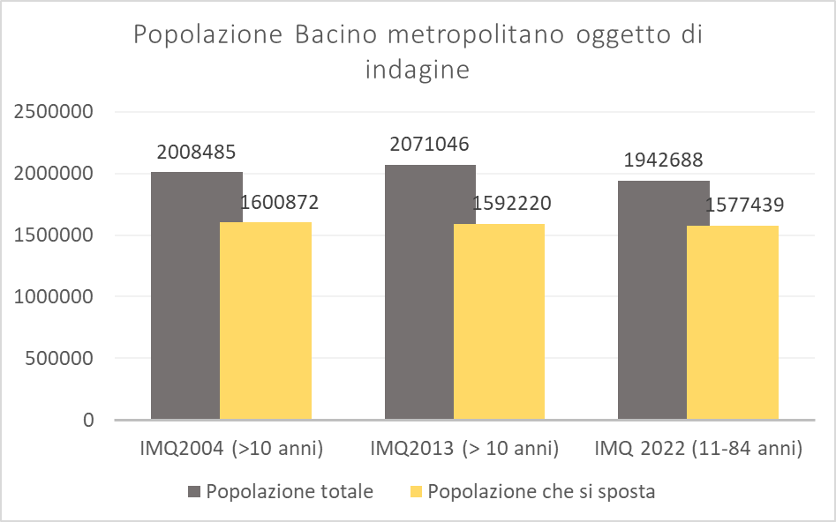
Figura 3 – Popolazione oggetto d’indagine nel Bacino Metropolitano
In particolare, nel Bacino Metropolitano la popolazione mobile (ovvero coloro che hanno effettuato almeno uno spostamento nel giorno oggetto di intervista) rappresenta l’81,2 % della popolazione nella fascia 11-84 anni pari a 1.577.439 persone, e rispetto al passato la percentuale di persone che si spostano è in crescita (Figura 4), e mediamente compiono un numero maggiore di spostamenti pro-capite.

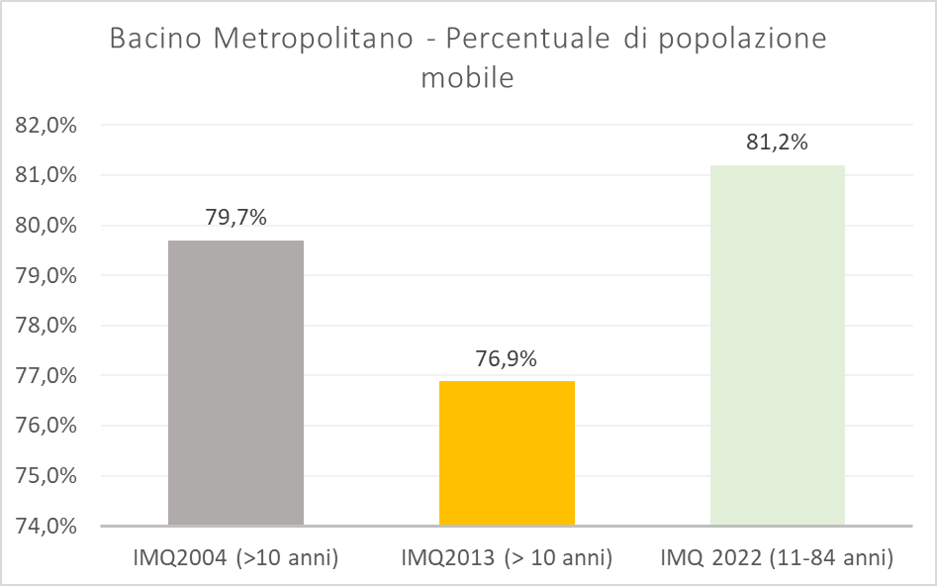
Figura 4 – Quota di persone che si spostano nel Bacino Metropolitano – serie storica
Il secondo indicatore qui esposto è la mobilità individuale, ovvero il numero medio di spostamenti effettuato da un individuo nella giornata di intervista. Nel Bacino Metropolitano al tempo dell’indagine sono stati effettuati mediamente 2,19 spostamenti/giorno per persona. Questo indicatore è in lieve ripresa dal 2013 ma nel 2004 era pari a 2,59.
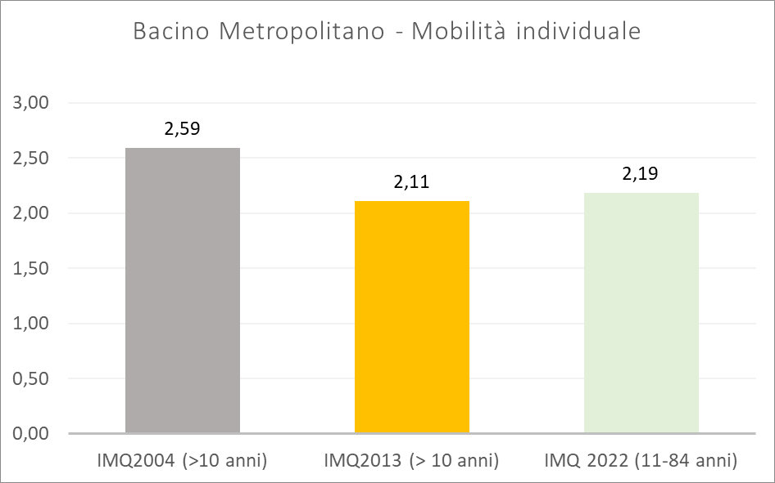
Figura 5 – Mobilità individuale nel Bacino Metropolitano – serie storica
Al fine di inquadrare l’area oggetto di definizione dei lotti, si espongono qui di seguito i dati di mobilità tratti dalle indagini IMQ relativi alle due macro-aree cintura torinese (32 comuni) e area esterna, ovvero la porzione del territorio della Città Metropolitana torinese esterni al comune di Torino.
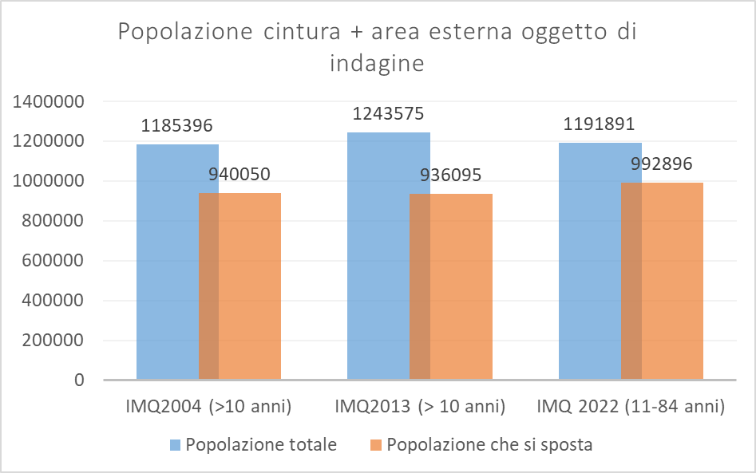
Figura 6 – Popolazione oggetto indagine in cintura e area esterna
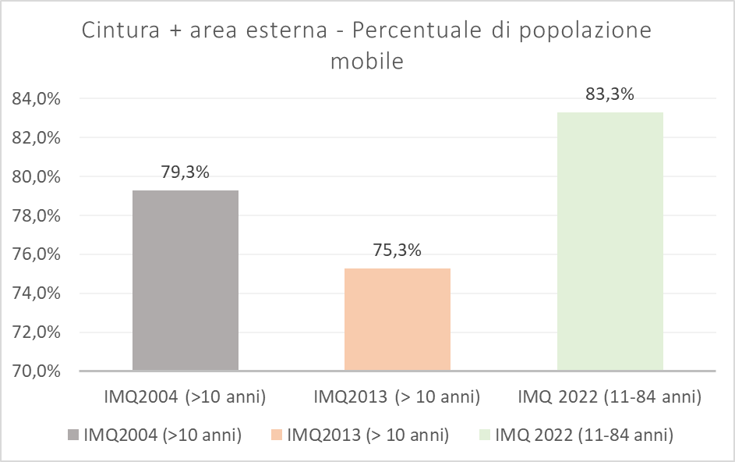
Figura 7 – Quota di persone che si spostano nella cintura e nell’area esterna del Bacino Metropolitano – serie storica
Analogamente a quanto visto per l’intera Città Metropolitana, la quota di popolazione che si sposta è l’83,3% in rapporto all’universo oggetto di indagine.
Il secondo indicatore qui esposto è la mobilità individuale, ovvero il numero medio di spostamenti effettuato da un individuo nella giornata di intervista. Nel 2022 esso è sensibilmente inferiore a quello dell’intera Città Metropolitana (2,10 contro 2,19).

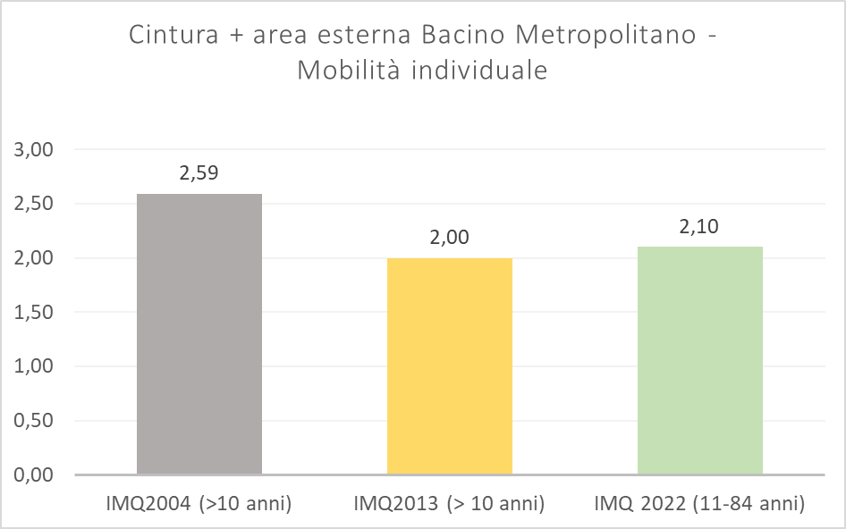
Figura 8 – Mobilità individuale nella cintura e nell’area esterna del Bacino Metropolitano – serie storica

La popolazione che si sposta nel Bacino Metropolitano ripartita per attività d’impiego è composta per il 50,0% da lavoratori, il 5,9% da studenti, il 27,9% da pensionati e il 16,2% da altri soggetti.
Analizzando il sottoinsieme Cintura + Area esterna, si ha il 44,8% di lavoratori, il 6,8% di studenti, il 30,1% di pensionati e il 18,3% di altri soggetti.

Popolazione che si sposta ripartita per attività | Lavoratori | Studenti | Pensionati | Altro | Totale
Città metropolitana | 50,0% | 5,9% | 27,9% | 16,2% | 100,0%
Cintura e area esterna | 44,8% | 6,8% | 30,1% | 18,3% | 100,0%
Tabella 3 – Mobilità individuale nella città metropolitana e nella cintura e area esterna
I valori assoluti sono riportati nei due grafici seguenti.

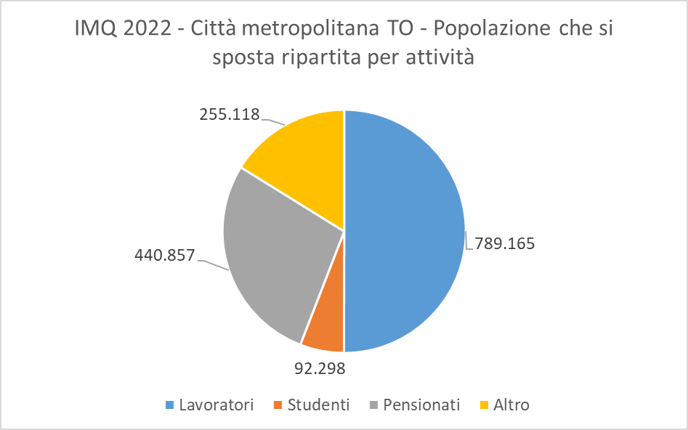
Figura 9 – Ripartizione per attività d’impiego della popolazione mobile

.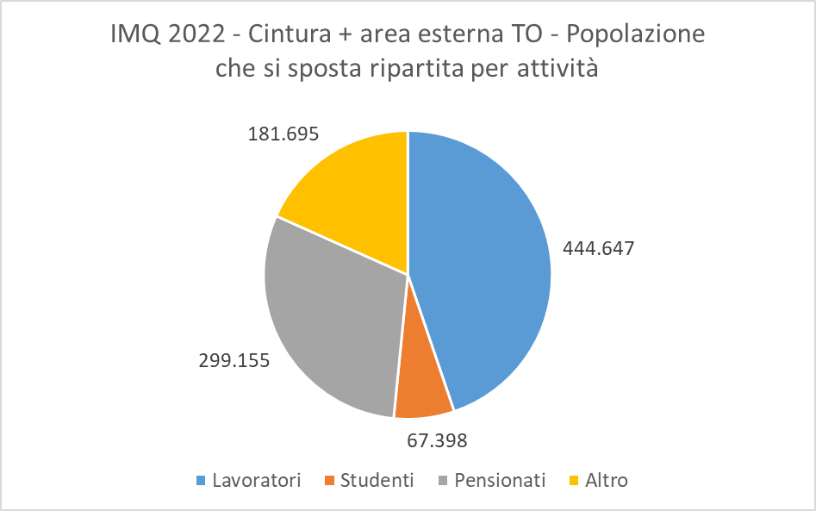
Figura 10 - Ripartizione per attività d’impiego della popolazione mobile (cintura e area esterna)

In merito ai motivi che spingono le persone allo spostamento a livello del Bacino Metropolitano, lo scopo principale nel 2022 è legato al lavoro, seguito da acquisti e altri scopi (cure mediche, sport, visite, ecc.). L’andamento storico vede una contrazione dello scopo studio mentre crescono gli spostamenti per lavoro, acquisti, sport/svago. Risulta basso nell’indagine 2022 il numero di spostamenti per studio, tale particolare andamento è da imputare con molta probabilità al periodo in cui sono state eseguite le interviste (novembre 2021 – aprile 2022) in cui erano ancora in vigore alcune limitazioni legate all’emergenza epidemiologica COVID19 con ricorso alla didattica a distanza (DAD).

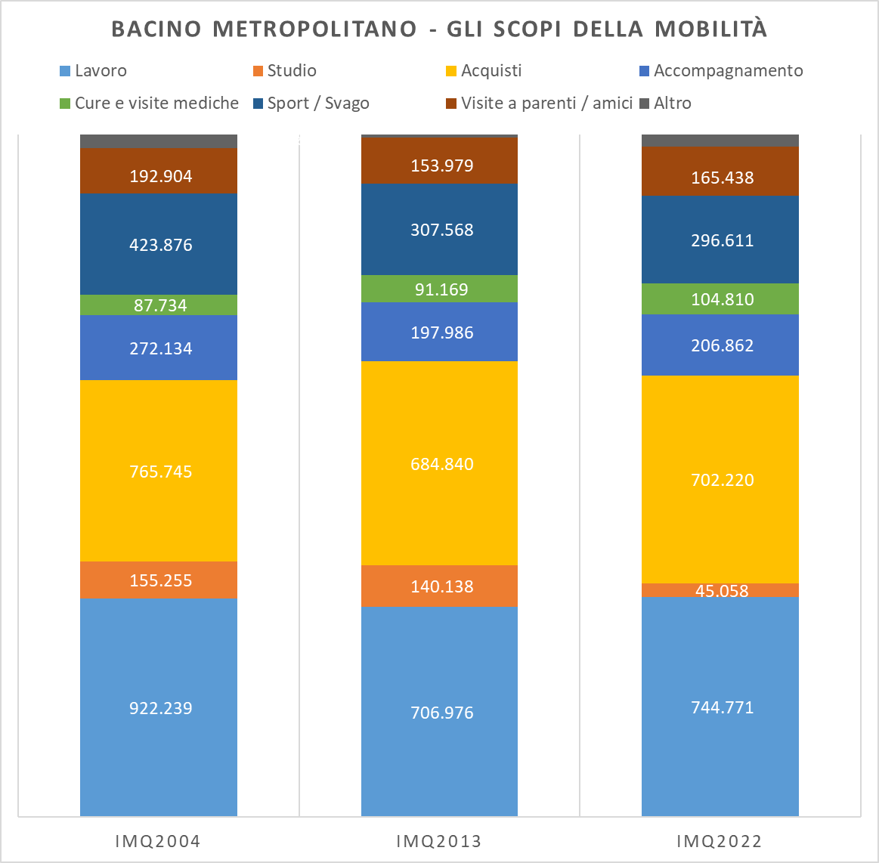
Figura 11 – Scopi degli spostamenti nella Città metropolitana – serie storica 2004-2022
Di seguito la medesima elaborazione per l’insieme di macro-aree cintura e area esterna. In quest’ambito è sensibilmente prevalente lo scopo acquisti sullo scopo lavoro e si osserva un’analoga contrazione dello scopo studio.
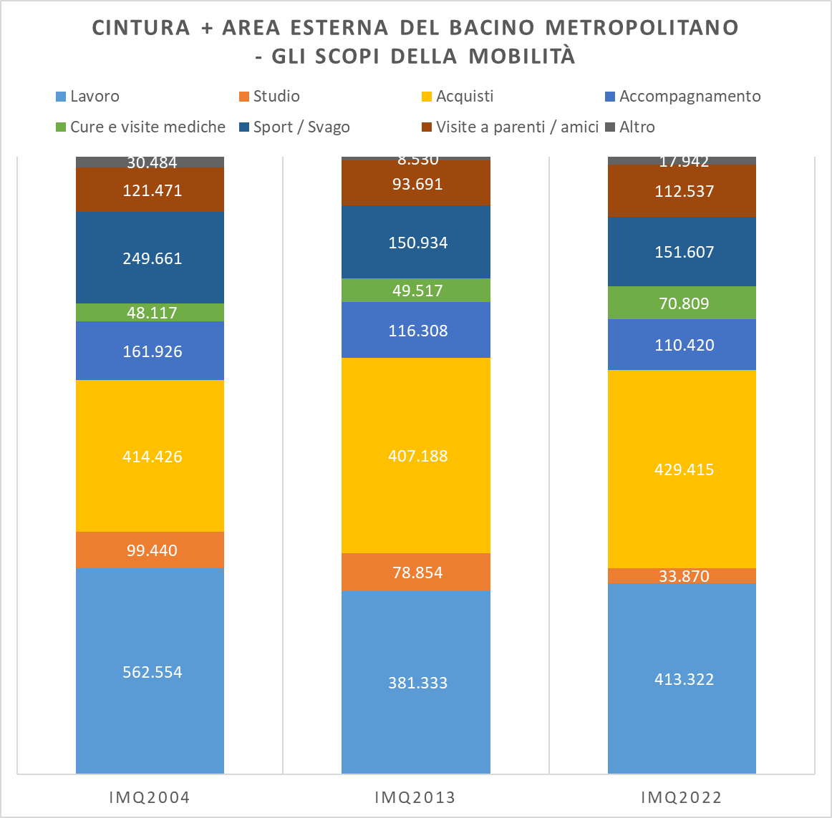
Figura 12 – Scopi degli spostamenti in cintura e area esterna – serie storica 2004-2022
In merito ai modi di spostamento della popolazione nel Bacino Metropolitano il dato dell’indagine 2022 ci restituisce, rispetto al 2013, una flessione del trasporto pubblico pari a -8,3 punti percentuali a favore degli altri modi di trasporto (piedi, bicicletta, monopattini, moto, ecc.) che crescono di 6,9 punti percentuali mentre si osserva un lieve incremento della quota percentuale dell’auto privata (+1,4 punti percentuali). La contrazione del trasporto pubblico è da imputare con molta probabilità al periodo in cui sono state eseguite le interviste, ovvero novembre 2021-aprile 2022 in cui erano ancora in vigore limitazioni legate all’emergenza epidemiologica COVID19.
2004 | Torino | Cintura | Area esterna TO | Cintura + area esterna TO | TOTALE Bacino | Modal split Bacino
pubblico | 452.242 | 156.479 | 114.336 | 270.815 | 723.057 | 13,9%
privato | 925.321 | 806.446 | 1.206.561 | 2.013.007 | 2.938.328 | 56,4%
altro | 765.608 | 327.931 | 454.554 | 782.485 | 1.548.093 | 29,7%
Totale generale spostamenti | 2.143.171 | 1.290.856 | 1.775.451 | 3.066.307 | 5.209.478 | 100,0%
2013 | Torino | Cintura | Area esterna TO | Cintura + area esterna TO | TOTALE Bacino | Modal split Bacino
pubblico | 430.065 | 101.762 | 119.959 | 221.721 | 651.786 | 14,9%
privato | 819.959 | 610.089 | 997.061 | 1.607.150 | 2.427.109 | 55,5%
altro | 640.690 | 359.245 | 297.325 | 656.570 | 1.297.260 | 29,6%
Totale generale spostamenti | 1.890.714 | 1.071.096 | 1.414.345 | 2.485.441 | 4.376.155 | 100,0%
2022 | Torino | Cintura | Area esterna TO | Cintura + area esterna TO | TOTALE Bacino | Modal split Bacino
pubblico | 198.364 | 63.412 | 20.626 | 84.038 | 282.402 | 6,6%
privato | 799.832 | 857.371 | 755.704 | 1.613.075 | 2.412.907 | 56,8%
altro | 746.473 | 385.372 | 419.848 | 805.220 | 1.551.693 | 36,5%
Totale generale spostamenti | 1.744.669 | 1.306.155 | 1.196.178 | 2.502.333 | 4.247.002 | 100,0%
Tabella 4 – Andamento dello split modale
Dal momento che le indagini IMQ non vengono svolte a cadenza ravvicinata, AMP si avvale anche dei Rapporti sulla Mobilità degli italiani pubblicati annualmente da ISFORT per monitorare i trend di mobilità. In particolare, per avere una stima della domanda negli anni successivi all’ultima indagine IMQ del 2022, sono state analizzate le quote modali dei mezzi privati e pubblici.
Le indagini Audimob di ISFORT non presentano i dati a livello regionale, si è pertanto preso a riferimento il Nord-Ovest d’Italia per il confronto con il dato IMQ del Piemonte.
Di seguito è riportato il confronto tra Audimob Nord-Ovest e IMQ. Il confronto con le serie storiche evidenzia che il comportamento del Piemonte, rilevato attraverso le indagini IMQ, è in linea con quanto emerso dalle indagini Audimob.
Per analizzare l'andamento degli indicatori di mobilità dell'ultimo periodo, sono stati utilizzati i dati Audimob relativi alle rilevazioni del 2021, 2022 e 2023. Gli scostamenti individuati sono probabilmente da interpretare considerando il periodo di indagine IMQ, che si è svolto prevalentemente durante l'Autunno-Inverno 2021, ancora influenzato dall'emergenza Covid. L'indagine Audimob 2022, invece, si è estesa per tutto l'anno 2022 e rivela già gli effetti della ripresa post-Covid.
È importante sottolineare che le indagini IMQ sono allineate a quelle condotte da ISFORT, in particolare attraverso l'Osservatorio Audimob. Entrambe le indagini utilizzano metodologie rigorose e comparabili per monitorare la domanda di mobilità e i comportamenti di spostamento della popolazione e le serie storiche confermano tali analogie.
Considerando che entrambe le fonti di dati riflettono le tendenze generali della mobilità, la coerenza metodologica e la sovrapposizione temporale delle indagini, è ragionevole ritenere che gli indicatori di mobilità per il Piemonte nel 2023 non si discosteranno significativamente da quelli rilevati da ISFORT nello stesso periodo.
Nell’indagine Audimob si osserva come la quota modale del mezzo pubblico registri una sensibile ripresa, passando da 9,2% nel 2021 al 12% nel 2023. Parallelamente sale la quota modale dei mezzi privati, passando dal 63% al 65,4% mentre si riducono gli spostamenti a piedi e in bici passando dal 27,8% al 22,6%.
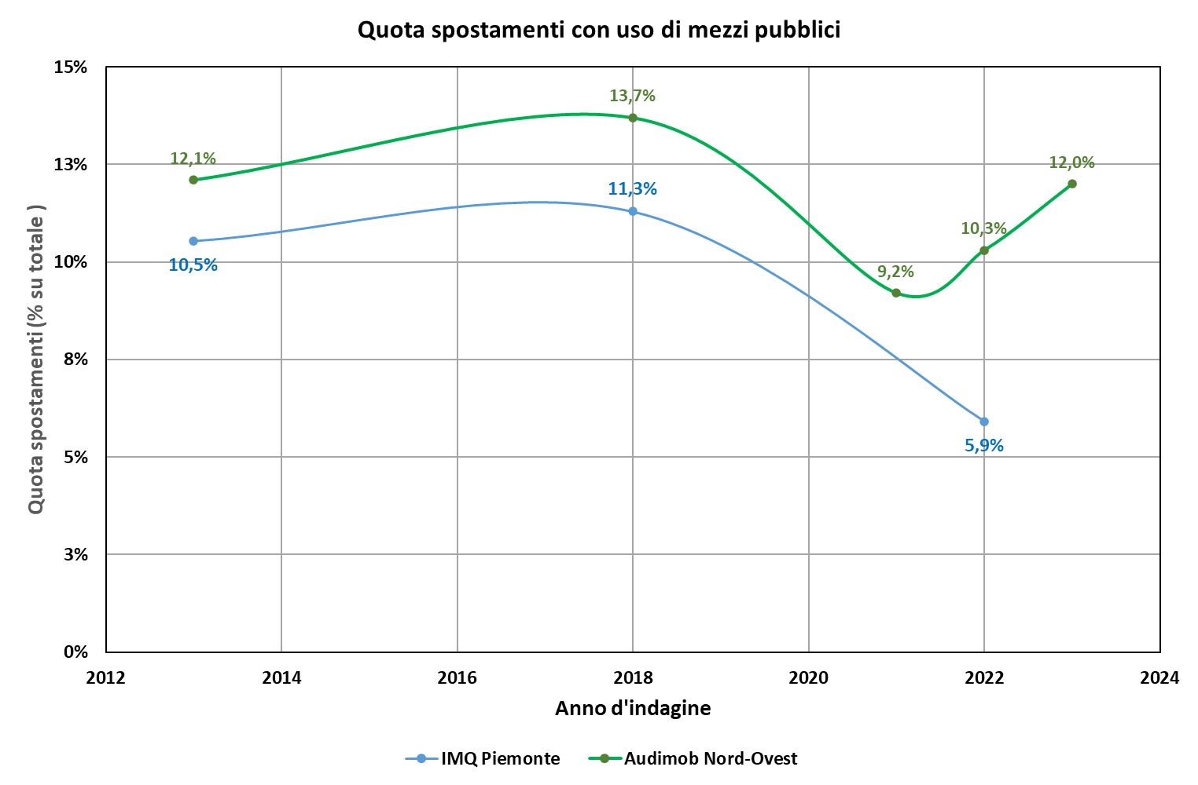
Figura 13 – Quota spostamenti con uso di mezzi pubblici

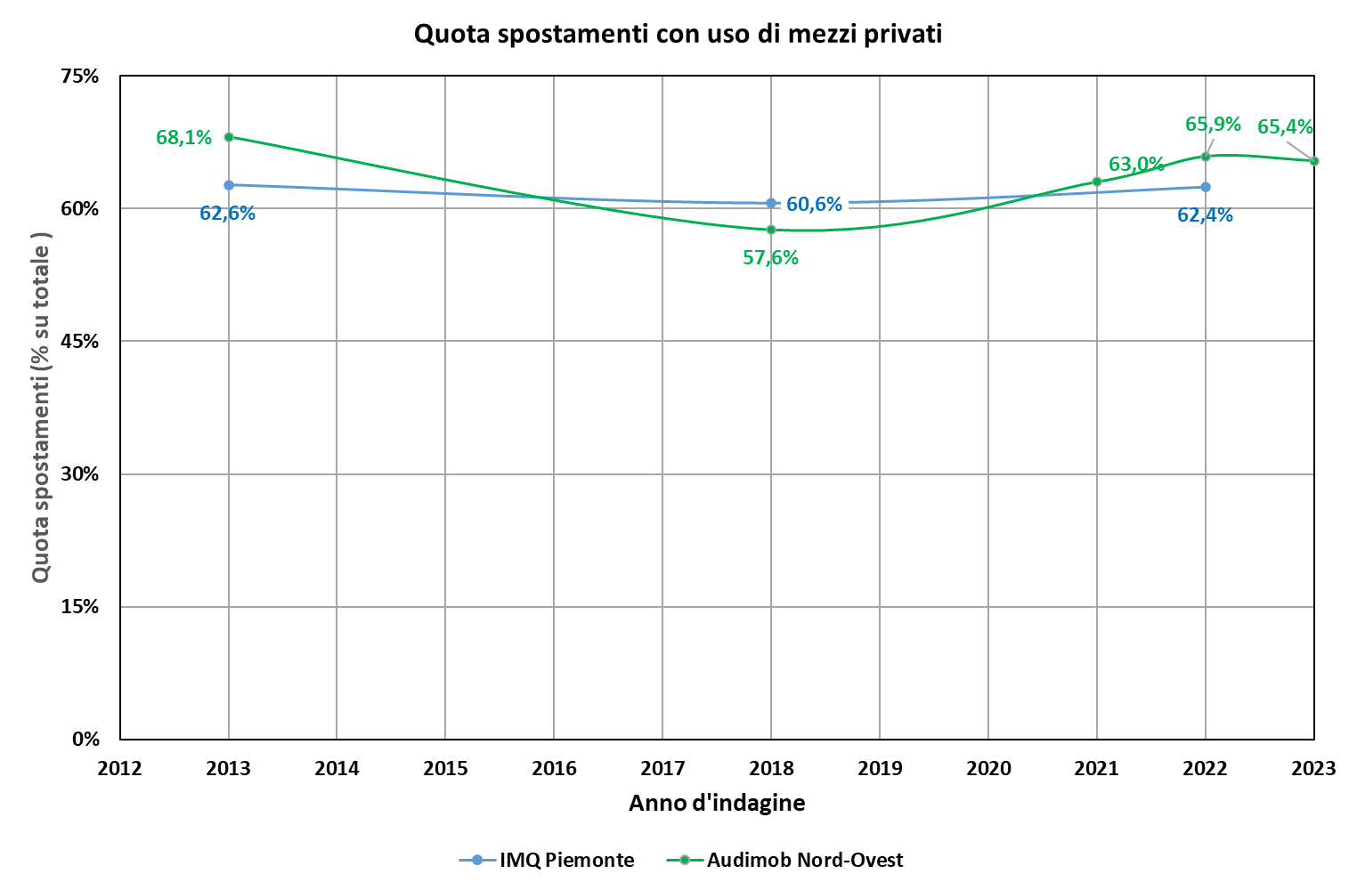
Figura 14 – Quota spostamenti con uso di mezzi privati

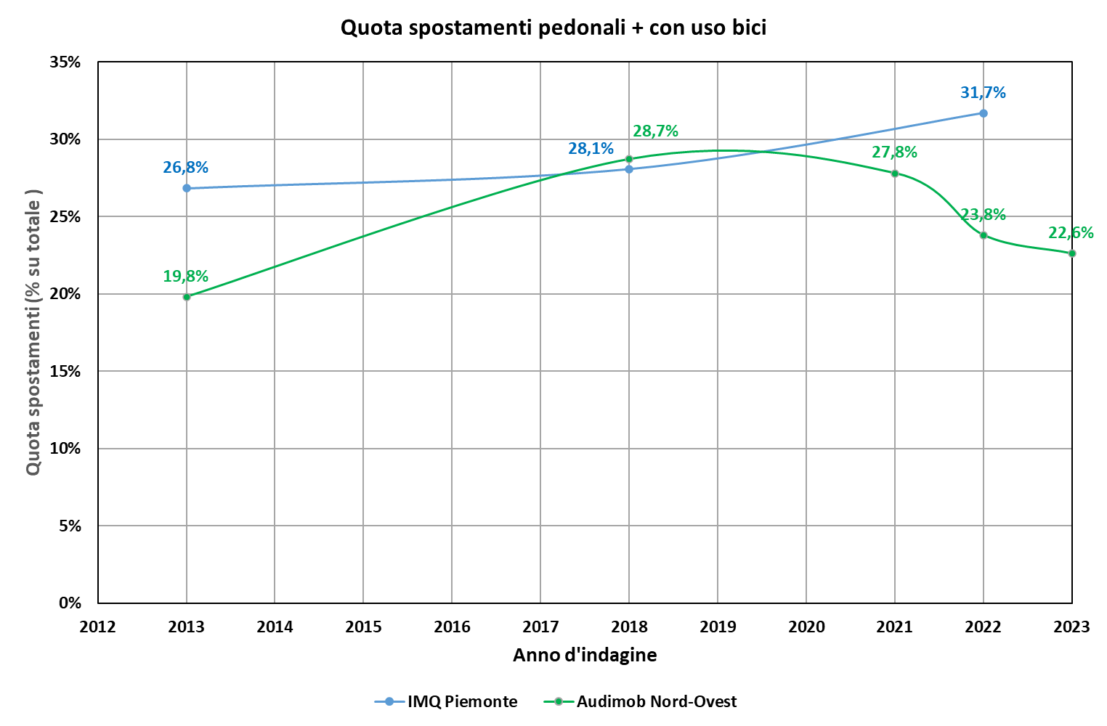
Figura 15 – Quota spostamenti pedonali + uso bicicletta
Come ricordato in precedenza, nel luglio 2025 AMP ha stipulato uno specifico accordo con ISFORT per attivare un focus nell’ambito dell’indagine condotta da ISFORT per la realizzazione del Rapporto sulla mobilità degli italiani, al fine di ottenere dati significativi sulla mobilità a livello della regione Piemonte.
Questo approfondimento del “focus Piemonte” nell'ambito delle rilevazioni Audimob permetterà di ottenere risultati più continui e dettagliati nel breve periodo, garantendo una maggiore precisione e tempestività nell'analisi delle tendenze di mobilità regionale.

Aree a domanda debole
Le aree a domanda debole (ADD) sono zone caratterizzate da una bassa domanda di trasporto pubblico, spesso a causa di una popolazione ridotta, dispersione abitativa o limitate attività economiche. Queste aree includono piccoli comuni, spesso in zone rurali, dove il numero di viaggi generati è relativamente basso e frammentato.
Per individuare le aree a domanda debole nel Bacino Metropolitano si è proceduto con l’applicazione della metodologia prescritta dal DM 157/2018; tale metodologia prevede di classificare i comuni in funzione della quota di pendolarismo inferiore alle 3000 unità, della presenza di una popolazione in età scolare (5-24 anni) e anziana (>70 anni) maggiore del 10%, della escursione altimetrica interna al comune maggiore di 600 m e della presenza di frazioni o contrade con distanza reciproca maggiore di 1.5 km.
La valutazione è riassunta nello schema seguente e rappresentata graficamente nella figura seguente.
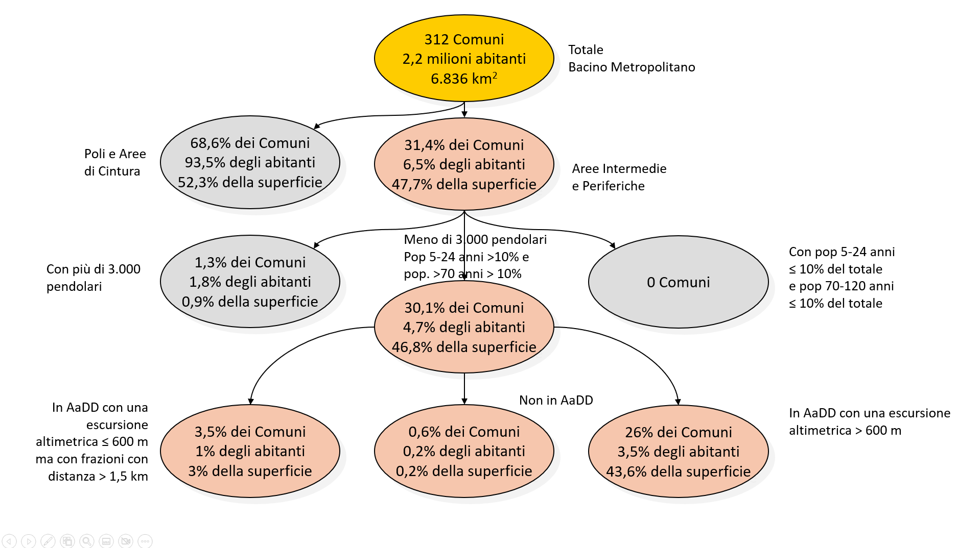
Figura 16 – Schema per l’individuazione dei comuni in Area a Domanda Debole

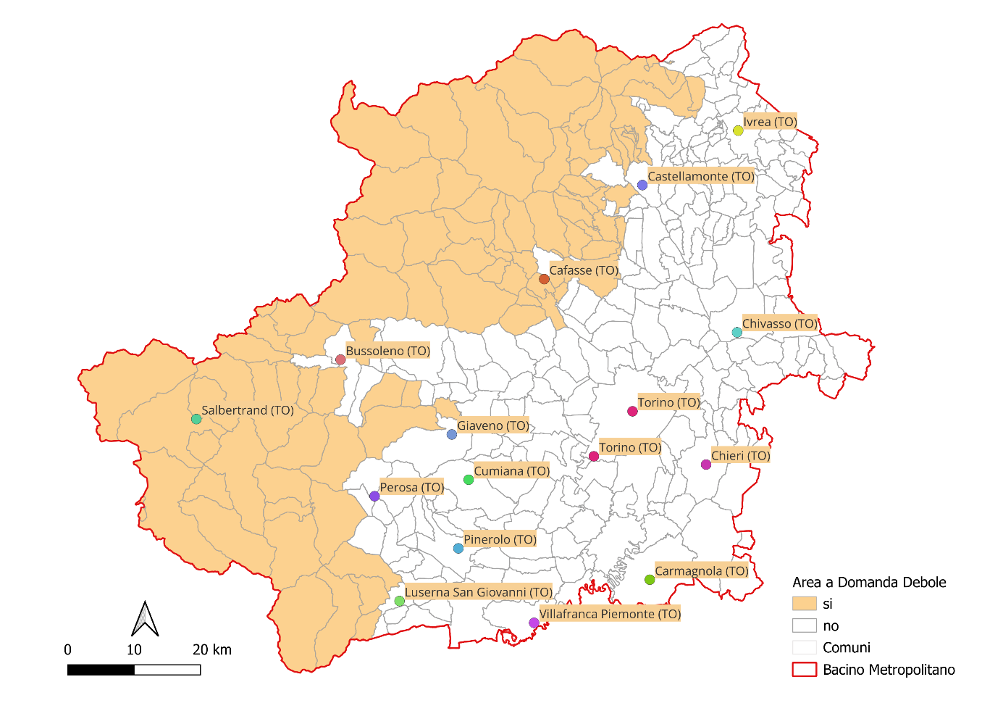
Figura 17 – Localizzazione dei comuni in area a domanda debole

Nel Bacino Metropolitano sono presenti 312 comuni, di cui 98 sono classificati come intermedi, periferici e ultraperiferici secondo la classificazione delle aree interne 2021-2027. Di questi comuni 94 hanno una quota di pendolarismo inferiore alle 3000 unità e una popolazione in età scolare (5-24 anni) e anziana (>70 anni) superiore al 10%.
A loro volta tra questi, 81 comuni presentano un'escursione altimetrica interna maggiore di 600 metri e sono quindi definiti a tutti gli effetti come comuni in area a domanda debole. Gli altri 13 comuni, con un'escursione altimetrica interna inferiore a 600 metri, richiedono una verifica della presenza di frazioni o contrade con una distanza reciproca maggiore di 1,5 km.
Dall’analisi, considerando la piccola estensione dei territori comunali, spesso inferiore a un raggio di 1,5 km dal capoluogo, risultano esclusi molti comuni. Pertanto, i comuni con un'escursione altimetrica inferiore a 600 metri che rientrano nella definizione di area a domanda debole sono 11.
Pertanto, i comuni classificabili come comuni in Area a Domanda Debole sono 91 e sono elencati nella tabella seguente.

Comune | Quota capoluogo | Dislivello | Pop 2023 | Pop 11-84 anni 2023
Ala di Stura | 1.069 | 2.068 | 465 | 414
Alpette | 961 | 1.193 | 251 | 230
Angrogna | 759 | 2.288 | 810 | 738
Balme | 1.439 | 2.351 | 105 | 97
Barbania | 356 | 150 | 1.563 | 1.380
Bardonecchia | 1.286 | 2.306 | 3.028 | 2.695
Bobbio Pellice | 741 | 2.481 | 536 | 462
Borgiallo | 571 | 1.804 | 579 | 490
Brosso | 766 | 1.404 | 391 | 349
Busano | 315 | 48 | 1.595 | 1.383
Cafasse | 408 | 852 | 3.326 | 2.933
Canischio | 670 | 1.151 | 280 | 245
Cantoira | 769 | 1.663 | 625 | 543
Castelnuovo Nigra | 820 | 2.252 | 409 | 367
Ceres | 705 | 1.853 | 1.020 | 920
Ceresole Reale | 1.615 | 2.349 | 158 | 142
Cesana Torinese | 1.341 | 2.096 | 896 | 823
Chialamberto | 849 | 2.104 | 337 | 290
Chianocco | 549 | 2.246 | 1.528 | 1.392
Chiesanuova | 662 | 975 | 213 | 193
Chiomonte | 742 | 2.249 | 854 | 748
Cintano | 646 | 891 | 239 | 208
Claviere | 1.771 | 798 | 211 | 184
Coassolo Torinese | 727 | 1.673 | 1.432 | 1.266
Coazze | 747 | 2.119 | 3.254 | 2.906
Colleretto Castelnuovo | 582 | 1.741 | 326 | 292
Corio | 623 | 1.742 | 3.028 | 2.696
Exilles | 871 | 2.665 | 241 | 216
Fenestrelle | 1.141 | 2.063 | 476 | 430
Fiano | 435 | 880 | 2.651 | 2.344
Forno Canavese | 561 | 1.591 | 3.197 | 2.794
Frassinetto | 1.047 | 2.074 | 274 | 250
Germagnano | 489 | 900 | 1.123 | 994
Giaglione | 724 | 2.828 | 589 | 525
Gravere | 814 | 2.091 | 669 | 605
Groscavallo | 1.068 | 2.689 | 192 | 167
Grosso | 391 | 106 | 997 | 891
Ingria | 812 | 2.101 | 43 | 37
Lanzo Torinese | 513 | 614 | 4.881 | 4.280
Lemie | 950 | 2.086 | 159 | 140
Levone | 354 | 613 | 441 | 382
Locana | 604 | 3.147 | 1.317 | 1.166
Massello | 1.190 | 1.974 | 58 | 51
Mathi | 406 | 518 | 3.763 | 3.345
Mattie | 730 | 2.352 | 670 | 589
Meana di Susa | 679 | 2.261 | 807 | 739
Mezzenile | 655 | 1.773 | 729 | 664
Mompantero | 493 | 3.057 | 623 | 543
Monastero di Lanzo | 809 | 1.693 | 334 | 298
Moncenisio | 1.432 | 732 | 47 | 42
Noasca | 1.055 | 3.185 | 108 | 101
Novalesa | 807 | 2.856 | 514 | 449
Oulx | 1.078 | 2.192 | 3.273 | 2.915
Perrero | 822 | 2.216 | 570 | 503
Pessinetto | 595 | 632 | 584 | 513
Pont Canavese | 465 | 1.496 | 3.014 | 2.654
Pragelato | 1.511 | 1.826 | 741 | 656
Prali | 1.451 | 2.100 | 255 | 218
Pratiglione | 590 | 762 | 714 | 628
Ribordone | 604 | 1.596 | 460 | 412
Rivara | 1.011 | 2.520 | 50 | 38
Rocca Canavese | 371 | 336 | 2.490 | 2.173
Ronco Canavese | 412 | 1.002 | 1.698 | 1.506
Rorà | 954 | 2.634 | 271 | 227
Roure | 940 | 1.549 | 225 | 202
Salbertrand | 858 | 200 | 764 | 671
Salza di Pinerolo | 1.029 | 2.223 | 605 | 535
San Carlo Canavese | 1.203 | 1.878 | 67 | 63
San Colombano Belmonte | 369 | 118 | 4.030 | 3.550
Sant'Antonino di Susa | 548 | 1.003 | 354 | 325
Sauze di Cesana | 379 | 1.285 | 4.071 | 3.552
Sauze d'Oulx | 1.559 | 1.855 | 243 | 217
Sestriere | 1.499 | 1.258 | 1.025 | 936
Sparone | 2.029 | 1.740 | 929 | 856
Torre Pellice | 535 | 1.649 | 939 | 817
Traversella | 519 | 1.769 | 4.575 | 3.985
Traves | 820 | 2.136 | 311 | 273
Usseaux | 625 | 1.108 | 503 | 443
Usseglio | 1.439 | 1.786 | 175 | 153
Valchiusa | 1.267 | 2.366 | 189 | 175
Valgioie | 733 | 2.278 | 996 | 886
Vallo Torinese | 866 | 1.012 | 957 | 864
Valperga | 472 | 1.116 | 784 | 670
Valprato Soana | 382 | 391 | 2.970 | 2.594
Varisella | 1.104 | 2.245 | 89 | 77
Vauda Canavese | 493 | 1.320 | 825 | 724
Venaus | 396 | 165 | 1.428 | 1.267
Villanova Canavese | 594 | 2.164 | 875 | 777
Villar Focchiardo | 384 | 23 | 1.203 | 1.055
Villar Pellice | 448 | 783 | 1.953 | 1.763
Viù | 669 | 204 | 1.059 | 933
Totale popolazione in aree a domanda debole |  |  | 98.626 | 87.234
Tabella 5 – Classificazione dei comuni in area a domanda debole
I comuni definibili “a domanda debole” hanno una popolazione complessiva di 98.626 abitanti, che costituisce il 4,5% della popolazione del Bacino ed è ripartita sul 29,2% dei comuni.
Per i servizi erogati in queste aree non sono ancora disponibili rilevazioni dei passeggeri trasportati, ma saranno previste nella stipula dei prossimi Contratti di Servizio come obbligo in capo all’operatore economico affidatario che dovrà impegnarsi anche in questi contesti a fornire i dati dei passeggeri trasportati, del load factor unitamente ai dati sui ricavi ed al coverage ratio.
Allo stato attuale, con le informazioni in nostro possesso, è possibile per tali aree assegnare rispetto alla popolazione 11-84 anni una quota di popolazione mobile (81,2%) e di mobilità (2,19 spostamenti/giorno/persona) in linea con quanto rilevato dall’indagine IMQ 2022 per il Bacino Metropolitano, e quindi stimare in una giornata feriale tipo una domanda potenziale costituita da circa 87.234 individui con una mobilità 191.042 spostamenti, indicatore questo che può essere espanso a livello annuale considerando un numero di giorni feriali pari a 250 ottenendo così una stima di circa 47,8 milioni di spostamenti generati dai comuni in area a domanda debole.
Di questi, se si mantiene la ripartizione modale individuata nel bacino Metropolitano con l’ultima indagine sulla mobilità, si può ricavare una domanda potenziale per il trasporto pubblico di circa 3,2 milioni di passeggeri/anno.
Tale dato può considerarsi lievemente sottostimato per la ragioni già espresse nel paragrafo 3.1 relative al momento storico in cui è stata condotta l’indagine.
I dati a nostra disposizione allo stato attuale non hanno un grado di dettaglio e accuratezza che permetta di fare valutazioni puntuali delle componenti temporale e socio-economica della domanda debole.
Possiamo comunque definire in tema di domanda debole temporale una convergenza verso le fasce orarie serali e nei giorni festivi, per quest’ultima tipologia possono fare eccezione alcune località a valenza turistica che proprio nei giorni festivi e in alcuni periodi dell’anno possono avere un incremento di mobilità. Come si può ben comprendere sono situazioni molto puntuali e specifiche per tale ragione nelle offerte si chiederà agli operatori economici di proporre soluzioni specifiche lasciando anche la possibilità di prevedere eventuali proposte tariffarie per garantirne la sostenibilità. Le proposte potranno riguardare sia servizi convenzionali diversamente organizzati e gestiti, sia servizi non convenzionali come i servizi a conferma e/o a chiamata.

Analisi dell’autocontenimento della domanda
L'autocontenimento della domanda di mobilità è un concetto che si riferisce alla capacità di un'area geografica di soddisfare internamente le esigenze di spostamento dei suoi residenti, riducendo la necessità di viaggi verso altre aree.
Per descrivere questa valutazione, verrà utilizzato l’indicatore specifico definito “Tasso di autocontenimento della domanda” che misura la percentuale di spostamenti che avvengono all'interno della stessa zona rispetto al totale degli spostamenti.
L'analisi dell'autocontenimento della domanda in Regione Piemonte riferita ai quattro bacini di mobilità, e basata sui dati IMQ, già trattata nella "Relazione sugli affidamenti di TPL - Anno 2022", viene qui aggiornata con i dati consolidati dell’indagine IMQ2022.
Per il Bacino Metropolitano, la mobilità motorizzata (pubblico + privato) in origine è pari a 1.478.158 spostamenti/giorno esclusi ritorni a casa e il tasso di autocontenimento si attesta al 97,3% mentre la mobilità con mezzo pubblico è di 160.936 spostamenti giorno in origine esclusi ritorni a casa e l'autocontenimento è al 97,2%.

Bacino Metropolitano |  | % Autocontenimento |  |  | % uscente
IMQ2022 | N° zone | Interno stessa zona | Vs altre zone del Bacino | Totale | Vs altra zona Piemonte | Vs altre regioni | Totale
Domanda potenziale (motorizzata) | 101 | 600.616 | 838.138 | 1.438.754 | 22.903 | 16.502 | 39.404
QUOTE % |  | 40,6% | 56,7% | 97,3% | 1,5% | 1,1% | 2,7%
Domanda effettiva TPL (pubblica) | 101 | 21.446 | 134.942 | 156.388 | 3.749 | 799 | 4.548
QUOTE % |  | 13,3% | 83,8% | 97,2% | 2,3% | 0,5% | 2,8%
Tabella 6 – Indagine IMQ2022 - Autocontenimento dell’intero Bacino Metropolitano

Si intende ora procedere a un'analisi dettagliata della distribuzione della domanda di mobilità all'interno del Bacino Metropolitano, con l'obiettivo di individuare eventuali sotto aree di autocontenimento.
Questa analisi prevede la suddivisione del bacino in zone più piccole e la valutazione della capacità di ciascuna zona di soddisfare internamente le esigenze di spostamento dei suoi residenti.
Vista la dinamicità delle zone in relazione alla domanda effettiva di trasporto pubblico locale (TPL), è necessario procedere alla definizione delle dinamiche di mobilità nel Bacino Metropolitano. La dinamicità si riferisce alla variabilità e ai cambiamenti nella domanda di TPL tra le diverse zone, influenzata da fattori come la densità di popolazione, le attività economiche e le infrastrutture disponibili.
Come attività propedeutica all’eventuale suddivisione del Bacino in più lotti, si presenta di seguito un’ipotesi di suddivisione in due aree, una a nord del capoluogo e l’altra a sud di esso, ciascuna comprendente un sottoinsieme delle linee di trasporto pubblico oggetto di gara.
Avvalendosi dei dati dell’indagine IMQ 2022, si è provveduto ad individuare gli aggregati di zone campionarie dell’area nord e di quella sud per i quali valutare l’autocontenimento della domanda potenziale (mobilità motorizzata: auto + trasporto pubblico).
Si evidenzia che, mentre la maggior parte delle zone IMQ è omogenea in quanto a offerta di trasporto e le linee sono interamente contenute nei rispettivi aggregati di zone, le seguenti sei zone campionarie poste nella cintura e nelle successive corone a ovest di Torino:
- C016 (Rivoli)
- C017 (Alpignano)
- E029 (comuni di Coazze, Giaveno e Valgioie)
- E030 (comuni di Avigliana, Buttigliera Alta, Rosta)
- E031 (comuni di Caselette, Givoletto, La Cassa, San Gillio, Valdellatorre)
- E032 (comuni di Almese, Caprie, Chiusa di San Michele, Condove, Rubiana, Sant’Ambrogio di Torino, Sant’Antonino di Susa, Vaie, Villar Dora)
corrispondenti a un totale 22 comuni sono attraversate da servizi gravitanti sia sulle aree a nord che su quelle a sud del capoluogo.
Si veda l’immagine seguente dove le linee extraurbane appartenenti all’area nord sono evidenziate in azzurro o blu e quelle dell’area sud sono evidenziate in rosso o violetto.

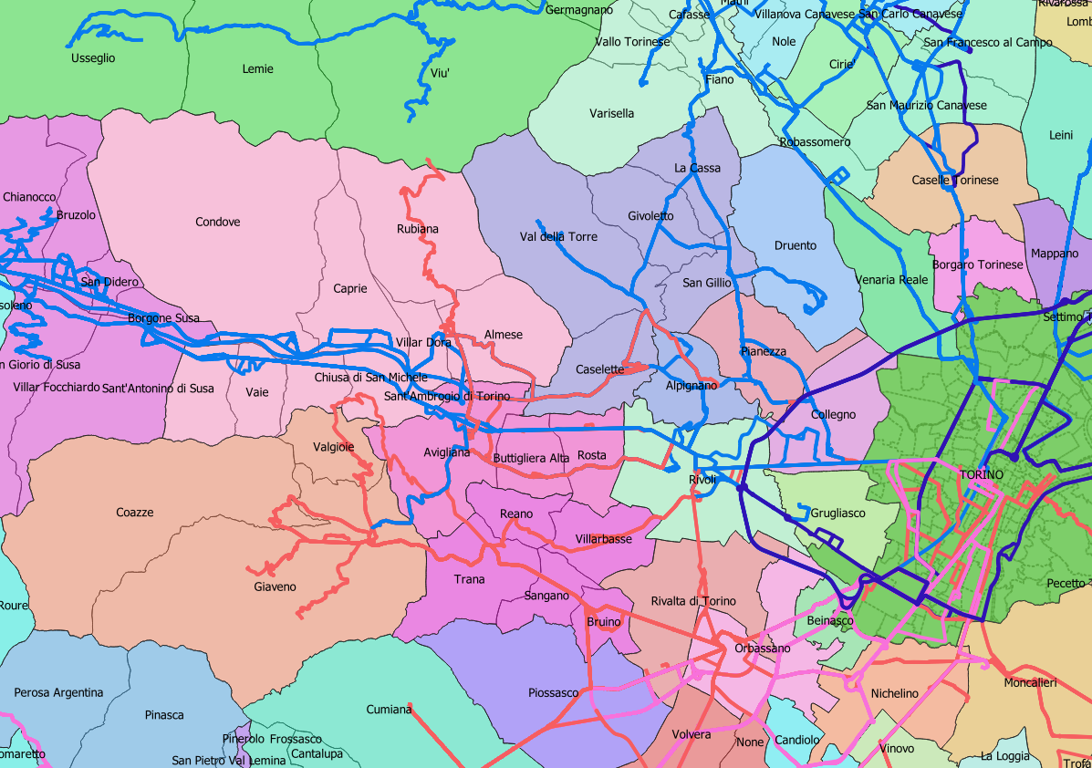
Figura 18 - Zone campionarie IMQ 2022 a ovest di Torino e servizi TPL
In una prima elaborazione è stata estratta la mobilità motorizzata senza ritorni a casa originante nelle due aree (nord e sud) senza tenere conto delle sei zone di dubbia assegnazione.

Zone con linee di una sola area | Interna alla stessa zona | Verso altre zone dell'area | Verso Torino | Verso zone dell'altra area | Verso altri Bacini | Fuori Regione | verso le zone di dubbia assegnazione | Totale spostamenti in origine
Area NORD | 248.471 | 78.486 | 79.026 | 10.956 | 7.471 | 4.671 | 8.585 | 437.666
Area SUD | 202.394 | 80.856 | 76.037 | 13.872 | 6.443 | 4.600 | 6.248 | 390.450
Quote percentuali
Area NORD | 56,8% | 17,9% | 18,1% | 2,5% | 1,7% | 1,1% | 2,0%
Area SUD | 51,8% | 20,7% | 19,5% | 3,6% | 1,7% | 1,2% | 1,6%
Tabella 7 – Valutazione autocontenimento aree nord e sud – fase iniziale
Entrambe le aree (nord e sud) mostrano un autocontenimento della domanda simile, per l’area nord il 74,7% degli spostamenti è destinato all’interno dell’area mentre nell’area sud si registra un 72,5%. Entrambe hanno una gravitazione su Torino tra il 18% e il 20% e il resto della domanda che si rivolge verso il resto Regione e fuori Regione e verso le zone di dubbia assegnazione (caratteri di colore rosso).

Successivamente l’elaborazione è stata focalizzata sulle sei zone di dubbia assegnazione. Per ognuna di esse sono stati estratti gli spostamenti motorizzati senza ritorni a casa interni alla zona, verso l’area nord, l’area sud, Torino e il resto dei territori. Il risultato è evidenziato nella tabella seguente.
Codice IMQ 2022 | zone con linee di entrambe le aree | Interna alla stessa zona | Verso area N | Verso Torino | Verso area S | Verso altri Bacini | Fuori Regione | verso le zone di dubbia assegnazione | Totale spostamenti in origine
C016 | RIVOLI | 17.213 | 5.464 | 10.678 | 2.971 | 690 | 1.061 | 1.530 | 39.608
C017 | ALPIGNANO | 4.783 | 2.693 | 2.689 | 1.109 | 173 | 311 | 2.176 | 13.935
E029 | GIAVENO E LIMITROFI | 9.413 | 104 | 775 | 292 | 104 | 104 | 580 | 11.372
E030 | AVIGLIANA E LIMITROFI | 9.723 | 188 | 1.788 | 189 | 277 | 0 | 747 | 12.912
E031 | GIVOLETTO E LIMITROFI | 5.677 | 1.158 | 1.225 | 98 | 0 | 98 | 1.131 | 9.388
E032 | ALMESE E LIMITROFI | 12.781 | 562 | 658 | 280 | 0 | 0 | 1.867 | 16.148
 | Quote percentuali |  |  |  |  |  |  |  | Prevalenza
C016 | RIVOLI | 43,5% | 13,8% | 27,0% | 7,5% | 1,7% | 2,7% | 3,9% | N
C017 | ALPIGNANO | 34,3% | 19,3% | 19,3% | 8,0% | 1,2% | 2,2% | 15,6% | N
E029 | GIAVENO E LIMITROFI | 82,8% | 0,9% | 6,8% | 2,6% | 0,9% | 0,9% | 5,1% | S
E030 | AVIGLIANA E LIMITROFI | 75,3% | 1,5% | 13,9% | 1,5% | 2,1% | 0,0% | 5,8% | N
E031 | GIVOLETTO E LIMITROFI | 60,5% | 12,3% | 13,1% | 1,0% | 0,0% | 1,0% | 12,1% | N
E032 | ALMESE E LIMITROFI | 79,2% | 3,5% | 4,1% | 1,7% | 0,0% | 0,0% | 11,6% | N
Tabella 8 – Valutazione autocontenimento aree nord e sud – focus su zone di dubbia assegnazione
Per tutte le sei zone è stata individuate la prevalenza negli spostamenti in base a dove tra nord e sud si concentrava il maggior numero di spostamenti in percentuale sul totale originato. Come si vede dalla tabella, quattro zone risultano gravitanti più verso nord (Rivoli, Alpignano, Givoletto e limitrofi, Almese e limitrofi) mentre la zona Giaveno e limitrofi appare più decisamente gravitante verso l’area sud. Risulta di egual peso percentuale la gravitazione della zona Avigliana e limitrofi verso nord e sud, tuttavia, in ragione della sua ubicazione nella Valle di Susa che è interamente assegnata a nord, si è ritenuto di attribuire tale zona all’area nord.
Si è infine proceduto a ripetere la valutazione dell’autocontenimento delle aree nord e sud a valle dell’assegnazione delle zone dubbie. Il risultato è evidenziato nella tabella seguente.
Zone con linee di una sola area | Interna alla stessa zona | Verso altre zone dell'area | Verso Torino | Verso zone dell'altra area | Verso altri Bacini | Fuori Regione | Totale spostamenti in origine
Area NORD | 298.649 | 104.310 | 96.064 | 15.882 | 8.611 | 6.141 | 529.656
Area SUD | 211.807 | 81.618 | 76.812 | 20.383 | 6.547 | 4.704 | 401.871
Quote percentuali
Area NORD | 56,4% | 19,7% | 18,1% | 3,0% | 1,6% | 1,2%
Area SUD | 52,7% | 20,3% | 19,1% | 5,1% | 1,6% | 1,2%
Tabella 9 – Valutazione autocontenimento aree nord e sud – post assegnazione delle zone residue
Dall’analisi emerge un autocontenimento del 76,15% per l’area nord e un corrispondente valore di 73% per l’area sud, entrambi superiori a quelli rilevati nella prima elaborazione (74,7% nord e 72,5% sud), segno che l’assegnazione definitiva delle sei zone inizialmente dubbie ha rafforzato l’autocontenimento di entrambe le aree deducendo che esse abbiano una buona capacità di soddisfare internamente le esigenze di spostamento dei rispettivi residenti.
La suddivisione del Bacino Metropolitano in due aree durante la gara per l'affidamento del trasporto pubblico locale (TPL) rappresenta una strategia che può incentivare le imprese partecipanti a porre maggiore attenzione alle differenze tra i due ambiti locali. Questa suddivisione permette di evidenziare le specificità e le esigenze di mobilità di ciascuna area, spingendo le imprese a sviluppare soluzioni più mirate e dettagliate.
Le imprese del TPL, infatti, saranno motivate a:
- Analizzare le caratteristiche locali: La suddivisione in due aree richiede un'analisi approfondita delle dinamiche di mobilità, delle infrastrutture esistenti e delle esigenze degli utenti in ciascun ambito. Questo porterà le imprese a considerare attentamente le differenze tra le aree delle due province.
- Personalizzare l'offerta: Con una comprensione più dettagliata delle specificità locali, le imprese potranno personalizzare l'offerta di servizi di trasporto pubblico, migliorando l'efficienza e la qualità del servizio per gli utenti.
- Innovare nelle soluzioni: La necessità di adattarsi alle differenze locali stimolerà le imprese a sviluppare soluzioni innovative e a ottimizzare le risorse, garantendo una risposta più efficace alle esigenze di mobilità.
In sintesi, la suddivisione del Bacino Metropolitano in due aree, oltre a rappresentare adeguatamente la realtà della mobilità dei cittadini del Bacino, favorirà un approccio più attento e dettagliato da parte delle imprese del TPL, contribuendo a migliorare la pianificazione e la gestione del trasporto pubblico locale.

Analisi di mobilità su dati provenienti da piattaforme Big Data di operatori telefonici
La Regione Piemonte, nell'ambito dell'acquisizione dell'accesso a una piattaforma di Big Data basata su dati provenienti dalle SIM telefoniche, ha attivato una serie di utenze di accesso, tra le quali una assegnata all'Agenzia, alla piattaforma Analytics di WindTre. Questa piattaforma consente l'utilizzo di vari cruscotti tematici relativi alla mobilità, offrendo strumenti avanzati per l'analisi dei dati.
L'interesse della Regione e dell'Agenzia nell'utilizzo di questa piattaforma risiede nella comprensione delle potenzialità dello strumento per il monitoraggio delle esigenze di mobilità. Attraverso l'accesso alla piattaforma, è possibile analizzare la consistenza e la variazione nel tempo delle presenze delle SIM in specifiche zone territoriali, nonché i relativi spostamenti tra le zone assegnate.Il valore delle “presenze” è stimato a partire dal numero di SIM WindTre (tipologia Human) attive in un determinato intervallo di tempo in una certa area geografica. Questi dati di base sono espansi secondo algoritmi proprietari, non di dominio pubblico, che tengono conto della quota di mercato (market-share) e di altri parametri di riproporzionamento. L'obiettivo di questi algoritmi è di ricondurre il numero delle SIM alla popolazione di riferimento, fornendo una stima accurata e rappresentativa.
La piattaforma Analytics di WindTre offre quindi uno strumento per monitorare e analizzare i flussi di mobilità, permettendo di ottenere informazioni sulle dinamiche di spostamento della popolazione. Nei cruscotti della piattaforma WindTre le informazioni disponibili sono riferite alle presenze e alle origini e/o destinazioni degli spostamenti localizzate nella Regione Piemonte, in forma completa nei livelli di aggregazione spaziale di Regione, Provincia, Comune.
Il dato elementare generato in questo tipo di piattaforme, a differenza delle indagini di mobilità, non è disaggregabile per “scopo” e per “modo”, al momento, anche se per quest’ultimo sono in corso sperimentazioni nel tentativo di inferire stime di tale suddivisione. D’altra parte, è presente una copertura delle origini-destinazioni maggiore rispetto alle indagini, dato il maggiore tasso di “campionamento” equivalente.
L’insieme degli spostamenti individuato nelle presenti analisi è quindi da considerarsi effettuato con tutti gli scopi e i modi, e dunque può essere indicativo di una “domanda (o mobilità) potenziale”.
La mobilità nella giornata è essenzialmente simmetrica: ad un viaggio per svolgere attività segue nella grande maggioranza dei casi (mediamente superiore al 90%, da dati IMQ) un viaggio in senso inverso effettuato in tempi successivi per tornare a casa. Poiché nei dati da telefonia mobile non è possibile distinguere lo scopo dello spostamento, compreso quindi il “ritorno a casa”, non è possibile indagare analogamente alle indagini la direzionalità e gravitazione della mobilità; si osserverà quindi, correttamente, una simmetria nei valori degli spostamenti riportati nelle tabelle origine / destinazione delle seguenti analisi.
In sintesi, l'utilizzo dei Big Data da operatori di telefonia mobile per le indagini sulla mobilità offre una serie di vantaggi e svantaggi che devono essere considerati attentamente:
- Vantaggi: I dati provenienti dai sistemi di telefonia mobile sono aggiornati continuamente, permettendo un monitoraggio pressoché in tempo reale della mobilità. L’alto tasso di campionamento “equivalente” e la granularità dei dati, suddivisi in unità minime come le ACE (Aree di Censimento), consentono un'analisi dettagliata seppur stimata. Inoltre, l'accessibilità dei dati tramite piattaforme di analytics ne facilita l'uso.
- Svantaggi: La precisione dei dati può variare in base alla densità delle celle e alla configurazione del territorio, con una copertura meno dettagliata in aree rurali rispetto a quelle urbane. Gli algoritmi proprietari utilizzati per espandere i dati delle SIM non sono di dominio pubblico, limitando la trasparenza, e comportano che i valori assoluti esposti siano il risultato di stime successive. Inoltre, i dati delle SIM potrebbero non rappresentare perfettamente tutta la popolazione, specialmente se la quota di mercato dell'operatore telefonico non è uniforme.

Analisi della domanda tramite i dati della piattaforma Windtre
Le analisi sono state effettuate a partire dai valori degli spostamenti in un giorno feriale medio, con origine e/o destinazione nella Città metropolitana di Torino, rilevati dalla piattaforma in una settimana campione di ottobre e in una di novembre 2024 (dieci giorni feriali complessivi). È opportuno specificare che la piattaforma non fornisce gli spostamenti interni ai comuni; dunque, sono presenti solo gli spostamenti fra comuni.
Nella Tabella 10 sono riportati gli spostamenti origine/destinazione relativi al Bacino metropolitano, comprensivo del Comune di Torino, con le aree esterne aggregate per appartenenza o meno alla Regione Piemonte.
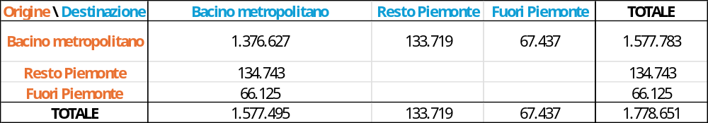
Tabella 10 – Mobilità complessiva del Bacino metropolitano – valori assoluti degli spostamenti
Nella Tabella 11 sono presentate le quote percentuali dei gruppi di spostamenti, così da valutare anche l’autocontenimento della domanda nell’area di interesse. Per quanto esposto sulla natura dei dati provenienti da questa tipologia di piattaforme, questo tipo di indicatore potrebbe fornire una fotografia più rispondente rispetto ai semplici valori assoluti prima rappresentati.
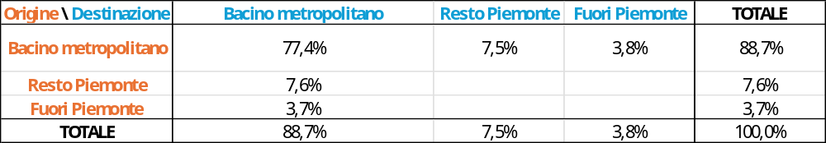
Tabella 11 – Mobilità complessiva del Bacino metropolitano – valori relativi, quote degli spostamenti
La grande maggioranza degli spostamenti si colloca all’interno del Bacino metropolitano; l’assenza degli spostamenti interni ai comuni comporta inevitabilmente un abbassamento della quota degli spostamenti interni all’area interessata; il valore di autocontenimento sarebbe quindi più elevato. Le quote degli spostamenti con il resto del Piemonte sono superiori a quelle con l’esterno della regione.
Nelle seguenti tabelle sono esposti rispettivamente i valori assoluti e le quote percentuali degli spostamenti origine / destinazione dei comuni del Bacino aggregati nelle Aree Nord e Sud individuate in precedenza, con l’eccezione del Comune di Torino esplicitato a parte.
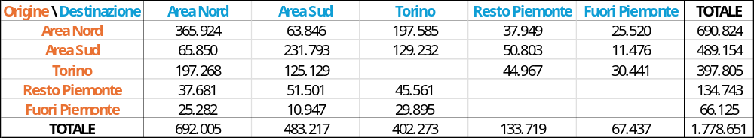
Tabella 12 – Mobilità complessiva con focus sulle aree individuate – valori assoluti degli spostamenti

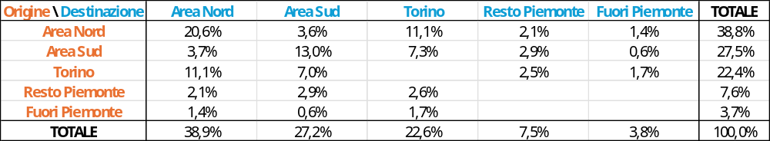
Tabella 13 – Mobilità complessiva con focus sulle aree individuate – valori relativi, quote degli spostamenti
L’Area Nord risulta avere una quota di spostamenti maggiore rispetto all’Area Sud, coerentemente alle differenze di popolazione residente. E’ ovviamente considerevole la quota degli spostamenti delle due Aree con il Comune di Torino; l’Area Nord sembra “dialogare” maggiormente, rispetto all’Area Sud, con i territori esterni alla Regione, mentre l’Area Sud in proporzione dialoga maggiormente con le altre province piemontesi.
Per far emergere ancora più chiaramente queste osservazioni, nella Tabella 14 e nella Tabella 15 sono esposti in forma più sintetica i valori assoluti e le quote percentuali (tasso di autocontenimento) degli spostamenti specifici delle aree individuate nel bacino, a raffronto con il bacino complessivo.
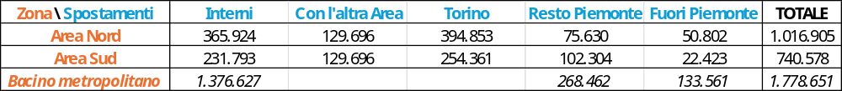
Tabella 14 – Mobilità specifica delle aree individuate – valori assoluti degli spostamenti
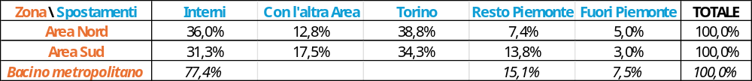
Tabella 15 – Mobilità specifica delle aree individuate – valori relativi, quote degli spostamenti
Si può osservare come per le due aree la quota di spostamenti interni sia similare a quella degli spostamenti con il Comune di Torino, rappresentando le quote più elevate che insieme costituiscono la grande maggioranza degli spostamenti; escludendo gli spostamenti delle aree con Torino la quota degli spostamenti interni sarebbe pressoché maggioritaria. Tale quota, ricordiamo, crescerebbe con l’apporto degli spostamenti interni ai comuni, risultando quindi la maggioranza degli spostamenti originati e/o destinati in tali aree.
In sintesi, le analisi degli spostamenti nel Bacino metropolitano, basate sui dati provenienti dai sistemi di telefonia mobile, evidenziano come la maggioranza degli spostamenti rilevati sia costituita dagli spostamenti interni al bacino. Le Aree Nord e Sud, individuate nel Bacino metropolitano, mostrano analogie nel ranking tra le classi di spostamenti individuate, con una prevalenza degli spostamenti interni e di quelli con il Comune di Torino, seguiti da quelli con le restanti province piemontesi e infine dalle quote degli spostamenti con territori al di fuori della regione.
Gli spostamenti interni rappresentano circa il 50% del totale degli spostamenti di ciascuna area se non si considerano gli spostamenti con il Comune di Torino. Tuttavia, l'assenza di dati sugli spostamenti interni ai comuni comporta una sottostima del tasso di autocontenimento, che sarebbe altrimenti più elevato. Questi valori non possono pertanto essere considerati rappresentativi in valore assoluto e confrontabili direttamente con l'indagine IMQ, ma contribuiscono ad una più approfondita interpretazione degli stessi.

Analisi della domanda di alcuni territori specifici
Analogamente a quanto fatto nel paragrafo 3.3 relativo all’Analisi dell’autocontenimento della domanda, per le zone di dubbia assegnazione alle Aree Nord e Sud sono state condotte ulteriori analisi di approfondimento utilizzando i dati da telefonia mobile, allo scopo di sfruttarne il maggiore tasso di campionamento “equivalente”.
Per ciascuna delle sei zone interessate è stata indagata la mobilità in origine per stabilire se venisse confermata l’assegnazione già effettuata; le classi di aggregazione delle destinazioni e i dati su cui è basata l’analisi sono i medesimi utilizzati nel precedente paragrafo.
Nelle seguenti tabelle sono quindi esposti rispettivamente i valori assoluti e le quote percentuali degli spostamenti originati nelle zone di analisi.
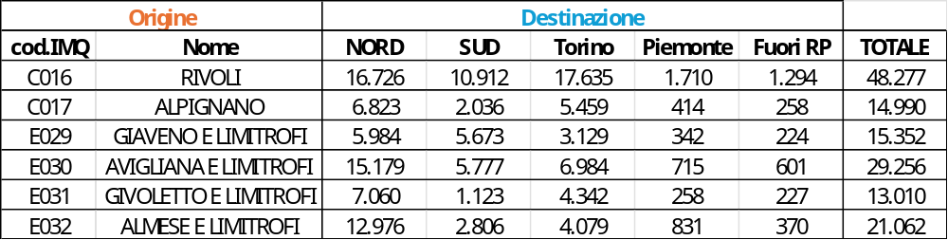
Tabella 16– Mobilità originata nelle zone di dubbia assegnazione – valori assoluti degli spostamenti
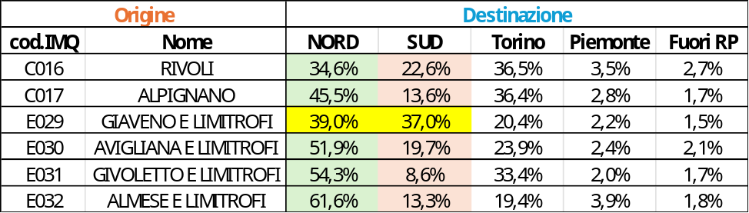
Tabella 17– Mobilità originata nelle zone di dubbia assegnazione – valori relativi, quote degli spostamenti
Si può osservare come, a parte la zona di Giaveno, la quota di spostamenti verso l’Area Nord sia nettamente prevalente rispetto a quella verso l’Area Sud, confermando l’assegnazione effettuata di queste zone all’Area Nord; la zona di Giaveno risulta in questa analisi in sostanziale equilibrio tra le due Aree: in questo caso può essere dirimente per l’assegnazione la prossimità territoriale all’Area Sud, assegnazione che risulta coerente con quanto effettuato in precedenza sulla base dei dati IMQ.

Analisi della domanda debole tramite i dati della piattaforma Windtre
In riferimento all'assegnazione dei comuni costituenti il Bacino metropolitano all'Area a Domanda Debole (ADD), descritta in questa relazione, sono state condotte ulteriori analisi per esaminare l'incidenza della domanda debole rispetto alla domanda potenziale. Queste analisi hanno utilizzato i dati, provenienti dai sistemi di telefonia mobile, già estratti nelle valutazioni precedenti (riferiti ad alcuni giorni feriali campione nei mesi di ottobre e novembre 2024).
Grazie al maggiore tasso di campionamento di questa tipologia di dati rispetto alle indagini telefoniche tradizionali (come IMQ), è possibile sfruttare la rilevazione di un numero elevato di origini-destinazioni, anche con valori bassi di spostamenti, per analizzare il contesto delle ADD.
Nelle seguenti analisi, è stata considerata l’area costituita dall’insieme dei comuni assegnati in ADD, così che i valori qui rappresentati costituiscano la quota di spostamenti attribuibili alla domanda debole, secondo questa stima. Questo approccio permette di ottenere una fotografia più dettagliata e precisa della mobilità nelle aree a domanda debole.
Nella Tabella 18 e nella Tabella 19 sono esposti rispettivamente i valori assoluti e le quote percentuali degli spostamenti origine / destinazione, con i comuni del Bacino metropolitano riaggregati in due aree secondo la distinzione tra Comuni in ADD e restanti Comuni del Bacino.
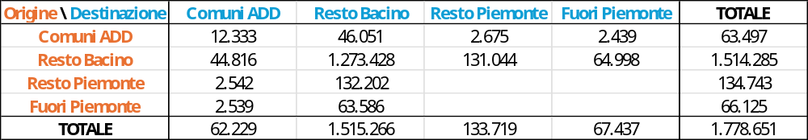
Tabella 18– Mobilità complessiva con focus sui Comuni in ADD – valori assoluti degli spostamenti
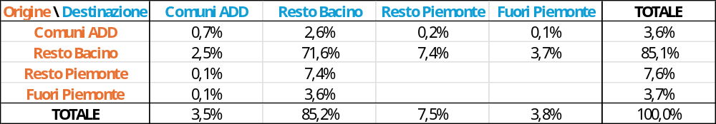
Tabella 19– Mobilità complessiva con focus sui Comuni in ADD – valori relativi, quote degli spostamenti
Da questi risultati si può osservare che la quota di spostamenti con origine e/o destinazione nei Comuni in ADD qui definiti è pari a circa il 6,4% degli spostamenti di tutto il Bacino metropolitano.
Per ulteriori osservazioni, nella Tabella 20 e nella Tabella 21 sono esposti in forma più sintetica i valori assoluti e le quote percentuali (autocontenimento) degli spostamenti specifici delle due zone individuate dall’assegnazione dei Comuni in ADD, a raffronto con il Bacino complessivo.
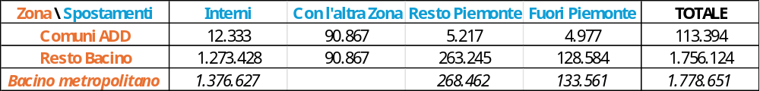
Tabella 20– Mobilità specifica delle zone individuate – valori assoluti degli spostamenti
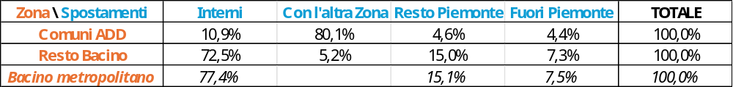
Tabella 21– Mobilità specifica delle zone individuate – valori relativi, quote degli spostamenti
Si può osservare che più del 90% degli spostamenti originati e/o destinati nei Comuni in ADD sono localizzati all’interno del Bacino metropolitano, e la quota di spostamenti verso il resto delle province piemontesi e l’esterno del Piemonte è inferiore rispetto al complementare raggruppamento di comuni del bacino, denotando quindi una mobilità con maggiore prossimità. È ancora opportuno rammentare che i valori presentati sono privi degli spostamenti interni ai comuni.

Osservazioni generali sull’interpretazione dei dati da piattaforme Big Data
A ulteriore commento di quanto già osservato e per una maggiore comprensione dei dati sopra esposti, vale la pena riportare un passo relativo alle Fonti informative del saggio La domanda di mobilità passeggeri di Andrea Debernardi, contenuto nell’Atlante dei trasporti italiani Infrastrutture - Offerta - Domanda (pagg. 152, 153) edito a cura di Paolo Beria e del Laboratorio di Politica dei Trasporti del Politecnico di Milano:
ATLANTE TRASPORTI – pag. 152-153
«Nel corso degli ultimi anni la disponibilità di Big Data (come le tracce dei sistemi GSM o GPS presenti nei telefonini e su molti veicoli) hanno incrementato di molto la possibilità di analizzare i fenomeni di mobilità a livello sia micro che macroscopico.
Permangono tuttavia numerosi problemi relativi
• da un lato alle modalità di campionamento, potenzialmente distorte dato il diverso livello di dotazione di questi dispositivi;
• dall’altro all’interpretazione dei dati, soggetti tra l’altro a limiti importanti di privacy (ad esempio non è fortunatamente possibile conoscere i motivi dei singoli spostamenti).
Tali tecniche rappresentano pertanto, al momento, un’utile integrazione dei tradizionali metodi di rilevazioni statistiche, senza riuscire ancora a delineare un quadro analitico in sé e per sé risolutivo.»
L’Atlante è stato edito nel 2018, tuttavia le considerazioni citate continuano ad essere valide al momento in cui vengono scritte queste note.
In particolare, l’interpretazione dei dati costituisce un problema ineludibile: la stessa definizione di spostamento che, nelle rilevazioni con i tradizionali metodi statistici, viene inteso come movimento da un unico e univoco punto nello spazio (origine) ad un altro unico e univoco punto nello spazio (destinazione) esplicato per una unica ed univoca motivazione (scopo) non può essere applicata nel nuovo contesto dei Big Data.
Ciò, ad esempio, mette in crisi la possibilità di confrontare tout court, senza analisi critica, informazioni di mobilità in valore assoluto provenienti dal tracciamento di SIM della telefonia mobile con informazioni in valore assoluto provenienti dalle altre fonti tradizionali (indagini, conteggi, vendita di titoli di viaggio e loro validazioni).
In sostanza:
- non sono di dominio pubblico descrizioni sufficientemente precise delle metodologie con le quali vengono individuate dall’operatore telefonico le “origini” e le “destinazioni” delle SIM presenti in un dato intervallo di tempo in una data “cella” di territorio;
- non è quindi possibile assimilare a priori ad uno “spostamento origine-destinazione” - come comunemente inteso nelle indagini e nelle valutazioni di mobilità - l’analogo spostamento con origine e destinazione associata alla “zona di presenza” di una SIM in un dato intervallo di tempo;
- non sono inoltre di dominio pubblico descrizioni sufficientemente precise dei metodi utilizzati per l’espansione all’universo (di tutte le persone che si spostano in una data area) delle informazioni provenienti dalle sole SIM attive (in quell’area) appartenenti all’operatore telefonico che fornisce i dati;
- quindi, allo stato attuale delle conoscenze, risulta che le informazioni di mobilità ottenibili dal tracciamento delle SIM della telefonia mobile non sono misurate con la stessa metrica adottata con i tradizionali metodi di rilevazione statistica adottati nelle altre comuni fonti di informazione (indagini, conteggi, vendita di titoli di viaggio e loro validazioni).
I dati ricavati da questa fonte risultano dunque di difficile raffronto, se anche sensato, con quelli provenienti dalle fonti tradizionali, perlomeno in valore assoluto; possono risultare invece uno strumento più appropriato per rilevare variazioni (relative) tra “aggregazioni” all’interno di una “fotografia” di mobilità (come nel caso qui trattato), o nel tempo rispetto ad una situazione di riferimento, sempre che la metrica di misurazione rimanga uniforme.
Una questione fondamentale nelle indagini sulla mobilità, come l’IMQ, riguarda le motivazioni degli spostamenti, poiché comprendere perché le persone si spostano aiuta a identificare i modelli di mobilità e a prevedere le tendenze future, il che è utile per sviluppare politiche di mobilità sostenibile e ridurre il traffico e l'inquinamento, oltre a influenzare la percezione della qualità del servizio di trasporto, dato che chi viaggia per lavoro potrebbe avere aspettative diverse rispetto a chi viaggia per svago.
Nel contesto della citazione dell’”Atlante Trasporti”, la parola "fortunatamente" è utilizzata per sottolineare un aspetto positivo legato alla privacy dei dati. L'autore sta evidenziando che, nonostante l'ampia disponibilità di dati di mobilità grazie ai sistemi GSM e GPS, esistono ancora importanti limiti di privacy che impediscono di conoscere i motivi specifici degli spostamenti individuali.
L'uso di "fortunatamente" implica che l'autore consideri positivo il fatto che questi dati non rivelino informazioni troppo dettagliate o personali, proteggendo così la privacy degli individui. Questo è visto come un vantaggio, poiché evita potenziali abusi o invasioni della privacy.
È pertanto importante riconoscere che i dati ottenuti dai sistemi di telefonia mobile offrono solo una visione parziale della domanda di mobilità. Questi dati, pur essendo utili, non possono fornire informazioni complete sui motivi degli spostamenti. Pertanto, è necessario integrarli con altre fonti e metodi di rilevazione per ottenere un quadro più completo e accurato della mobilità.
Si sottolinea come i comportamenti di mobilità stiano subendo una trasformazione significativa, influenzata dalle generazioni più recenti che adottano approcci diversi rispetto alle generazioni precedenti. Le nuove generazioni tendono a privilegiare modalità di trasporto più sostenibili, come l'uso di servizi di sharing e il trasporto pubblico, rispetto all'uso dell'auto privata. Essendo “sempre connessi”, è necessario indagare i loro comportamenti attraverso una revisione delle metodologie di indagine sulla mobilità, utilizzando tecniche più diversificate e innovative che includano l'analisi dei dati provenienti dalle piattaforme digitali, oltre ai metodi di rilevazione più tradizionali.

Frequentazioni del sistema di TPL del Bacino Metropolitano
I Contratti di servizio che sono stati sviluppati in Piemonte hanno sempre previsto il monitoraggio delle frequentazioni del servizio; le aziende effettuavano annualmente le rilevazioni dei saliti e discesi attraverso 2 specifiche e contemporanee campagne di rilevazione: una condotta nella settimana tipo di novembre e l’altra nella settimana tipo di luglio. Tali rilevazioni riguardavano in modo particolare i servizi extraurbani e i servizi urbani di piccole dimensioni.
Nella tabella seguente si riportano i dati rilevati nelle due campagne sviluppate negli anni 2018 e 2019 riportando il numero di passeggeri annui.

Passeggeri saliti 2018
 | luglio | novembre | TOTALE ANNO
Extraurbano | 2.026.070 | 13.938.315 | 15.964.386
Extraurbano intero bacino | 2.026.070 | 13.938.315 | 15.964.386
Urbani | 368.723 | 2.019.595 | 2.388.318
U-Carmagnola | 32.910 | 315.309 | 348.218
U-Ivrea | 247.093 | 1.414.960 | 1.662.053
U-Pinerolo | 88.720 | 289.327 | 378.047
Totale complessivo | 2.394.793 | 15.957.910 | 18.352.703
Passeggeri saliti 2019
 | luglio | novembre | TOTALE ANNO
Extraurbano | 2.057.862 | 13.855.550 | 15.913.412
Extraurbano intero bacino | 2.057.862 | 13.855.550 | 15.913.412
Urbani | 396.818 | 1.830.469 | 2.227.287
U-Carmagnola | 15.778 | 205.676 | 221.453
U-Ivrea | 290.667 | 1.332.852 | 1.623.519
U-Pinerolo | 90.373 | 291.941 | 382.314
Totale complessivo | 2.454.680 | 15.686.019 | 18.140.699
Tabella 22–Totale Passeggeri saliti annui
A seguito dell’emergenza Covid e nelle more di una digitalizzazione completa delle rilevazioni tramite validazione a bordo dei titoli di viaggio, tali rilevazioni sono state sospese. Nel 2025, non essendo stato ancora completato il processo di trasferimento al Centro Servizi Regionale delle validazioni registrate a bordo mezzo durante il servizio, la Regione Piemonte ha disposto una nuova campagna di rilievo a bordo, i cui dati sono ancora in fase di caricamento e validazione. Non appena disponibili, tali dati saranno resi pubblici e messi a disposizione nel dataset dei bandi di gara.
Di seguito si riportano i dettagli delle validazioni per linea, attualmente gestite nell’ambito dei contratti del Bacino per l’anno 2024, scaricabili dal Centro Servizi Regionale. Il sistema non è ancora per allineato al reale servizio, in quanto alcune aziende non hanno ancora fatto tutti i passi necessari per trasferire le informazioni. Pertanto, i dati sulle validazioni a “zero” non necessariamente sono corrispondenti ad un’assenza di passeggeri, al pari delle linee con dicitura "n.d.", il cui dato non è riscontrabile all’interno della banca dati.
SERVIZIO EXTRAURBANO DELLA CITTA' METROPOLITANA DI TORINO
Codice linea | Linea | Saliti Validazioni
2 | IVREA - MILANO -IVREA | 74
4 | MILANO-TORINO | n.d.
70 | CARMAGNOLA - BRA E DIRAMAZIONE RACCONIGI | 0
125 | CHIERI-MARENTINO-VERNONE-SCIOLZE | 4.029
131 | TORINO-LEINI'-RIVAROLO | 0
132 | RIVAROLO-CASTELLAMONTE | 594
133 | TORINO-IVREA | 45
134 | FORNO C.SE-CUORGNÉ CON DIR. E DEV. | 0
137 | CERESOLE-PONT C.SE | 1.579
141 | FRASSINETTO-PONT C.SE | 0
143 | CUORGNÉ-CASTELLAMONTE-IVREA | 1
146 | LA CASSA - GIVOLETTO - SAN GILLIO - PIANEZZA | n.d.
147 | VIALFRE - CASTELLAMONTE | 3
148 | MOLINO - VAL DELLA TORRE - ALPIGNANO FS | n.d.
5150 | CASTELNUOVO NIGRA-CUORGNÉ | 390
170 | MONTECHIARO - CHIERI - TORINO | 1.817
171 | ALBUGNANO - CHIERI | 104
173 | CERES - FORNO ALPI GRAIE | 38
174 | TORINO - CIRIÉ - CORIO | 0
175 | TORINO-SUPERGA-BALDISSERO-CHIERI | 3.039
179 | TORINO-EREMO-PECETTO-CHIERI | 18.845
180 | TORINO-MONCALIERI-SANTENA-CHIERI | 6.719
184 | POIRINO-PESSIONE-RIVA-CHIERI | 13.277
185 | CHIERI-CAMBIANO-SANTENA-CARIGNANO | 23.242
188 | CERES-ALA DI STURA-BALME-P.MUSSA | 1.211
194 | BUSSOLENO - BORGONE - AVIGLIANA - GIAVENO | 388
196 | MATTIE - BUSSOLENO | 0
208 | GIAVENO-AVIGLIANA-BUSSOLENO | 0
209 | S.GIORIO-GIAVENO | 0
213 | CANTALUPA-CUMIANA-PISCINA | 273
214 | PRAROSTINO-PINEROLO | 6.631
216 | BARGE-CAVOUR-TORRE PELLICE | 13.914
220 | PINEROLO-TORINO | 68.007
226 | VARISELLA - CAFASSE - TORINO | 131.815
229 | VARISELLA - CIRIÉ | 15.861
230 | ROBASSOMERO - LANZO | 9.562
232 | COCCONATO-CHIVASSO FS-TORINO | 0
234 | LEVONE - CIRIÉ | 83
240 | CARMAGNOLA-CANDIOLO- FIAT RIVALTA | 515.979
241 | CARMAGNOLA-PRALORMO-POIRINO-FAVARI | 0
242 | CARMAGNOLA-CARIGNANO-POIRINO | 0
244 | CANDIOLO-VINOVO-CARMAGNOLA | 0
252 | COAZZE-GIAVENO-ORBASSANO-TORINO | 19759
253 | COAZZE-FERRIERA | 77.316
254 | GIAVENO-COLLE BRAIDA | 828
B259 | TORINO - LA LOGGIA - CARIGNANO - CARMAGNOLA | 2.383
260 | PANCALIERI - TORINO | 33.017
261 | CARIGNANO - LA LOGGIA - NONE STAB.INDESIT | 0
264 | CASTAGNOLE - NONE - PIOBESI - CARIGNANO | 20.241
265 | PONT-CAREMA-IVREA-TORINO | 64.403
266 | TORINO-SALUGGIA STAB. SORIN | 1.853
267 | TORINO-VINOVO-PIOBESI-CARIGNANO | 194.922
268 | TORINO-CASELLE AEROPORTO | 5.805
274 | SUSA FS-BUSSOLENO-FERRIERA TEKSID | 24.418
275 | SESTRIERE-PEROSA A.-TORINO | 146.194
277 | TORINO-TROFARELLO-AIRASCA-NONE | 2.880
278 | PINEROLO-VIGONE-CERCENASCO CON PROL. | 39.649
279 | BOBBIO PELLICE-PINEROLO | 41.522
280 | BARGE-PINEROLO | 95
281 | LINEE SCOLASTICHE DEL PINEROLESE | 52.256
282 | PEROSA ARG.-PINEROLO-TORINO | 145.770
283 | PINEROLO-CANTALUPA | 31.741
284 | BOBBIO PELLICE-PINEROLO-TORINO | 27.021
285 | OULX-CESANA-CLAVIERE | 19.586
286 | SUSA FS-BUSSOLENO FS-VILLARFOCCHIARDO CON DIR E PROL. | 16.993
287 | MERCATALE MOMPANTERO-SUSA | 63
294 | LUSERNETTA-LUSERNA SAN GIOVANNI-TORRE PELLICE | 3.959
296 | TORRE PELLICE-LUSERNA SAN GIOVANNI-PINEROLO | 3.750
298 | BARGE-BRICHERASIO-PINEROLO | 71.925
301 | MORETTA - AIRASCA SKF | 258
303 | PEROSA A.-PRALI | 2.484
304 | MURIAGLIO-CASTELLAMONTE-VALPERGA | 103
308 | CASTELLAMONTE-AGLIÉ-CALUSO | n.d.
309 | VIALFRÉ-ORIO-BARONE-CALUSO | n.d
310 | VILLAREGGIA-CALUSO | 94
318 | CASTELNUOVO NIGRA-CASTELLAMONTE | 121
319 | MURIAGLIO-RIVAROLO EATON CON DIR. | 0
331 | VERRUA SAVOIA-CRESCENTINO-BRUSASCO | 0
344 | BRUINO-AVIGLIANA | 7.962
345 | CAVAGLIÀ-ALICE CASTELLO-CIGLIANO-TORINO | 311
346 | ALICE C.-CIGLIANO-VILLAREGGIA-RONDISSONE -CASTELROSSO | 28
348 | CAVAGLIÀ-CIGLIANO-BORGOMASINO-VESTIGNÉ-IVREA | 671
353 | CASELETTE-ALPIGNANO-AVIGLIANA | 20.782
357 | PEROSA-CALUSO | n.d.
358 | CAVAGLIÀ-IVREA | 461
364 | LOMBRIASCO-CARMAGNOLA | 0
379 | RIVAROLO-CIRIÈ | 0
381 | CUORGNÈ-CASELLE | 0
386 | PONTE PIETRA-PINEROLO | 45.923
400 | BALME-CERES-LANZO | n.d.
401 | LANZO-CORIO | n.d.
402 | FORNO ALPI GRAIE-GROSCAVALLO-CIRIÉ | n.d.
403 | BALME-CERES (TRASPORTO DISABILI) | n.d.
431 | PIOBESI-VINOVO-LA LOGGIA-MONCALIERI | 121.430
436 | CASELETTE - ALMESE - CONDOVE - BUSSOLENO - SUSA | 601
437 | CIRIÈ- RIVAROLO | 95
438 | TORRE PELLICE-OSASCO | 6.864
445 | CHIVASSO-CALUSO | 50
446 | TORRE PELLICE-SALUZZO | 400
500 | PEROSA ARGENTINA - VILLAR PEROSA | 0
502 | SAN MAURIZIO - CASTELLAMONTE | 822
1510 | TORINO - ORBASSANO - CUMIANA / CUMIANA - PINEROLO | 39.020
1511 | TORINO - ORBASSANO - GIAVENO / GIAVENO - PIOSSASCO | 36.266
525 | CERES - PIANEZZA | n.d.
544 | CUORGNÈ-FAIALLO-FRASSINETTO | 0
720 | PUGNETTO-TRAVES-GERMAGNANO-LANZO | n.d
901 | TORINO-PINEROLO-TORRE PELLICE | 83.210
902 | OULX-BARDONECCHIA-MODANE / SERVIZIO SOSTITUTIVO FERROVIARIO | n.d.
904 | IVREA FS - CHIVASSO MOVICENTRO | 20
905 | SUSA-BUSSOLENO-OULX / SERVIZIO SOSTITUTIVO FERROVIARIO | 58
1068 | COLLEGNO - CONDOVE | 12.664
1085 | TORINO - FIAT RIVALTA | 349
1086 | RIVOLI - TRANA - GIAVENO | 553
1087 | RIVOLI - AVIGLIANA - FERRIERA | 458
1091 | COLLEGNO - RUBIANA | 15.502
1117 | PIOSSASCO - PIANEZZA VALEO | 0
1128 | BORGATA ADRIT - SAN GIORIO - BUSSOLENO | 0
1224 | BUSSOLENO - AVIGLIANA - RIVOLI | 0
1335 | RIVOLI - GRUGLIASCO - SAN MAURO (STAB. NEW HOLLAND KOBELCO) | 1.038
1432 | NONE - ALPIGNANO (LINEA DI GRONDA) | 0
1435 | TORINO - C.A.A.T. - SITO | 0
1442 | NICHELINO - TORINO - FERRIERA (STAB. TEKSID) | 1.050
1514 | CUMIANA - FIAT MIRAFIORI | 701
2073 | LINEA OPERAIA - BORGO AJE - CAMBIANO - SANTENA - VILLASTELLONE - CARMAGNOLA | 125
2075 | TROFARELLO - FIAT RIVALTA | 3.427
2354 | CARIGNANO - SANTENA - CAMBIANO | 0
3092 | TORINO - FORNO / SAN MAURIZIO - FORNO | 13.259
3096 | GASSINO - SCIOLZE | 448
3106 | CRESCENTINO - CHIVASSO - TORINO FCA | 2.839
3107 | TORINO - SETTIMO - GASSINO - CHIVASSO - PIOVA' MASSAIA | 47.260
3121 | CASTAGNETO PO - CHIVASSO | 0
3131 | TORINO - LOMBARDORE - RIVAROLO | 2.153
3132 | RIVAROLO - CASTELLAMONTE | 2.626
3133 | TORINO - IVREA | 697
3160 | LANZO - VIU' - USSEGLIO | 0
3165 | TORINO - GERMAGNANO | 2.956
3166 | TORINO - VOLPIANO - SAN BENIGNO | 443
3316 | CHIVASSO F.S. - RONDISSONE | 1.864
3321 | MONTALENGHE - FOGLIZZO - CHIVASSO | 4.802
3329 | CIRIÉ - TORINO (FIAT MIRAFIORI) | 627
3381 | CUORGNÉ - CASELLE (ALENIA) | 0
3382 | TORINO (C.SO MARCHE) - CASELLE ALENIA | 2.197
3428 | SERVIZIO COMUNE DI RIVAROSSA | 1.026
3429 | SERVIZIO SAN BENIGNO - VOLPIANO - CHIVASSO | 5.410
3545 | LINEA OPERAIA CARIGNANO - TORINO - CHIVASSO (P.I.CHI) | 0
3902 | NAVETTA POLI UNIVERSITARI VIA GIURIA – VIA QUARELLO | 0
3950 | SERVIZIO SCUOLABUS COMUNE DI VEROLENGO | 0
3970 | GERMAGNANO - CERES - SOST. TRENO | 19
3971 | STAZIONE GERMAGNANO - STAZIONE PORTA SUSA | 3.487
4108 | IVREA - VISCHE - CHIVASSO | 10.443
4147 | VIALFRÉ - CASTELLAMONTE (MERCATALE) | 0
4151 | COSSANO - IVREA | 355
4152 | SILVA - VIALFRÉ - IVREA | 8
4156 | ANDRATE - IVREA | 0
4512 | IVREA - CASTELLAMONTE - VALCHIUSELLA | 4.162
4513 | IVREA - TRAVERSELLA | 0
4546 | ALBIANO - VESTIGNÉ (SCUOLABUS) | 428
5095 | FORNO - RIVAROLO | 3.869
5134 | FORNO - BUSANO - CUORGNÉ | 1.751
5135 | RIVAROLO - SAN BENIGNO - TORINO | 803
5137 | RIVAROLO - PONT - CERESOLE | 7.671
5140 | PONT - VALPRATO SOANA | 0
5141 | PONT - FRASSINETTO | 0
5143 | CUORGNÉ - IVREA | 2.500
5145 | RIVAROLO - IVREA | 1.366
5150 | CASTELNUOVO NIGRA - CUORGNÉ CENTRO | 0
5318 | CASTELNUOVO NIGRA - CASTELLAMONTE - SCARMAGNO | 0
5319 | CAMPO - MURAGLIO - RIVAROLO - BOSCONERO (EATON LIVIA) | 0
5322 | ALPETTE - CUORGNÉ | 0
5379 | RIVAROLO - CIRIÉ | 1.184
220B | CAVOUR-BARGE-PINEROLO | 110.395
B259TK | TORINO - LA LOGGIA - CARIGNANO - CARMAGNOLA TEKSID | 962
260B | PANCALIERI - OSASIO - TORINO | 3.779
299T | VILLAFRANCA PIEMONTE - TORINO | 37.513
299V | SALUZZO - VILLAFRANCA PIEMONTE | 24.359
MEOR | LINEA MERCATO ORBASSANO | 0
 | TOTALE SERVIZI EXTRAURBANI | 2.593.431
4153 | QUASSOLO - IVREA SL. (LINEA 5) | 155
4154 | S.BERNARDO - IVREA - ALBIANO (LINEA 1-1SB) | 677
4155 | SAMONE - IVREA - BUROLO (LINEE 2-2SB) | 1160
4157 | S. GERMANO - PAVONE (LINEA 3) | 108
4168 | BELLAVISTA - IVREA Q. S.GIOVANNI (LINEA 4) | 283
4541 | IVREA SL - BIOPARCO - LORANZÉ (LINEA 6 -6SB) | 159
 | TOTALE SERVIZI URBANI DI IVREA | 2.542
700 | AREA VASTA DI PINEROLO (SAPAV) L.7 STUDENTESCA | 149
701 | AREA VASTA DI PINEROLO - (SAPAV) L.3 | 9.073
702 | AREA VASTA DI PINEROLO (SAPAV) L.4B MERCATALE | 96
703 | AREA VASTA DI PINEROLO - (SAPAV) L.4 | 12.018
705 | AREA VASTA DI PINEROLO (CAVOURESE) L.2 | 18.507
706 | URBANO B.GO NUOVO | 6.577
707 | URBANO ABBADIA-PINEROLO | 5.859
708 | AREA VASTA DI PINEROLO - NAVETTA MERCATALE A | 0
709 | NAVETTA MERCATALE DI PINEROLO | 0
 | TOTALE SERVIZI URBANI DI PINEROLO | 52.279
600 | URBANO CARMAGNOLA - LINEA A | n.d
602 | URBANO CARMAGNOLA - LINEA C | n.d
604 | URBANO CARMAGNOLA - LINEA D | n.d
605 | URBANO CARMAGNOLA - LINEA E e F | n.d
607 | URBANO CARMAGNOLA - LINEA G | n.d
608 | URBANO CARMAGNOLA - LINEA H | n.d
610 | URBANO CARMAGNOLA - TEKSID | n.d
611 | NAVETTA SAN GIOVANNI - SAN MICHELE - CASANOVA - TUNINE | n.d
612 | NAVETTA OSELLE -CAVALLERI - FUMERI - VALLONGO - TETTI GRANDI | n.d
613 | NAVETTA SALSASIO - SAN BERNARDO - MOTTA | n.d
 | TOTALE SERVIZI URBANI DI CARMAGNOLA | n.d.
802 | GIAVENO PROVONDA | 2
801 | GIAVENO-CHIARMETTA | 445
 | TOTALE SERVIZI URBANI DI GIAVENO | 447
 | TOTALE SERVIZI BACINO METROPOLITANO DI TORINO | 2.648.699
Tabella 23 – Vidimazioni passeggeri 2024 fonte dati CSR Piemonte.
La procedura di gara indirizzerà i partecipanti a coprire il gap di digitalizzazione che le aziende che oggi operano nel territorio evidenziano.
La digitalizzazione completa dei processi produttivi aziendali e del servizio erogato consentiranno, da un lato, alle aziende di gestire in maniera più efficiente ed efficace il servizio ma, soprattutto, offriranno ai cittadini un livello di servizio idoneo a soddisfare le attese di una domanda di mobilità in costante cambiamento; si tratta di un passaggio fondamentale per la crescita del servizio e per il recupero dell’utenza e dei ricavi da traffico
Per quanto riguarda il monitoraggio delle frequentazioni e dei ricavi, la rilevazione diretta, svolta in maniera tecnologicamente avanzata e integrata con i sistemi di conteggio automatico, costituirà uno degli elementi essenziali nei futuri Contratti di Servizio. Ogni operatore economico partecipante alla procedura sarà obbligato a sviluppare una propria organizzazione interna per fornire i dati relativi ai passeggeri trasportati, al load factor, ai ricavi e al coverage ratio di tutti i servizi erogati, per singola linea/corsa. Questo sarà possibile attraverso l’utilizzo di valutazioni incrociate tra i vari metodi attualmente utilizzati (rilevazione diretta, conta-passeggeri, validazioni, titoli venduti, coefficiente di fruizione) ed eventualmente proponendone di nuovi, il tutto corredato da verifiche periodiche con analisi sul campo.

Distribuzione della popolazione scolastica
Pare opportuno fare un approfondimento anche sulla popolazione scolastica e sulla sua distribuzione sul territorio in quanto è uno dei target più rilevante tra gli utenti del TPL. Si è scelto di considerare anche la città di Torino nelle seguenti analisi, nonostante l’affidamento del servizio urbano sarà oggetto di un’altra procedura di assegnazione per la sua rilevanza territoriale e per l’attrattività che le scuole di Torino rivestono su tutta la provincia.
Scuole secondarie di secondo grado
La popolazione studentesca iscritta per l’anno scolastico 2024-2025 alle scuole secondarie di secondo grado per la provincia di Torino è costituita da quasi 91 mila soggetti distribuiti su 207 plessi scolastici, per lo più concentrati nel capoluogo di provincia e nei comuni di Ivrea, Pinerolo, Susa e Carmagnola.
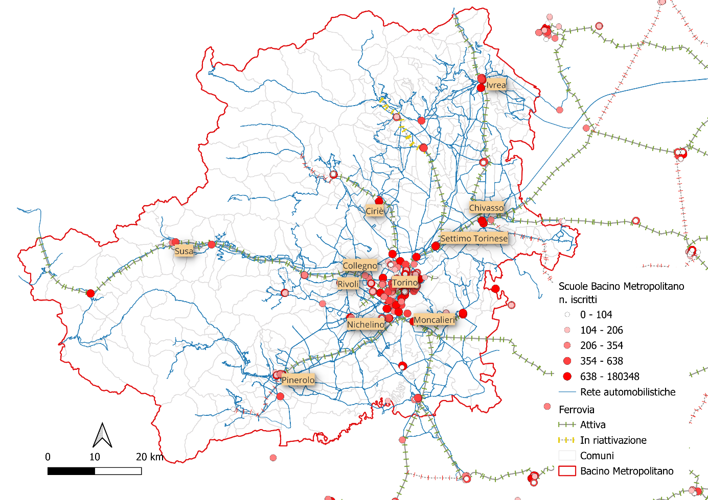
Figura 19 – Localizzazione delle scuole secondarie di secondo grado
L’elaborazione dei dati demografici ISTAT 2024 può darci la fotografia dell’andamento della futura popolazione in età scolare all’interno del Bacino Metropolitano, per quanto attiene tale fascia si assisterà ad una diminuzione progressiva legata al tasso negativo di natalità in corso già da anni con una riduzione progressiva compresa tra il 2% e il 3% per anno. In particolare, per quanto attiene gli studenti delle scuole secondarie di secondo grado, se si raffronta il dato fornito dal MIUR sugli iscritti all’anno scolastico 2024-2025 e il dato ISTAT dei nati tra il 2006 e il 2010, si ha un rapporto del 80% di giovani inseriti nel sistema scolastico pubblico del bacino di riferimento.
Nel grafico sottostante sono riportati i dati relativi alla popolazione in età scolare prevista negli anni di riferimento dei futuri affidamenti (2027-2032).
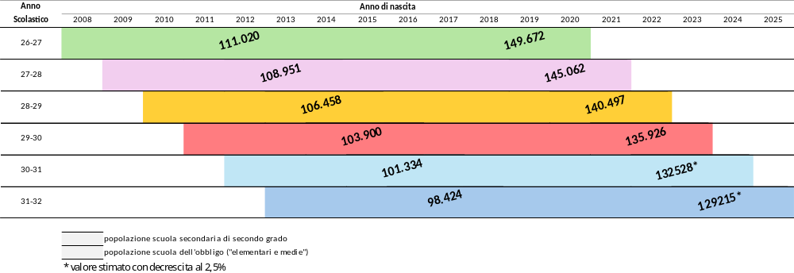
Figura 20 – Andamento potenziale della popolazione in età scolare
Sui dati sopra riportati si può stimare la popolazione scolastica se si presuppone un mantenimento del tasso d’iscrizione pari a quello registrato nel 2024. Per tanto si può prevedere che la popolazione scolastica passi da circa 88.816 unità per l’anno scolastico 2026-2027 a circa 78.739 unità nell’anno scolastico 2031-2032.
Anno | Popolazione 13-18 | Popolazione studentesca
Scolastico | Popolazione 13-18 | Popolazione studentesca
26-27 | 111.020 | 88.816
27-28 | 108.951 | 87.161
28-29 | 106.458 | 85.166
29-30 | 103.900 | 83.120
30-31 | 101.334 | 81.067
31-32 | 98.424 | 78.739
Tabella 24 – Stima della popolazione studentesca del TPL
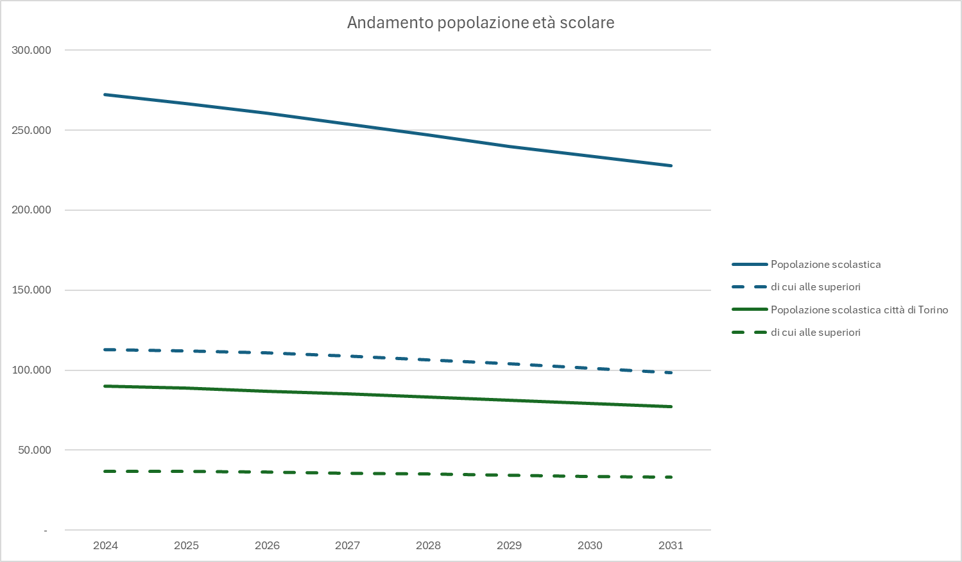
Figura 21 – Andamento popolazione 6-19 anni provincia di Torino
Università
Nel Bacino Metropolitano hanno sede due tra le più importanti istituzioni accademiche del territorio piemontese: l’Università degli Studi di Torino e il Politecnico di Torino.
L’Università degli Studi di Torino è articolata in tre poli principali situati all’interno del Bacino, che complessivamente accolgono oltre 68.000 studenti e di cui si riassumono le provenienze nelle tabelle seguenti :
Sede di Torino | n | %
Città di Torino | 18.693 | 28,88%
Città Metropolitana di Torino (esclusa Torino) | 21.049 | 32,52%
Altre province del Piemonte (esclusa CMTO) | 11.425 | 17,65%
Fuori Regione | 13.553 | 20,94%
 | 64.720 | 100%
Tabella 25 – Popolazione universitaria UNITO 2024-2025 nella sede di Torino
Sede di Grugliasco | n | %
Comune di Grugliasco | 53 | 1,89%
Città Metropolitana di Torino (escluso Grugliasco) | 1.313 | 46,71%
Altre province del Piemonte (esclusa CMTO) | 831 | 29,56%
Fuori Regione | 614 | 21,84%
 | 2.811 | 100%
Tabella 26 – Popolazione universitaria UNITO 2024-2025 della sede di Grugliasco

Sede di Orbassano | n | %
Comune di Orbassano | 28 | 2,39%
Città Metropolitana di Torino (escluso Orbassano) | 770 | 65,81%
Altre province del Piemonte (esclusa CMTO) | 45 | 3,85%
Fuori Regione | 327 | 27,95%
 | 1.170 | 100,00%
Tabella 27 – Popolazione universitaria UNITO 2024-2025 nella sede di Orbassano
La sede di Torino del Politecnico ospita oltre 37.000 studenti, le cui provenienze sono riassunte nella tabella sottostante :
Sede di Torino | n | %
Comune di Torino | 10.287 | 27,45%
Città Metropolitana di Torino (esclusa Torino) | 5.970 | 15,93%
Altre province del Piemonte (esclusa CMTO) | 4.278 | 11,42%
Fuori Regione | 16.940 | 45.2%
 | 37.475 | 100,00%
Tabella 28 – Popolazione universitaria Politecnico di Torino 2024-2025 nella sede di Torino
Gli studenti universitari provenienti dai comuni della provincia, esclusi quelli residenti nelle città sedi universitarie, costituiscono una potenziale domanda per i servizi di TPL del Bacino.

Ulteriori elementi della domanda sistematica
Al fine di migliorare la conoscenza della domanda sistematica, è essenziale interagire e relazionarsi con il mondo del lavoro, che seppur in evoluzione, continua a rappresentare uno degli scopi principali di mobilità. Per tale ragione nel processo di consultazione (Allegato 1) sono stati coinvolti i mobility manager aziendali e di area, sia nelle assemblee pubbliche rivolte agli Stakeholder territoriali sia tramite incontri specifici.
In particolare, i mobility manager sono stati chiamati a confrontarsi, unitamente agli operatori di TPL, sui seguenti temi:
- conoscenza delle esigenze dei mobility manager rispetto al TPL e viceversa;
- promuovere e facilitare confronto e coprogettazione tra MM e TPL;
- azioni degli operatori TPL per promuovere e favorire la mobilità sostenibile;
- coinvolgimento di altri attori chiave.
I risultati di tale confronto sono consultabili sulla piattaforma AMPartecipa al seguente link: https://ampartecipa.mtm.torino.it/processes/bacino-metropolitano/f/24/meetings/44.
Occorre inoltre evidenziare che a livello regionale è presente una piattaforma digitale web-based denominata EMMA dedicata ai mobility manager per la digitalizzazione e sistematizzazione delle attività di raccolta dati sulla domanda di mobilità dei propri dipendenti o studenti e redigere il PSCL o PSCS.
È in corso la realizzazione di un cruscotto per la consultazione e il monitoraggio dei dati inseriti nella piattaforma. Questo strumento, destinato ai mobility manager di area, alla Regione e all’Agenzia, diventerà a regime una fonte costante di informazioni e dati in continuo aggiornamento.

Domanda Turistica
Il bacino metropolitano del Piemonte rappresenta una fetta importante del turismo complessivo regionale. Tale ruolo assume particolare rilievo se si osservano le dinamiche turistiche a partire dal 2016 fino al 2024, in cui il territorio ha mostrato una crescita consolidata costante, interrottasi temporaneamente solo nel periodo pandemico. Il trasporto pubblico locale costituisce un elemento chiave per lo sviluppo e la competitività del turismo, facilitando l’accesso ai luoghi di interesse turistico e favorendo una mobilità integrata e sostenibile all’interno delle città, tra centri urbani e verso mete naturalistiche.

Figura 22 – Presenze nel Bacino Metropolitano (Fonte Ires Piemonte su dati Istat)
In particolare, il capoluogo piemontese ha consolidato nel tempo il suo ruolo di hub per turismo congressuale e culturale, con una crescente utenza, supportata da un’offerta di TPL efficace e politiche urbane volte a limitare l’uso dell’auto privata (come ZTL e pagamenti dei parcheggi nel centro). I collegamenti tra Torino e i comuni montani afferenti hanno sostenuto i flussi stagionali verso le località sciistiche, particolarmente sensibili all’inquinamento da traffico veicolare.
Comune | Esercizi Ricettivi | Locazioni Turistiche | Letti in Esercizi Ricettivi | Letti in Locazioni Turistiche | Arrivi Italia | Presenze Italia | Arrivi Estero | Presenze Estero | Arrivi Totale | Presenze Totali | T.M.P.
TORINO (Comune) | 574 | 6.536 | 24.059 | 24.146 | 996.851 | 2.443.151 | 725.456 | 2.010.486 | 1.722.307 | 4.453.637 | 2,59
SESTRIERE | 30 | 367 | 4.761 | 2.197 | 47.591 | 161.133 | 30.280 | 161.839 | 77.871 | 322.972 | 4,15
BARDONECCHIA | 45 | 526 | 4.935 | 2.511 | 55.871 | 203.832 | 21.783 | 94.081 | 77.654 | 297.913 | 3,84
SAUZE D'OULX | 56 | 409 | 2.658 | 1.916 | 26.482 | 77.478 | 37.947 | 185.783 | 64.429 | 263.261 | 4,09
Totale Città Metropolitana Torino | 2.006 | 10.358 | 73.711 | 41.448 | 1.809.983 | 4.431.328 | 1.079.523 | 3.153.386 | 2.889.506 | 7.584.714 | 2,62
Tabella 29 – Offerta ricettiva (Fonte: DMO Piemonte)
Come osservabile dal diagramma e dalla tabella sopraesposti, la pandemia ha ridotto considerevolmente le presenze turistiche nel territorio in analisi (nel 2020 la città metropolitana ha registrato circa 2,9 milioni di presenze contro i 7,2 milioni del 2019), evidenziando la necessità di servizi di trasporto più flessibili e resilienti.
A partire dal 2021, l’attività turistica nell’area metropolitana ha ripreso con successo la sua crescita, superando le presenze ante-covid, passate da 7,2 milioni nel 2019 a quasi 7,6 nell’ultimo anno rilevato. Inoltre, la distribuzione dei flussi escursionistici si è mostrata più equilibrata tra i centri urbani e le località naturali, evidenziando una sensibilità mutata nei visitatori.
Parallelamente, il trasporto collettivo, anche grazie a politiche regionali e nazionali incentivanti, ha maturato una maggiore integrazione modale mediante la diffusione, soprattutto nei principali centri urbani, di nuovi mezzi di mobilità condivisa, quali biciclette e monopattini elettrici, efficaci nel coprire l’ultimo miglio del percorso offerto dal TPL e, più in generale, nel proporre a cittadini e viaggiatori alternative di spostamento più sostenibili.
Se nel 2024 la città di Torino si è confermata destinazione internazionale, raggiungendo quasi 4,5 milioni di presenze turistiche, di cui oltre 2 milioni straniere, con una permanenza media pari a circa 2,6 notti, i comuni montani come Sestriere, Bardonecchia e Sauze d’Oulx, hanno rafforzato la loro attrattività sportiva e naturalistica, vantando soggiorni più lunghi, tra 3,8 e 4,1 notti e contribuendo ai 2.900.000 arrivi totali del bacino. È evidente come il successo turistico del bacino metropolitano, che nel 2024 rappresenta quasi la metà delle presenze turistiche regionali, sia strettamente legato alla qualità del trasporto pubblico locale, indispensabile per valorizzare il patrimonio culturale e naturale del territorio e, tra le altre cose, supportare la crescita turistica.
La sfida del trasporto pubblico locale è quindi rappresentata dalla capacità di sapere rispondere con efficacia alle differenti esigenze di un’utenza variegata. Pertanto, le future gare punteranno fortemente sull’integrazione modale e tariffaria, sull’adozione di tecnologie digitali avanzate, come il modello MaaS (Mobility as a Service), sull’uso di flotte ecologiche e sulla capacità di adattamento del trasporto alle variazioni stagionali e agli eventi temporanei. In tale ottica, un ruolo centrale sarà dato all’esperienza utente e all’accessibilità dell’infomobilità, al fine di migliorare la fruibilità da parte di turisti italiani e stranieri, nonché di portatori di disabilità, mediante l’adozione di strategie coordinate tra mobilità e turismo atte ad incrementare la qualità complessiva dell’offerta territoriale.

Domanda di trasporto-Sviluppi
Una delle sfide principali per l'AMP e per le aziende partecipanti alle gare del Trasporto Pubblico Locale in Piemonte è quella di individuare i fattori di analisi e le tendenze per stimare la domanda di mobilità futura. Questo capitolo mira a fornire indirizzi e prospettive per anticipare le tendenze in atto nei comportamenti di mobilità, offrendo alcune considerazioni che si ritengono rilevanti per il periodo del prossimo contratto di servizio (circa 2026-2032).
In primo luogo, è fondamentale prestare attenzione ai cambi generazionali, che rispetto al passato, introducono sempre più significative novità nei comportamenti di mobilità. Dall’analisi speditiva della letteratura, emergono alcuni principali elementi che caratterizzano i comportamenti della popolazione in funzione della generazione di appartenenza. Senza voler essere esaustivi, e solo al fine di fornire suggestioni sull’approccio al tema, si richiama una panoramica delle principali differenze :
- Baby Boomers (1946-1964) sono i cittadini che durante i prossimi 6 anni avranno tra 62 e 86 anni: I Baby Boomers tendono ad avere un forte legame con l'auto privata, che rappresenta il principale mezzo di trasporto per questa generazione. Questo comportamento è influenzato da fattori come la maggiore disponibilità economica e la cultura dell'automobile diffusa durante la loro giovinezza. Tuttavia, con l'avanzare dell'età, si nota una crescente attenzione verso la mobilità accessibile, il trasporto pubblico ed i servizi di mobilità assistita, come i taxi soprattutto per le esigenze di salute e benessere. C'è pertanto una crescente necessità di adattare i servizi di mobilità per rispondere alle esigenze degli anziani, che si può sintetizzare in accessibilità migliorata e servizi di trasporto su richiesta.
- Generazione X (1965-1980) sono i cittadini che durante i prossimi 6 anni avranno tra 46 e 67 anni: la Generazione X, pur mantenendo un uso significativo dell'auto privata, è anche aperta all'uso del trasporto pubblico e delle soluzioni di mobilità condivisa. La Generazione X è spesso influenzata da fattori come la necessità di bilanciare lavoro e vita familiare, che richiede flessibilità nei mezzi di trasporto.
- Generazione Y-Millennials (1981-1996) sono i cittadini che durante i prossimi 6 anni avranno tra 30 e 51 anni: i Millennials sono noti per la loro preferenza verso soluzioni di mobilità sostenibile e condivisa. Questa generazione tende a utilizzare meno l'auto privata rispetto alle generazioni precedenti, preferendo il trasporto pubblico, il car-sharing, la bicicletta e i monopattini elettrici. I Millennials sono anche più propensi a utilizzare tecnologie digitali per pianificare i loro spostamenti e a partecipare a iniziative di mobilità urbana sostenibile.
- Generazione Z (1997-2012) sono i cittadini che durante i prossimi 6 anni avranno tra 14 e 35 anni: la Generazione Z, che riguarda studenti e giovani che entrano nel mondo del lavoro e della mobilità indipendente, mostra una forte inclinazione verso la mobilità digitale e sostenibile ed una più scarsa propensione all’utilizzo del mezzo privato. Questa generazione è altamente connessa e utilizza app di viaggio e servizi di mobilità condivisa con grande frequenza. La Generazione Z è anche molto attenta alle questioni ambientali e preferisce soluzioni di trasporto che riducano l'impatto ecologico.
Questi comportamenti di mobilità sono influenzati da una combinazione di fattori psicologici, socio-economici, demografici e territoriali; la figura seguente schematizza alcune caratteristiche “generazionali” che hanno influenza sulle scelte di mobilità dei cittadini. Il trasporto pubblico deve saper interpretare l’insieme di questi fattori calandoli sulla realtà territoriale specifica per sviluppare soluzioni efficaci e sostenibili.
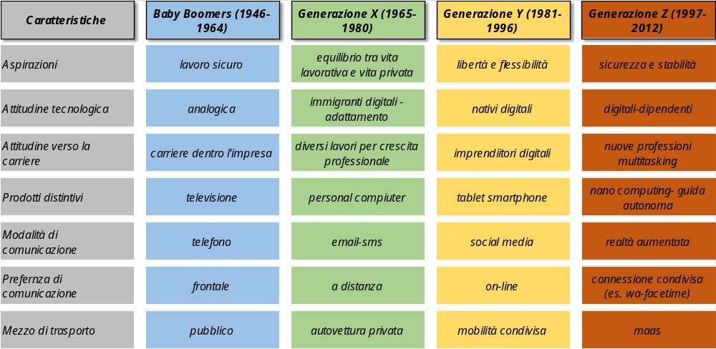
Figura 23 – Generazioni, influenze e comportamenti
Un altro aspetto fondamentale per il futuro del Trasporto Pubblico Locale (TPL) in Piemonte riguarda le Sfide e le opportunità offerte dalle nuove tecnologie. L'uso dell'intelligenza artificiale (IA) e dei Big Data sta rivoluzionando la pianificazione e la gestione dei trasporti, permettendo di ottimizzare i percorsi, guidare la domanda e migliorare la sicurezza. La digitalizzazione dei sistemi di trasporto e delle imprese rappresenta una svolta strategica che richiede un attento investimento in infrastrutture digitali.
L'intelligenza artificiale e i Big Data offrono strumenti potenti per analizzare grandi quantità di dati provenienti da diverse fonti, come i dati di traffico, i dati di utilizzo dei servizi di trasporto pubblico e i dati demografici. Queste tecnologie permettono di ottimizzare i percorsi dei mezzi di trasporto pubblico, favorendo la soddisfazione della domanda, riducendo i tempi di viaggio ed anche migliorando l'efficienza operativa. L'IA può essere utilizzata per monitorare in tempo reale le condizioni del traffico e dei veicoli, identificando potenziali rischi e migliorando la sicurezza dei passeggeri.
Le tecnologie e l'intelligenza artificiale stanno anche migliorando l'esperienza dei passeggeri, offrendo servizi personalizzati e informazioni in tempo reale; assistenti virtuali e app di viaggio stanno diventando sempre più comuni, fornendo supporto agli utenti durante i loro spostamenti offrendo servizi personalizzati ed aggiornamenti in tempo reale su eventuali ritardi, modifiche ai percorsi e altre informazioni rilevanti.
La pianificazione dei trasporti tramite l’IA favorirà i concetti di Integrazione Modale e di Mobility as a Service (MaaS), integrando diversi mezzi di trasporto in un'unica piattaforma digitale. Questo approccio facilita l'accesso ai servizi di mobilità e migliora l'efficienza del sistema di trasporto pubblico. Le piattaforme MaaS permettono agli utenti di pianificare, prenotare e pagare i loro spostamenti attraverso un'unica applicazione, offrendo soluzioni di mobilità personalizzate e flessibili.
Per sfruttarli a pieno è necessaria la digitalizzazione dei Sistemi di Trasporto e delle imprese, attraverso uno strategico investimento in infrastrutture digitali, che devono includere diverse componenti chiave, le principali delle quali sono:
- Bigliettazione Elettronica: L'adozione di sistemi di bigliettazione elettronica facilita l'accesso ai servizi di trasporto pubblico e riduce la necessità di biglietti cartacei, migliorando l'efficienza e la sostenibilità.
- Gestione Integrata dell'Organizzazione: La digitalizzazione permette una gestione integrata e centralizzata delle operazioni, migliorando la coordinazione e la risposta alle esigenze degli utenti.
- Raccolta dei Dati e delle Informazioni: La raccolta e l'analisi dei dati in tempo reale consentono di monitorare le prestazioni del servizio e di apportare miglioramenti continui.
- Customer Care e Rapporto con l'Utente: Le tecnologie digitali migliorano il customer care, offrendo canali di comunicazione diretti e personalizzati con gli utenti, e permettono di raccogliere feedback per migliorare il servizio.
In sintesi, la sfida per prevedere la domanda da servire si basa su almeno due componenti fondamentali: l'analisi dei cambiamenti generazionali e le opportunità offerte dalle sfide tecnologiche.
Nella procedura di gara AMP richiederà alle imprese di indicare i metodi e gli strumenti che utilizzano e/o intendono utilizzare per sviluppare azioni strategiche in questi ambiti od in altri che riterranno rilevanti.
Da un punto di vista demografico l’ISTAT fornisce per il Bacino Metropolitano un andamento previsionale della popolazione per il periodo 2027-2033 nel suo complesso in lievissimo calo rispetto ad oggi (-1,29%), con fluttuazioni fra le differenti classi di età. In particolare, rispetto all’intera popolazione la generazione Z (+1,29%) e la generazione Y-Millennials (+0,61%) sono quelle che hanno una previsione d’incremento maggiore rispetto ad altre fasce.
Si può ipotizzare quindi una maggiore domanda di trasporto pubblico legate a queste fasce generazionali che date le caratteristiche comportamentali in precedenza descritte si può supporre meno sistematiche e più propense a forme di mobilità condivisa rispetto ad oggi per soggetti di pari età. Tale domanda potrà essere catturata:
- Promuovendo una sempre maggiore digitalizzazione del servizio e una maggiore flessibilità
- Un’offerta con standard di qualità sempre più elevati (offerta regolare, cadenzata, accessibile)
- Ampliando l’offerta nelle fasce di morbida o nei giorni feriali.
L’Agenzia ritiene che lavorando su tali aspetti sia possibile recuperare nel corso dei futuri affidamenti il gap ancora presente di circa 7 punti percentuali tra la domanda di TPL soddisfatta pre COVID e la domanda soddisfatta attuale, seppur in presenza di una variazione dei comportamenti meno sistematici ma maggiormente resilienti delle future generazioni “adulte” e una popolazione scolastica in riduzione.

Analisi offerta di trasporto del Bacino Metropolitano

Offerta di trasporto attuale

Servizi ferroviari
Nel seguente paragrafo per completezza di informazioni, anche se non sarà oggetto dei lotti di gara, è riportata una breve descrizione del trasporto ferroviario regionale presente nel Bacino Metropolitano, con il quale il servizio automobilistico dovrà integrarsi.
Il sistema è costituito da due differenti tipi di servizio:
- Il Servizio Ferroviario Metropolitano [SFM] composto da una rete di linee ferroviarie metropolitane che collegano Torino con i principali centri circostanti. Caratteristiche del SFM sono le linee passanti e coordinate, il cadenzamento regolare del servizio senza interruzioni nel corso della giornata e la maggior frequenza dei treni nella parte centrale urbana.
- Il Servizio Ferroviario Regionale [SFR] che per l’area Torinese è caratterizzato principalmente dai servizi Regionali Veloci [RV] Torino-Milano, Torino-Alessandria-Genova e Torino Cuneo/Savona che connettono Torino con i principali centri del Piemonte e i capoluoghi delle regioni vicine
Entrambi i servizi sono svolti da “Trenitalia SpA” all’interno di contratti di servizio con l’Agenzia. Si segnala che nel Bacino Metropolitano sono inoltre presenti i servizi Regionali Veloci Torino-Aosta di competenza della Regione Valle d’Aosta che servono le stazioni di Ivrea, Chivasso, Torino Porta Susa e Torino Porta Nuova.
Nei futuri affidamenti dei servizi automobilistici sarà richiesto di garantire l’integrazione con i servizi ferroviari presenti sul territorio. I servizi metropolitani e regionali programmati dall’Agenzia, anche quelli non attualmente svolti ma previsti dallo scenario evolutivo del contratto SFM, sono dettagliati nella tabella seguente.
Linea/Relazione | Sistema ferroviario | Operatore | Contratto | Produzione annua treni*km
sfm1 Pont ‐ Rivarolo ‐ Torino - Chieri | Metropolitano  SFM 1 | Trenitalia spa | n.236 09/10/2020 | 1.048.750
sfm2 Pinerolo ‐ Torino - Chivasso | Metropolitano SFM 2 | Trenitalia spa | n.236 09/10/2020 | 1.194.801
sfm3 Aeroporto ‐ Torino - Susa/Bardonecchia | Metropolitano SFM 3 | Trenitalia spa | n.236 09/10/2020 | 1.737.936
sfm4 Germagnano ‐ Torino - Bra ‐ Alba | Metropolitano SFM 4 | Trenitalia spa | n.236 09/10/2020 | 1.103.414
sfm5 Torino ‐ Orbassano | Metropolitano SFM 5 | Trenitalia spa | n.236 09/10/2020 | 276.570
sfm6 Aeroporto ‐ Torino - Asti | Metropolitano SFM 6 | Trenitalia spa | n.236 09/10/2020 | 785.808
sfm7 Ceres ‐ Germagnano Torino ‐ Fossano | Metropolitano SFM 7 | Trenitalia spa | n.236 09/10/2020 | 1.105.626
sfm8 Chivasso ‐ Torino | Metropolitano SFM 8 | Trenitalia spa | n.236 09/10/2020 | 333.643
R Chivasso - Casale - Alessandria | Regionale SFR | Trenitalia spa | n.296-08/09/2022 | 583.015
R Ivrea - Chivasso - Novara | Regionale SFR | Trenitalia spa | n.296-08/09/2022 | 932.196
RV Torino - Alessandria – Genova | Regionale SFR | Trenitalia spa | n.296-08/09/2022 | 2.019.029
RV Torino - Cuneo | Regionale SFR | Trenitalia spa | n.296-08/09/2022 | 658.061
RV Torino - Milano | Regionale SFR | Trenitalia spa | n.296-08/09/2022 | 2.260.354
RV Torino - Savona | Regionale SFR | Trenitalia spa | n.296-08/09/2022 | 1.194.981
R Biella - Torino | Regionale SFR | Trenitalia spa | n.296-08/09/2022 | 86.832
Tabella 30 – Quadro del servizio ferroviario nel Bacino Metropolitano
Rispetto alla situazione attuale lo scenario evolutivo del SFM prevede (tra parentesi è indicata la data indicativa di attivazione):
- il ripristino del servizio sulle tratte Germagnano-Ceres (2026) e Rivarolo-Pont (2026)
- l’attestamento a Torino Aeroporto di Caselle della missione Bardonecchia della linea sfm3 (2028)
- la realizzazione delle linee sfm5 Orbassano-Torino (2027-2028) e sfm8 Torino-Chivasso (2028)
- Apertura di nuove stazioni Torino San Paolo (2028) Torino Dora e Torino Zappata (2028) Buttigliera Alta-Ferriere (2028)
Nel territorio metropolitano sono inoltre presenti le linee ferroviarie Pinerolo-Torre Pellice e Chivasso - Asti su cui il servizio regionale è sospeso. Per riattivare un servizio regionale su queste linee sarebbe necessario effettuare lavori di ripristino e ammodernamento dell'infrastruttura al momento non programmati. Gli studi specifici sulle linee sospese e le valutazioni effettuate da RFI sui costi di ripristino del servizio sono consultabili sul sito di AMP .

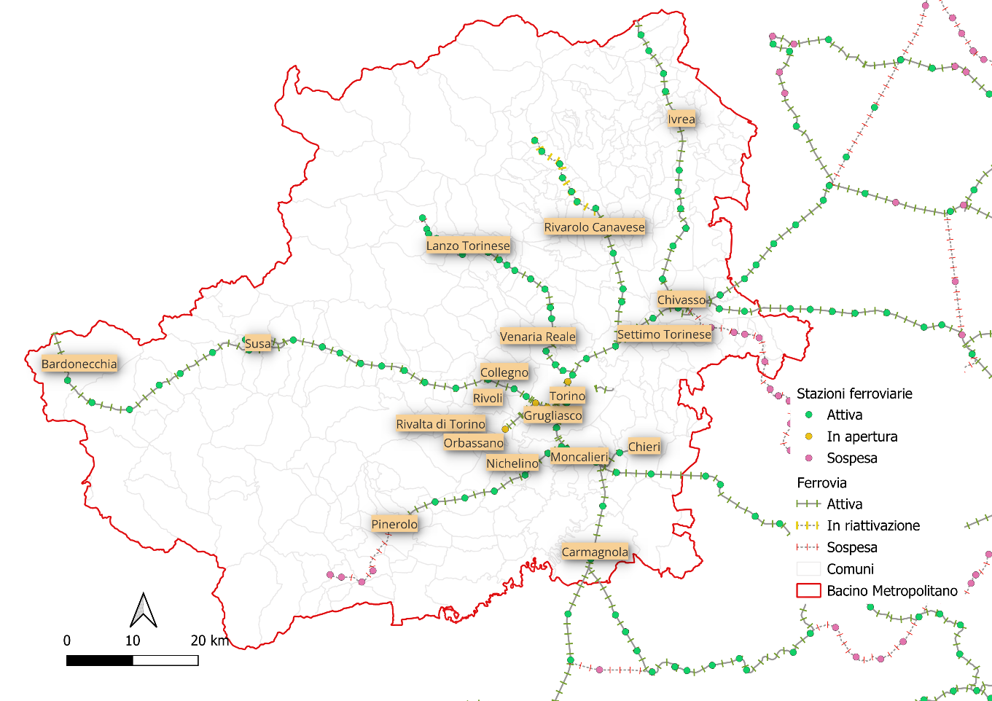
Figura 24 – Mappa della rete ferroviaria del Bacino Metropolitano

Servizi automobilistici di TPL urbano ed extraurbano del Bacino Metropolitano
Dal 2019 i servizi per il trasporti urbani di Bardonecchia, Carmagnola, Giaveno, Ivrea e Pinerolo ed i servizi extraurbani del Bacino Metropolitano sono affidati tramite contratto di servizio al consorzio EXTRA.TO. La produzione annuale è di circa 22,7 milioni di veicoli-km/anno di cui 1,9 milioni di veicoli-km/anno per i servizi urbani delle diverse conurbazioni, di cui si riporta nella seguente tabella il dettaglio in termini di relazioni servite, n° corse e produzione totale e contribuita riferiti al 2024.

Codice Linea | Descrizione Linea | Numero corse | vett-km/anno di linea | vett-km/anno contribuiti
2 | IVREA-MILANO | 2 | 57.845 | 57.845
4 | MILANO-TORINO | 10 | 248.320 | 248.320
70 | CARMAGNOLA - BRA E DIRAMAZIONE RACCONIGI | 22 | 63.122 | 60.631
125 | CHIERI-MARENTINO-VERNONE-SCIOLZE | 20 | 36.076 | 36.076
146 | LA CASSA - GIVOLETTO - SAN GILLIO - PIANEZZA | 93 | 206.069 | 206.069
148 | MOLINO - VAL DELLA TORRE - ALPIGNANO FS | 50 | 128.095 | 128.095
170 | MONTECHIARO-CHIERI-TORINO | 68 | 323.566 | 323.566
171 | ALBUGNANO-CHIERI | 2 | 14.090 | 14.090
173 | CERES-FORNO ALPI GRAIE | 12 | 37.394 | 37.394
174 | CIRIÉ-CORIO | 16 | 50.157 | 50.157
175 | TORINO-SUPERGA-BALDISSERO-CHIERI | 50 | 87.066 | 87.066
179 | TORINO-S.LUCA-EREMO-PECETTO-CHIERI | 143 | 211.399 | 211.399
180 | CHIERI-TORINO GRONDA SUD | 33 | 133.936 | 133.936
184 | POIRINO-PESSIONE-CHIERI | 47 | 109.379 | 109.379
185 | CHIERI-CAMBIANO-SANTENA-CARIGNANO | 65 | 142.249 | 142.249
188 | CERES-BALME-PIAN DELLA MUSSA | 36 | 30.207 | 30.207
194 | BUSSOLENO-BORGONE-AVIGLIANA-FERRIERE CON DIR. | 9 | 28.875 | 28.875
196 | MATTIE-BUSSOLENO | 23 | 30.411 | 30.411
208 | BUSSOLENO-S.DIDERO-BORGONE | 37 | 30.584 | 24.022
209 | S.GIORIO-GIAVENO | 4 | 13.331 | 13.331
213 | CUMIANA-PISCINA (NAVETTA) | 26 | 27.891 | 27.891
214 | PRAROSTINO-S.SECONDO-FIAT RIVALTA - (L. 1) | 7 | 6.088 | 6.088
216 | CAVOUR-TORRE PELLICE | 7 | 37.922 | 37.922
220 | OSASCO-PINEROLO-TORINO | 67 | 490.797 | 490.797
226 | VARISELLA-CAFASSE-TORINO | 35 | 290.004 | 290.004
229 | VARISELLA-FIANO-CIRIE | 19 | 67.739 | 67.739
230 | ROBASSOMERO-CAFASSE-LANZO | 6 | 13.785 | 13.785
232 | COCCONATO-CHIVASSO F.S.-TORINO | 18 | 108.002 | 108.002
234 | LEVONE-CIRIÉ | 13 | 72.573 | 72.573
240 | CARMAGNOLA-CANDIOLO- FIAT RIVALTA | 13 | 57.799 | 57.799
241 | CARMAGNOLA-PRALORMO-POIRINO-FAVARI | 19 | 68.678 | 68.678
242 | CARMAGNOLA-CARIGNANO-POIRINO | 10 | 24.075 | 24.075
244 | CANDIOLO-VINOVO-CARMAGNOLA | 15 | 35.555 | 35.555
252 | COAZZE-ORBASSANO-TORINO | 35 | 152.581 | 152.581
253 | COAZZE-AVIGLIANA-FERRIERE | 114 | 178.241 | 174.101
254 | GIAVENO-COLLE BRAIDA | 16 | 13.654 | 13.654
260 | PANCALIERI-TORINO | 87 | 370.974 | 369.348
261 | CARIGNANO-LA LOGGIA-VINOVO-CANDIOLO | 2 | 6.155 | 6.155
264 | CASTAGNOLE P.TE-OSASIO-CARIGNANO | 13 | 41.119 | 41.119
265 | PONT-CAREMA-IVREA-TORINO | 151 | 1.004.771 | 1.004.987
266 | TORINO-SALUGGIA STAB. SORIN | 8 | 29.318 | 29.318
267 | TORINO-VINOVO-PIOBESI-CARIGNANO | 191 | 336.682 | 336.682
268 | TORINO-CASELLE AEROPORTO | 382 | 785.366 | 382.677
274 | SUSA FS-BUSSOLENO-FERRIERA TEKSID | 43 | 220.840 | 220.840
275 | SESTRIERE-PEROSA A.-TORINO | 227 | 1.163.225 | 1.163.225
277 | TORINO-TROFARELLO-AIRASCA-NONE | 40 | 211.853 | 211.853
278 | PINEROLO-VIGONE-CERCENASCO CON PROL. | 39 | 142.360 | 142.360
279 | BOBBIO PELLICE-PINEROLO | 70 | 137.898 | 137.898
280 | BARGE-PINEROLO | 23 | 149.427 | 149.427
281 | LINEE SCOLASTICHE DEL PINEROLESE | 90 | 220.466 | 220.466
282 | PEROSA ARG.-PINEROLO-TORINO | 107 | 683.451 | 683.451
283 | PINEROLO-CANTALUPA | 54 | 132.177 | 132.177
284 | BOBBIO PELLICE-PINEROLO-TORINO | 65 | 396.530 | 396.530
285 | OULX-CESANA-CLAVIERE | 122 | 346.808 | 346.808
286 | SUSA FS-BUSSOLENO FS-VILLARFOCCHIARDO CON DIR E PROL. | 96 | 175.724 | 175.724
287 | MERCATALE MOMPANTERO-SUSA | 2 | 1530 | 1530
294 | BARGE-LUSERNA S.G.-TORRE PELLICE | 14 | 45.366 | 45.366
296 | TORRE PELLICE-LUSERNA-PINEROLO | 2 | 5.410 | 5.410
298 | BARGE-BAGNOLO-PINEROLO CON PROL. | 63 | 176.259 | 176.259
301 | MORETTA-AIRASCA STAB. RIV/SKF | 8 | 42.300 | 42.300
303 | PEROSA A.-PRALI | 51 | 106.858 | 106.858
304 | MURIAGLIO-CASTELLAMONTE-VALPERGA | 14 | 22.945 | 22.945
308 | CASTELLAMONTE-AGLIÉ-CALUSO | 11 | 60.726 | 60.726
309 | VIALFRÉ-ORIO-BARONE-CALUSO | 5 | 18.016 | 18.016
310 | VILLAREGGIA-CALUSO | 8 | 10.757 | 10.757
344 | BRUINO-AVIGLIANA | 4 | 6.692 | 6.692
345 | TORINO-ANZASCO CON DIR. E PROL. | 86 | 289.942 | 289.942
346 | SALUSSOLA-CAVAGLIA'-CIGLIANO-RONDISSONE-CASTELROSSO | 2 | 9.913 | 9.913
348 | ALICE C.-LIVORNO F.-CIGLIANO-IVREA | 44 | 131.995 | 131.995
353 | CASELETTE-ALPIGNANO-AVIGLIANA CON PROL. | 10 | 29.056 | 20.366
357 | PEROSA-CALUSO | 5 | 15.013 | 15.013
358 | CAVAGLIA'-PIVERONE-IVREA | 25 | 48.886 | 48.886
364 | LOMBRIASCO-CARMAGNOLA | 10 | 12.542 | 12.024
386 | PONTE PIETRA-COAZZE-GIAVENO-PINEROLO | 28 | 137.274 | 137.274
400 | BALME-CERES-LANZO | 9 | 25.393 | 19.538
401 | LANZO-CORIO | 4 | 9.996 | 9.996
402 | FORNO ALPI GRAIE-GROSCAVALLO-CIRIÉ | 9 | 25.739 | 19.884
403 | BALME-CERES (trasporto disabili) | 2 | 2.062 | 2.062
431 | PIOBESI-VINOVO-LA LOGGIA-MONCALIERI | 8 | 18.999 | 18.999
436 | CASELETTE-ALMESE-CONDOVE-BUSSOLENO-SUSA | 35 | 100.096 | 100.096
437 | ROCCA-RIVAROLO | 4 | 13.602 | 13.602
438 | TORRE PELLICE-LUSERNA S.G.-SAN SECONDO-OSASCO | 4 | 11.484 | 11.484
445 | CHIVASSO-CALUSO | 6 | 11.726 | 11.726
446 | TORRE PELLICE-CAVOUR (SALUZZO) | 5 | 12.347 | 12.347
500 | PEROSA ARGENTINA - VILLAR PEROSA | 10 | 9.322 | 9.322
525 | CERES - PIANEZZA | 4 | 15.255 | 15.255
544 | CUORGNÉ-FAIALLO-FRASSINETTO | 5 | 11.661 | 11.661
720 | PUGNETTO-TRAVES-GERMAGNANO-LANZO | 2 | 5.602 | 5.602
901 | TORINO-PINEROLO-TORRE PELLICE | 66 | 318.070 | 318.070
902 | OULX-BARDONECCHIA-MODANE / SERVIZIO SOSTITUTIVO FERROVIARIO | 14 | 93.232 | 93.232
904 | IVREA-CHIVASSO / SERVIZIO SOSTITUTIVO FERROVIARIO | 3 | 30.431 | 30.431
905 | SUSA-BUSSOLENO-OULX / SERVIZIO SOSTITUTIVO FERROVIARIO | 13 | 22.538 | 22.538
1068 | COLLEGNO/FERMI-ALPIGNANO-CONDOVE | 35 | 233.222 | 233.222
1085 | TORINO-FIAT RIVALTA - PIOSSASCO | 24 | 135.984 | 135.984
1086 | RIVOLI-VILLARBASSE-REANO CON PROL.TRANA | 38 | 77.029 | 77.029
1087 | RIVOLI-ROSTA-AVIGLIANA | 24 | 61.118 | 61.118
1091 | COLLEGNO/FERMI-AVIGLIANA-RUBIANA | 67 | 223.580 | 223.580
1117 | COLLEGNO FERMI - FIAT RIVALTA | 4 | 23.791 | 23.791
1128 | BORGATA ADRIT-S.GIORIO-BUSSOLENO | 60 | 61.161 | 61.161
1224 | BUSSOLENO-AVIGLIANA-RIVOLI | 10 | 38.455 | 38.455
1335 | RIVOLI-GRUGLIASCO-SAN MAURO (STAB. NEW HOLLAND KOBELCO) | 2 | 10.988 | 10.988
1432 | ALPIGNANO-RIVOLI-RIVALTA-ORBASSANO-VOLVERA | 98 | 429.082 | 429.082
1435 | TORINO - CAAT - ORBASSANO SITO | 21 | 62.778 | 62.778
1442 | NICHELINO-TORINO-FERRIERA (STAB.TEKSID) | 6 | 54.542 | 54.542
1510 | TORINO-CUMIANA-GIAVENO (Pinerolo) | 296 | 796.708 | 796.708
1511 | TORINO-CUMIANA-GIAVENO (SUSA) | 98 | 490.211 | 490.211
1514 | GIAVENO-FIAT RIVALTA (Pinerolo) | 10 | 42.500 | 42.500
2073 | MONCALIERI -CARMAGNOLA | 13 | 48.937 | 48.937
2075 | TROFARELLO-NICHELINO-FIAT RIVALTA | 8 | 53.194 | 53.194
2354 | CARIGNANO-SANTENA-CAMBIANO | 17 | 34.941 | 34.941
3092 | FORNO-TORINO | 54 | 351.184 | 351.184
3096 | GASSINO-SCIOLZE | 20 | 56.652 | 56.652
3106 | CRESCENTINO-CHIVASSO-TORINO FIAT MIRAFIORI | 22 | 174.759 | 174.759
3107 | BRUSASCO-SETTIMO-TORINO | 157 | 609.210 | 609.210
3121 | CASTAGNETO PO-CHIVASSO | 22 | 25.779 | 25.779
3131 | TORINO-LEINÌ-RIVAROLO | 18 | 103.536 | 103.536
3132 | RIVAROLO-CASTELLAMONTE | 51 | 110.707 | 110.707
3133 | TORINO-IVREA | 62 | 496.118 | 496.118
3160 | LANZO-VIU'-USSEGLIO | 53 | 95.289 | 95.289
3165 | TORINO-CIRIÉ | 25 | 19.713 | 19.713
3166 | TORINO-CEBROSA-VOLPIANO-SAN BENIGNO | 20 | 95.852 | 95.852
3316 | RONDISSONE-CHIVASSO | 25 | 62.928 | 62.928
3321 | MONTALENGHE-FOGLIZZO-CHIVASSO | 12 | 47.940 | 47.940
3329 | LANZO-TORINO FIAT MIRAFIORI | 8 | 74.344 | 74.344
3331 | VERRUA SAVOIA-CRESCENTINO-BRUSASCO | 17 | 44.759 | 44.759
3381 | CUORGNÉ-CASELLE | 2 | 14.113 | 14.113
3382 | TORINO-CASELLE (STAB. ALENIA) | 5 | 23.137 | 23.137
3428 | RIVAROSSA-FRONT-FAVRIA | 3 | 7.899 | 7.899
3429 | S.BENIGNO-LEINÌ-VOLPIANO-CHIVASSO | 15 | 41.378 | 41.378
3502 | SAN MAURIZIO - CASTELLAMONTE | 10 | 21.844 | 21.844
3545 | CARIGNANO-NICHELINO-CHIVASSO-POLO PICHI | 17 | 97.405 | 97.405
4108 | IVREA-VISCHE-CHIVASSO | 47 | 240.672 | 240.672
4147 | VIALFRE - CASTELLAMONTE | 2 | 2.663 | 2.663
4151 | COSSANO-IVREA | 16 | 105.099 | 105.099
4152 | SILVA-VIALFRÉ-IVREA | 10 | 52.755 | 52.755
4512 | TRAVERSELLA-IVREA (CM VALCHIUSELLA) | 27 | 201.881 | 201.881
4513 | TRAVERSELLA-IVREA (IVREA) | 2 | 7.533 | 7.533
4156 | ANDRATE-IVREA | 11 | 61.787 | 61.787
4546 | ALBIANO - VESTIGNÉ | 3 | 8.612 | 8.612
5095 | FORNO-RIVAROLO | 16 | 46.920 | 46.920
5134 | FORNO C.SE-CUORGNÉ CON DIR. E DEV. | 12 | 42.989 | 42.989
5135 | RIVAROLO-S.BENIGNO-TORINO | 16 | 127.900 | 127.900
5137 | CERESOLE-PONT-RIVAROLO | 148 | 375.619 | 375.619
5140 | PONT C.SE-VALPRATO SOANA | 17 | 39.151 | 39.151
5141 | FRASSINETTO-PONT C.SE | 23 | 32.009 | 32.009
5143 | CUORGNÉ-CASTELLAMONTE-IVREA | 43 | 273.119 | 273.119
5145 | RIVAROLO-IVREA | 20 | 148.946 | 148.946
5150 | CASTELNUOVO NIGRA-CUORGNÉ | 14 | 66.298 | 66.298
5318 | CASTELNUOVO NIGRA-CASTELLAMONTE | 14 | 27.313 | 27.313
5319 | MURIAGLIO-RIVAROLO EATON CON DIR. | 10 | 51.243 | 51.243
5322 | ALPETTE-CUORGNÉ | 10 | 23.237 | 23.237
5379 | RIVAROLO-CIRIÉ | 7 | 22.512 | 22.512
220 B | BARGE-CAVOUR-PINEROLO | 128 | 415.602 | 415.602
299T | TORINO-VILLAFRANCA PIEMONTE | 92 | 548.080 | 548.080
299V | VILLAFRANCA PIEMONTE-SALUZZO | 40 | 183.260 | 183.260
B259 | TORINO-LA LOGGIA-CARIGNANO-CARMAGNOLA | 117 | 272.518 | 272.518
B259TK | TORINO-CARMAGNOLA TEKSID | 6 | 41.210 | 41.210
 | TOTALE SERVIZI EXTRURBANI BACINO METROPOLITANO | 5.867 | 20.963.429 | 20.525.219
4153 | QUASSOLO-IVREA | 70 | 133.008 | 133.008
4154 | S.BERNARDO-IVREA-ALBIANO | 171 | 379.833 | 379.833
4155 | SAMONE-IVREA-BUROLO | 80 | 146.447 | 146.447
4157 | S.GERMANO-PAVONE | 130 | 174.058 | 174.058
4168 | BELLAVISTA-IVREA Q.RE S.GIOVANNI | 85 | 124.583 | 124.583
4541 | IVREA-COLLERETTO G.BIOPARCO-LORANZÉ | 15 | 29.826 | 29.826
 | TOTALE SERVIZI URBANI DI IVREA | 551 | 987.755 | 987.755
700 | AREA VASTA DI PINEROLO (SAPAV) L.7 STUDENTESCA | 3 | 2.360 | 2.360
701 | AREA VASTA DI PINEROLO - (SAPAV) L.3 | 33 | 124.745 | 124.745
702 | AREA VASTA DI PINEROLO (SAPAV) L.4B MERCATALE | 4 | 5.484 | 5.484
703 | AREA VASTA DI PINEROLO - (SAPAV) L.4 andata/ritorno | 23 | 83.926 | 83.926
705 | AREA VASTA DI PINEROLO (CAVOURESE) L.2 | 90 | 158.681 | 158.681
706 | AREA VASTA DI PINEROLO (CAVOURESE) L.2B | 20 | 51.020 | 51.020
707 | AREA VASTA DI PINEROLO (CAVOURESE) L.5 | 61 | 68.917 | 68.917
708 | AREA VASTA DI PINEROLO - NAVETTA MERCATALE A | 24 | 5.162 | 5.162
709 | AREA VASTA DI PINEROLO - NAVETTA MERCATALE B | 24 | 5.162 | 5.162
 | TOTALE SERVIZI URBANI DI PINEROLO | 282 | 505.457 | 505.457
600 | URBANO CARMAGNOLA - LINEA A | 11 | 16.882 | 16.882
602 | URBANO CARMAGNOLA - LINEA C | 9 | 11.550 | 11.550
604 | URBANO CARMAGNOLA - LINEA D | 5 | 8.007 | 8.007
605 | URBANO CARMAGNOLA - LINEA E e F | 6 | 15.695 | 15.695
607 | URBANO CARMAGNOLA - LINEA G | 2 | 2.639 | 2.639
608 | URBANO CARMAGNOLA - LINEA H | 3 | 4.581 | 4.581
610 | URBANO CARMAGNOLA - TEKSID | 6 | 4.788 | 4.788
611 | NAVETTA SAN GIOVANNI - SAN MICHELE - CASANOVA - TUNINE | 24 | 44.857 | 44.857
612 | NAVETTA OSELLE -CAVALLERI - FUMERI - VALLONGO - TETTI GRANDI | 20 | 11.819 | 11.819
613 | NAVETTA SALSASIO - SAN BERNARDO - MOTTA | 92 | 91.380 | 91.380
 | TOTALE SERVIZI URBANI DI CARMAGNOLA | 178 | 212.198 | 212.198
801 | GIAVENO-MADDALENA-CHIARMETTA | 18 | 15.899 | 15.899
802 | GIAVENO - PROVONDA | 4 | 2.346 | 2.346
 | TOTALE SERVIZI URBANI DI GIAVENO | 22 | 18.245 | 18.245
 | Circolare 2 | 55 | 15.179 | 15.179
 | Linea 6 - Rochemolles | 10 | 3.721 | 3.721
 | Linea Valle Stretta - Pian del Colle/Alpeggio Valle Stretta | 22 | 3.279 | 3.279
 | Linea 5 - Millaures-Gleise | 121 | 41.140 | 41.140
 | Linea 5 - Millaures-Gleise - Scolastica | 2 | 1.416 | 1.416
 | Linea 3 - Melezet | 145 | 67.376 | 67.376
 | Linea 3 - Melezet/Pian del Colle - Scolastica | 7 | 2.529 | 2.529
 | Linea 7 - Campo Smith - Telecabina Jafferau | 106 | 25.321 | 25.321
 | Circolare 1 | 30 | 1.781 | 1.781
 | Linea 4 (old) - Borgo Vecchio - Scolastica | 2 | 943 | 943
 | Linea 4 (old) - Borgo Vecchio | 59 | 9.342 | 9.342
 | Circolare 4 | 62 | 46.359 | 46.359
 | Circolare 4 - Scolastica | 10 | 4.456 | 4.456
 | Circolare 1 - Scolastica | 1 | 137 | 137
 | TOTALE SERVIZI URBANI DI BARDONECCHIA | 632 | 222.979 | 222.979
 | TOTALE SERVIZI URBANI BACINO METROPOLITANO | 1.665 | 1.946.634 | 1.946.634
 | TOTALE SERVIZI BACINO METROPOLITANO | 7.532 | 22.910.063 | 22.471.853
 | (*esclusi gli Accordi di Programma)
Tabella 31 – Quadro del servizio automobilistico del Bacino Metropolitano (PEA 2024)

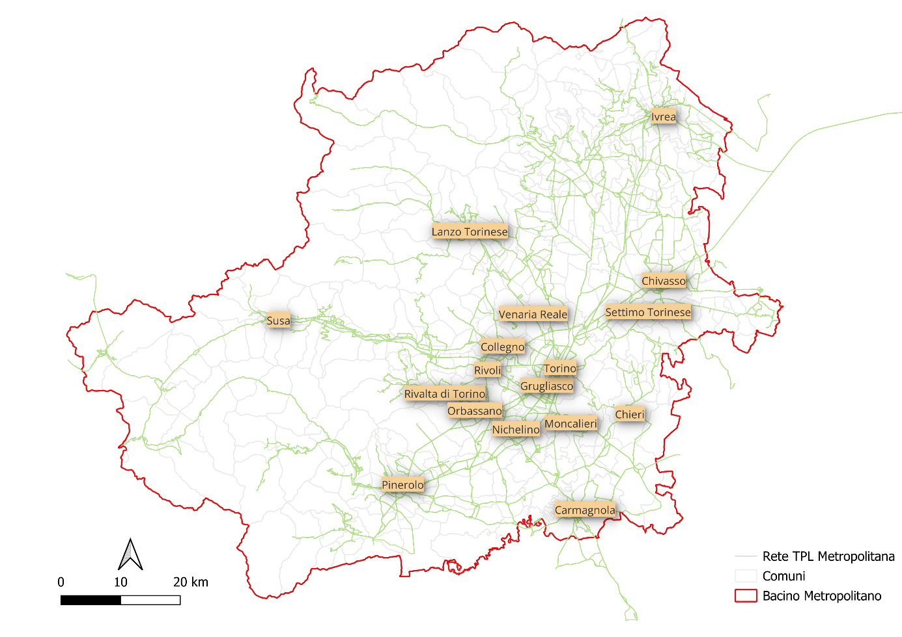
Figura 25 – Mappa della rete automobilistica del Bacino Metropolitano
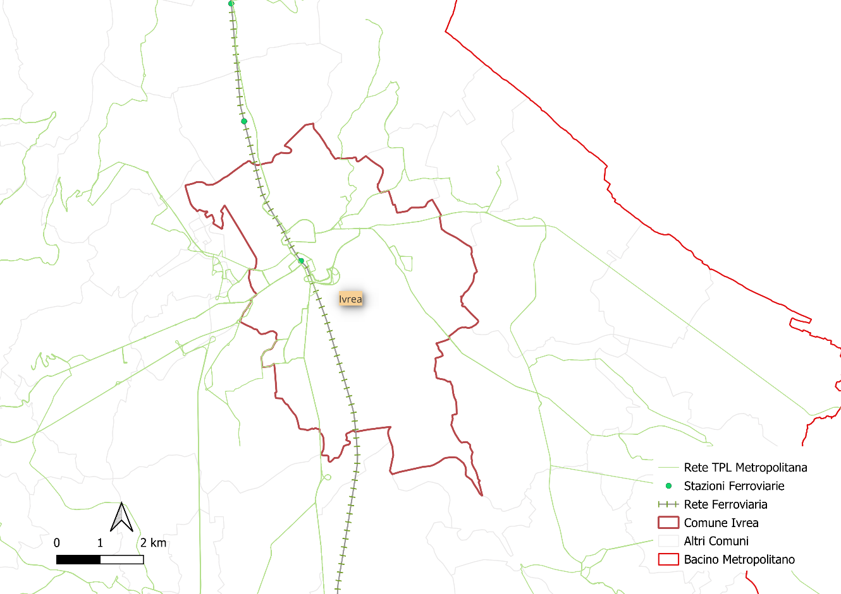
Figura 26 – Dettaglio servizio urbano di Ivrea
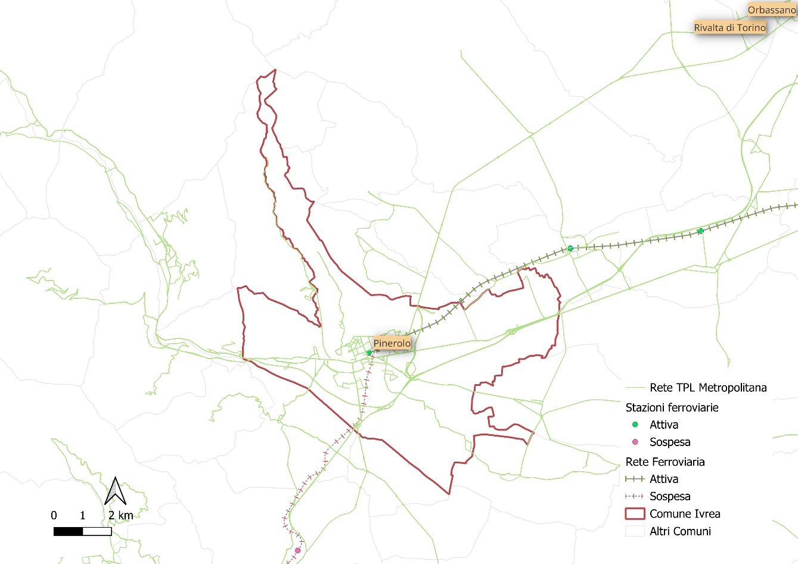
Figura 27 – Dettaglio servizio urbano di Pinerolo
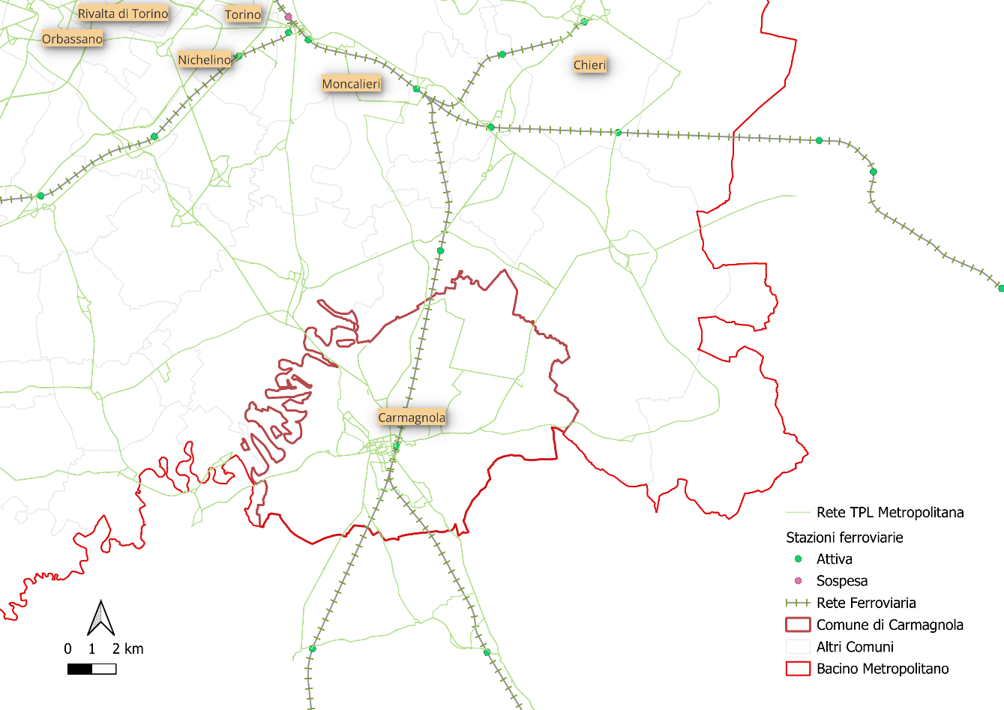
Figura 28 – Dettaglio servizio urbano di Carmagnola
I dati caratteristici del servizio sono indicati nella Tabella seguente ove è indicata anche la Fonte da cui il dato è stato ricavato.
Si segnala che le fonti ufficiali consultate sono quelle dell’Osservatorio Nazionale per il TPL (ONTPL), quelle del Conto Nazionale Trasporti e quella della contabilità Regolatoria ART verificando la sostanziale congruenza delle informazioni; analoga verifica è stata fatta con le informazioni in possesso di AMP anche se non sono ancora disponibili i rendiconti dei contratti di servizio; si ricorda che per il 2023 le condizioni contrattuali sono differenti per il rinnovo dei contratti avvenuto con le proroghe come meglio descritto in precedenza.
Valori | Fonte | 2021 | 2022 | 2023
Produzione chilometrica |  | 24.666.519 | 24.733.983 | 23.455.810
Numero corse effettuate | Calcolo | 1.111.638 | 1.147.217 | 1.122.491
lunghezza media corse | Calcolo | 22,18934477 | 21,5599863 | 20,89621213
capacità media unitaria veicoli | Costi standard ONTPL | 63,9344512 | 67,57458456 | 64,09374926
Offerta (Posti*Km) | Costi standard ONTPL | 1.577.040.345 | 1.671.388.612 | 1.503.370.808
Ricavi totali | Dati sintetici ONTPL | 13.821.943 | 22.432.869 | 23.352.851
di cui Ricavi da traffico | Dati sintetici ONTPL | 13.525.016 | 21.560.823 | 22.701.467
Compensazioni o Corrispettivi | Dati sintetici ONTPL | 37.809.123 | 38.464.666 | 39.215.441
Costo Infrastruttura | Dati sintetici ONTPL | 169.135 | 217.828 | 237.405
Passeggeri trasportati | Dati sintetici ONTPL | 16.033.782 | 19.306.714 | 21.197.734
Lunghezza media convenzionale di viaggio (lungh. Media corse/2) | Calcolo | 11,09467238 | 10,77999315 | 10,44810606
percorrenze passeggeri 2023 (pax*km/anno) | Calcolo | 177.889.558 | 208.126.245 | 221.476.173
Load factor | Calcolo | 11,28% | 12,45% | 14,73%
Addetti | Dati sintetici ONTPL | 925 | 947 | 917
Contributi CCNL | Dati sintetici ONTPL | 4.783.685 | 5.081.152 | 4.973.769
Tabella 32 – Quadro dei principali driver di contratto per gli anni 2021-2023
I valori di load factor sono inferibili a livello di linea solo parametricamente a partire dai dati complessivi di CdS e/o di Azienda in proporzione a driver noti a livello disaggregato. Non sono disponibili valori disaggregati misurati all’origine.
Per quanto riguarda i passeggeri trasportati, si segnala che i dati sono dichiarati dalle aziende utilizzando il metodo di stima previsto da CNT ed ONTPL. Questo metodo consiste nel moltiplicare il numero di titoli di viaggio venduti per un coefficiente medio di fruizione (non univocamente definito).

Servizi a Chiamata
I servizi a chiamata sono una modalità di trasporto pubblico flessibile che consente agli utenti di prenotare un viaggio in autobus in base alle proprie esigenze, anziché seguire un orario fisso o un percorso prestabilito. Questi servizi operano solitamente in aree a bassa densità abitativa o in fasce orarie con domanda limitata, dove il trasporto tradizionale sarebbe poco efficiente. La prenotazione può avvenire tramite telefono, app o sito web, e l’autobus effettua fermate solo dove richiesto, ottimizzando tempi e costi. Questo sistema favorisce l’accessibilità, riduce l’impatto ambientale e migliora la copertura del servizio pubblico. Nel territorio del bacino metropolitano sono presenti tre servizi a chiamata: MeBUS, Provibus e SettiBUS; Di seguito sono riportate la produzione annuale dei suddetti servizi e il numero di passeggeri trasportati nel 2023:
Servizio a chiamata | Produzione km/anno | Passeggeri/anno
Provibus Caluso | 27.895 | 6.261
Provibus Chivassese | 46.278 | 4.330
Provibus Crescentino | 56.882 | 4.752
Provibus Gassino | 13.205 | 1.391
Mebus Nord Est | 20.094 | 2.575
Provibus Ciriacese | 93.343 | 10.967
Provibus Val Germagnasca | 4.925 | 353
Mebub Sud Ovest | 14.860 | 1.694
Mebus Collina Chierese | 32.680 | 5.024
SettiBus | 12.443 | 3.107
Servizio a conferma
Provibus Crescentino serv. Conferma | 11.500 | n.d
Provibus Pont Canavese serv. Conferma | 2.000 | n.d
Totale | 336.105 | 40.454

MeBUS
Il MeBUS è un servizio di autobus a chiamata attivo in 3 zone dell’area metropolitana torinese che coinvolgono i seguenti comuni: Borgaro Torinese, Brandizzo, Caselle Torinese, Chivasso, Leinì, Mappano, San Benigno Canavese, Malanghero (frazione di San Maurizio Canavese), San Mauro Torinese, Settimo Torinese e Volpiano con estensione a Torino Stura raggruppati nella area Nord Est, Beinasco, Bruino, Candiolo, Grugliasco, Nichelino, Orbassano, Piossasco, Rivalta, Rivoli e Vinovo e i presìdi sanitari Candiolo IRCC, Orbassano San Luigi e Ospedale degli Infermi di Rivoli per l’area Sud Ovest e la collina chierese che comprende i comuni di Andezeno, Baldissero, Chieri, Marentino, Montaldo Torinese, Pavarolo, Pecetto Torinese, Pino Torinese e Riva presso Chieri.
La fruizione del servizio prevede una prenotazione del passaggio tramite numero verde fin alla giornata precedente del viaggio. Il costo previsto è quello di una normale corsa extraurbana.
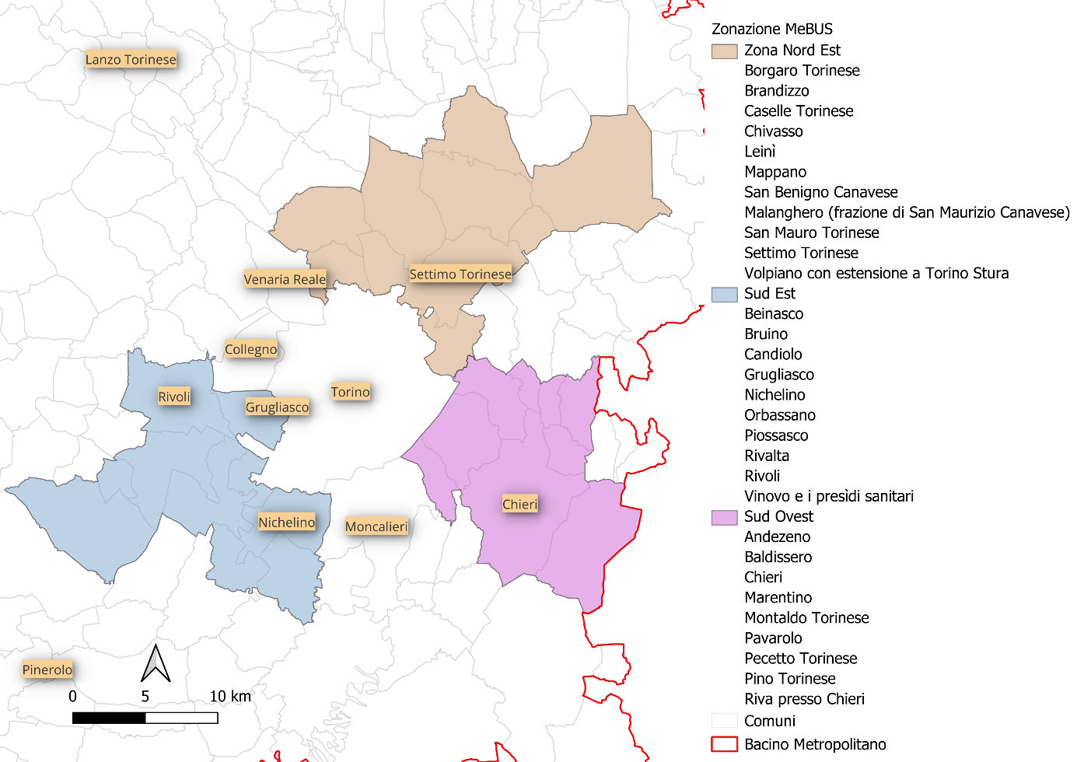
Figura 29 - Comuni coinvolti dal progetto MeBUS
Provibus
Servizio simile per modalità al precedente che garantisce collegamenti tra frazioni e centri con servizi essenziali, accesso al sistema ferroviario e una maggiore flessibilità rispetto al trasporto di linea, mantenendo però la stessa tariffa. Opera su prenotazione, con fermate predefinite e percorsi variabili in base alle richieste degli utenti, ed è attivo nei giorni feriali (e in alcuni festivi) in fasce orarie specifiche. Coinvolge le seguenti zone: Caluso e frazioni, Chivassese, Ciriacese, Crescentino e dintorni, Gassino, Val Germanasca, Pont canavese e Crescentino e dintorni.
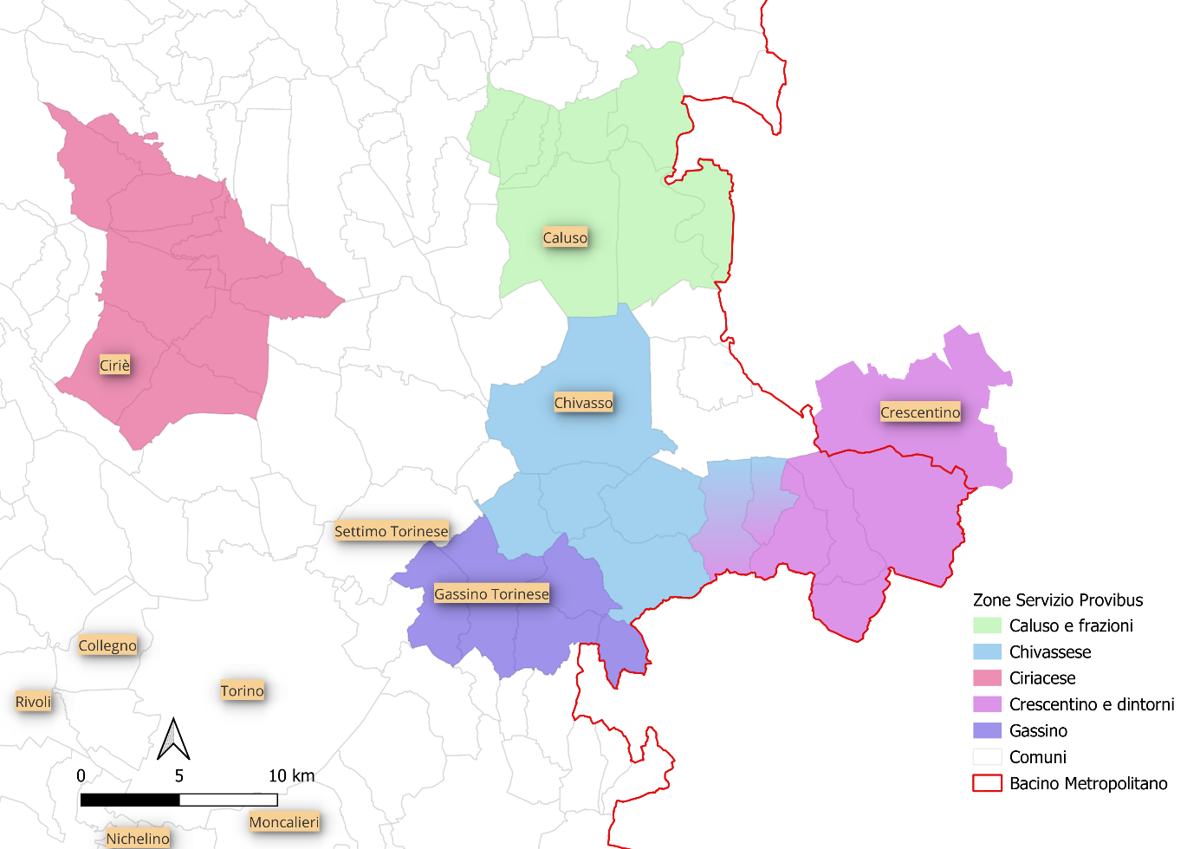
Figura 30 - Comuni coinvolti dal servizio Provibus
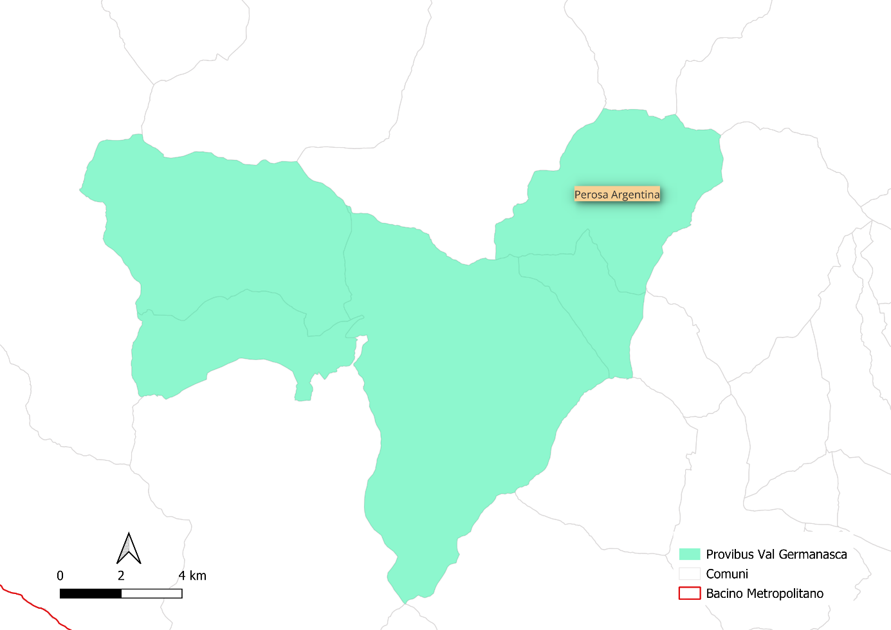
Figura 31 - Comuni della Val Germanasca
SettiBUS
Il servizio SettiBUS del comune di Settimo torinese è il più recente tra i servizi a chiamata attivati nel bacino metropolitano. Il servizio è attivo sul territorio comunale in via sperimentale dall'8 aprile 2024 dalle ore 8.00 alle ore 18.00, dal lunedì al sabato (festivi esclusi). La corsa può essere prenotata scaricando l'app SettiBus, scegliendo la fermata di origine, la destinazione e l'orario di partenza o di arrivo. Il costo previsto per la singola corsa è di 1,70 € acquistabile tramite app o a bordo in contanti o utilizzando l’app Satispay.

Servizi in aree interne
Nel Bacino Metropolitano, oltre ai servizi dettagliati in, si effettuano altri servizi gestiti o amministrati direttamente da Comuni e Unioni Montane (in economia o tramite Contratti di Servizio in affidamento diretto sottoscritti dall’Ente (cfr. paragrafo 2.2).
Nel 2024 la produzione di questi servizi è stata di circa 280 mila veicoli-km all'anno e riguarda sei realtà territoriali. Questi comuni montani o collinari sono classificabili, secondo la definizione delle aree interne, come comuni di cintura, intermedi, periferici o ultra-periferici. Attualmente, i servizi in queste aree sono difficilmente gestibili alle condizioni degli altri servizi presenti nel bacino, sia a livello qualitativo sia gestionale per i numerosi adempienti che i singoli enti si trovano a dover affrontare per l’affidamento o per la gestione in economia dei servizi stessi. Basti pensare agli sviluppi tecnologici e di integrazione richiesti, alla complessità della normativa che regola l’intero sistema dei servizi di trasporto pubblico locale, o ancora agli obblighi di rendicontazione che gli enti o i piccoli operatori sono tenuti ad assolvere.
Di seguito, come per gli altri servizi si fornisce una panoramica di dettaglio delle relazioni servite, del n° corse programmate e della produzione ricavata da programma di esercizio.
Tali servizi saranno integrati all’interno dei futuri affidamenti, verificandone la fattibilità in sede di offerta; questo comporta che qualora la realizzazione di tali servizi non garantisse i benefici attesi AMP proporrà agli Enti il mantenimento delle attuali, e migliorate, fome di collaborazioni.
Codice Linea | Descrizione Linea | Numero corse sett. | vett-km/anno di linea
Chi1 | Azzurra | 1 | 2.510
Chi2 | Blu | 7 | 25.468
Chi3 | Mercatale mercoledì | 2 | 1.919
Chi4 | Mercatale sabato | 2 | 1.428
TOTALE SERVIZI COMUNE DI CHIVASSO |  | 12 | 31.325
S1 | Sud Ovest - Quadrifoglio - Palace | 9 | 6.886
S2 | Palace 1 - Via La Gleisa | 9 | 2.688
Ses1 | Sestriere - Borgate | 28 | 11.544
Ses2 | Sestriere - Champlas Janvier | 18 | 7.807
TOTALE SERVIZI COMUNE DI SESTRIERE |  | 64 | 28.925
123 | Coassolo - Lanzo | 20 | 35.958
126 | Chiaves - Monastero Lanzo | 10 | 27.157
TOTALE SERVIZI UNIONE MONTANA DI COMUNI DELLE VALLI DI LANZO, CERONDA E CASTERNONE |  | 30 | 63.115
122 | Chianocco - Bussoleno F.S. | 26 | 20.062
TOTALE SERVIZI UNIONE MONTANA VALLE SUSA |  | 26 | 20.062
313 | Ruata - Pramollo - Villar Perosa | 18 | 46.299
517 | Scolastica di Villar Perosa | 20 | 12.519
518 | Servizio Scolastico di Pramollo | 2 | 2.765
519 | Servizio Scolastico di San Germano Chisone | 14 | 10.847
520 | Salza di Pinerolo - Massello | 4 | 5.005
523 | Servizio Scolastico di Perrero | 8 | 9.838
524 | Servizio Scolastico di Porte | 6 | 8.534
528 | Ruata - Allieri - Pramollo Rua | 4 | 6.573
534 | Ruata - San Germano | 3 | 3.413
535 | Villa - Rodoretto | 6 | 3.494
536 | Ghigo - Giordano | 8 | 1.613
537 | Ghigo - Agape | 4 | 832
538 | Ghigo - Villa | 8 | 1.757
TOTALE SERVIZI UNIONE MONTANA DEI COMUNI DELLE VALLI CHISONE E GERMANASCA |  | 105 | 113.489
120 | Angrogna - Torre Pellice | 24 | 26.020
294 | Luserna san Giovanni - Rorà | 1 | 1.418
TOTALE SERVIZI UNIONE MONTANA DEL PINEROLESE |  | 25 | 27.438
 | TOTALE SERVIZI | 262 | 284.354
Tabella 33 – Quadro del servizio automobilistico erogato da Enti sottoscrittori di AdP
Di seguito si riportano i dati disponibili per gli Accordi di Programma del Bacino Metropolitano ricavati in prima istanza dall’ONTPL o, quando non presenti, dai riscontri ottenuti da AMP nel corso dei monitoraggi condotti nel periodo 2021-2023.
Valori | 2021 | 2022 | 2023
COMUNE DI CHIVASSO
Produzione chilometrica | 34.222 | 34.234 | 34.054
Ricavi totali | 10.841,82 | 13.531,63 | 19.352,08
di cui Ricavi da traffico | 10.841,82 | 13.531,63 | 19.352,08
Corrispettivi | 175.980 € | 176.818 € | 196.864 €
Costo Infrastruttura | 0 | 0 | 0
Passeggeri trasportati | 21.411 | 24.570 | 30.786
Addetti | 2 | 2 | 3
Contributi CCNL | 0 | 0 | 0
COMUNE DI SESTRIERE*
Produzione chilometrica | 36.000 | 36.000 | 36.000
Ricavi totali | n.d. | n.d. | n.d.
di cui Ricavi da traffico | n.d. | n.d. | n.d.
Corrispettivi | 4.613,24 € | 4.613,24 € | 4.613,24 €
Costo Infrastruttura | n.d. | n.d. | n.d.
Passeggeri trasportati | n.d. | n.d. | n.d.
Addetti | n.d. | n.d. | n.d.
Contributi CCNL | n.d. | n.d. | n.d.
UNIONE MONTANA DI COMUNI DELLE VALLI DI LANZO, CERONDA E CASTERNONE
Produzione chilometrica | 44.604 | 44.603 | 44.603
Ricavi totali | 0 | 0 | 0
di cui Ricavi da traffico | 0 | 0 | 0
Corrispettivi | 4.165 € | 5.382 € | 5.382 €
Costo Infrastruttura | 0 | 0 | 0
Passeggeri trasportati | 9800 | 5700 | 5700
Addetti | 5 | 5 | 5
Contributi CCNL | 0 | 0 | 0
UNIONE MONTANA VAL DI SUSA
Produzione chilometrica | 19.772 | 19.772 | 19.772
Ricavi totali | 10180 | 9700 | 19455
di cui Ricavi da traffico | 10180 | 9700 | 19455
Corrispettivi | 10.180 € | 9.700 € | 19.455 €
Costo Infrastruttura | 0 | 0 | 0
Passeggeri trasportati | 3340 | 2872 | 4324
Addetti | 1 | 1 | 1
Contributi CCNL | 0 | 0 | 0
UNIONE MONTANA DEI COMUNI DELLE VALLI CHISONE E GERMANASCA
Produzione chilometrica | n.d. | 125.843 | 126.242
Ricavi totali | n.d. | 9300 | 9943
di cui Ricavi da traffico | n.d. | 9300 | 9902
Corrispettivi | n.d. | 150.402 € | 152.110 €
Costo Infrastruttura | n.d. | 9000 | 9153
Passeggeri trasportati | n.d. | 43788 | 39035
Addetti | n.d. | 19 | 7
Contributi CCNL | n.d. | 0 | 1925
UNIONE MONTANA DEL PINEROLESE
Produzione chilometrica | 2.969 | 2.969 | 24.570
Ricavi totali | 68 | 68 | 7.758
di cui Ricavi da traffico | 68 | 68 | 7.758
Corrispettivi | 9.637 | 9.637 | 54.352
Costo Infrastruttura | 0 | 0 | 0
Passeggeri trasportati | 875 | 821 | 4.339
Addetti | 1 | 1 | 3
Contributi CCNL | 0 | 0 | 0
* Accordi di Programma per i quali sono stati inseriti dati ricavati da monitoraggi diretti di AMP
Tabella 34 – Dati di sintesi AdP (rielaborazione dati Osservatorio Nazionale TPL)

Infrastrutture a servizio del trasporto pubblico locale

Nodi d’interscambio
A servizio del sistema di mobilità sono stati da tempo individuati in Regione Piemonte dei nodi strategici denominati “Movicentro”, infrastrutturati per garantire l’interscambio fra più modi di trasporto, con particolare attenzione allo scambio tra i servizi di trasporto pubblico ferroviario e automobilistico, ma anche tra diversi sistemi modali (auto, bici, sharing). Per tale ragione trovano collocazione presso le stazioni ferroviarie e sono variamente infrastrutturati a seconda del contesto territoriale e di servizio.
Nel Bacino Metropolitano sono presenti dodici punti di interscambio classificati come Movicentro, localizzati nelle città di Alpignano, Avigliana, Chieri, Chivasso, Collegno, Ivrea, Lanzo, Moncalieri, Pinerolo, Torino Stura, Trofarello e Venaria, come rappresentato nella mappa sottostante. Tali punti sono definibili “Nodi rilevanti di primo livello” ai sensi della Delibera ART n. 53/2024 e sono quindi da ritenersi essenziali nella programmazione dei servizi di trasporto automobilistico.

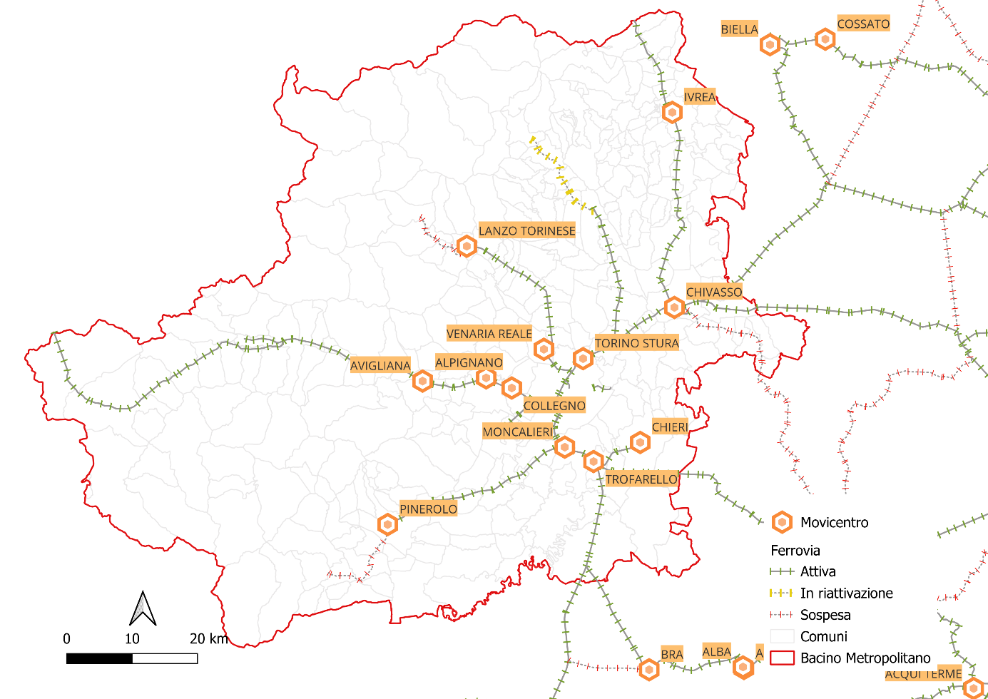
Figura 32 –Nodi di interscambio di I livello del Bacino Metropolitano

Movicentro | Modi di trasporto | Tipologia nodo di I livello | Convenzioni e Accordi | Costi | Note
ALPIGNANO | Autolinee extraurbane e urbane; | Nodo di interscambio multimodale diretto |  | NO per aspetti TPL | Il "Movicentro" si compone di un edificio dedicato ai servizi per i cittadini e da un'area di fermata con diversi stalli scoperti. Sul retro, rispetto alla stazione, è presente anche un parcheggio per le auto.
ALPIGNANO | Servizi ferroviari;
ALPIGNANO | Bicicletta;
ALPIGNANO | Taxi.
AVIGLIANA | Autolinee extraurbane; | Nodo di interscambio multimodale diretto |  | NO per aspetti TPL | Il "Movicentro" è caratterizzato dalla presenza di parcheggi distribuiti nelle aree circostanti la stazione ferroviaria. Le fermate di TPL non presentano una particolare infrastruttura.
AVIGLIANA | Servizi ferroviari;
AVIGLIANA | Bicicletta;
CHIERI | Autolinee extraurbane e urbane; | Nodo di interscambio multimodale diretto | Necessità di definizione di accordi gestione | Da definire | Il "Movicentro" non è caratterizzato da edifici, ma dispone di un'area di fermata coperta con più stalli. È  identificabile come punto fisico situato lateralmente rispetto alla stazione ferroviaria dove convergono i diversi servizi di mobilità.
CHIERI | Servizi ferroviari;
CHIERI | Bicicletta;
CHIERI | Taxi.
CHIVASSO | Autolinee extraurbane e urbane; | Nodo di interscambio multimodale diretto | Necessità di definizione di accordi gestione | Da definire | Il "Movicentro" presenta edifici dedicati a servizi per i cittadini e un'area di fermata coperta con più stalli.
CHIVASSO | Servizi ferroviari;
CHIVASSO | Bicicletta;
CHIVASSO | Taxi.
COLLEGNO | Autolinee suburbane e urbane; | Nodo di interscambio multimodale diretto |  | NO per aspetti TPL | Il "Movicentro" è caratterizzato principalmente dalla presenza di un parcheggio situato lateralmente rispetto alla stazione ferroviaria. Le fermate di TPL sono prive di infrastrutture rilevanti.
COLLEGNO | Servizi ferroviari;
COLLEGNO | Bicicletta;
COLLEGNO | Monopattini.
IVREA | Autolinee extraurbane e urbane; | Nodo di interscambio multimodale diretto | Necessità di definizione di accordi gestione | Da definire | Il "Movicentro" è dotato di un edificio destinato ai servizi per i cittadini, tra cui la biglietteria per autobus e treni. Comprende un'area di fermata coperta con più stalli per autobus, un ampio parcheggio dedicato ai mezzi pubblici e un ulteriore parcheggio riservato alle automobili. La gestione della struttura è affidata a una cooperativa sociale.
IVREA | Servizi ferroviari;  Taxi.
LANZO | Autolinee extraurbane; | Nodo di interscambio multimodale diretto | Necessità di definizione di accordi gestione | Da definire | Il "Movicentro" è caratterizzato da un edificio che non ha attualmente servizi attivi per i cittadini e presenta un'area di fermata coperta per i bus. La struttura è di proprietà del comune.
LANZO | Servizi ferroviari;
LANZO | Bicicletta;
MONCALIERI | Autolinee urbane; | Nodo di interscambio multimodale indiretto |  | NO per aspetti TPL | Il "Movicentro" si caratterizza principalmente per la presenza di parcheggi dislocati posteriormente e lateralmente rispetto alla stazione ferroviaria. Le fermate di TPL si trovano a circa 200 m di distanza dalla stazione.
MONCALIERI | Servizi ferroviari;
MONCALIERI | Bicicletta;
MONCALIERI | Taxi.
PINEROLO | Autolinee extraurbane e urbane; | Nodo di interscambio multimodale diretto | Necessità di definizione di accordi gestione | Da definire | Il "Movicentro" presenta un edificio che ospita una sala d'aspetto, la biglietteria ferroviaria e i servizi igienici e presenta un'area di fermata scoperta per i bus.
PINEROLO | Servizi ferroviari;
PINEROLO | Bicicletta;
TORINO STURA | Autolinee extraurbane e urbane; | Nodo di interscambio multimodale diretto |  | NO per aspetti TPL | Il "Movicentro" si caratterizza principalmente per la presenza di un parcheggio pluripiano gestito da GTT spa, collocato lateralmente rispetto alla stazione ferroviaria e distante circa 250 metri da essa. Le fermate di TPL sono prive di infrastrutture rilevanti.
TORINO STURA | Autolinee a lunga percorrenza;
TORINO STURA | Servizi ferroviari;
TORINO STURA | Bicicletta;
TROFARELLO | Autolinee extraurbane e urbane; | Nodo di interscambio multimodale diretto | Necessità di definizione di accordi gestione | Da definire | Il "Movicentro" si caratterizza principalmente per la presenza di due parcheggi, collocati rispettivamente nella parte frontale e sul retro della stazione ferroviaria. Dispongono di un'area di sosta coperta, ma non sono presenti edifici dedicati.
TROFARELLO | Servizi ferroviari;
TROFARELLO | Bicicletta;
TROFARELLO | Taxi.
VENARIA | Autolinee urbane e suburbane; | Nodo di interscambio multimodale diretto |  | NO per aspetti TPL | Il "Movicentro" si distingue principalmente per la presenza di un parcheggio situato frontalmente alla stazione ferroviaria. Le fermate di TPL sono di passaggio e sono prive di infrastrutture dedicate.
VENARIA | Servizi ferroviari;
VENARIA | Bicicletta;
VENARIA | Taxi.
Tabella 35 – Quadro di sintesi delle caratteristiche dei nodi d’interscambio di I livello
A valle della definizione del Piano dell’accessibilità e dell’intermodalità del Bacino Metropolitano potrebbero essere evidenziati altri nodi rilevanti di primo livello.
Si segnala inoltre che le nuove stazioni ferroviarie di Orbassano San Luigi e Buttigliera Alta Ferriere in corso di realizzazione, presentano caratteri progettuali da “Movicentro” come ampio parcheggio, aree di fermata e attestamento per il TPL su gomma.

Offerta di trasporto - Sviluppi
Lo sviluppo nella programmazione dei servizi di TPL sarà affrontato seguendo gli indirizzi che saranno forniti dalla Città Metropolitana nel Piano dell’accessibilità e dell’intermodalità in via di definizione.
La penetrazione all’interno di altro ambito di gara sarà coordinata dall'Agenzia della Mobilità Piemontese (AMP) nell'ambito dei processi di integrazione dei servizi fra gli operatori presenti in ciascun territorio. Questo significa che AMP avrà un ruolo centrale nel garantire che i servizi di trasporto pubblico siano integrati e coordinati tra i diversi operatori, facilitando la mobilità interregionale e migliorando l'efficienza complessiva del sistema di trasporto.
La valutazione delle proposte di programmazione sarà supportata con gli strumenti di analisi in possesso dell’Agenzia quali Visum e Remix. Questi strumenti di analisi permetteranno di valutare l'efficacia delle proposte progettuali, garantendo che i servizi di trasporto pubblico siano adeguati alle esigenze della popolazione e che siano in grado di migliorare la mobilità nel Bacino Metropolitano e nelle aree limitrofe.
Nella relazione di affidamento sarà descritta nel dettaglio la procedura di gara e i criteri di valutazione, inclusa la modalità di presentazione delle offerte, e saranno specificati i contenuti tecnici che ogni offerta dovrà includere, garantendo la trasparenza dei dati e la ripercorribilità di modelli e metodi per il raggiungimento dei risultati proposti. Si può qui sintetizzare la progettualità che sarà richiesta all’interno della procedura di gara:
- Scenario Attuale – una proposta progettuale che attraverso modifiche organizzative e limitate variazioni sulla programmazione oraria fornisca la massima efficienza organizzativa dell’attuale servizio di trasporto
- Scenario Base – una proposta progettuale che attraverso una revisione della programmazione del servizio, a parità di risorse messe a base di gara fornisca un servizio efficiente ed efficace, rispondente maggiormente alle esigenze di mobilità.
- Scenario Evolutivo – una proposta progettuale che indipendentemente dalle risorse necessarie proponga un’evoluzione del servizio anche con la previsione d’investimenti, identificando specifici piani economico-finanziari per ciascuna proposta.
Sia nello scenario Base sia nello scenario Evolutivo la progettualità dell’impresa dovrà migliorare la cooperazione con i servizi ferroviari presenti sul territorio attraverso:
- La strutturazione delle coincidenze nelle stazioni ferroviarie, con una particolare attenzione nei principali nodi, come ad esempio, le stazioni di Chieri, Trofarello, Pinerolo, Bardonecchia, Oulx, Susa, Bussoleno, Avigliana, Germagnano, Ciriè, Rivarolo, Settimo, Ivrea, Chivasso.
- L’interscambio con le stazioni esterne di Torino (come, ad esempio, a nord Torino Stura, Torino Corso Grosseto e Torino Rebaudengo, a sud Torino Lingotto e la futura Torino San Paolo) e della prima cintura (come ad esempio, Moncalieri, Grugliasco, Venaria, Settimo ecc.), dove il servizio ferroviario garantisce una frequenza elevata e permette un rapido accesso all’area centrale di Torino.
- L‘integrazione degli orari nelle relazioni comuni con le linee ferroviarie, in cui il servizio bus deve integrare e completare il servizio ferroviario,
Sia nello scenario Base sia nello scenario Evolutivo le imprese dovranno sviluppare specifiche proposte di servizi per le aree a domanda debole che potranno riguardare sia servizi convenzionali, ovvero servizi diversamente organizzati e gestiti, sia servizi non convenzionali come i servizi a conferma e/o a chiamata.

Interazione domanda offerta
Migliorare l'interazione tra domanda e offerta nei servizi di trasporto pubblico locale (TPL) è l’obiettivo fondamentale nella pianificazione e gestione dei sistemi di mobilità.
La procedura di gara di AMP intende promuovere una evoluzione del concetto tradizionale e traguardare verso il tempestivo adeguamento continuo tra le mutevoli esigenze di mobilità della popolazione e l'offerta di servizi di trasporto disponibili.
Per comprendere la situazione attuale del Bacino Metropolitano, è opportuno analizzare le tabelle riepilogative dei dati dell'Osservatorio Nazionale per le Politiche del Trasporto Pubblico Locale (ONTPL). Queste tabelle forniscono una panoramica dell’andamento dei Contratti di Servizio automobilistici nel Bacino Metropolitano. Sulla base delle informazioni desunte da queste tabelle, è possibile elaborare alcuni indicatori di sintesi che aiutano a valutare l'efficacia dell'interazione tra domanda e offerta.
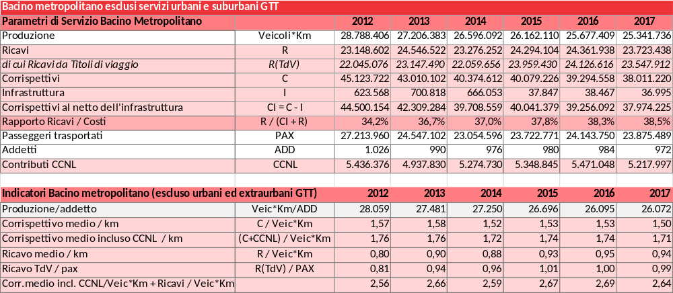

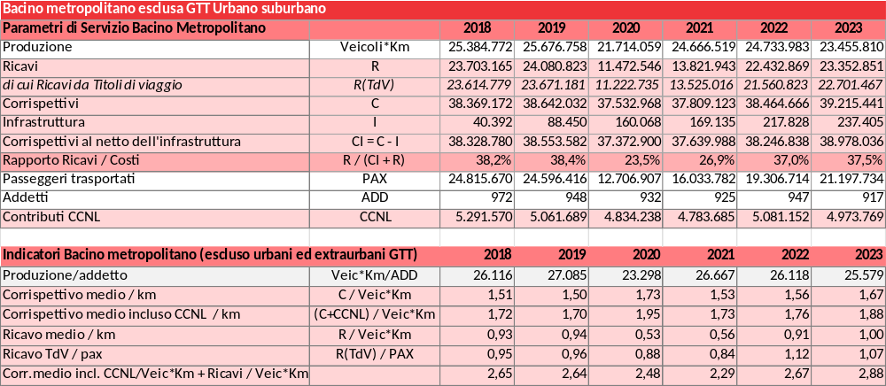
Tabella 36 – Serie storica dati di servizio registrati dall’ONTPL
I dati e gli indicatori riportati, che descrivono la serie storica dal 2012 al 2023, offrono numerosi spunti di riflessione. In questa sede, si ritiene opportuno richiamare l'attenzione sui seguenti aspetti:
Rapporto ricavi/costi del Bacino
Il rapporto ricavi/costi del Bacino dal 2013 risulta sempre al di sopra della soglia del 35% tranne nel 2020 e 2021 in cui tutto il sistema di trasporto pubblico ha risentito delle limitazioni imposte dall’emergenza sanitaria del Covid-19. Questo dato è particolarmente significativo perché indica una buona sostenibilità del servizio.
Indicatori di economicità
Il rapporto tra numero di passeggeri e i ricavi da titoli di viaggio mostra, al di là della flessione negli anni Covid, un andamento abbastanza costante dei ricavi, mentre il numero di passeggeri annui ha subito una brusca flessione seguita da un lento recupero. Questo suggerisce che il mantenimento dei ricavi non è legato al mantenimento del numero di utenti, ma ad altri fattori, quale ad esempio l’adeguamento tariffario al tasso inflattivo.
Ricavi per titolo di viaggio (TdV) e per chilometro
Tra il 2018 e il 2023, l'indicatore Ricavi TdV a passeggero e l'indicatore Ricavo medio a chilometro ha avuto un graduale lieve incremento, ad eccezione del periodo Covid, miglioramento legato agli adeguamenti tariffari.
Questi aspetti evidenziano come la sostenibilità economica dei contratti di servizio debba essere sempre monitorata attraverso una continua, e profonda, interpretazione del mutamento dei comportamenti di mobilità.
Come analizzato nel capitolo della domanda di mobilità il forte impatto del calo demografico e dell’invecchiamento della popolazione sono elementi che comportano una riduzione della domanda ma d’altro canto l’avvento delle nuove generazioni sta portando considerevoli cambiamenti nelle abitudini di mobilità ed in questo ambito il trasporto collettivo può svolgere un ruolo fondamentale. Le nuove generazioni tendono a preferire soluzioni di trasporto più flessibili e sostenibili, e il TPL può adattarsi a queste esigenze attraverso l'innovazione tecnologica.
Oggi la classica impostazione in cui l’utente deve “raggiungere” il proprio trasporto pubblico appare desueta.
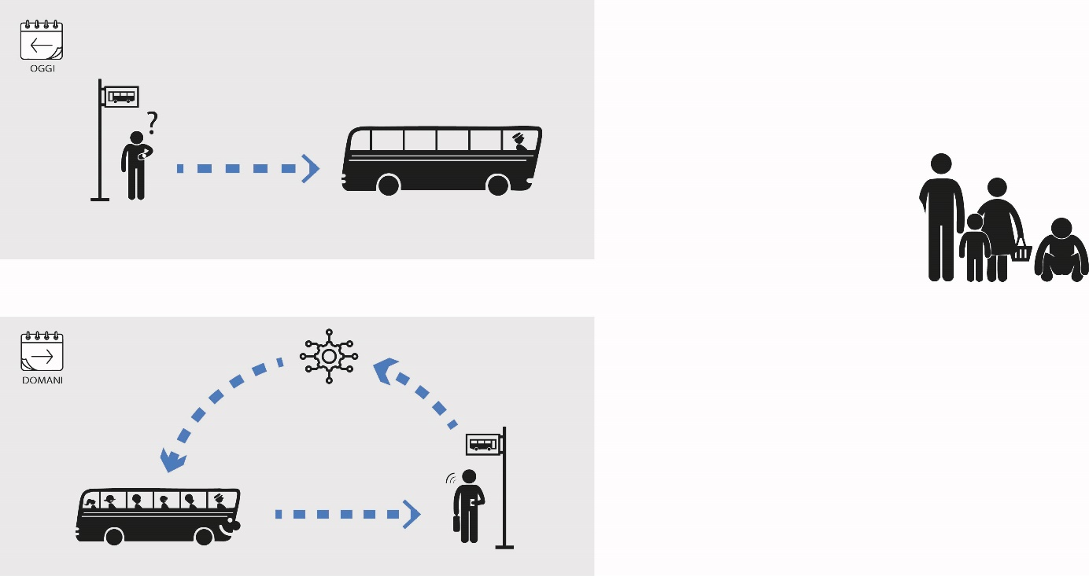
Affinché l'interazione tra domanda e offerta nei servizi di TPL, e la sua evoluzione, che costituiscono un processo complesso e dinamico, possa garantire un servizio efficiente, sostenibile e rispondente alle esigenze della comunità, sarà richiesto all’azienda di TPL aggiudicatrice del Contratto di Servizio una proposta organizzativa adeguata, che riesca a garantire un monitoraggio continuo e un adattamento costante. In tal ottica si inserisce il progetto prioritario di completa digitalizzazione del servizio e dell’impresa che AMP porrà a base di gara.
Lo schema che ogni concessionario dovrà perseguire è basato su una organizzazione in cui ogni elemento del ciclo produttivo sia connesso in tempo reale e possa pertanto avvicinare il trasporto pubblico alle esigenze della domanda.
La “digitalizzazione” consente di connettere in tempo reale ogni elemento del ciclo realizzativo del servizio, migliorandone l'efficienza e la reattività. Questo approccio rende il trasporto pubblico più accessibile e in linea con le esigenze degli utenti, riducendo la necessità per gli utenti di "raggiungere" il trasporto pubblico, ma piuttosto portando il trasporto pubblico più vicino a loro. Questo garantisce inoltre un monitoraggio continuo e un adattamento costante, elementi essenziali per mantenere il servizio attrattivo, accessibile, efficiente e sostenibile.
L’interazione fra domanda ed offerta è oggi una sfida organizzativa interna al concessionario che agisce su impulso dell’ente concedente ed in stretta collaborazione con gli enti locali.

Determinazione degli OSP e criteri di copertura finanziaria

Obblighi di Servizio Pubblico
Le compensazioni economiche sono concesse per l’adempimento degli Obblighi di Servizio Pubblico (OSP), come definiti nel Regolamento CE 1370/2007. Questi obblighi includono la fornitura di servizi di trasporto pubblico di passeggeri su strada e per ferrovia che non potrebbero essere gestiti secondo una logica meramente commerciale. Le compensazioni sono destinate a coprire i costi sostenuti dagli operatori per l'adempimento degli OSP oltre a garantire un ragionevole margine di utile al netto dei ricavi da traffico.
L’equilibrio economico finanziario del contratto di servizio riguarda quindi anche ulteriori Obblighi contrattuali funzionali all’esecuzione di tutti gli adempimenti connessi all’esercizio dei servizi di trasporto pubblico affidati in concessione.
Nel loro complesso gli obblighi di servizio e gli obblighi contrattuali, connessi alle procedure di affidamento, possono essere schematizzati in 6 grandi gruppi meglio rappresentati nello schema seguente:
- Obblighi di avvio del Contratto di Servizio; sono quelli che nella procedura di affidamento sono richiesti per verificare che all’avvio del servizio siano presenti tutte le condizioni previste per il corretto espletamento del servizio;
- Obblighi di servizio pubblico; sono quelli legati a garantire il livello di servizio programmato dall’Ente concedente quali frequenza e regolarità, la sicurezza dei passeggeri e del personale, l’accessibilità del servizio a tutte le categorie di utenti incluse quelle a ridotta capacità motoria, l’applicazione delle tariffe definite dall’Ente concedente;
- Obblighi di gestione contrattuale; riguardano tutti gli adempimenti programmati dall’Operatore Economico e quelli previsti dal Contratto di servizio incluso il costante monitoraggio e la dettagliata rendicontazione, nonché mantenere standard elevati di qualità del servizio, inclusi comfort e pulizia;
- Obblighi di informazione e trasparenza; riguardano i rapporti con il cittadino e comprendono le informazioni e l’assistenza resa sia prima del viaggio, sia durante, sia dopo, la carta della mobilità ed il suo costante aggiornamento, i rimborsi e le procedure di conciliazione;
- Obblighi Ambientali; sono connessioni agli obiettivi di transizione ecologica e di riduzione dell'impatto ambientale del servizio di trasporto;
- Obblighi al termine della durata del contratto; sono connessi al necessario impegno per garantire una rapida ed efficace transizione verso un nuovo contratto anche in caso di subentro di un nuovo operatore.
Nelle procedure di affidamento e nei contratti di servizio che saranno sottoscritti, gli obblighi indicati saranno esplicitati formulando per ciascuno di essi le varie modalità di descrizione, realizzazione, rendicontazione, monitoraggio e verifica.
Il mancato rispetto degli obblighi di servizio pubblico può dare luogo a penalità contrattuali e possono includere sanzioni economiche o altre misure correttive per garantire l'adempimento degli obblighi assunti.
I piani economico finanziari sviluppati in sede di procedura di affidamento dovranno dettagliare i fattori di produzione ed i relativi costi connessi per garantire l’adempimento degli obblighi e la loro sostenibilità tecnica economico e finanziaria.

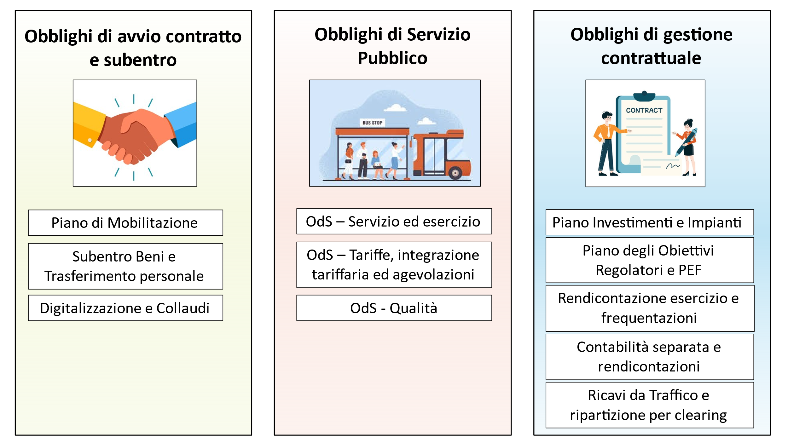

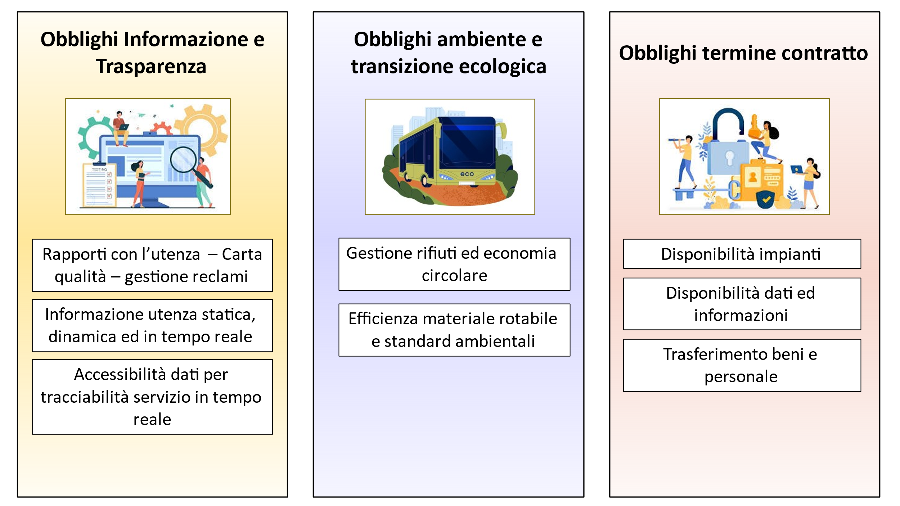
Figura 33 –Schematizzazione obblighi di servizio

Possibili soluzioni di finanziamento
La Delibera ART n. 48/2017 (misure 4 e 6) prescrive che il soggetto competente prima dell’adozione degli atti amministrativi relativi all’affidamento dei servizi di trasporto pubblico, illustri e motivi in un’apposita relazione le opzioni di finanziamento degli obblighi di servizio pubblico ed i fattori di mercato considerati ai fini del dimensionamento dei lotti da affidare.

Quadro europeo
Al fine di individuare le fonti di finanziamento a copertura dei servizi di trasporto pubblico che saranno oggetto di affidamento, si è voluto approfondire il tema facendo riferimento anche a benchmark europei.
L’Agenzia da anni fa parte e collabora con l’associazione EMTA – European Metropolitan Transport Authorities che racchiude al suo interno 35 agenzie/autorità competenti in materia di trasporto pubblico locale delle principali aree metropolitane d’Europa.
Riportiamo di seguito un breve estratto di un documento di ricerca effettuato dall’associazione sulle soluzioni innovative di finanziamento del trasporto pubblico.
Lo studio ha analizzato le strategie di finanziamento di 15 agenzie europee con lo scopo di individuare le tendenze e le best practices in atto per integrare le fonti di finanziamento tradizionale, riducendo la dipendenza dai sussidi pubblici.
Negli ultimi anni, le variazioni della domanda di trasporto pubblico e l’ammodernamento tecnologico ha portato a un incremento dei costi operativi. Tradizionalmente, le Autorità per il trasporto pubblico si affidano a finanziamenti governativi, ma i tagli ai bilanci pubblici rendono questa strategia sempre meno stabile.
L’indagine ha identificato quattro categorie di soluzioni innovative per affrontare questa sfida:
- Acquisizione di valore economico generico
- Acquisizione di valore economico mirata
- Trasferimenti da privato a pubblico
- Altre soluzioni innovative
Tendenze emergenti nel finanziamento del trasporto pubblico
L’indagine ha evidenziato un aumento della dipendenza dai flussi di reddito indiretti, ovvero entrate che non derivano direttamente dall’operatività del trasporto pubblico, ma da tasse, sanzioni o contributi da parte di privati e aziende. Tra il 2012 e il 2016, la percentuale media di queste entrate è aumentata di 7 punti percentuali.
Soluzioni di finanziamento innovative
Le soluzioni identificate possono essere suddivise in quattro categorie:
- Acquisizione generica delle risorse a finanziamento del TPL. Esempi:
  - Enterprise Zone Northern Line Extension (Londra): le imprese situate nella zona contribuiscono con imposte per finanziare il prolungamento della linea metropolitana. Londra ha finora raccolto oltre 300 milioni di sterline.
  - AMB Metropolitan Tax (Barcellona): una sovrattassa imposta sui proprietari di immobili nei 18 municipi dell'area metropolitana, che genera circa 110 milioni di euro all'anno per sostenere il trasporto pubblico.
  - Mayoral Community Infrastructure Levy (Londra): tassa per gli sviluppatori commerciali per finanziare il Crossrail.
  - Legge sul finanziamento del trasporto pubblico (Barcellona): imposte su attività economiche per coprire i costi del trasporto pubblico, con un gettito stimato di 75 milioni di euro annuali.
  - Earn-Back Model (Manchester): la Greater Manchester trattiene una parte dell’aumento delle imposte generate dagli investimenti in infrastrutture. Ad esempio, 30 milioni di sterline all’anno sono stati utilizzati per migliorare il sistema di trasporto locale.
- Acquisizione mirata delle risorse a finanziamento del TPL. Esempi:
  - Development Rights Auction Model (Londra): i proprietari di terreni nelle aree di sviluppo possono mettere all’asta i loro diritti per finanziare il trasporto pubblico.
  - Diritti di denominazione Emirates Air Line (Londra): un accordo commerciale ha permesso alla Emirates di sponsorizzare una funivia in cambio di visibilità e di una parte dei costi di gestione. Il contratto con Emirates ha portato circa 36 milioni di sterline in 10 anni, finanziando una parte significativa dei costi operativi della funivia sul Tamigi.
  - Sviluppo legato alla stazione: l’integrazione di nuove infrastrutture con aree commerciali permette di generare entrate aggiuntive.
- Trasferimenti da privato a pubblico. Esempi:
- Prelievo sul carburante (Barcellona e Parigi): aumento del prezzo dei carburanti per finanziare il trasporto pubblico.
- Tasse sui parcheggi (Barcellona): imposte sulle aree di sosta per ridurre il traffico e finanziare il trasporto.
- Tariffe di congestione/accesso (Helsinki): il gettito derivante da pedaggi urbani verrebbe destinato al trasporto pubblico.
- Tassa di accesso per autocarri e automobili (Parigi/Île-de-France): ipotesi di imposta per ridurre la congestione.
- Altre soluzioni innovative: Iniziative ibride o approcci alternativi come il finanziamento tramite crowdfunding o la vendita di spazi pubblicitari.
- Miglioramento della sicurezza delle entrate (Budapest e Parigi): implementazione di sistemi avanzati per la riscossione delle tariffe.
- Riduzione dell’IVA per il trasporto pubblico (Parigi): ipotesi di abbassamento dell’IVA sui biglietti per migliorare la sostenibilità economica del settore.

La digitalizzazione e la monetizzazione dei dati
La monetizzazione dei dati rappresenta un ambito emergente e rilevante per le aziende di trasporto pubblico locale (TPL), contribuendo significativamente alla voce dei ricavi. La "Data Monetization" è il processo mediante il quale le aziende trasformano i dati, sia grezzi che elaborati, in asset economicamente vantaggiosi. In un contesto contemporaneo dove i dati sono spesso definiti come "il nuovo petrolio", questo processo è cruciale per generare valore aggiunto.
La monetizzazione dei dati è una scelta strategica che consente alle aziende di TPL di ottenere un vantaggio competitivo e acquisire quote di mercato nel settore della mobilità. Esistono diversi modelli attraverso i quali un'azienda può monetizzare i propri dati:
- Vendita diretta: Questo modello prevede la vendita diretta di dati a terze parti. È fondamentale garantire la conformità alle normative sulla privacy e la protezione dei dati.
- Data as a Service (DaaS): Offrire i dati come servizio, dove i clienti possono accedere ai dati grezzi o aggregati per le loro analisi. Questo modello è semplice e diretto.
- Miglioramento delle operazioni: I dati vengono utilizzati internamente per migliorare l'efficienza operativa, ridurre i costi e aumentare i margini di profitto.
- Insight as a Service (IaaS): Analizzare i dati raccolti per ricavare insight utili e venderli. Ad esempio, analisi sul comportamento dei conducenti, efficienza delle rotte, o manutenzione predittiva.
- Prodotti e servizi basati sui dati: I dati vengono integrati in prodotti o servizi esistenti per aggiungere valore e differenziarsi dai concorrenti, come nei servizi assicurativi.
Alcune aziende di trasporto pubblico che già utilizzano la monetizzazione dei dati per incrementare i loro profitti includono:
- Transport for London (TfL): TfL ha iniziato a monetizzare i dati raccolti dai suoi sistemi di trasporto pubblico, utilizzandoli per migliorare l'efficienza operativa e vendendoli a terze parti per analisi di mercato e pianificazione urbana.
- Metropolitan Transportation Authority (MTA) di New York: La MTA utilizza i dati raccolti dai suoi sistemi di trasporto per migliorare la gestione delle operazioni e venderli a terze parti per analisi di traffico, pianificazione urbana e miglioramento dei servizi.
- Régie Autonome des Transports Parisiens (RATP): La RATP utilizza i dati raccolti dai suoi sistemi di trasporto per migliorare l'efficienza operativa e venderli a terze parti per scopi di ricerca e analisi, ottimizzando le rotte e migliorando la qualità del servizio.
- Azienda Trasporti Milanesi (ATM): In Italia, l'ATM di Milano esplora la monetizzazione dei dati raccolti dai suoi sistemi di trasporto pubblico, utilizzandoli per migliorare la gestione delle operazioni e vendendoli a terze parti per analisi di mercato e pianificazione urbana.
Un ulteriore passo avanti si può ottenere con l’utilizzo di Intelligenza Artificiale AI e Machine Learning ML che possono dare ulteriore valore aggiunto ai dati generati dalle aziende di TPL:
- Aumento della domanda di dati di alta qualità: AI e ML richiedono dati di alta qualità per l’addestramento dei modelli. Questo ha aumentato la domanda di dataset precisi e affidabili, creando nuove opportunità di monetizzazione per le aziende di trasporto pubblico e logistica. Ad esempio, le aziende di trasporto possono vendere dati di traffico e mobilità a sviluppatori di app di navigazione e pianificazione dei percorsi.
- Miglioramento dell'analisi dei dati Le tecnologie di AI e ML permettono un’analisi più sofisticata e accurata dei dati. Le aziende di trasporto possono utilizzare questi strumenti per ottimizzare le rotte, ridurre i tempi di attesa e migliorare l’efficienza operativa. Ad esempio, i dati raccolti dai sensori sui veicoli possono essere analizzati per prevedere e prevenire guasti, migliorando la manutenzione preventiva e stipulare accordi con i fornitori di autobus per monetizzare la propria esperienza.
- Personalizzazione e segmentazione AI e ML consentono una segmentazione e personalizzazione più accurate dei servizi. Nel settore della mobilità, questo significa poter offrire servizi su misura per diverse categorie di utenti. Ad esempio, le aziende di trasporto pubblico possono utilizzare i dati per creare abbonamenti personalizzati basati sui modelli di utilizzo dei singoli utenti.
- Sviluppo di nuovi modelli di business AI e ML hanno contribuito allo sviluppo di nuovi modelli di business basati sui dati. Ad esempio, le piattaforme di ride-sharing utilizzano algoritmi di AI per ottimizzare l’allocazione dei veicoli e ridurre i tempi di attesa, migliorando l’esperienza dell’utente e aumentando i ricavi.
- Le strategie per la raccolta di dati a più alto valore aggiunto possono essere così sintetizzate:
- Remunerazione per la condivisione dei dati: Le aziende possono offrire incentivi agli utenti per il consenso all’uso dei loro dati. Ad esempio, un'azienda di trasporto pubblico potrebbe offrire sconti sugli abbonamenti in cambio del consenso all’uso dei dati di viaggio per analisi di mercato.
- Modello federativo e market-place dei dati: Un market-place federativo dei dati consente a diverse organizzazioni di condividere e accedere ai dati in modo sicuro. Ad esempio, le aziende di logistica possono condividere i dati del tpl per ottimizzare le rotte e ridurre i costi operativi, mantenendo il controllo sui propri dati.
- Mercato dei dati sintetici: La generazione di dati sintetici permette di simulare dati reali per addestrare modelli di AI senza compromettere la privacy. Ad esempio, le aziende di trasporto possono utilizzare dati sintetici per simulare scenari di traffico e testare nuove strategie di gestione della mobilità.
Questi esempi dimostrano come le aziende di trasporto pubblico possano utilizzare i dati raccolti per migliorare l'efficienza operativa e generare ricavi aggiuntivi. La monetizzazione dei dati rappresenta una modalità di finanziamento del servizio che può incrementare i ricavi e ridurre la quota di finanziamento pubblico necessaria a garantire la sostenibilità dei servizi.
Ci sono ulteriori ambiti nei quali l’utilizzo dei dati generati dalle flotte di tpl possono fornire supporto alla gestione della cosa pubblica; ad esempio, i dati possono essere impiegati per osservare e analizzare vari aspetti della rete stradale e urbana:
- Monitoraggio dello stato del manto stradale: I veicoli delle flotte di TPL possono essere equipaggiati con sensori che rilevano le condizioni del manto stradale. Questi dati possono essere utilizzati per identificare aree che necessitano di manutenzione, permettendo agli enti proprietari delle strade di intervenire tempestivamente e ridurre i costi di monitoraggio. Ad esempio, i sensori possono rilevare buche o deformazioni, segnalando la necessità di riparazioni.
- Analisi della segnaletica stradale: Le flotte di TPL possono raccogliere dati sulla segnaletica stradale, inclusa la presenza di segnaletica abusiva o danneggiata. Questi dati possono essere condivisi con le autorità locali per garantire che la segnaletica sia conforme alle normative e migliorare la sicurezza stradale. Ad esempio, la rilevazione di segnali stradali mancanti o illeggibili può aiutare a prevenire incidenti.
- Riduzione dei costi di monitoraggio: con l'uso dei dati delle flotte di TPL, gli enti proprietari delle strade possono ridurre i costi di monitoraggio e manutenzione. Le informazioni raccolte dai veicoli possono essere utilizzate per pianificare interventi mirati, evitando ispezioni manuali e riducendo i costi operativi. Ad esempio, la rilevazione automatica di problemi stradali può sostituire le tradizionali ispezioni periodiche.
- Miglioramento della sicurezza stradale: La rilevazione tempestiva di problemi stradali e segnaletica danneggiata contribuisce a prevenire incidenti e migliorare la sicurezza per tutti gli utenti della strada.
- In questi ambiti, anche se non esiste un finanziamento diretto per il servizio di trasporto pubblico locale (TPL), esiste una fonte finanziaria pubblica che, attraverso i risparmi ottenuti, contribuisce alla sostenibilità economica complessiva del servizio pubblico. Questi risparmi potrebbero essere reinvestiti nel miglioramento e nella sostenibilità del servizio di trasporto pubblico, oppure potrebbero essere investiti in miglioramento delle condizioni della viabilità e/o dell’accessibilità ai servizi di TPL creando un circolo virtuoso di cui beneficia sia la gestione della cosa pubblica che la qualità dei servizi offerti alla collettività.

Sintesi
Le soluzioni di finanziamento analizzate sono categorizzabili secondo i criteri di innovazione, impatto e replicabilità.
L’indagine ha evidenziato che i vari stati stanno adottando strategie sempre più diversificate per finanziare il trasporto pubblico, riducendo la dipendenza dalle tariffe e dai sussidi governativi. L’acquisizione di fondi, l’imposizione di tasse mirate e l’integrazione di nuovi modelli economici sono strumenti fondamentali per garantire la sostenibilità del settore nel lungo periodo. Tuttavia, l’efficacia di queste soluzioni dipende dal contesto normativo e politico di ogni realtà. Le autorità locali dovrebbero quindi adattare e sperimentare diverse strategie per trovare il giusto equilibrio tra finanziabilità e accettabilità delle misure adottate.
Allo stato attuale non appare possibile prevedere tassazioni specifiche, sovrattasse legate alla valorizzazione immobiliare, l’utilizzo di fondi derivante dal pagamento di altri servizi pubblici o di riduzioni delle imposte sul valore aggiunto.
Tuttavia si segnale che in regione Piemonte si è sempre costantemente attivato un tavolo di cooperazione con enti locali e operatori economici del territorio per ottenere finanziamenti del servizio su progettualità specifiche in particolare per le aree industriali.
La Regione, l’Agenzia e gli enti locali potranno in futuro adattare e/o sperimentare diverse strategie, dalla quale trarre risorse per i servizi di trasporto, ricercando il giusto equilibrio tra finanziabilità e accettabilità sociale delle misure adottate.
Questo implica che, mentre le soluzioni innovative possono essere promettenti, la loro applicabilità nel contesto piemontese richiede un'attenta valutazione delle specifiche normative e politiche locali, nonché una necessaria condivisione territoriale; in tale senso non secondaria appare la corretta valorizzazione degli effetti su costi e ricavi dell’azione amministrativa degli Enti territoriali con particolare riguardo alle interruzioni e/o modifiche della viabilità che impattano sull’esercizio del TPL.

Esiti consultazione in materia di finanziamento
La Delibera ART n. 48/2017 indica la fase di consultazione, prevista dalla delibera ART 154/2019, sia il contesto in cui condividere le opzioni ed effettuare una scelta sulle modalità di finanziamento degli obblighi di servizio pubblico e la conseguente individuazione dell’estensione del lotto da affidare.
Durante il processo di consultazione degli stakeholder del Bacino Metropolitano (allegato 3) non sono emerse particolari indicazioni su nuove modalità di cofinanziamento, né sulla possibilità di accesso a nuove risorse, né sul modello di remunerazione (net cost o gross cost).
Nell’ambito della consultazione sono stati predisposti 5 questionari, resi disponibili sulla piattaforma di partecipazione “AMPartecipa” i cui esiti sono stati raccolti in una specifica relazione (allegato 2). In tale contesto è stata posta la seguente domanda aperta:
“Quali sono le azioni che i singoli territori possono adottare per favorire un’offerta di TPL adeguata alle esigenze di mobilità del proprio territorio?”.
Sebbene la domanda lasciasse spazio anche a considerazioni sulle fonti e modalità di finanziamento, dalle risposte pervenute non sono emersi suggerimenti specifici in merito da parte degli Enti Locali.
In generale, i contributi degli Enti Locali si sono focalizzati su aspetti più operativi, tra cui:
- Incentivare la formazione degli autisti funzionale all’erogazione del servizio e al rapporto con l’utenza, intensificare la presenza di personale di controllo a bordo mezzi,
- Migliorare la qualità dell’informazione all’utenza, anche in versione multilingua,
- Somministrare periodicamente questionari di custumer satisfaction,
- Introdurre e testare soluzioni di fermata a chiamata.
In sintesi, la fase di consultazione non ha fatto emergere proposte concrete in merito a nuove modalità di finanziamento o modelli di remunerazione alternativi, evidenziando che da parte degli stakeholder locali gli aspetti economici e strategici della sostenibilità del servizio non appaiono prioritari.

Quadro delle risorse attuali e previsionali per le procedure di affidamento

Le risorse assegnate all’Agenzia della mobilità
Nel contesto piemontese il finanziamento si basa su una combinazione di fiscalità generale, entrate tariffarie e sussidi pubblici locali e regionali.
L’Agenzia non ha capacità impositiva da cui trarre gettito, né svolge attività di vendita di beni o servizi da cui trarre profitti con i quali coprire in parte il finanziamento degli obblighi di servizio.
La Regione utilizza risorse proprie per coprire una parte significativa delle compensazioni. Il governo centrale trasferisce la quota spettante del Fondo Nazionale Trasporti (FNT) alla Regione. Le amministrazioni locali contribuiscono con risorse proprie per supportare i servizi o per sperimentare servizi aggiuntivi. Una altra quota è trasferita dal governo centrale quale contributo previsto dalla Legge 472/99.
A titolo esemplificativo si fornisce il quadro dei finanziamenti per l’Agenzia nel bilancio previsionale dell’annualità 2025:
- Trasferimenti da Regione: 552,77 milioni €
- Trasferimenti da Stato per contributo Iva: 16,35 milioni €
- Trasferimenti da EE.LL.: 17,21 milioni €
Il complesso delle risorse comprende tutte quelle necessarie alla gestione dei Contratti di Servizio sia ferroviari, che automobilistici che di navigazione (compensazioni degli obblighi di servizio, iva sui contratti di servizio, contributi ccnl per i contratti automobilistici) nonché i trasferimenti ai comuni ed alle unioni di comuni che gestiscono direttamente servizi marginali e complementari al TPL.
I trasferimenti da EE.LL. presentano una certa continuità negli anni e sono stabilmente consolidati sui valori sopra indicati; tuttavia esiste una differenziazione fra i vari bacini e, nel caso del bacino Metropolitano i valori provenienti dagli Enti sono abbastanza consistenti; di seguito sono riportati trasferimenti previsionali per l’annualità 2025:
- Bacino Nord-Est: 3,06 milioni €
- Bacino Sud Est: 3,45 milioni €
- Bacino Sud: 0,12 milioni €
- Bacino Metropolitano: 10,58 milioni €

I ricavi da traffico
Come noto le risorse pubbliche intervengono per garantire l’equilibrio economico dei Contratti di Servizio tenendo in considerazione i costi complessivi, un ragionevole margine di utile e tutti i ricavi che provengono dai titoli di viaggio venduti.
Le condizioni del contesto piemontese sono basate su contratti “net cost”, per tanto i ricavi tariffari sono risorse che afferiscono direttamente all’Affidatario; mentre i corrispettivi a compensazione dei costi, al netto dei ricavi, sono trasferiti all’Affidatario per il tramite dell’Agenzia e sono finanziate dal Fondo Nazionale Trasporti e dalle contribuzioni dei singoli Enti.
Si rimanda al capitolo delle tariffe per una illustrazione completa del sistema tariffario e delle evoluzioni perviste dalle politiche regionali e nazionali.
Alcuni Enti sostengono con risorse proprie anche agevolazioni tariffarie specifiche introdotte per i propri cittadini; tali risorse non sempre transitano attraverso il Contratto di Servizio ma spesso sono gestite direttamente dalle singole amministrazioni.

Le risorse per il Bacino Metropolitano
Delle risorse destinate al TPL oltre 48 milioni di euro (Iva inclusa) sono impegnati per i servizi automobilistici afferenti al Bacino Metropolitano con eccezione dei servizi urbani e suburbani di Torino, tali risorse sono costituite per circa il 78 % dai trasferimenti del Fondo nazionale Trasporti e dalle risorse regionali, in quanto, come visto, gli Enti Locali del Bacino trasferiscono all’Agenzia a titolo di compensazione dei servizi circa 10,58 milioni di euro.
La procedura di affidamento che AMP sta portando avanti sarà accompagnata da specifici accordi con gli Enti Locali relativamente agli impegni che saranno assunti a favore dei soggetti affidatari del Contratto di Servizio
Si riporta a titolo esemplificativo il valore riferito all’annualità 2023 che, in considerazione degli stanziamenti di bilancio della Regione Piemonte e dell’Agenzia sono da considerarsi sostanzialmente stabili anche per le annualità 2024-2025-2026-2027.

 | Servizi urbani ed extraurbani
Compensazioni | 38.978.036
CCNL | 4.973.769
Totale risorse impegnate | 43.951.805
Tabella 37 – Quadro risorse 2023 per i servizi del Bacino Metropolitano
Si rimanda al capitolo sull’identificazione dei lotti per un confronto tra le compensazioni attuali e le compensazioni stimate per i servizi oggetto di affidamento. Si ricorda che gli importi indicati in tabella sono al netto dell’iva 10%.
Come noto, le compensazioni per obblighi di servizio garantiscono la copertura dei costi al netto dei ricavi dall’attività di vendita dei titoli di viaggio, delle compensazioni per le agevolazioni tariffarie e altre fonti strettamente connesse al TLP (es. pubblicità, sanzioni, ecc.), nonché degli effetti di rete e di ulteriori fonti che dovessero essere individuate.
I valori riportati nel presente paragrafo sono estratti dalle banche dati del Ministero delle Infrastrutture e dei Trasporti (MIT) sono al netto dell’IVA, la suddivisione per classi di titoli dovendo uniformare a livello nazionale il dato, comporta che ogni azienda inserisca il numero dei titoli di viaggio venduti per categoria a cui viene assegnato un valore unitario medio per ottenere i ricavi.
Nella Tabella 38 sono riportati i ricavi da traffico per tipologia di titolo di viaggio del contratto relativo ai servizi urbani ed extraurbani, mentre i ricavi relativi ai servizi erogati attraverso gli accordi di programma sono accorpati in un’unica voce.
Si evidenzia che in questa tabella, la parte relativa ai Contratti di servizio è tratta dalla contabilità regolatoria ART 2023 mentre per quanto riguarda i servizi regolati da Accordi di programma i valori sono tratti dalla Rilevazione Titoli di viaggio 2023 dell’Osservatorio Nazionale TPL. La fonte Art è stata scelta in quanto solo in essa sono riportati anche i proventi da tariffazione integrata che, nel bacino Metropolitano, derivano dall’adesione degli attuali Concessionari al sistema tariffario Formula. Gli importi indicati sono IVA esclusa.

Titoli di viaggio | €/anno 2023 | Fonte
Vendita Biglietti Aziendali | 8.700.774,28 € | Contabilità regolatoria ART 2023
Vendita Abbonamenti Aziendali | 3.368.133,60 € | Contabilità regolatoria ART 2023
Vendita Titoli Viaggio Integrati | 7.165.271,45 € | Contabilità regolatoria ART 2023
Compensazioni Agevolazioni Esenzioni Tariffarie | - € | Contabilità regolatoria ART 2023
Altro | 863.964,30 € | Contabilità regolatoria ART 2023
Totale CdS | 20.098.143,63 €
TdV venduti per i servizi erogati con AdP | 40.329,39 € | Osservatorio nazionale TPL - rilevazione Titoli di Viaggio 2023
Agevolazioni ed altri ricavi AdP | 27.484,77 €
Totale AdP | 67.814,16 €
Tabella 38 – Ripartizione dei ricavi da traffico 2023 (elaborazione fonte MIT e ART)

Ricognizione risorse periodo 2027 – 2032
Come anticipato precedentemente, le risorse pubbliche a coperture dei servizi di TPL disponibili da parte dell’Agenzia sono legate ai trasferimenti del FNT, della regione Piemonte e degli Enti Locali che si stima possa mantenersi invariato per il 2027.
Occorre precisare che nel corso delle consultazioni degli Enti territoriali del Bacino è emersa la richiesta di inserire all’interno delle future gare oltre al servizio TPL anche la gestione di infrastrutture e servizi complementari al servizio di trasporto pubblico, quali i nodi d’interscambio.
La gestione unitaria ed integrata del servizio di Trasporto Pubblico Locale (TPL) con infrastrutture e servizi complementari come i nodi d’interscambio rappresenta un approccio strategico per migliorare l'efficienza e l'esperienza dell'utente. Tuttavia, questa integrazione comporta un aumento dei costi operativi e di gestione, che non può essere sostenuto dalle risorse attualmente destinate al TPL senza compromettere l’offerta complessiva e/o la qualità del servizio.
Per affrontare questa sfida, è necessario un processo di ricognizione sulla disponibilità degli Enti Locali, d’intesa con la Regione Piemonte, a compartecipare economicamente.
Questo processo implica:
- Ricognizione dei Costi ed analisi dei Benefici: Una valutazione dettagliata dei costi aggiuntivi associati alla gestione delle infrastrutture e dei servizi complementari, confrontata con i benefici attesi in termini di miglioramento del servizio e aumento della soddisfazione degli utenti.
- Modelli di Finanziamento: Identificazione di modelli di finanziamento sostenibili che coinvolgano gli Enti Locali, la Regione Piemonte e altri soggetti pubblici interessati. Questo potrebbe includere contributi diretti, partenariati pubblico-privato, e l'utilizzo di fondi europei o nazionali destinati allo sviluppo delle infrastrutture di trasporto.
- Monitoraggio e Valutazione: Implementazione di sistemi di monitoraggio e valutazione per garantire che gli obiettivi di integrazione e miglioramento del servizio siano raggiunti, e per adattare le strategie di gestione in base ai risultati ottenuti.
Questo approccio tecnico mira a creare un sistema di trasporto pubblico più efficiente e integrato, che possa rispondere alle esigenze degli utenti senza gravare eccessivamente sulle risorse finanziarie disponibili.
A valle della valutazione il tema sarà inserito nelle procedure di Gara che includano specifiche tecniche e requisiti per la gestione integrata del TPL e delle infrastrutture complementari, alla luce delle risorse individuate allo scopo con la partecipazione economica degli Enti Locali e della Regione Piemonte, assicurando così la sostenibilità finanziaria del progetto.
I Piani economici finanziari affronteranno gli specifici temi e valuteranno l’efficienza, l’efficacia e l’economicità della gestione integrata del sistema.

Determinazione e modalità di aggiornamento delle tariffe
L’art. 12 della L.R. 1/2000 stabilisce che la Giunta regionale definisca, d'intesa con gli Enti locali delegati, la politica tariffaria e le sue modalità di applicazione “…in coerenza con i principi di integrazione ed uniformità tra i diversi sistemi, modi e tipi di trasporto, in coerenza con gli obiettivi in materia di rapporto tra ricavi e costi dei servizi fissati dalla stessa L.R. 1/2000 e nel rispetto dei parametri dell'inflazione programmata.”
Con la Deliberazione D.G.R. n. 13-6608/2013 la Giunta Regionale del Piemonte ha fissato le tariffe per tutti i servizi di TPL, riportate per esteso nell’allegato A alla Deliberazione stessa. Con la stessa Deliberazione la Giunta Regionale stabiliva che “A partire dal 2015, sarà ristabilito l'adeguamento automatico delle tariffe dei servizi di trasporto pubblico locale per cui, a decorrere dal 1° gennaio di ogni anno sarà autorizzato un incremento tariffario percentualmente quantificabile nel 100% dell’inflazione programmata dal Governo nell’anno precedente...”
Si richiama l’attenzione sui due principi che ispirano la politica tariffaria piemontese:
- uniformità tariffaria tra i diversi sistemi, modi e tipi di trasporto pubblico;
- adeguamento automatico delle tariffe all’inflazione programmata.
La medesima D.G.R. n. 13-6608, nel prevedere l’adeguamento tariffario, limita il suo intervento di adeguamento alla parte inflattiva, in coerenza con il dettato della l.r. 1/2000 e con le politiche tariffarie regionali.
L’adozione di un metodo di adeguamento pesato non solo sull’inflazione ma anche su indicatori di qualità effettiva del servizio, in presenza di molteplici contratti di servizio porterebbe nel tempo a disallineamenti nei livelli tariffari dei diversi contratti, pregiudicando l’omogeneità delle tariffe tra servizi ferroviari e servizi di autolinea e tra i servizi di autolinea afferenti a contratti diversi vanificando il percorso di armonizzazione dei livelli tariffari perseguito dalla Regione Piemonte con la legge regionale e i successivi provvedimenti attuativi.
L’armonizzazione delle tariffe e l’integrazione tariffaria sono due principi irrinunciabili per la Regione Piemonte e per l’Agenzia; senza di essi sarebbe vanificato ogni sforzo di pianificazione delle reti e di programmazione dei servizi in ottica di aumento dell’integrazione e cooperazione dei servizi e riduzione delle sovrapposizioni non cooperative (e quindi dei costi per l’amministrazione pubblica).

Determinazione delle tariffe

Tariffe servizi extraurbani
La struttura tariffaria, per i servizi di TPL extraurbani e ferroviari prevista dalla DGR n. 13-6608/2013 è stata adeguata secondo il tasso d’inflazione programmato.
Gli aumenti tariffari che si sono susseguiti sono stati deliberati dall’Agenzia e sono evidenziati nella tabella riportata nella pagina seguente.
L’ultimo adeguamento è stato approvato con la deliberazione del CdA dell’Agenzia in data 19 febbraio 2025 e prevede, come ogni anno, che l’aumento delle tariffe sia applicato a valere dal 1 Luglio 2025. Le tariffe approvate sono dettagliate nelle tabelle allegate alla deliberazione (Allegato A punti 1, 2, 3, 4, 4bis, 5, 6a, 6b, 6c, 7).

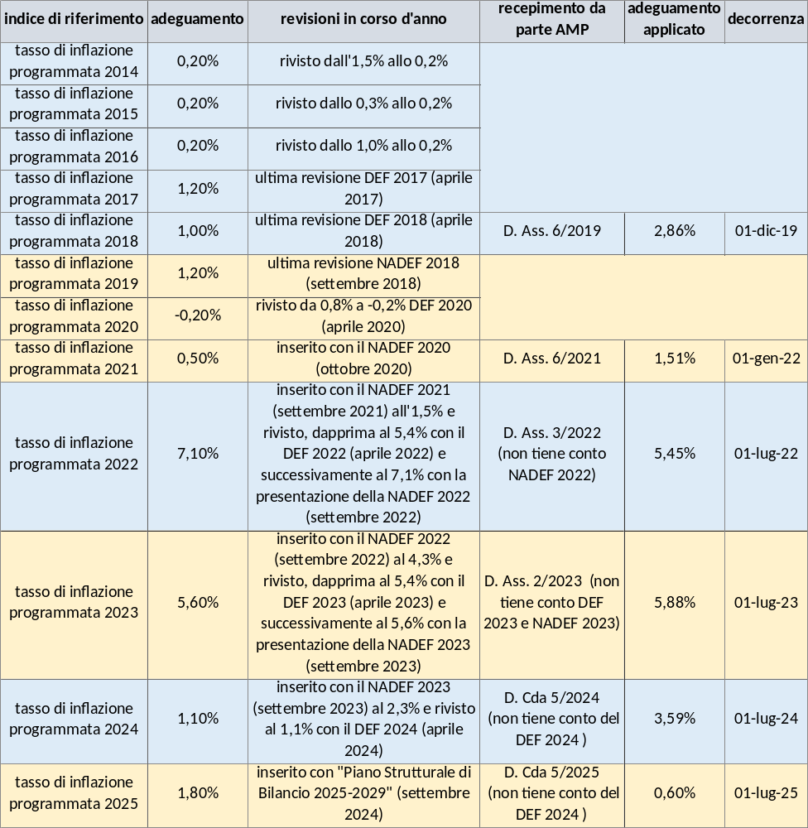
Tabella 39 – Serie degli adeguamenti tariffari
Le tariffe riguardano svariate tipologie di Titoli di Viaggio (TdV). Le tipologie possono comprendere sia TdV aziendali, validi solo sui servizi afferenti al CdS sottoscritto dall’OE, sia TdV integrati, validi anche su servizi afferenti ad altri CdS, eventualmente sottoscritti da altri OE. Tali altri servizi possono essere espletati con una pluralità di modalità di trasporto.
Le tipologie di TdV, sia aziendali sia integrati comprendono
- biglietti singoli a corsa o a tempo
- carnet di biglietti singoli
- abbonamenti settimanali, mensili, plurimensili, annuali
- titoli prepagati a consumo (credito trasporti)
A livello regionale lo schema tariffario si basa su fasce chilometriche con scaglioni ogni 5 km di seguito riportate per titolo di viaggio

Fascia Km | Corsa semplice | Abbonamento Mensile | Abbonamento Annuale
0-5 | 1,80 | 37,00 | 333,00
5,1-10 | 2,30 | 46,00 | 419,00
10,1-15 | 2,60 | 56,50 | 505,50
15,1-20 | 3,30 | 71,00 | 636,50
20,1-25 | 3,70 | 79,50 | 716,00
25,1-30 | 4,30 | 88,00 | 787,00
30,1-35 | 4,60 | 93,50 | 843,50
35,1-40 | 5,00 | 101,50 | 907,50
40,1-45 | 5,30 | 108,50 | 978,50
45,1-50 | 5,60 | 113,50 | 1.021,00
50,1-60 | 6,40 | 122,00 | 1.102,50
60,1-70 | 7,00 | 126,50 | 1.142,50
70,1-80 | 7,70 | 130,50 | 1.179,00
80,1-90 | 8,50 | 134,00 | 1.213,00
90,1-100 | 9,50 | 138,00 | 1.245,50
100,1-125 | 10,60 | 141,00 | 1.275,00
125,1-150 | 11,20 | 155,50 | 1.399,50
Tabella 40 – Principali Tariffe a fasce chilometriche

Fascia km | Settimanale | Annuale 10 mesi studenti | Mensile fer 5gg 42 corse | Trimestrale fer 5gg 126 corse | Trimestrale illimitato | Tessera 20 corse
0-5 | 10,40 | 296,00 | 35,00 | 95,00 | 99,50 | 25,50
5,1-10 | 12,90 | 368,00 | 43,50 | 118,00 | 124,50 | 32,50
10,1-15 | 15,70 | 450,00 | 53,50 | 146,00 | 153,50 | 35,00
15,1-20 | 19,70 | 566,00 | 67,50 | 181,00 | 190,50 | 45,50
20,1-25 | 22,40 | 634,00 | 75,50 | 204,00 | 215,00 | 51,00
25,1-30 | 24,40 | 701,50 | 83,00 | 225,00 | 237,00 | 60,50
30,1-35 | 25,90 | 745,50 | 88,50 | 240,00 | 252,50 | 64,00
35,1-40 | 27,80 | 808,50 | 96,00 | 260,00 | 274,00 | 70,50
40,1-45 | 30,60 | 866,00 | 102,50 | 277,50 | 293,00 | 74,50
45,1-50 | 32,20 | 905,00 | 107,50 | 292,00 | 308,00 | 78,50
50,1-60 | 33,70 | 973,00 | 115,50 | 311,50 | 328,50 | 89,50
60,1-70 | 34,90 | 1.006,50 | 119,50 | 323,00 | 341,00 | 98,00
70,1-80 | 36,00 | 1.040,50 | 123,50 | 334,00 | 352,50 | 107,50
80,1-90 | 37,10 | 1.069,50 | 127,00 | 342,50 | 361,00 | 118,50
90,1-100 | 38,00 | 1.099,00 | 130,00 | 353,50 | 373,00 | 132,00
100,1-125 | 38,90 | 1.123,00 | 133,00 | 360,00 | 379,50 | 148,00
125,1-150 | 40,60 | 1.239,00 | 147,00 | 395,00 | 416,00 | 157,00
Tabella 41 – Altre Tariffe di abbonamento a fasce chilometriche

Tariffe servizi urbani
La citata DGR n. 13-6608/2013 con riferimento ai servizi urbani e suburbani esprime il seguente principio “... A partire dal biglietto ordinario di corsa semplice, di euro 1,50, gli Enti soggetti di delega potranno definire i livelli tariffari di biglietti ed abbonamenti, che pur tenendo conto delle specificità territoriali e di esigenze particolari, siano coerenti ai rapporti tra tipologie tariffarie adottati per i servizi automobilistici di linea extraurbani approvati con la presente (tariffe penta-chilometriche) …”.
Le tariffe dei servizi urbani sono determinate dai singoli comuni, di seguito si riporta il quadro complessivo dei servizi urbani per il Bacino Metropolitano con i relativi atti di definizione tariffaria:
Comune | Atto | Descrizione | Principali titoli di viaggio
Comune | Atto | Descrizione | Corsa semplice | Mensile | Annuale studenti | Annuale
Bardonecchia | D.G.C. n. 65 del 26/06/2013 | Biglietti e abbonamenti gratuiti per l’utenza | - | - | - | -
Carmagnola | D.G.C. n. 124 del 09/06/2023 | Biglietti di corsa semplice, abbonamenti: settimanale illimitato, mensile illimitato, annuale illimitato, 10 mesi studenti illimitato | 1,7 € | 35,5 € | 284 € | 318,5 €
Chivasso | D.C.C. n. 7 del 03/02/2025 | Biglietto di corsa semplice, abbonamenti: settimanale, mensile, trimestrale, annuale | 1,3 € | 22 € | n.d. | 200 €
Giaveno | Delibera CdA AMP del 05/05/2025 | Biglietti di corsa semplice, settimanale, mensile feriale 5gg, trimestrale feriale 5gg, mensile illimitato, trimestrale illimitato, annuale illimitato, 10 mesi studenti illimitato | 1,8 € | 37 € | 296 € | 333 €
Ivrea | D.C.C: n. 6 del 13/02/2012 | Biglietti di corsa semplice, carnet 5 e 15 corse, abbonamenti: settimanale, mensile, plurimensile studenti, annuale ordinario, annuale anziani, | 1,5 € | 35 € | 246 € | 289 €
Pinerolo | Delibera CdA AMP n. 5 del 09/02/2025 | Biglietti di corsa semplice, abbonamenti: settimanale, mensile, annuale, plurimensile studenti | 1,8 € | 48,5 € | 388 € | 461 €
Sestriere | Delibera CdA AMP n. 1 del 16/01/2023 | Biglietti di corsa semplice, abbonamenti: settimanale, mensile illimitato, trimestrale illimitato | 1,7 € | 35,5 € | n.d. | n.d.
Tabella 42 – Stato delle tariffe dei servizi urbani
L'attuale differenza tariffaria dei servizi urbani tra i comuni del Bacino Metropolitano è dovuta al fatto che questi servizi erano gestiti in differenti contratti.
Le procedure di affidamento in corso prevedono che, nei futuri contratti, le tariffe siano uniformi. Questo approccio mira a evitare la differenziazione delle tariffe urbane tra i vari ambiti territoriali, che potrebbe avere impatti finanziari significativi sul Piano Economico Finanziario (PEF). La differenziazione delle tariffe urbane può infatti influenzare la sostenibilità economica del servizio di trasporto pubblico locale, rendendo necessaria una valutazione ex-ante, difficile da stimare correttamente, degli impatti finanziari. È infatti opportuno richiamare il Regolamento (CE) n. 1370/2007, che stabilisce che gli obblighi di servizio pubblico devono essere definiti con chiarezza e che i parametri per il calcolo delle compensazioni devono essere determinati in anticipo.
Inoltre, incassi da ricavi da traffico differenziati per ambito urbano comportano una variazione nella compensazione degli Obblighi di Servizio Pubblico (OSP), alterando l'equilibrio tra costi e ricavi.
La differenziazione delle tariffe urbane potrebbe anche generare contenziosi nella gestione delle procedure e dei contratti di servizio, poiché le aziende potrebbero richiedere maggiori compensazioni per coprire i costi aggiuntivi derivanti dalle tariffe differenziate. Questo rischio di contenzioso rende ancora più importante l'adozione di tariffe uniformi, per garantire una gestione più semplice e trasparente dei contratti di servizio pubblico.
Infine, si sottolinea come l'uniformità delle tariffe è fondamentale per garantire equità e accessibilità ai servizi di trasporto pubblico per tutti i cittadini, indipendentemente dal loro luogo di residenza. Una tariffazione uniforme contribuisce a ridurre le disparità territoriali e a promuovere l'inclusione sociale, obiettivi prioritari per le politiche di mobilità sostenibile.

Agevolazioni ed esenzioni
La Regione Piemonte e gli altri Enti possono individuare eventuali beneficiari di agevolazioni tariffarie definendo le relative condizioni e modalità, con oneri a carico dei propri bilanci.

Libero accesso
La Regione Piemonte ha individuato alcune categorie di cittadini in coerenza con quanto disposto della legge regionale n. 1/2000 ai quali deve essere riconosciuto il libero accesso ai servizi di TPL ed in particolare e garantita la libera circolazione a:
- persone con disabilità, secondo quanto previsto dalla D.G.R. n. 62-1987 del 31 luglio 2015 e successiva D.G.R. n.37-3437 del 6 giugno 2016; i titolari di tale agevolazione, resi riconoscibili dal possesso di una tessera personalizzata secondo specifici layout, hanno libero accesso a tutti i servizi regionali sia automobilistici che ferroviari.
- agenti e funzionari delle Forze dell’Ordine e assimilati ai sensi delle leggi regionali n. 9 del 14 maggio 2004, n. 9 del 23 aprile 2007, secondo quanto previsto dalla D.G.R. n. 56- 6346 del 5 luglio 2007, e D.G.R. n. 8-4065 del 2 luglio 2012; il diritto di libera circolazione è garantito ad agenti e funzionari delle Forze dell'Ordine, in attività di servizio, appartenenti ai Corpi di Polizia di Stato, Polizia Penitenziaria, Arma dei Carabinieri, Guardia di Finanza, Corpo Forestale, Polizia locale, quest'ultima limitatamente all'ambito di competenza territoriale, nonché al personale delle Direzioni territoriali dislocate nella Regione in qualità di ufficiali di polizia giudiziaria nell'esercizio delle loro funzioni, ai sensi dell'articolo 8 del decreto del Presidente della Repubblica 19 marzo 1955, n. 520 (Riorganizzazione centrale e periferica del Ministero del lavoro e della previdenza sociale), agli agenti e funzionari dei Vigili del fuoco, nonché al personale in divisa appartenente all'esercito italiano, alla marina militare ed all'aeronautica militare, residente in Piemonte e in attività di servizio.
Tali agevolazioni costituiscono Obbligo di servizio tariffario e la copertura del mancato ricavo da traffico è ricompresa nelle risorse assegnate per la compensazione degli obblighi di servizio.

Agevolazioni a livello comunale
All’interno del bacino a livello comunale sono applicate differenti agevolazioni tariffarie definite dai singoli comuni attraverso proprie deliberazioni, la cui copertura economica per il mancato ricavo è in capo alle amministrazioni comunali. In particolare, si individuano le seguenti agevolazioni:
- Comune di Bardonecchia: Il comune riconosce la gratuità del servizio di trasporto pubblico urbano a tutta l’utenza. (D.G.C. n. 65 del 26/06/2013). Il comune trasferisce ad AMP € 551.272,43/anno per i servizi aggiuntivi, che comprendono in quota a parte anche i mancati ricavi.
- Comune di Ivrea: agevolazioni tariffarie per abbonamenti annuali e plurimensili per residenti over 65. Il comune può sostenere una spesa relativa alle integrazioni di quote pari a € 4.000,00 annui (D.G.C. n. 42 del 20/02/2025).
- Comune di Carmagnola agevolazioni tariffarie per anziani ultrasessantacinquenni, invalidi, famiglie con reddito ISEE inferiore a € 8.000 (D.G.C. n. 454 del 19/12/2009). Il contributo per le agevolazioni tariffarie è pari a € 129.000,00/anno, come specificato nella convezione stipulata tra il comune e AMP.
- Comune di Chivasso: agevolazioni ai residenti indigenti, ai minori in affidamento familiare e ai cittadini con oltre 65 anni gli abbonamenti vengono rilasciati in base al reddito ISEE. (D.C.C. n. 7 del 03/02/2025).
- Comune di Pinerolo: agevolazioni sugli abbonamenti per ultrasettantenni residenti e studenti sulla base dell’ISEE (D.G.C. n. 85 del 26/11/2008). Il Comune riconosce all’operatore di TPL la somma complessiva di € 7.700,00 per l’anno 2025 come contributo per i mancati ricavi. (Determina n. 374 del 13/05/2025)

Diritto di esazione a bordo
È definito inoltre un diritto fisso per l’acquisto del biglietto a bordo, per il quale si applica quanto disposto con la Deliberazione della Giunta Regionale 4 novembre 2013, n. 13-6608. In particolare sono previsti:
- euro 1,00 per percorrenze chilometriche fino a 30 chilometri;
- euro 1,50 per percorrenze chilometriche fino a 60 chilometri;
- euro 2,00 per percorrenze chilometriche fino a 90 chilometri;
- euro 2,50 per percorrenze chilometriche fino a 150 chilometri.
Gli utenti in partenza da località o fermate sprovviste di punti vendita o in giornate/orari di chiusura degli stessi potranno acquistare il biglietto a bordo mezzo senza che venga loro richiesto di pagare il diritto fisso.

Tariffe Integrate

Formula
Il sistema tariffario Piemontese prevede, fra l’altro, anche la tariffa integrata denominata “Formula”.
“Formula” è un sistema tariffario a zone applicato agli abbonamenti. La tariffa pagata dall’utente è funzione del numero di zone attraversate. Le zone sono organizzate su cinque cerchi concentrici a partire da Torino. In particolare si hanno:
- Una zona centrale, contraddistinta con la lettera U, coincidente con i confini del Comune di Torino;
- Una zona suburbana, contraddistinta con la lettera A;
- 16 zone situate in 3 corone concentriche e contraddistinte con le lettere alfabetiche B, C, D, E, F, G, H, L, M, N, O, P, Q, R, S, T.
Le prime due corone concentriche (Torino ‐ zona U e Cintura ‐ zona A) sono prive di setti divisori, le altre tre sono invece suddivise in zone anche da setti radiali. Esiste inoltre un’ulteriore zona tariffaria denominata PIN (Area Vasta di Pinerolo), comprendente il comune sopraddetto più i seguenti comuni limitrofi: Buriasco, Cantalupa, Frossasco, Macello, Osasco, Prarostino, Roletto, San Pietro Val Lemina e San Secondo.
Il sistema tariffario integrato è esteso anche alle linee ferroviarie ed automobilistiche che si diramano dall’area metropolitana torinese per relazioni aventi come origine una località posta al di fuori dell’area stessa e come destinazione una località dell’area metropolitana compresa entro le seguenti città/stazioni “porta”: Pinerolo, Racconigi, Sommariva del Bosco, Pralormo, Villafranca d’Asti, Cavagnolo, Crescentino, Torrazza Piemonte, Boschetto, Rodallo, Foglizzo, Feletto, Barbania, Balangero e S. Ambrogio, o viceversa.
Le espansioni tariffarie di formula interessano soprattutto il territorio del Bacino Metropolitano come rappresentato nell’immagine seguente, con espansioni ferroviarie e autobilistiche verso i Bacini confinanti.
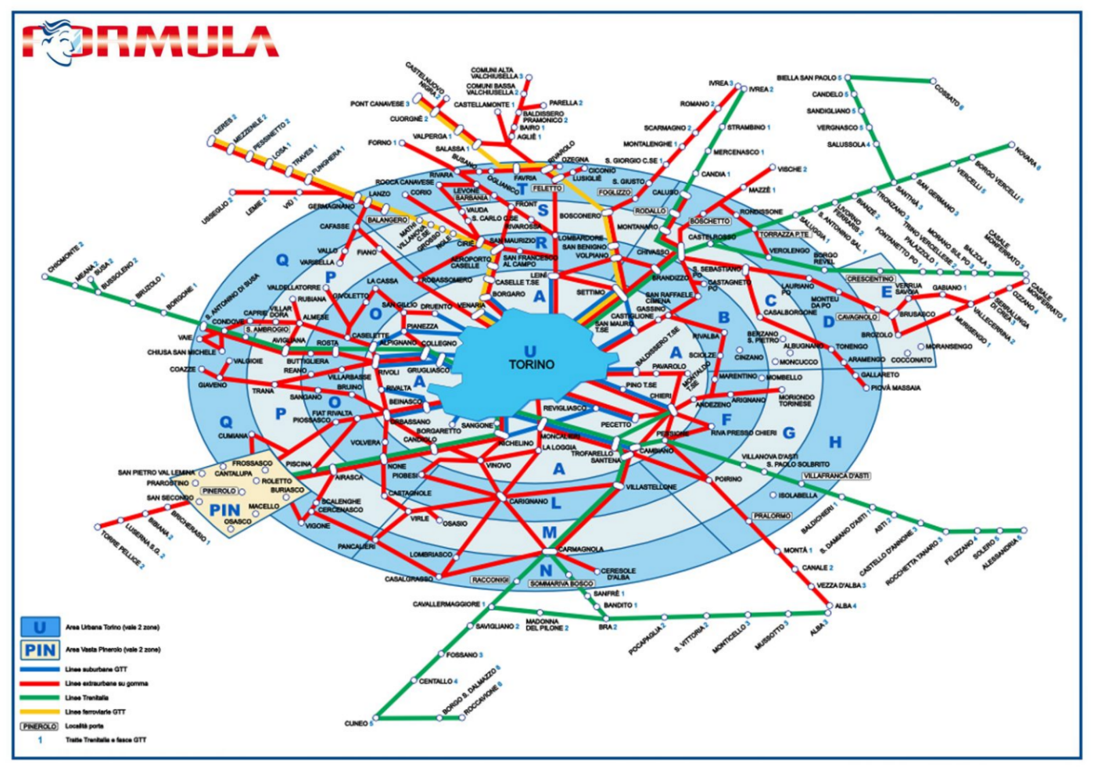
Figura 34 – Dettaglio infografica sistema formula
La ripartizione dei ricavi fra le imprese esercenti i servizi rientranti nell’Area Formula avviene sulla base di un accordo commerciale fra gli operatori coinvolti che sono GTT, Trenitalia, e gli operatori del Consorzio Extra.to. Ad esito delle procedure di gara potrebbe essere necessario ridefinire gli accordi di ripartizione delle tariffe al fine di garantire la continuità del sistema integrato; tale scelta andrà anche contestualizzata alla luce dell’avanzamento delle politiche di sviluppo del sistema di bigliettazione Piemontese.

Credito Trasporti
Nel Bacino Metropolitano del Piemonte, per i servizi extraurbani erogati dalle aziende Cavourese spa Giachino srl e Bus Company srl, è attivo un sistema di “credito trasporti” che consente il pagamento a consumo dei titoli di viaggio. Questo sistema è progettato per offrire maggiore flessibilità e convenienza agli utenti del trasporto pubblico locale, e sarà a breve adottato da tutte le aziende operanti all’interno dei contratti extraurbani.
Per tali servizi il titolare della tessera BIP (Biglietto Integrato Piemonte) può utilizzare tale sistema che si basa sul metodo del check-in e check-out: l'utente, al momento di salire sul mezzo di trasporto, effettua il check-in tramite la tessera BIP, e al termine del viaggio effettua il check-out. In questo modo, il sistema registra l'inizio e la fine del viaggio.
Il credito trasporti viene scalato automaticamente dalla tessera, addebitando solo la somma dovuta per il viaggio effettivamente effettuato. Questo calcolo avviene secondo le tariffe regionali, applicando la tariffa penta-chilometrica regionale.
Questo sistema di pagamento "pay per use" offre numerosi vantaggi, tra cui la possibilità di pagare solo per i chilometri effettivamente percorsi, garantendo così una maggiore equità e trasparenza nei costi di viaggio. Inoltre, facilita la gestione dei titoli di viaggio e riduce la necessità di acquistare biglietti cartacei, contribuendo a una mobilità più sostenibile e innovativa.

Metodologia aggiornamento tariffe
Come menzionato nei precedenti paragrafi, la Deliberazione della Giunta Regionale del Piemonte n° 13-6608 del 4/11/2013 ha stabilito che, a partire dal 2015, le tariffe dei servizi di trasporto pubblico locale debbano essere adeguate automaticamente al 100% dell'inflazione programmata.
Di conseguenza, AMP verifica annualmente l'andamento del Tasso di Inflazione Programmata (TIP) consultando le pubblicazioni periodiche sul sito del Ministero dell’Economia e delle Finanze - Dipartimento del Tesoro. Il quale attraverso la presentazione della NADEF (Nota di Aggiornamento al Documento di Economia e Finanza) nel mese di settembre definisce il Tasso di Inflazione Programmata (TIP) previsionale per l'anno successivo. Questo dato viene utilizzato da AMP per approvare l'adeguamento tariffario all'inizio di ciascun anno, con effetto dal 1 luglio.
Nel calcolare e definire l’aggiornamento delle tariffe regionali secondo l’andamento del TIP si applicano specifici arrotondamenti: ai 10 centesimi per i biglietti e per gli abbonamenti settimanali, mentre per gli abbonamenti di durata mensile o superiore viene applicato un arrotondamento ai 50 centesimi.
Si sottolinea che la citata delibera regionale sulle tariffe prevede il solo adeguamento inflattivo e non dà indicazioni sull’applicazione di altri parametri correttivi delle tariffe quali potrebbero essere parametri qualitativi per l’introduzione del price-cap.
Infatti, l’adozione di un metodo di adeguamento pesato non solo sull’inflazione ma anche su indicatori di qualità effettiva del servizio utilizzando una metodologia “Price-cap”, nella realtà piemontese presenterebbe alcune criticità, quali:
- il disallineamento tariffario tra i diversi contratti di servizio, i differenti servizi (ferroviari e automobilistici) e i quattro Bacini di mobilità;
- la compromissione dell'uniformità delle tariffe che renderebbe impossibile mantenere ed estendere l'integrazione tariffaria;
- la difficoltà nell’integrare le reti e i servizi a causa del mancato raggiungimento dell’armonizzazione tariffaria;
- lo squilibrio tariffario generato dalla penalizzazione di alcuni servizi rispetto ad altri indurrebbe ad un sistema tariffario differenziale per gli utenti piemontesi.
La stessa della Delibera ART n. 154/2019 alla Misura 27 punto 3 ribadisce che l’applicazione del metodo del “Price-cap” non può pregiudicare l’adozione di sistemi di bigliettazione o di servizi integrati.
L’armonizzazione delle tariffe e l’integrazione tariffaria sono dunque due principi irrinunciabili per la Regione Piemonte e per l’Agenzia; senza di essi sarebbe vanificato ogni sforzo di pianificazione delle reti e di programmazione dei servizi in ottica di aumento dell’integrazione e cooperazione dei servizi e riduzione delle sovrapposizioni non cooperative (e quindi dei costi per l’amministrazione pubblica).
La Regione Piemonte e l’Agenzia ritengono che l’obbiettivo di spingere gli operatori ad un miglioramento continuo degli standard di qualità che si intende raggiungere anche con l’applicazione della metodologia “Price-cap”, può essere parimenti raggiunto imponendo l’obbligo per l’operatore a rimborsare o indennizzare gli utenti qualora non siano raggiunti gli obiettivi imposti dai contratti di servizio o assunti dall’operatore nella stesura della Carta dei servizi.
Questo approccio evita di influenzare le tariffe e generando penalità per l'operatore produce benefici per l'utenza evitando disequilibri fra gli utenti piemontesi.
A parità di tariffa, l’equilibrio tra la qualità del servizio offerto e l’esborso richiesto al cittadino per la fruizione di tale servizio è ricercato mediante l’obbligo di rimborso/indennizzo. Prendendo ad esempio una relazione O/D (come quella Alba-Torino) ove sussistono sia servizi ferroviari sia servizi su autolinea (con itinerari diversi) con uguale tariffa integrata per gli abbonamenti, può verificarsi in un certo periodo di tempo il mancato rispetto degli obiettivi di puntualità solo su una delle due modalità. In questo caso è previsto un rimborso (da parte dell’Operatore della modalità “inadempiente”) per gli utenti che possono dimostrare di aver utilizzato tale Operatore. Ciò produce un beneficio per l’utenza e una penalità per l’Operatore, senza intervento sul valore della tariffa integrata che agirebbe anche sull’altra modalità “incolpevole” e che costituirebbe un’eccezione rispetto alle altre relazioni O/D con percorrenza appartenente allo stesso scaglione chilometrico o con stesso numero di zona attraversate.

L’interoperabilità tariffaria in Piemonte
BIP – Biglietto Integrato Piemonte è il sistema di bigliettazione elettronica della Regione Piemonte, progettato per semplificare l'accesso ai vari servizi di mobilità sul territorio regionale ed è stato attivato nel 2012. Questo sistema utilizza una smart card, chiamata carta BIP, che consente agli utenti di viaggiare su diversi mezzi di trasporto pubblico con un unico documento di viaggio.
L’introduzione del sistema BIP è stata voluta dalla Regione Piemonte per:
- favorire l’integrazione dei servizi: La carta BIP può essere utilizzata su autobus, tram, treni regionali e altri servizi di mobilità come il bike sharing. Questo permette agli utenti di spostarsi facilmente senza dover acquistare biglietti separati per ogni mezzo di trasporto;
- introdurre il pagamento a consumo: Come già anticipato nel Bacino Sud del Piemonte, è attivo un sistema di credito trasporti che consente il pagamento a consumo dei titoli di viaggio. Gli utenti effettuano il check-in e il check-out con la carta BIP, e il sistema scala automaticamente dal credito la somma dovuta per il viaggio effettuato, applicando la tariffa pentachilometrica regionale; in caso di mancato check-out viene applicata la tariffa massima della specifica corsa utilizzata;
- gestire il sistema delle agevolazioni tariffarie: Diverse categorie di utenti, come persone con disabilità, studenti, forze dell'ordine e vigili del fuoco, possono beneficiare di agevolazioni tariffarie. Queste agevolazioni mirano a promuovere l'uso del trasporto pubblico, la sicurezza dei viaggi e a garantire l'accessibilità per tutti i cittadini;
- Innovare: Il sistema BIP contribuisce a una mobilità più sostenibile riducendo l'uso di biglietti cartacei e incentivando l'uso del trasporto pubblico. Inoltre, facilita la gestione dei titoli di viaggio, offre una maggiore trasparenza nei costi di viaggio e fornisce elementi utili per verificare la programmazione del servizio.
Più recentemente è stata avviata l’iniziativa BIPforMaaS che consente il miglioramento della qualità dei servizi assicurati ai clienti BIP, semplificando e innovando le modalità di accesso ai servizi di TPL regionali.
Tramite il BipforMaaS e la piattaforma SmartBip è possibile accedere al sistema di TPL piemontese; l’utilizzo di queste nuove opportunità tecnologiche favoriranno l’introduzione di un nuovo sistema tariffario integrato di tipo pay-per-use e best fare (pagamento in funzione dell’effettivo utilizzo e alla tariffa più conveniente per l’utente).
Questi nuovi modelli per l’“integrazione” tariffaria, a livello regionale del TPL offrono più libertà e più semplicità; gli obiettivi sono quelli di attrarre utenza, incrementare la fidelizzazione, favorire integrazione e interscambio modale, garantire un sistema equo e in linea con le esigenze della domanda, rendere più evidente la relazione tariffa‐qualità dei servizi, promuovere la bigliettazione elettronica.

Obblighi di servizio per l’integrazione tariffaria
Le procedure di affidamento rappresentano il passaggio verso l'implementazione dei nuovi sistemi tariffari integrati. Sarà obbligatorio per i concessionari applicare le tariffe regionali previste dal progetto Biglietto Integrato Piemonte (BIP), garantendo l'interoperabilità dei titoli di viaggio e la tariffazione a consumo.
Il progetto Biglietto Integrato Piemonte (BIP) ha l'obiettivo di rendere il sistema di trasporto pubblico locale (TPL) in Piemonte più efficiente e integrato. La Deliberazione della Giunta Regionale n. 52-6344 del 22 dicembre 2022 stabilisce che i concessionari devono adottare il sistema di bigliettazione regionale BIP e applicare la tariffa pay-per-use a livello regionale.
Gli obiettivi principali includono:
- Applicazione della tariffa pay-per-use per tutti i servizi di TPL.
- Adesione alle iniziative degli operatori MaaS (Mobility as a Service), che rappresentano ulteriori canali di vendita.
- Piattaforma di e-commerce per la vendita dei titoli di viaggio.
- Utilizzo dell'applicazione digitale regionale SmartBip quando sarà disponibile.
- Partecipazione a un consorzio per la gestione, clearing e vendita delle tariffe regionali.
La Comunità MaaS della Regione Piemonte si basa su principi fondamentali come:
- Utente al centro: garantire libertà e comodità di utilizzo di tutti i modi di trasporto disponibili.
- Obiettivi sociali: promuovere la sostenibilità del sistema trasporti e l'accessibilità per tutti i cittadini.
- Equità: equilibrio tra diritti e doveri dei partecipanti, accesso aperto, trasparenza, non discriminazione e neutralità.
- Contendibilità: comunità competitiva e non monopolistica, con concorrenza regolata tra operatori.
- Condivisione e apertura: condivisione di principi e dati per una proposta integrata dei servizi di mobilità disponibili.
Questi principi mirano a creare un ecosistema di mobilità integrata e sostenibile, migliorando la qualità dei servizi di trasporto pubblico per tutti gli utenti.
Per raggiungere questi obiettivi, sarà indispensabile che le aziende siano completamente digitalizzate. Questo significa che dovranno dotarsi di adeguati sistemi gestionali per monitorare tutte le attività aziendali, adottare tecnologie avanzate per la gestione dei biglietti elettronici, garantire la compatibilità con le piattaforme MaaS (Mobility as a Service).
La digitalizzazione completa delle aziende consentirà una gestione più efficiente e trasparente dei dati, migliorando l'esperienza degli utenti e promuovendo un sistema di trasporto pubblico più sostenibile e accessibile.

Identificazione dei lotti
Ai fini dello svolgimento delle procedure di gara, la suddivisione del bacino di mobilità in lotti di servizio è espressamente prevista dall’art. 48 comma 4 del DL 50/2017 che recita
“… gli enti affidanti, con l'obiettivo di promuovere la più ampia partecipazione alle medesime, articolano i bacini di mobilità in più lotti, oggetto di procedure di gara e di contratti di servizio, tenuto conto delle caratteristiche della domanda e salvo eccezioni motivate da economie di scala proprie di ciascuna modalità e da altre ragioni di efficienza economica ... Tali eccezioni sono disciplinate con delibera dell'Autorità di regolazione dei trasporti, …”
Nell’intento di perseguire gli indirizzi della delibera ART 48/2017, avente ad oggetto “Atto di regolazione recante la definizione della metodologia per l'individuazione degli ambiti di servizio pubblico e delle modalità più efficienti di finanziamento, ai sensi dell'articolo 37, comma 3, lettera a), del decreto-legge n. 1/2012”, sono state utilizzate le seguenti metodologie di analisi per l’individuazione dei lotti all’interno del bacino:
- ottimizzazione del servizio in gruppi di linee attraverso un applicativo di assegnazione; si è cercato di selezionare localizzazioni ottimali di depositi e di assegnare ogni singola linea ad un singolo deposito, favorendo l’individuazione dei beni strumentali necessari e sufficienti per la gestione del servizio (paragrafo 7.1);
- individuazione di unità di rete basate su linee territorialmente contigue aggregate sulla base del criterio di ottimo previsto dal DM 157/2018 (paragrafo 7.5);
- valutazione della possibilità di aggregazione delle unità di rete in lotti (paragrafo 7.5.1, questa valutazione è stata basata sulla congruità dell’analisi di auto-contenimento della domanda, utilizzando i dati dell’IMQ 2022 già descritti nel paragrafo 3.1.
Il percorso è stato finalizzato a:
- Individuare una dimensione minima ottimale con l'obiettivo di garantire efficienza gestionale, economie di scala e densità, oltre a un’adeguata contendibilità. Questo processo è stato dettagliato nel paragrafo 7.1, dove si analizzano i criteri per determinare la dimensione ottimale dei lotti, considerando variabili come la dimensione dei fattori della produzione e la distribuzione geografica;
- garantire la congruenza con le manifestazioni di interesse acquisite, cercando di assicurare che le dimensioni e la configurazione dei lotti siano in linea con le manifestazioni di interesse raccolte sia attraverso il sistema di qualificazione dell’Agenzia, sia tramite le consultazioni dedicate agli operatori economici del Trasporto Pubblico Locale (TPL). Il paragrafo 7.4.1 raccoglie e analizza queste manifestazioni di interesse, includendo criteri di valutazione e selezione;
- applicare il costo standard per individuare la soglia ottimale dei costi di produzione, si è applicato il costo standard previsto dal D.M. 157/2018 in coerenza con l’offerta prevista per ciascun lotto. Il paragrafo 7.3 fornisce una descrizione dettagliata della metodologia di calcolo del costo standard, includendo le variabili economiche e operative considerate, nonché le modalità di applicazione per garantire la sostenibilità finanziaria dei lotti.
Inoltre, si è tenuto conto degli esiti delle consultazioni e dei questionari diffusi specificamente sul tema dei lotti. Questi strumenti hanno fornito informazioni preziose sulle esigenze e le aspettative degli operatori del settore e dei territori, permettendo di affinare ulteriormente la configurazione dei lotti.
Le indicazioni pervenute dalla Regione Piemonte sono state integrate nel processo decisionale, assicurando che le soluzioni proposte siano in linea con le politiche regionali e le esigenze locali.

Valutazioni di natura trasportistica per la suddivisione dei lotti
L’attuale organizzazione dei servizi di trasporto pubblico locale (TPL) nel bacino presenta una significativa frammentazione operativa. Questa è caratterizzata dall'impiego di un numero considerevole di depositi, pari a 51, l’utilizzo di 481 mezzi (MIV) e dalla gestione delle linee da parte di 24 imprese diverse. Tale configurazione è il risultato di una stratificazione di eventi che ha influenzato la storia aziendale di ciascuna impresa; ogni azienda ha sviluppato la propria efficienza organizzativa, efficacia ed economicità secondo parametri individuali.
Questa situazione merita un'analisi approfondita sotto due profili principali:
- distribuzione delle linee su più depositi: è necessario esaminare come l'elevata distribuzione delle linee su numerosi depositi influisca sull'efficienza operativa complessiva e sugli aspetti organizzativi complessivi;
- efficienza organizzativa: occorre valutare l'efficienza organizzativa del servizio indipendentemente dalle diverse imprese, con l'obiettivo di ottimizzare il servizio di TPL oggetto di affidamento.
L'analisi dovrebbe mirare a determinare una stima efficiente dei costi operativi e gestionali complessivi, al fine di migliorare la gestione e l'efficacia del servizio di trasporto pubblico locale.
Si è ritenuto opportuno valutare questa frammentazione con l'obiettivo di razionalizzare e ottimizzare l’intera organizzazione dei servizi, immaginando una gestione unificata che favorisca:
- l’ottimizzazione dei fattori della produzione (come l’uso delle risorse veicolari e infrastrutturali);
- l’incremento dell’efficienza organizzativa e produttiva strettamente legata alla produzione del servizio di TPL;
- la riduzione dei costi connessi alla gestione delle strutture di supporto all’erogazione dei servizi.
Le analisi sono state condotte sulla base dell’attuale programma di esercizio. Tuttavia, si precisa che il lavoro non ha avuto lo scopo di ottimizzare tutti i fattori della produzione, poiché tale attività sarà demandata alle imprese partecipanti alla successiva procedura di gara. Le aziende concorrenti saranno responsabili della definizione di proposte che rispettino i vincoli economici, normativi e di domanda, puntando ad ottimizzare tutti fattori della produzione quali ad esempio la riduzione dei chilometri percorsi a vuoto (anche attraverso l’individuazione di residenze non infrastrutturate) ed a massimizzare l'efficacia operativa.
Le attività di analisi si sono concentrate su:
- Individuazione di unità di rete funzionali, procedendo all’aggregazione delle attuali linee del servizio in unità di rete per deposito che abbiano una dimensione media di circa 30 veicoli, garantendo una configurazione più razionale e adeguata del servizio.
- Ottimizzazione dell’assegnazione delle linee, effettuando una ridefinizione dell’assegnazione delle linee ai depositi, basata sull’individuazione e localizzazione funzionale di un numero ridotto e strategico di depositi, destinati a gestire le linee in modo univoco. Questa assegnazione ha l’obiettivo di:
- minimizzare la frammentazione attuale,
- ridurre i costi gestionali associati alle infrastrutture,
- migliorare l’efficienza complessiva del sistema.
- Supporto alla suddivisione in lotti, infatti la relazione diretta tra linea e deposito così ottenuta costituisce un elemento fondamentale per la suddivisione in lotti funzionali dell’intero servizio nel Bacino Metropolitano. Tale suddivisione è intesa a favorire una gestione più razionale e a incentivare una competizione equa tra le imprese nel contesto della procedura di gara.
Il primo passo di ottimizzazione, centrato sull’assegnazione delle linee ai depositi, fornisce quindi una base oggettiva per il contenimento dei costi operativi e infrastrutturali, offrendo al contempo indicazioni utili per una riorganizzazione più efficiente e sostenibile del servizio TPL nell’area del Bacino Metropolitano.

Metodologia e processo di assegnazione
Validazione Base Dati
I dati di servizio utilizzati per l’ottimizzazione sono stati importati in formato GTFS e corrispondono al servizio programmato per il 2024, aggiornato al mese di giungo e scaricato dal sistema regionale web-based “Transit Café” utilizzato per la gestione e validazione del servizio programmato.
Come dato di partenza per la localizzazione dei depositi ottimali sono stati presi in considerazione i depositi all’interno della provincia, escludendo quelli ubicati fuori dal Bacino, importando nel modello di assegnazione gli indirizzi geolocalizzati attraverso uno shapefile.
L’attuale dislocazione dei depositi è raffigurata nella seguente mappa.
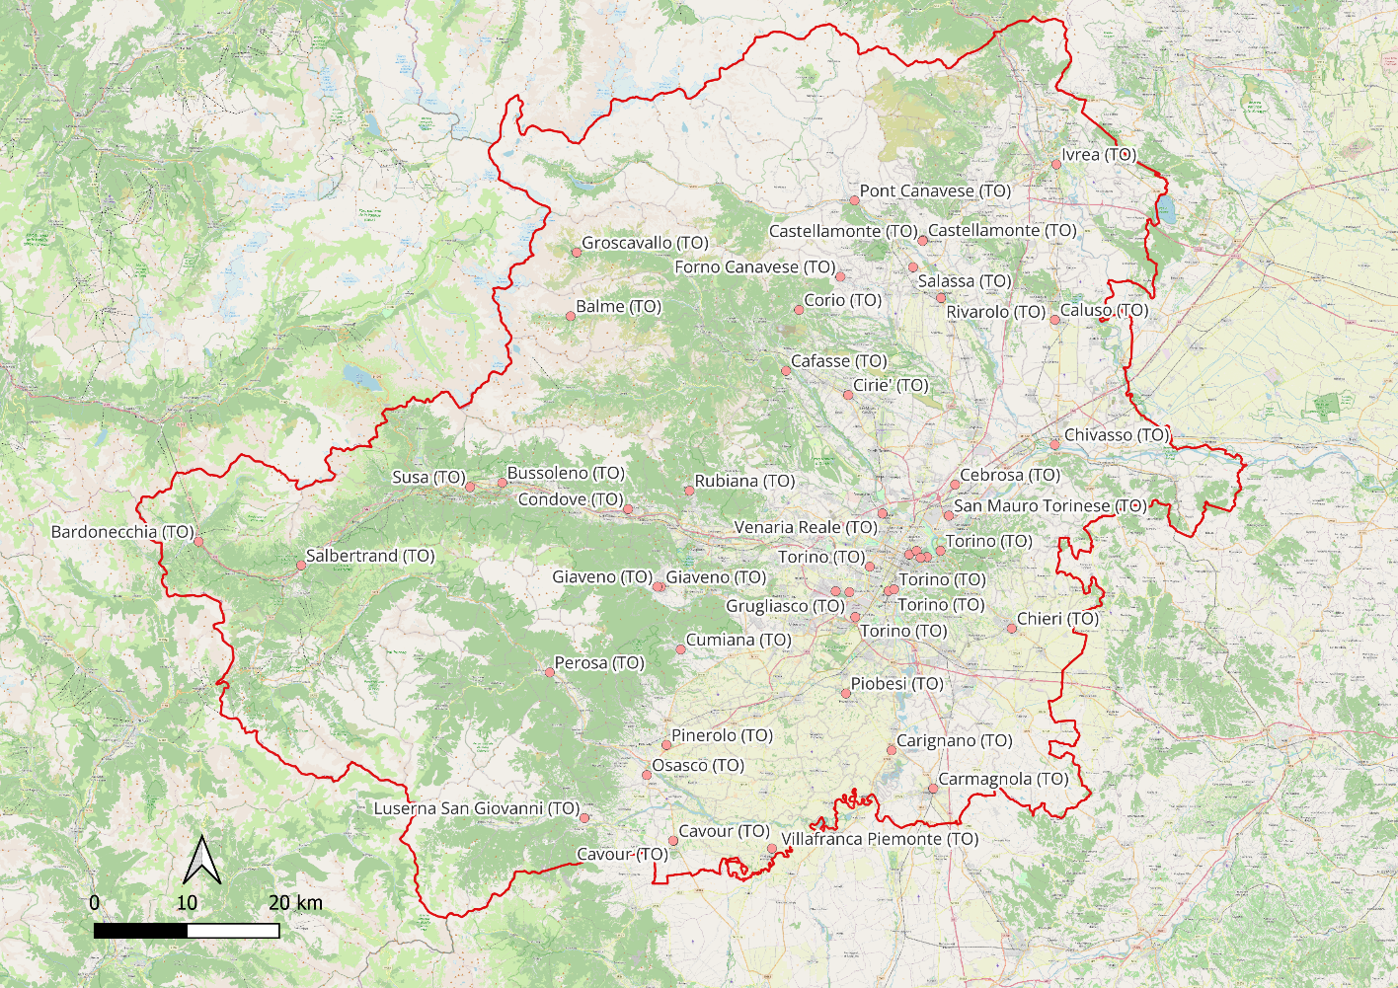
Figura 35 – Mappa depositi attualmente in uso
Definizione dei parametri di assegnazione
Il confronto tra diversi scenari operativi rappresenta un approccio metodologico per identificare la soluzione ottimale in termini di efficienza e sostenibilità. L’analisi si basa su un insieme predefinito di parametri di riferimento, che consentono di valutare le alternative su basi comparabili. Tali parametri includono, in particolare, i costi giornalieri e chilometrici. L'obiettivo è individuare configurazioni operative che minimizzino i costi complessivi e massimizzino l'efficacia del servizio, garantendo al contempo la sostenibilità economica e ambientale.
La costruzione degli scenari analizzati è stata effettuata utilizzando la piattaforma di ottimizzazione Optibus.
Il programma di esercizio selezionato per questa analisi si riferisce a un giorno feriale medio del periodo invernale durante il calendario scolastico, specificamente mercoledì 13 novembre. La base dati utilizzata è quella dell'orario programmato con scarico a giugno 2024, che include tutti i servizi operativi previsti per la data futura del 13 novembre 2024.
Per garantire un confronto uniforme e metodologico tra i diversi scenari, sono stati definiti parametri di riferimento sulla base di valori indicativi, utilizzati esclusivamente a scopo di analisi. È importante sottolineare che tali valori non sono rappresentativi dei dati reali di esercizio, ma sono stati selezionati per offrire una base comparativa coerente e priva di influenze derivanti da vincoli operativi o costi effettivi.
I parametri di riferimento adottati includono:
- 100 €/giorno per veicolo: questo valore rappresenta una stima dei costi associati alla proprietà dell’autobus ed all'ospitare un autobus in un deposito; comprende l'ammortamento del mezzo, i costi di assicurazione e altre spese correlate;
- 1 €/km per chilometri percorsi a vuoto: tale parametro tiene conto dei costi variabili (cosiddetti di rotolamento) legati al carburante o all'energia consumata, al compenso degli autisti e ai costi operativi relativi ai sistemi di gestione e monitoraggio dei veicoli.
È fondamentale osservare che l'analisi di confronto degli scenari non ha incluso un livello dettagliato di pianificazione e programmazione operativa, quali l'ottimizzazione di percorsi, orari e turni. Queste attività sono proprie delle offerte di gara e saranno sviluppate dalle imprese che parteciperanno alla successiva fase di gara. In tale contesto, le aziende avranno il compito di definire soluzioni operative che rispettino i vincoli previsti, come i costi operativi, la domanda di trasporto passeggeri e le normative vigenti. Le proposte di gara dovranno sviluppare configurazioni ottimali in grado di rendere efficiente la produzione del servizio, minimizzare i chilometri percorsi a vuoto e migliorare l'efficienza nell'uso delle risorse veicolari.
Ottimizzazione dei Veicoli
L'algoritmo di assegnazione è stato implementato per ottimizzare l'attribuzione e il collegamento delle corse di ogni linea ai depositi. Questo processo ha utilizzato come grafo viabile la piattaforma "OpenStreetMap", che fornisce una rappresentazione dettagliata della rete stradale e delle infrastrutture di trasporto.
L'assegnazione è stata effettuata senza imporre vincoli sul numero e sulla capacità dei depositi, permettendo così di generare uno "scenario base" di partenza. Questo scenario è già differenziato rispetto alla configurazione "zero" dello scenario attuale, che si basa sulla dichiarazione aziendale riguardante il numero di depositi complessivamente utilizzati per il servizio.
In dettaglio, l'algoritmo ha seguito i seguenti passaggi:
- mappatura delle linee e dei depositi, utilizzando i dati di OpenStreetMap è stata creata una mappa dettagliata delle linee di trasporto e dei depositi disponibili. Questa mappa ha permesso di visualizzare le connessioni viabili tra le diverse linee e i depositi;
- ottimizzazione delle corse, l'algoritmo ha analizzato le corse di ogni linea, cercando di attribuirle ai depositi in modo da minimizzare i tempi di percorrenza e i costi operativi. Questo è stato fatto considerando variabili come la distanza ed il tempo di percorrenza;
- generazione dello scenario “base”, senza vincoli predefiniti sul numero e sulla capacità dei depositi, l'algoritmo ha creato uno scenario iniziale che rappresenta una configurazione ottimale delle corse rispetto ai depositi. Questo scenario serve come punto di partenza per ulteriori analisi e ottimizzazioni.
- confronto con la configurazione "zero": Lo scenario “base” è stato confrontato con la configurazione "zero", che riflette la situazione attuale dichiarata dalle aziende in termini di numero di depositi utilizzati. Questo confronto ha permesso di identificare le differenze e le potenziali aree di miglioramento;
- Successive ottimizzazioni dello scenario “base” volte ad individuare gruppi di linee univoche
L'obiettivo finale di questo processo è stato quello di migliorare l'efficienza operativa e gestionale del servizio di trasporto pubblico locale, garantendo una distribuzione ottimale delle risorse e una riduzione dei costi complessivi.
Lo scenario base offre un punto di riferimento oggettivo per valutare:
- La distribuzione attuale delle risorse infrastrutturali (depositi) e il loro utilizzo operativo.
- I margini di ottimizzazione possibili, considerando ulteriori fattori come la riduzione del numero di depositi, l’incremento della capacità di quelli esistenti o l’ottimizzazione della loro localizzazione strategica.
- La base per scenari alternativi e per l’individuazione di configurazioni più efficienti.
Di seguito si riporta il risultato dell’assegnazione a ciascun deposito in termini di km di produzione e di n° di veicoli, al netto delle scorte, necessari all’erogazione del servizio.

Nome Deposito | Localizzazione | Numero Di Veicoli | KM di Servizio | KM di Vuoto | Eff. Deposito
TO_001 | Villafranca Piemonte (TO) | 14 | 3455 | 302 | 92%
TO_002 | Torino (TO) | 18 | 4628 | 114 | 98%
TO_003 | Chivasso (TO) | 24 | 3679 | 423 | 90%
TO_004 | Torino (TO) | 7 | 1074 | 120 | 90%
TO_005 | Cavour (TO) | 17 | 3778 | 276 | 93%
TO_007 | Chieri (TO) | 21 | 3993 | 339 | 92%
TO_008 | Giaveno (TO) | 9 | 1696 | 82 | 95%
TO_009 | Luserna San Giovanni (TO) | 21 | 4138 | 290 | 93%
TO_010 | Osasco (TO) | 10 | 1760 | 121 | 94%
TO_011 | Torino (TO) | 11 | 1587 | 215 | 88%
TO_012 | Balme (TO) | 4 | 609 | 192 | 76%
TO_013 | San Mauro Torinese (TO) | 6 | 654 | 105 | 86%
TO_014 | Carignano (TO) | 14 | 2353 | 190 | 93%
TO_016 | Groscavallo (TO) | 5 | 723 | 170 | 81%
TO_017 | Corio (TO) | 3 | 294 | 23 | 93%
TO_018 | Bussoleno (TO) | 14 | 1969 | 206 | 91%
TO_019 | Bardonecchia (TO) | 5 | 660 | 106 | 86%
TO_020 | Carmagnola (TO) | 16 | 2406 | 111 | 96%
TO_021 | Caluso (TO) | 10 | 2090 | 306 | 87%
TO_022 | Castellamonte (TO) | 17 | 2763 | 275 | 91%
TO_023 | Castellamonte (TO) | 2 | 365 | 29 | 93%
TO_024 | Salassa (TO) | 2 | 185 | 19 | 91%
TO_027 | Cafasse (TO) | 14 | 2110 | 348 | 86%
TO_030 | Grugliasco (TO) | 1 | 317 | 8 | 98%
TO_031 | Pinerolo (TO) | 15 | 3764 | 213 | 95%
TO_032 | Perosa (TO) | 25 | 4431 | 344 | 93%
TO_033 | Susa (TO) | 8 | 1297 | 98 | 93%
TO_034 | Piobesi (TO) | 13 | 1476 | 117 | 93%
TO_035 | Salbertrand (TO) | 6 | 1238 | 148 | 89%
TO_036 | Condove (TO) | 7 | 1126 | 115 | 91%
TO_037 | Cumiana (TO) | 19 | 3281 | 253 | 93%
TO_038 | Forno Canavese (TO) | 7 | 1461 | 67 | 96%
TO_039 | Giaveno (TO) | 9 | 2053 | 104 | 95%
TO_040 | Ivrea (TO) | 52 | 11755 | 2026 | 85%
TO_041 | Torino (TO) | 8 | 1583 | 176 | 90%
TO_042 | Rubiana (TO) | 7 | 1028 | 96 | 91%
TO_043 | Ciriè (TO) | 8 | 1463 | 115 | 93%
TO_044 | Rivarolo (TO) | 1 | 159 | 24 | 87%
TO_045 | Pont Canavese (TO) | 12 | 2080 | 230 | 90%
TO_047 | Torino (TO) | 3 | 648 | 81 | 89%
TO_049 | Torino (TO) | 2 | 397 | 43 | 90%
TO_050 | Torino (TO) | 4 | 696 | 65 | 91%
TO_052 | Venaria Reale (TO) | 2 | 331 | 64 | 84%
TO_053 | Cebrosa (TO) | 5 | 456 | 98 | 82%
Totale |  | 478 | 88.006 | 8.847
Tabella 43 – Descrizione indicatori scenario base
Nello “scenario base” così definito la produzione giornaliera dei servizi è gestita con 44 depositi e 478 veicoli, contro i 51 depositi e i 481 veicoli dello “scenario attuale”, tale organizzazione comporta una produzione di km a vuoto tale da generare un’efficienza media dei depositi del 90% (km di servizio sul totale di km percorsi dagli autobus assegnati al deposito).

Generazione degli scenari di assegnazione
Da questa prima assegnazione sono seguite due fasi di ottimizzazione successive con riduzione progressiva del numero di depositi, così come descritte nello schema di Figura 36.
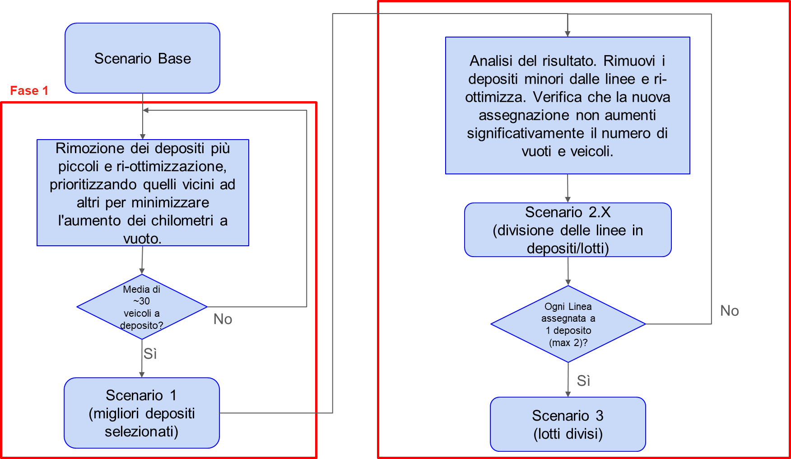
Figura 36 – Flusso processo di ottimizzazione
Analizzando il risultato dello scenario base è stato possibile identificare i depositi meno utilizzati e, per ogni linea, il numero di corse assegnate ad ogni deposito. Sono stati quindi gradualmente rimossi alcuni depositi in base al numero residuo di veicoli assegnati e alla posizione geografica (es. un solo deposito per comune), verificando che l’impiego complessivo di veicoli fosse tale da ottenere una media di circa 30 veicoli a deposito. Lo scenario 1 si caratterizza per una sensibile riduzione del numero di depositi e una diminuzione del numero di veicoli, con un incremento modesto dei chilometri a vuoto rispetto allo scenario base, pur mantenendo invariata l’efficienza media dei depositi, pari al 90%.

Nome Deposito | Localizzazione | Numero Di Veicoli | KM di Servizio | KM di Vuoto | Eff. Deposito
TO_001 | Villafranca Piemonte (TO) | 19 | 4344 | 483 | 90%
TO_002 | Torino (TO) | 33 | 7729 | 535 | 94%
TO_003 | Chivasso (TO) | 35 | 5560 | 857 | 87%
TO_007 | Chieri (TO) | 21 | 4054 | 367 | 92%
TO_009 | Luserna San Giovanni (TO) | 38 | 7545 | 721 | 91%
TO_011 | Torino (TO) | 35 | 5517 | 808 | 87%
TO_018 | Bussoleno (TO) | 29 | 4008 | 725 | 85%
TO_020 | Carmagnola (TO) | 26 | 4354 | 332 | 93%
TO_022 | Castellamonte (TO) | 39 | 6470 | 959 | 87%
TO_027 | Cafasse (TO) | 25 | 3979 | 776 | 84%
TO_031 | Pinerolo (TO) | 23 | 5204 | 237 | 96%
TO_032 | Perosa (TO) | 29 | 5231 | 426 | 92%
TO_035 | Salbertrand (TO) | 10 | 1785 | 258 | 87%
TO_037 | Cumiana (TO) | 20 | 3551 | 266 | 93%
TO_039 | Giaveno (TO) | 28 | 5304 | 430 | 93%
TO_040 | Ivrea (TO) | 59 | 13370 | 2298 | 85%
Totale |  | 469 | 88.006 | 10.480
Tabella 44 – Scenario 1
L’obiettivo della fase 2 dell’assegnazione è individuare uno scenario finale in cui ogni linea sia attribuita in modo univoco a un singolo deposito. Procedendo per gradi, è stato elaborato uno scenario in cui la quasi totalità delle linee risulta assegnata a un unico deposito, ad eccezione di 24 linee che rimangono suddivise tra due depositi. Questo scenario ha comportato un incremento contenuto sia nel numero di veicoli sia nei chilometri a vuoto.

Nome Deposito | Localizzazione | Numero Di Veicoli | KM di Servizio | KM di Vuoto | Eff. Deposito
TO_001 | Villafranca Piemonte (TO) | 15 | 4078 | 414 | 91%
TO_002 | Torino (TO) | 36 | 7608 | 644 | 92%
TO_003 | Chivasso (TO) | 38 | 5400 | 1067 | 84%
TO_007 | Chieri (TO) | 22 | 4332 | 442 | 91%
TO_009 | Luserna San Giovanni (TO) | 32 | 6545 | 997 | 87%
TO_011 | Torino (TO) | 32 | 5579 | 944 | 86%
TO_018 | Bussoleno (TO) | 31 | 4264 | 838 | 84%
TO_020 | Carmagnola (TO) | 23 | 3774 | 255 | 94%
TO_022 | Castellamonte (TO) | 40 | 6532 | 1228 | 84%
TO_027 | Cafasse (TO) | 24 | 3609 | 719 | 83%
TO_031 | Pinerolo (TO) | 40 | 8493 | 767 | 92%
TO_032 | Perosa (TO) | 28 | 4704 | 540 | 90%
TO_035 | Salbertrand (TO) | 11 | 1555 | 355 | 81%
TO_037 | Cumiana (TO) | 24 | 3397 | 403 | 89%
TO_039 | Giaveno (TO) | 27 | 4534 | 600 | 88%
TO_040 | Ivrea (TO) | 60 | 13602 | 2455 | 85%
Totale |  | 483 | 88.006 | 12.670
Tabella 45 – Scenario 2
Nello scenario 3.1 il servizio è stato riorganizzato in modo da avere tutte le linee assegnate in modo esclusivo ad un unico deposito di riferimento.

Nome Deposito | Localizzazione | Numero Di Veicoli | KM di Servizio | KM di Vuoto | Eff. Deposito
TO_001 | Villafranca Piemonte (TO) | 15 | 4078 | 414 | 91%
TO_002 | Torino (TO) | 22 | 4659 | 593 | 89%
TO_003 | Chivasso (TO) | 46 | 6940 | 1617 | 81%
TO_007 | Chieri (TO) | 22 | 4312 | 406 | 91%
TO_009 | Luserna San Giovanni (TO) | 33 | 6772 | 1037 | 87%
TO_011 | Torino (TO) | 28 | 4682 | 840 | 85%
TO_018 | Bussoleno (TO) | 32 | 4315 | 872 | 83%
TO_020 | Carmagnola (TO) | 25 | 4001 | 405 | 91%
TO_022 | Castellamonte (TO) | 41 | 6877 | 1415 | 83%
TO_027 | Cafasse (TO) | 30 | 4753 | 1091 | 81%
TO_031 | Pinerolo (TO) | 40 | 8627 | 1324 | 87%
TO_032 | Perosa (TO) | 33 | 4725 | 902 | 84%
TO_035 | Salbertrand (TO) | 11 | 1555 | 355 | 81%
TO_037 | Cumiana (TO) | 21 | 3143 | 386 | 89%
TO_039 | Giaveno (TO) | 30 | 4737 | 677 | 87%
TO_040 | Ivrea (TO) | 62 | 13830 | 2872 | 83%
Totale |  | 491 | 88.006 | 15.204
Tabella 46 – Scenario 3.1
Procedendo nell’analisi si è optato quindi per riassegnare diversamente le linee ai depositi, al fine di ridurre il numero dei chilometri a vuoto e diminuendo leggermente il numero di autobus.
Nel complesso lo scenario così definito riporta una configurazione di depositi singoli o accorpati che garantisce un buon livello di efficienza degli stessi e ottimizzando i fattori della produzione. L’efficienza media dei depositi è pari all’ 87%, ridotta di 3 punti percentuale rispetto allo scenario base.

Nome Deposito | Localizzazione | Numero Di Veicoli | KM di Servizio | KM di Vuoto | Eff. Deposito
TO_001 | Villafranca Piemonte (TO) | 14 | 3877 | 404 | 91%
TO_002 | Torino (TO) | 22 | 4799 | 470 | 91%
TO_003 | Chivasso (TO) | 46 | 6940 | 1617 | 81%
TO_007 | Chieri (TO) | 23 | 4389 | 484 | 90%
TO_009 | Luserna San Giovanni (TO) | 34 | 6973 | 933 | 88%
TO_011 | Torino (TO) | 28 | 4543 | 751 | 86%
TO_018 | Bussoleno (TO) | 31 | 4159 | 1011 | 80%
TO_020 | Carmagnola (TO) | 23 | 3925 | 292 | 93%
TO_022 | Castellamonte (TO) | 41 | 6877 | 1415 | 83%
TO_027 | Cafasse (TO) | 30 | 4753 | 1091 | 81%
TO_031 | Pinerolo (TO) | 42 | 8514 | 952 | 90%
TO_032 | Perosa (TO) | 28 | 4838 | 456 | 91%
TO_035 | Salbertrand (TO) | 10 | 1711 | 214 | 89%
TO_037 | Cumiana (TO) | 24 | 3527 | 408 | 90%
TO_039 | Giaveno (TO) | 26 | 4353 | 530 | 89%
TO_040 | Ivrea (TO) | 62 | 13830 | 2872 | 83%
Totale |  | 484 | 88.006 | 13.898
Tabella 47 – Scenario 3.2
La Figura 37 più sotto evidenzia l’assegnazione delle linee di servizio del Bacino Metropolitano a ciascuna localizzazione (deposito) selezionata. Nell’allegato 6 si riporta l’elenco completo delle linee e la loro assegnazione al deposito di riferimento.
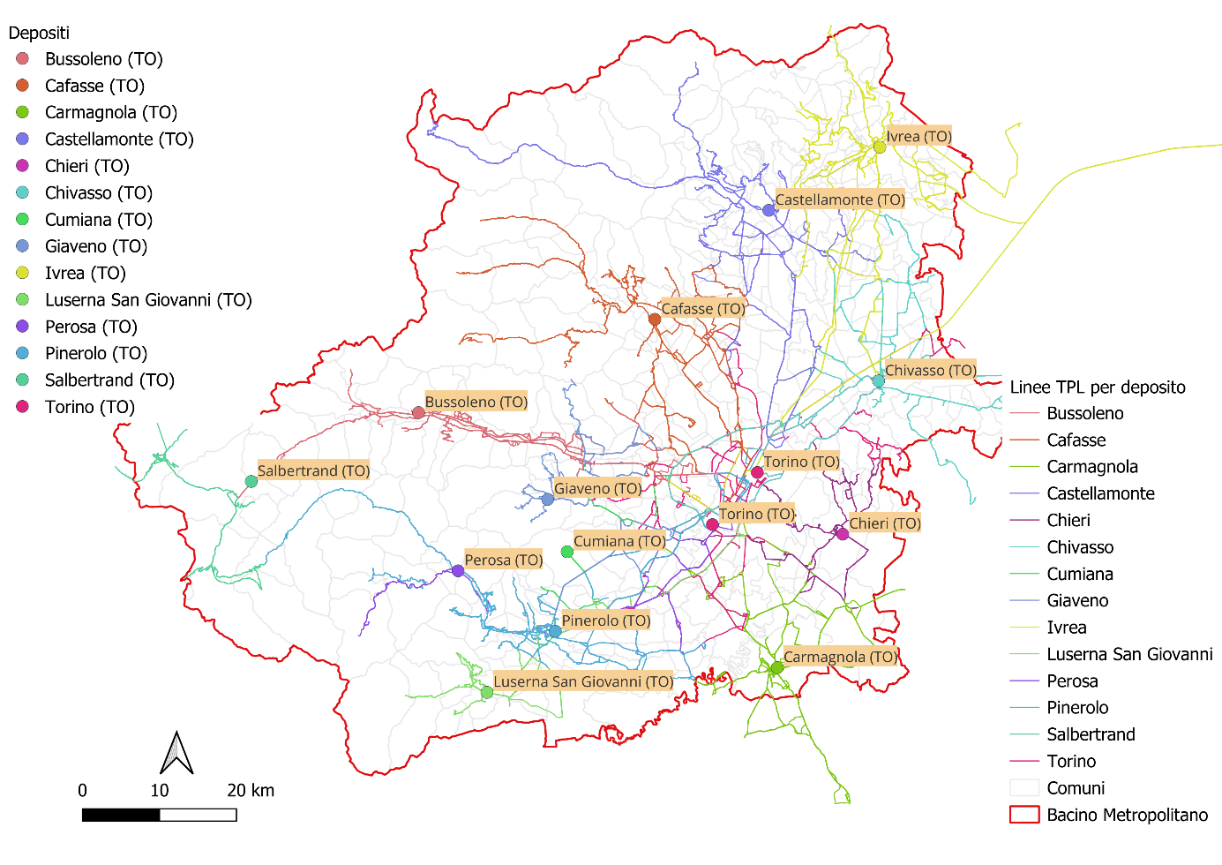
Figura 37 – Divisione linee per depositi
Di seguito si riporta una panoramica complessiva dei fattori della produzione definiti attraverso il processo di assegnazione per ciascun scenario sviluppato.

Scenario | Numero Depositi Attivi | Numero Veicoli | KM Vuoto | Commenti
Base | 44 | 478 | 8847 | Linee assegnate a più depositi – nessun gruppo di linee per deposito definita
Scenario 1 | 16 | 469 | 10480 | Linee assegnate a più depositi – nessun gruppo di linee per deposito definita
Scenario 2 | 16 | 483 | 12670 | Ogni linea assegnata ad un deposito tranne 24 linee divise tra due depositi
Scenario 3.1 | 16 | 491 | 15204 | Ogni linea assegnata ad un singolo deposito - gruppo di linee per deposito definito
Scenario 3.2 | 16 | 484 | 13898 | Ogni linea assegnata ad un singolo lotto - alcuni lotti formati da due depositi (10 lotti totali).
Tabella 48 – Quadro degli scenari valutati
Confrontando lo scenario base con lo scenario 3.2, emergono variazioni significative nei principali fattori produttivi. In particolare:
- Riduzione del numero di depositi: -64%;
- Aumento del numero di mezzi impiegati: +1,5%;
- Incremento delle percorrenze a vuoto: +64%.
Questi cambiamenti sollevano interrogativi fondamentali riguardo all’impatto che ciascun fattore della produzione esercita sul costo complessivo del servizio e sulla relazione proporzionale tra tali componenti. La comprensione del peso relativo di ciascun fattore rappresenta un elemento essenziale per una valutazione economica complessiva e per l’adozione di strategie organizzative più efficienti, che sicuramente saranno affrontati dalle aziende nell’individuazione di soluzioni operative in sede di gara.
Di seguito si riporta una valutazione teorica di prima approssimazione della variazione dei costi legati ai fattori presi in considerazione.
Analisi della variazione dei costi
Assumendo come base i fattori di costo utilizzati nelle analisi precedenti, è possibile stimare la variazione economica tra i due scenari estremi focalizzandosi su due componenti principali:
1. Variazione dei costi relativi alle percorrenze a vuoto: l'aumento significativo delle percorrenze a vuoto influisce in modo rilevante sui costi operativi variabili, poiché comprende spese legate a carburante o energia, compensi degli autisti e manutenzione veicolare, costo valorizzato in 1 €/km.
2. Variazione dei costi legati al numero di autobus impiegati: l’aumento del 1,5% del numero di autobus comporta un incremento proporzionale dei costi associati al possesso e all’operatività dei mezzi (ammortamento, assicurazioni, manutenzione ordinaria e straordinaria), costo valorizzato in 100 €/veicolo giorno.
3. Variazione dei costi legati al numero di depositi: per stimare l’impatto economico derivante dalla riduzione del numero di depositi (-64%), è possibile adottare un approccio basato sui canoni di locazione riportati dall’Osservatorio Immobiliare dell’Agenzia delle Entrate per l’anno 2024. In base ai dati disponibili, nel Bacino Metropolitano, nelle aree periferiche o suburbane idonee alla localizzazione di strutture logistiche o industriali, il costo medio di locazione mensile è pari a circa 3,22 €/m².
Questi elementi consentono di effettuare una stima di massima dei risparmi potenziali derivanti dalla riduzione delle infrastrutture di deposito. Tuttavia, va sottolineato che i costi legati alla gestione dei depositi includono molteplici componenti aggiuntive, quali:
- costi per il personale addetto alla manutenzione e alla gestione logistica;
- spese di manutenzione infrastrutturale;
- costi energetici per il funzionamento delle strutture;
- altri costi amministrativi e operativi non contabilizzati direttamente.
per i quali non è semplice indicare un valore unitario a metro quadro, ma escludendo il costo del personale si può ipotizzare che incidano almeno per un ulteriore 10% rispetto al costo di locazione.

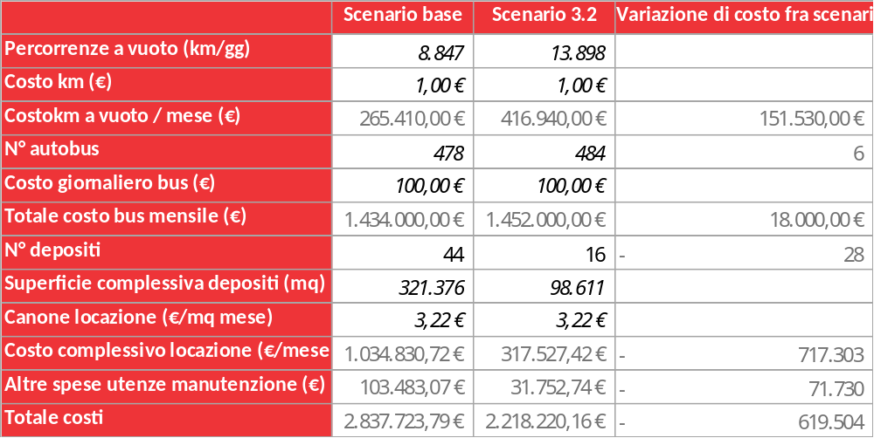
Tabella 49 – Raffronto dei costi fra gli scenari
La riduzione del numero di depositi da 44 a 16 comporterebbe quindi un risparmio sui costi, da considerare come parte integrante dell’ottimizzazione economica complessiva.
La scelta di strutturare l’organizzazione delle linee su unità funzionali autonome (relazioni univoche deposito-linee) rappresenta una strategia vantaggiosa sia sotto il profilo funzionale che sotto quello economico. Tale configurazione:
- migliora l’efficienza gestionale e operativa, riducendo la complessità logistica;
- consente di ottimizzare i fattori produttivi (veicoli, percorrenze e infrastrutture);
- riduce i costi complessivi, sia diretti che indiretti, legati alle infrastrutture e alle operazioni.
È importante precisare che il presente lavoro ha un carattere strettamente metodologico e non si propone di fornire una stima puntuale dei risparmi economici effettivi. Tale analisi più dettagliata e contestualizzata potrà essere effettuata dalle imprese di trasporto nel momento in cui presenteranno le loro proposte progettuali. Le aziende potranno, infatti, tenere in considerazione ulteriori variabili, tra cui la possibilità di utilizzare aree non infrastrutturate per lo stazionamento dei mezzi. Questa soluzione operativa, che sarà eventualmente sviluppata nelle proposte di gara, può risultare particolarmente vantaggiosa per facilitare sia la presa in servizio nelle prime ore del mattino che il rilascio degli autobus al termine delle operazioni serali, contribuendo ulteriormente alla riduzione dei costi per km a vuoto ed all’efficienza generale del sistema.
Analisi indicatori dotazione infrastrutturale
Un’ulteriore riflessione può essere condotta sugli impianti e sulle infrastrutture presenti all’interno dei depositi, funzionali alla gestione e manutenzione della flotta, impianti di lavaggio, di rifornimento o officine attrezzate per le quali, allo stato attuale, l’Agenzia non conosce il reale costo, ma sulle quali possono sicuramente realizzarsi delle economie di scala con la riduzione del numero.

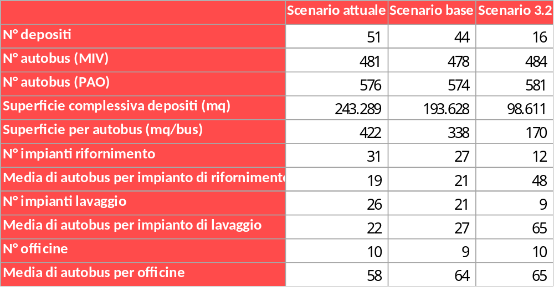
Tabella 50 – Confronto sulle infrastrutture di deposito fra scenari
Come evidente dalla tabella dalla riduzione dei depositi deriva una riduzione dei costi è significativa; inoltre:
- La riduzione degli impianti di rifornimento comporta anche un'efficienza gestionale. Considerando che ci sono 16 depositi e 12 impianti, mediamente si devono rifornire 16 autobus al giorno per ogni impianto. Un autobus normalmente può viaggiare per 3 giorni con un pieno, e il rifornimento impiega circa 15 minuti. Pertanto, l'impianto sarà utilizzato al massimo per quattro ore al giorno; analoghe considerazioni possono essere fatte per gli impianti di lavaggio;
- Anche sulla superficie dei depositi si ottiene un efficientamento. La superficie per autobus è stata notevolmente ridotta; tuttavia, si segnala che un deposito progettato per autobus urbani ed extraurbani prevede una superficie di 100 mq per autobus. Progetti più recenti di depositi destinati ad autobus elettrici si attestano a 150 mq per autobus. In qualsiasi caso, le stime sopra riportate possono essere ulteriormente efficientate;
- Per quanto riguarda le officine, le considerazioni possono essere leggermente diverse, ma comunque vanno nel senso del recupero di efficienza gestionale. Nella tabella si è ipotizzato nello scenario 3.2 di mantenere un numero di officine lievemente superiore allo stato attuale, ipotesi che deve necessariamente prevedere costi aggiuntivi di investimento per la realizzazione di officine, in quanto dei depositi selezionati solo 9 risultano dotati di officine, ma si ottengono sicuramente risparmi sui tempi di trasferimento e sui chilometri a vuoto.
In sintesi, la riduzione dei depositi conduce verso la ricerca di efficienza organizzativa, efficacia gestionale ed economicità.

Valutazione delle linee di inter-bacino
Per ottimizzare ulteriormente la gestione dei depositi e dei principali fattori di produzione, è stata condotta un’analisi approfondita delle linee di distribuzione inter-bacino situate nell'area di confine tra il Bacino Metropolitano e gli altri tre bacini. Tale analisi ha consentito di identificare la possibilità di spostare l’assegnazione di alcune linee in seguito descritte.
La variazione di assegnazione delle linee inter-bacino è risultato ampiamente fattibile dal punto di vista trasportistico, grazie alla coerenza operativa e logistica che l’organizzazione delle linee già presentano. Questa scelta strategica appare sfruttare in modo più efficace le infrastrutture e i depositi esistenti nei rispettivi Bacini, ottimizzando la gestione delle risorse veicolari e riducendo i costi operativi attraverso economie di scala.
Il differente conferimento delle linee inter-bacino presenta vantaggi specifici in termini di assegnazione delle linee ai depositi. Grazie alla loro posizione strategica e alla prossimità delle linee inter-bacino ai depositi esistenti, è possibile ottimizzare i collegamenti tra linee e depositi, riducendo al minimo i chilometri percorsi a vuoto e migliorando l’efficienza operativa complessiva.
Questo approccio consente di:
- ridurre la frammentazione logistica derivante dall’assegnazione delle linee a depositi in bacini diversi, migliorando la coerenza nella gestione dei servizi;
- facilitare l’organizzazione delle unità di rete, offrendo una maggiore semplificazione nella programmazione e la pianificazione dei servizi.
Dal punto di vista economico, la differente distribuzione delle linee inter-bacino dei servizi del Bacino Metropolitano consente di ottenere economie di scala. Questo risultato sarà valutato nel dettaglio nel paragrafo 7.3, con l’applicazione dei costi standard.
Di seguito è riportato l’elenco delle linee spostate dal Bacino Metropolitano verso gli altri bacini e il relativo bacino di assegnazione.

Codice Linee | Descrizione linea | km/anno PEA
170 | Montechiaro - Chieri - Torino | 323.566
171 | Albugnano - Chieri | 14.090
232 | Cocconato - Chivasso F.S. - Torino | 108.002
Totale produzione assegnata al Bacino Sud-Est |  | 445.658
216 | CAVOUR-TORRE PELLICE | 37.922
260 | PANCALIERI-TORINO | 370.974
280 | BARGE-PINEROLO | 149.427
298 | BARGE-BAGNOLO-PINEROLO CON PROL. | 175.761
301 | MORETTA-AIRASCA STAB. RIV/SKF | 42.300
220 B | BARGE-CAVOUR-PINEROLO | 415.467
299T | TORINO-VILLAFRANCA PIEMONTE | 548.095
299V | VILLAFRANCA PIEMONTE-SALUZZO | 183.260
B259 | TORINO-LA LOGGIA-CARIGNANO-CARMAGNOLA | 272.518
B259TK | TORINO-CARMAGNOLA TEKSID | 41.210
Totale produzione assegnata al Bacino Sud |  | 2.236.934
345 | TORINO-ANZASCO CON DIR. E PROL. | 289.942
346 | SALUSSOLA-CAVAGLIA'-CIGLIANO-RONDISSONE-CASTELROSSO | 9.913
348 | ALICE C.-LIVORNO F.-CIGLIANO-IVREA | 131.995
358 | CAVAGLIA'-PIVERONE-IVREA | 48.899
Totale produzione assegnata al Bacino Nord-Est |  | 480.749
Totale produzione assegnata ad altri bacini |  | 3.163.341
Tabella 51 – Elenco linee del Bacino Metropolitano assegnate ad altri bacini
A seguito dei trasferimenti delle linee si avrà una diminuzione dei chilometri percorsi, stimato in circa 3,2 milioni di veicoli-km/anno.

Valutazioni sulle modalità di affidamento - indicazioni processo di consultazioni
Durante il processo di consultazione, come riportato nel documento di sintesi sulle attività di consultazione (Allegato 3) e nella sintesi sulla definizione dei lotti inviata alla Regione Piemonte (Allegato 5), è pervenuta da parte della Città di Torino la richiesta di attivare le procedure di affidamento diretto “in-house providing” (Allegato 9) in favore dell’azienda GTT.
Tale modalità di affidamento è consentita dalla normativa vigente ed in particolare dal Regolamento 1370/2007 che all’art 5 paragrafo 2 lettera a) prevede: “A meno che non sia vietato dalla legislazione nazionale, le autorità competenti a livello locale, si tratti o meno di un’autorità singola o di un gruppo di autorità che forniscono servizi integrati di trasporto pubblico di passeggeri, hanno facoltà di fornire esse stesse servizi di trasporto pubblico di passeggeri o di procedere all’aggiudicazione diretta di contratti di servizio pubblico a un soggetto giuridicamente distinto su cui l’autorità competente a livello locale, o, nel caso di un gruppo di autorità, almeno una di esse, esercita un controllo analogo a quello che esercita sulle proprie strutture …..”
Nel caso specifico l’Agenzia della Mobilità è identificabile quale “gruppo di autorità che fornisce servizi integrati di trasporto pubblico”. Infatti l’Agenzia è l’ente pubblico di interesse regionale istituito dalla Legge Regionale 1/2000 (art. 8), in forma di consorzio per l'esercizio in forma obbligatoriamente associata delle funzioni degli enti territoriali in materia di trasporto pubblico locale; inoltre la medesima legge, specifica che l’Agenzia gestisce l’integrazione dei servizi ed in particolare l’art.8 comma 2, specifica che è compito di AMP “… la programmazione unitaria ed integrata del sistema della mobilità e dei trasporti …”.
La richiesta inviata dalla Città di Torino (prot. Agenzia n° 17010/2024) conteneva l’indirizzo di avviare le attività propedeutiche all’affidamento dei servizi di mobilità urbana e metropolitana di Torino e ai servizi extraurbani gestiti dalla propria azienda partecipata GTT spa nell’ambito del consorzio Extra.To, secondo la modalità di gestione dell’in-house providing, attraverso un “lotto unico ad alta densità abitativa ADA”.
Alla luce della richiesta pervenute, AMP ha avviato una fase di valutazione complessiva finalizzata a verificare la conformità dell’affidamento in-house agli obblighi normativi vigenti, nonché la sua sostenibilità tecnico-economica. In tale contesto, vengono richiamati gli indirizzi regionali contenuti nell’Allegato 4, che confermano la possibilità di procedere con tale modalità di affidamento, facendo esplicito riferimento ai principali presupposti normativi, tra cui l’articolo 4-bis del Decreto-legge 78/2009, l’articolo 17 del Decreto Legislativo 201/2022 e la Legge Regionale n. 1/2000.
La Regione evidenzia che l’Agenzia è tenuta a svolgere una serie di verifiche puntuali, a partire da una motivazione qualificata che giustifichi il mancato ricorso al mercato. Tale motivazione deve essere chiara e documentata, e deve evidenziare i benefici attesi per la collettività, dimostrando il miglioramento della qualità del servizio, in coerenza con quanto previsto dalla Delibera ART n. 53/2024.
Contestualmente, l’Agenzia deve accertare lo stato di attuazione e il cronoprogramma dei progetti PNRR in cui l’azienda risulta soggetto attuatore, nonché valutare l’economicità del servizio. Quest’ultima deve essere verificata sia ex ante, attraverso un confronto con il costo standard, sia ex post, mediante l’analisi comparativa con offerte di gara analoghe.
Un ulteriore elemento da considerare riguarda l’adesione dell’azienda affidataria alle politiche regionali in materia di integrazione tra servizi, interoperabilità dei sistemi ed evoluzione del sistema di ticketing e tariffario. Tale adesione deve essere formalizzata mediante un atto d’obbligo che sancisca l’ingresso dell’azienda nel consorzio di vendita.
La Regione ribadisce inoltre le limitazioni previste per le società affidatarie che non abbiano ottenuto il contratto tramite procedura ad evidenza pubblica, specificando che tali soggetti non possono partecipare a gare in ambiti territoriali diversi da quelli in cui già operano. Viene altresì richiamato il divieto di subaffidamento, salvo per i soli servizi complementari al trasporto pubblico e previa autorizzazione da parte dell’Agenzia.
Infine, l’Agenzia deve prevedere che, qualora non vengano raggiunti gli obiettivi stabiliti nel contratto di servizio, ai sensi dell’articolo 10, comma 2.01, della Legge Regionale n. 1/2000, si proceda all’avvio di una nuova procedura di affidamento mediante gara ad evidenza pubblica.
Al fine di dare seguito all’indirizzo della città di Torino, nel quadro degli indirizzi comunicati dalla Regione Piemonte e nel rispetto delle disposizioni normative e regolatorie sopra richiamate, è statp necessario attivare l’istruttoria affinché siano verificate le condizioni abilitanti all’affidamento in-house alla società GTT S.p.A. della concessione dei servizi di mobilità urbana relativi al contesto urbano e suburbano della Città di Torino.
Pertanto, oltre a predisporre i documenti e avviare le consultazioni previste dall’Autorità di Regolazione dei Trasporti, siano effettuate ulteriori attività prodromiche all’affidamento, tra le quali, in particolare, quanto stabilito dal Regolamento CE 1370/2007 all’articolo 7 paragrafo 2.
A tal fine è stato pubblicato l’Avviso di preinformazione sulla GU S: 23/2025 in data 03/02/2025 (70505-2025) relativo alla CONCESSIONE DEI SERVIZI DI TRASPORTO PUBBLICO URBANO, METROPOLITANO E SUBURBANO DELL’AREA METROPOLITANA DI TORINO.

Valutazioni istruttorie affidamento in-house
L’affidamento in-house comporta l’osservanza di una serie di fasi e adempimenti previsti dalla normativa vigente, già richiamata.
In questa relazione ci si concentra sull’analisi preliminare degli aspetti di conformità normativa, rinviando alla successiva relazione di affidamento l’approfondimento degli ulteriori obblighi procedurali e delle verifiche richieste per il perfezionamento dell’iter.
Coerenza con limite 10 % art. 4.bis
Il primo elemento oggetto di analisi riguarda la coerenza con l’articolo 4-bis del Decreto-Legge n. 78/2009, che disciplina le condizioni per l’affidamento diretto dei servizi di trasporto pubblico locale. Tale norma stabilisce che, qualora l’autorità competente intenda procedere con l’affidamento in-house, deve comunque garantire l’aggiudicazione tramite procedura ad evidenza pubblica di almeno il 10% dei servizi oggetto dell’affidamento, a soggetti terzi rispetto a quelli sui quali esercita il controllo analogo.
Nel caso specifico del Bacino Metropolitano i servizi ad oggi svolti dalla società GTT spa ammontano a 48,7 milioni di km/anno per tanto il 10% da porre a mercato come richiesto dalla norma consiste in una produzione di almeno 4,9 milioni di km/anno.
Tale aspetto è già verificato.
Infatti, l’autorità competente AMP, ha già distinto i lotti da affidare in-house e quelli da affidare a gara sia a livello dell’intera Regione, sia a livello di singolo Bacino; nell’Allegato 5 (alla slide 27) è riportata la tabella complessiva del quadro di affidamenti in corso a livello regionale. L’allegato da conto della definizione dei Lotti avvenuta nell’ambito della Relazione dei Lotti del Bacino Sud, del Bacino Sus-Est e del Bacino Nord-Est; dà anche atto di quanto emerge per il Bacino Metropolitano in questa Relazione.
Nella definizione del perimetro del lotto in-house del Bacino metropolitano, AMP è intervenuta in riduzione dei servizi affidati in-house con conseguente assegnazione ai lotti di gara per consentire il rispetto di tale limite.
Nella seguente tabella sono riportate le produzioni chilometriche svolte 2024 da GTT spa e le produzioni dei servizi nell’anno 2027 analoghi a quelli svolti nel 2024, la cui più dettagliata individuazione e quantificazione sarà descritta nelle relazioni di affidamento.

 | 2024 | 2027
produzione GTT servizio automob. urbano e suburbano | 31.801.939 | 29.900.000
produzione GTT servizi automob. periurbani |  | 1.901.939
produzione GTT extraurbano | 8.499.947 | 2.285.701
A) Totale produzione GTT servizi automobilistici | 40.301.887 | 34.087.640
produzione GTT servizio tranviario urbano di Torino | 5.849.268 | 5.849.268
produzione servizio metropolitana di Torino | 2.562.568 | 2.600.000
B) Totale produzione GTT | 48.713.723 | 42.536.908
Tabella 52 – Confronto produzione GTT spa 2024 -2027
Come si può evincere dai dati riportati nella tabella la riduzione tra la situazione 2024 e il potenziale affidamento in-house è superiore alla soglia del 10 % (4,8 milioni di bus-km annui) in quanto è pari a circa il 15% se si considerano i soli servizi automobilisti (rapporto dati della riga A) e del 13% se si considerano tutti i tipi di servizio, compresi quelli di metropolitana (rapporto dati della riga B); se si considera il valore della produzione del servizio metropolitana secondo le modalità di rendicontazione utilizzate da GTT, ovvero i veicoli-km anziché i treni-km, il rapporto è pari all’11%.
Ambito territoriale e perimetro dei servizi oggetto dell’affidamento in-house
L’ambito territoriale e il perimetro dei servizi oggetto dell’affidamento costituiscono elementi essenziali nella definizione dei lotti di servizio. È fondamentale individuare con precisione il bacino territoriale di riferimento, affinché la configurazione dell’affidamento risulti coerente con la programmazione dei servizi e con gli obiettivi di integrazione, efficienza e razionalizzazione del sistema di trasporto pubblico locale.
In tale contesto, si ritiene necessario evitare la coesistenza, all’interno di uno stesso lotto, di servizi aventi le medesime finalità trasportistiche affidati con modalità differenti, ovvero in-house e tramite gara. Una tale sovrapposizione risulterebbe non solo incompatibile con i principi di efficienza e integrazione del servizio, ma anche con i criteri di definizione dei lotti stabiliti dalla Delibera ART n. 48/2017, la quale prevede che la suddivisione debba essere effettuata tenendo conto della domanda effettiva e potenziale, e che la delimitazione dei servizi inclusi nel lotto sia strettamente coerente con la domanda da servire.
Inoltre, la presenza di operatori che agiscono in concorrenza sul medesimo mercato all’interno dello stesso ambito territoriale si pone in contrasto con l’impostazione della normativa europea e nazionale, che promuove il principio delle gare “per il mercato” e non “nel mercato”. Questo approccio implica che l’affidamento debba garantire l’unitarietà gestionale del servizio all’operatore selezionato, evitando situazioni di competizione diretta tra più gestori nello stesso lotto. Tale principio è volto a favorire una gestione unitaria, integrata ed efficiente, riducendo le frammentazioni e le sovrapposizioni che potrebbero compromettere la qualità dell’offerta, la coerenza della programmazione e la sostenibilità economica del servizio.
Tale verifica è condotta in questa relazione
I servizi di metropolitana, i servizi tranviari e automobilisti urbani e suburbani dell’area conurbata di Torino sono già oggi gestisti dalla società GTT spa. Tale assetto appare coerente con i presupposti di un affidamento in-house, e non emergono particolari criticità che ostacolino l’avvio dei successivi approfondimenti istruttori. Il lotto in-house includerà anche i servizi a chiamata attivi sul territorio, come il servizio “SettiBUS” del Comune di Settimo, oggetto di uno specifico contratto di servizio attualmente in vigore. Saranno condotte opportune valutazioni per definire le modalità di integrazione di tale servizio, incluso l’eventuale assorbimento all’interno del servizio a chiamata “MeBUS” che opera in area limitrofa.
Per quanto riguarda i servizi extraurbani oggi operati dalla società GTT spa nell’ambito del più ampio contratto di servizio dell’intero bacino metropolitano, sottoscritto con il consorzio Extra.to di cui la società è un consorziato, appare evidente la coesistenza con servizi erogati da altri operatori. Inoltre è necessario procedere alla ridefinizione dei servizi ai fini del rispetto dell’articolo 4-bis del Decreto-Legge n. 78/2009 come già prima illustrato. È pertanto necessario procedere con una verifica puntuale della perimetrazione dei servizi da includere nell’affidamento in-house, anche nell’ottica di definire un lotto ad alta densità abitativa come richiesto dal comune, nonché di garantire la necessaria coerenza normativa e funzionale. Tale verifica sarà condotta nel prosieguo del presente capitolo.
Controllo analogo
Condizione imprescindibile per la legittimità dell’affidamento in-house è la presenza del cd “controllo analogo”. L’ente affidante deve dimostrare di esercitare sulla società affidataria un controllo equivalente a quello che eserciterebbe sui propri servizi interni. Questo implica che il controllo deve essere intenso e strutturale, ed esercitato in modo penetrante e determinante sugli obiettivi strategici e sulle decisioni significative della società.
Tale verifica è in corso
La verifica della sussistenza del controllo analogo è attualmente in corso. Nel paragrafo 7.2.2 si riporta lo stato dell’avanzamento istruttorio, con riferimento alla documentazione acquisita e agli elementi valutativi finora emersi.
Per quanto concerne la verifica della sussistenza della “qualificata motivazione” (art. 17 comma 2 del D.lgs. n. 201/2022) che giustifica il ricorso a tale modalità di affidamento e di tutte le ulteriori caratteristiche esplicitate dal Regolamento 1370/2007, dalla Comunicazione Interpretativa 2023/C 222/01, nonché dalla normativa Nazionale ed in particolare dal d.lgs. 175/2016, dal d.lgs 201/2022 e dalla deliberazione Art 154/2019 così come aggiornata dalla deliberazione ART 64/2024, si rimanda alle Relazioni di affidamento.
A valle delle verifiche qui descritte, l’Agenzia procederà ad una nuova fase di consultazione degli stakeholder che si terrà in tempi ristretti, per approfondire i temi richiesti al punto 7 Misura 4 della Delibera ART 159/2019, già trattati in parte durante la prima consultazione ma non finalizzati alla presente tipologia di affidamento in-house; saranno oggetto di tale fase di consultazione:
- la definizione delle condizioni minime di qualità del servizio, incluse quelli di cui alla delibera ART 53/2024, le relative certificazioni, e gli obiettivi e indicatori previsti ai sensi della Misura 16 della delibera ART 154/2019 e s.m.i..
- la condivisione dello schema di PAD e del connesso piano di digitalizzazione.
Tali elementi dovranno essere in linea con le aspettative che ci si pone nella messa a gara dei servizi nell’ambito regionale e saranno oggetto di benchmark a seguito dell’aggiudicazione con gara degli altri lotti del Bacino e degli altri Bacini.

Verifica requisiti affidamenti in-house – Controllo analogo
Il primo passaggio del procedimento istruttorio ha riguardato la verifica della sussistenza del controllo analogo, condizione imprescindibile per poter procedere con l’affidamento in-house. A tal fine, l’Agenzia ha richiesto agli Enti consorziati che hanno manifestato la volontà di procedere con tale modalità di affidamento, di trasmettere tutta la documentazione utile a dimostrare l’esistenza di un controllo effettivo e sostanziale sulle società di trasporto pubblico locale partecipate.
Il controllo analogo, come previsto dall’articolo 5, comma 2, del Regolamento (CE) n. 1370/2007, e dalla normativa italiana, deve essere intenso, strutturale e penetrante, tale da consentire all’Ente affidante di esercitare un’influenza determinante sugli indirizzi strategici e sulle decisioni rilevanti della società, in modo analogo a quanto avverrebbe nei confronti di un proprio servizio interno. Solo in presenza di tale condizione è possibile procedere legittimamente con l’affidamento in-house, in conformità alla normativa europea e nazionale.
Nel mese di febbraio 2025 l’Agenzia della Mobilità Piemontese ha avviato formalmente il procedimento istruttorio per l’affidamento in-house del servizio di trasporto pubblico locale, richiedendo agli Enti interessati una documentazione dettagliata che attesti la struttura di governance della società, il livello di rappresentanza dell’ente negli organi societari, le modalità di nomina degli amministratori, nonché le norme statutarie e gli atti ufficiali che dimostrino l’effettivo esercizio di un’influenza determinante sugli indirizzi strategici e sulle decisioni significative della società.
Allo stato attuale il Comune di Torino ha dato atto della volontà di adeguare lo Statuto e sono in corso le procedure amministrative necessarie.
Nell’Allegato 9 si riporta la comunicazione effettuata da AMP ed i riscontri pervenuti dal Comune di Torino che danno atto dell’iter di aggiornamento dello Statuto aziendale.
La comunicazione trasmessa da Agenzia, evidenzia inoltre che il contratto di servizio dovrà recepire e tradurre operativamente il ruolo di programmazione unitaria e integrata attribuito ad AMP dalla normativa regionale (L.R. 1/2000). In particolare, il contratto dovrà prevedere strumenti e modalità che consentano all’ente affidante AMP di esercitare un controllo penetrante e strutturale sulla gestione della società, garantendo la coerenza con gli obiettivi di integrazione, efficienza e coordinamento del sistema di trasporto pubblico locale.
Il contratto di servizio rappresenta lo strumento giuridico e operativo attraverso cui AMP eserciterà il controllo analogo sulla società affidataria in-house.
La differenza primaria tra un contratto di servizio stipulato a seguito di gara e quello previsto per l’affidamento in-house consiste nell’inserimento di una o più clausole specifiche che attribuiscono all’ente affidante poteri di indirizzo, controllo e intervento particolarmente penetranti e strutturali. Queste clausole, che non possono essere presenti nei contratti derivanti da gara, sono invece essenziali per garantire che AMP possa esercitare un’influenza determinante sulle decisioni strategiche e gestionali della società, analogamente a quanto avverrebbe nei confronti di un proprio servizio interno. In particolare, il contratto di servizio in-house deve prevedere strumenti di governance, obblighi di informazione, poteri di approvazione preventiva su atti rilevanti, nonché meccanismi di monitoraggio e verifica costante delle attività aziendali e risoluzione automatica per mancato raggiungimento degli obiettivi.
Solo attraverso specifiche previsioni contrattuali è possibile dimostrare la sussistenza del controllo analogo richiesto dalla normativa europea, assicurando che la gestione del servizio di trasporto pubblico locale sia costantemente orientata e vincolata agli indirizzi e agli interessi pubblici della collettività e agli obiettivi di programmazione pubblica del servizio di trasporto pubblico locale.
Il rapporto fra AMP e concessionario nel Contratto di servizio in-house
Il contratto di servizio tra ente concedente e concessionario è lo strumento che disciplina in modo puntuale i rapporti tra chi affida il servizio pubblico e chi lo gestisce, definendo obblighi, standard qualitativi, modalità di controllo, penali e compensazioni. Tale contratto è previsto sia negli affidamenti tramite gara, sia negli affidamenti “in house”, ossia a società controllate dall’ente pubblico. In quest’ultimo caso, la natura del rapporto è diversa: il concessionario è una società partecipata dall’ente, sul quale quest’ultimo esercita un “controllo analogo” a quello che avrebbe sui propri servizi interni. Ciò implica che l’ente non si limita a fissare obiettivi e verificare risultati, ma partecipa alle decisioni strategiche e gestionali, orientando le linee operative e le priorità.
Questa configurazione consente maggiore flessibilità nell’adeguare il servizio alle esigenze della collettività, pur mantenendo il contratto di servizio come presidio di trasparenza, efficienza e responsabilità, in conformità ai principi di economicità e tutela dell’utenza sanciti dalla normativa europea e nazionale. Diversamente dall’affidamento tramite gara, dove il contratto regola rapporti tra soggetti distinti e potenzialmente in conflitto, nell’in-house esso svolge anche una funzione di coordinamento tra soggetti che condividono la stessa missione pubblica.
Il Regolamento (CE) 1370/2007, art. 5, par. 2, consente l’affidamento diretto in house anche da parte di più autorità locali, purché almeno una eserciti il controllo analogo. Nel caso dell’affidamento a GTT, il Comune di Torino esercita tale controllo, mentre AMP, pur essendo giuridicamente distinto, è il concessionario del servizio. AMP non partecipa alla governance di GTT, ma, secondo la giurisprudenza europea e nazionale, può esercitare un controllo “rafforzato” mediante strumenti di indirizzo, monitoraggio e verifica. Questo si realizza attraverso la definizione degli obiettivi di servizio, la gestione dei rapporti contrattuali, l’autorizzazione preventiva di atti rilevanti e la separazione dei rischi, senza interferire nella gestione ordinaria dell’azienda. Il controllo avviene tramite atti formali e richieste documentali, salvaguardando l’autonomia gestionale di GTT.
AMP mantiene così la sua terzietà e il suo ruolo di garante della funzione pubblica, senza confondersi con la società affidataria. Questo modello è conforme secondo il diritto europeo, purché sia garantita la possibilità di esercitare un controllo effettivo e sostanziale sulle scelte della società, anche se non si traduce in una presenza diretta nella Società.
Per rendere effettivo e trasparente il controllo analogo, il contratto di servizio deve contenere specifiche disposizioni aggiuntive rispetto a quelle previste nei contratti derivanti da gara. L’elenco delle clausole che segue, da porre sotto la rubrica “Controllo analogo” del Contratto di servizio, rappresenta una prima formulazione di massima; il cds deve prevedere che:
- AMP, pur essendo soggetto giuridicamente distinto, si avvale del controllo esercitato dal Comune di Torino su GTT per garantire il rispetto dei principi del Regolamento 1370/2007;
- il Comune di Torino mantiene il potere di indirizzo, supervisione e intervento sulle scelte aziendali rilevanti, anche nell’interesse di AMP e degli altri Comuni coinvolti;
- AMP se necessario attiva il Comune per interventi diretti sulla gestione di GTT mediante l’applicazione delle disposizioni Statutarie;
- AMP esercita le sue funzioni di controllo e monitoraggio e strumenti di verifica, reportistica, richieste di informazioni, audizioni;
- AMP esercita le sue funzioni di controllo di tipo economico-finanziario, con parere preventivo vincolante su specifici atti legati al contratto di servizio, non interferenti con l’ordinaria gestione di GTT, quali ad es. i driver di ripartizione del Conto Economico Consuntivo del CdS e l’acquisizione della documentazione di budget e di rendicontazione periodica;
Queste formulazioni garantiscono la conformità ai requisiti europei di “controllo analogo”, pur mantenendo la distinzione tra ente regolatore e gestore del servizio. In questo modo, il contratto di servizio non solo rispetta la normativa europea, ma rende anche trasparente agli occhi di tutti (cittadini, enti locali interessati, autorità di controllo, alle altre autorità del gruppo, stakeholder) il meccanismo con cui viene esercitato il controllo pubblico sulla società in house, anche quando l’affidamento del servizio di trasporto pubblico passa attraverso un soggetto terzo come AMP.

Verifica requisiti affidamenti in-house – Pregresse gestioni
La normativa sugli affidamenti in-house, in particolare l’art. 17 del D.L. 201/2022, prevede che nella valutazione della legittimità e dell’opportunità dell’affidamento diretto in-house providing sia necessario tenere conto dei risultati delle gestioni pregresse. Questo principio risponde all’esigenza di garantire che la scelta dell’affidamento in-house sia supportata da evidenze oggettive di efficienza, qualità e sostenibilità, e non sia motivata esclusivamente da ragioni formali o di convenienza amministrativa.
In concreto, la valutazione delle gestioni pregresse deve basarsi su una ricognizione puntuale dei risultati conseguiti dall’azienda affidataria negli anni precedenti, con particolare attenzione agli indicatori di qualità del servizio, agli investimenti effettuati, ai costi sostenuti dagli utenti e all’impatto sulla finanza pubblica. È inoltre opportuno confrontare tali risultati con quelli ottenuti da altri operatori attivi sul territorio, anche attraverso benchmark e analisi comparative. Solo una valutazione trasparente e documentata delle gestioni pregresse può fornire una base solida per la motivazione qualificata dell’affidamento in-house e per la definizione di obiettivi chiari e misurabili nel nuovo contratto di servizio.
Per una prima valutazione sintetica, viene presentato l’andamento degli indicatori sia dei servizi relativi al contratto di trasporto pubblico locale metropolitano, urbano suburbano interessate all’affidamento in-house, sia dei servizi extraurbani relativi al contratto di Extra.to tratti dall’Osservatorio Nazionale per il TPL (ONTPL) del Ministero dei Trasporti i dati riferiti al periodo 2012-2023.
Nel caso del Contratto di Servizio di ExtraTO è stata effettuata una stima necessaria per identificare i soli servizi operati da GTT; si è approfondita la stima attraverso l’estrazione dei dati aziendali e l’analisi dei dati che GTT ha dichiarato all’ART con la contabilità regolatoria. I dati, dichiarati e certificati direttamente dalle aziende, offrono una base oggettiva per l’analisi. In sede di Relazione di affidamento l’analisi delle gestioni pregresse sarà meglio dettagliata
Nelle tabelle seguenti, i valori evidenziati in azzurro individuano i dati utilizzati per le prime considerazioni e analisi preliminari, facilitando l’identificazione immediata degli elementi più significativi ai fini della valutazione. Si precisa che tali dati rappresentano esclusivamente aspetti tecnici ed economici e non forniscono indicazioni sulla qualità prestata e percepita del servizio offerto agli utenti.
Questa analisi consente di mettere in luce le principali dinamiche gestionali e i risultati conseguiti nel tempo dalle società coinvolte, fornendo al contempo indicazioni utili per la definizione degli obiettivi minimi e delle prospettive di crescita per il futuro affidamento.
Le due tabelle riportano i dati e gli indicatori relativi al contratto di servizio urbano e metropolitano gestito da GTT, con riferimento al periodo 2012-2023. Esse forniscono una sintesi delle principali metriche di esercizio e delle performance registrate nell’arco temporale considerato.
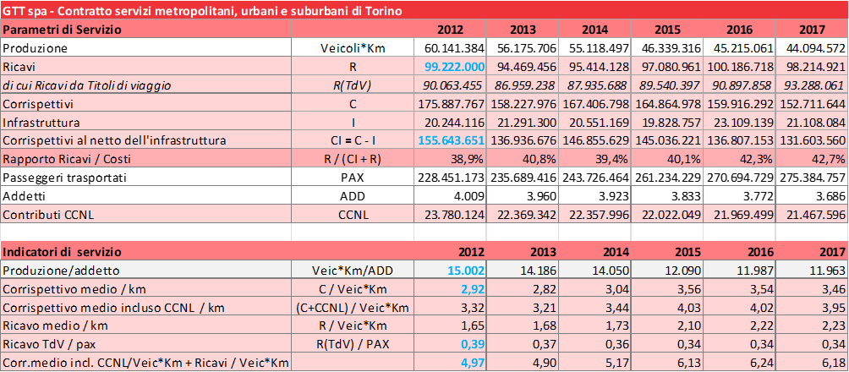

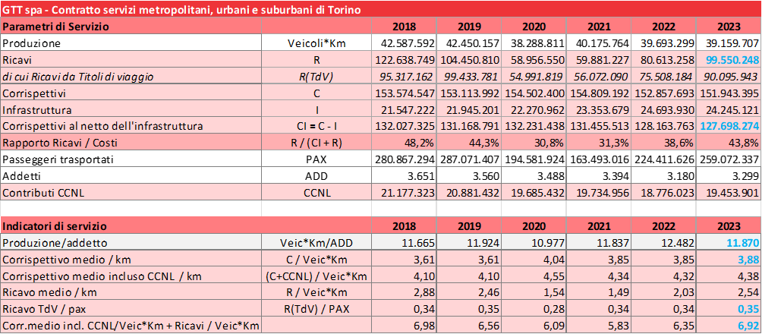Tabella 53 – GTT spa: principali indicatori di gestione servizi metropolitani, urbani e suburbani (dati ONTPL)

Il rapporto ricavi/costi presenta una tendenza in crescita, arrestatasi durante la pandemia 2020 (anno Covid), con valori decisamente al di sopra l’obiettivo del 35%, quindi in linea con quanto previsto dalla normativa in merito a tale obiettivo.
Seppur tale indicatore è largamente positivo rispetto agli obiettivi, occorre evidenziare che l’andamento dei costi di servizio (stimati come somma dei corrispettivi al netto dell’infrastruttura e dei ricavi) tra il 2012 e il 2023 ha un trend in contrazione con una riduzione complessiva sull’intero periodo di riferimento del -10,8%, in controtendenza rispetto all’indice nazionale dei prezzi al consumo per lo stesso periodo. Tale contrazione dei costi può essere legata alla consistente riduzione del numero di addetti (-17,7%) che costituisce in genere una voce rilevante dei costi all’interno del bilancio delle aziende di TPL, nonché con la riduzione della produzione (-34,9%) che ha interessato prevalentemente linee a basso traffico e bassa produttività. Nonostante i costi vivi di gestione siano in flessione, il corrispettivo medio/veic-km risulta incrementato del 33% per effetto della riduzione chilometrica, così come il costo complessivo di servizio (C+R)/veic-km che passa da 4,97 €/km a 6,92 €/km, con un incremento del 39,2%.
L’andamento dei ricavi sul lungo periodo risulta stabile, mentre il ricavo medio passeggero ha visto una riduzione del 10% tra il 2012 e il 2023 nonostante l’incremento avvenuto per l’adeguamento tariffario regionale dei titoli di viaggio (pari a circa il 5% per il TPL su gomma); occorre tener conto che questo indicatore ha un andamento abbastanza costante con una media di 0,34 €/pax il che evidenzia come questa dinamica sia da indagare con attenzione anche in relazione all’andamento delle tariffe.
La produttività del servizio, misurata attraverso il rapporto veicoli-km per addetto, registra nel periodo di riferimento una contrazione pari al -20,9%. Tale riduzione è imputabile a una diminuzione complessiva dei chilometri percorsi, più marcata rispetto alla riduzione del numero di addetti, evidenziando un calo di efficienza operativa.
Le due tabelle riportano i dati e gli indicatori relativi ai servizi gestiti da GTT nell’ambito dei contratti di servizio riferiti alla Città Metropolitana di Torino, con riferimento al periodo 2012-2023. Esse forniscono una sintesi delle principali metriche di esercizio e delle performance registrate nell’arco temporale considerato.
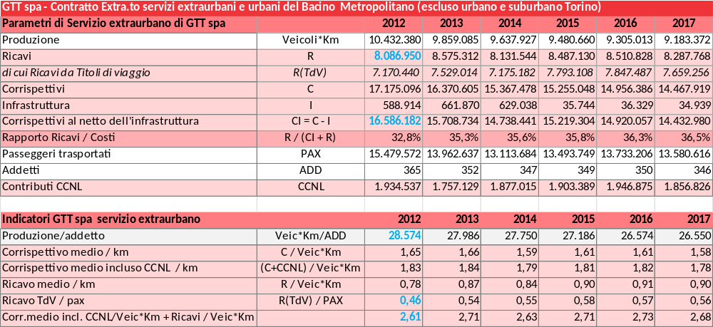

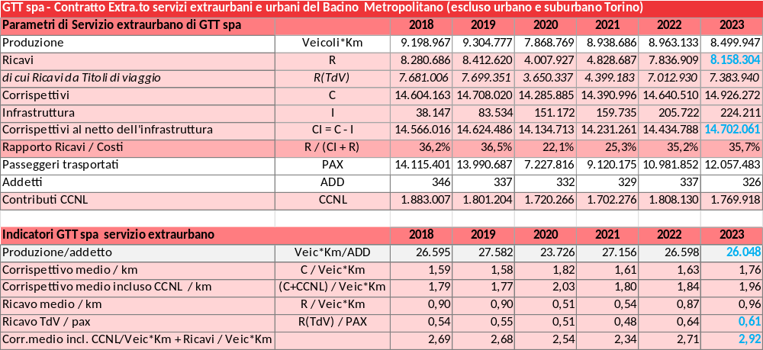
Tabella 54 – GTT spa: principali indicatori di gestione servizi extraurbani (ns. elaborazione su dati COREG e ONTPL)
Il rapporto ricavi/costi presenta una tendenza in crescita arrestatosi durante la pandemia 2020 (anno Covid) e in ripresa dal 2022, con valori quindi in linea con l’obiettivo del 35% previsto dalla normativa.
Occorre evidenziare che l’andamento dei costi di servizio (stimati come somma dei corrispettivi al netto dell’infrastruttura e dei ricavi) tra il 2012 e il 2023 ha un trend in contrazione con una riduzione complessiva sull’intero periodo di riferimento del –7,3%, in controtendenza rispetto all’indice nazionale dei prezzi al consumo per lo stesso periodo. Tale contrazione dei costi può essere legata alla consistente riduzione del numero di addetti (-10,7%) che costituisce una voce rilevante dei costi all’interno del bilancio delle aziende di TPL, nonché con la riduzione della produzione (-18,52%). Nonostante i costi vivi di gestione siano in flessione il corrispettivo medio/veic-km risulta incrementato del 6,7% per effetto della riduzione chilometrica, così come il costo COMPLESSIVO di servizio (C+CCNL+R)/veic-km che risulta incrementato del 12,2%.
L’andamento dei ricavi sul lungo periodo risulta pressoché costante (+0,9%), mentre il ricavo medio passeggero ha visto un aumento tra il 2012 e il 2023 del 32,2% in parte legato all’incremento avvenuto per l’adeguamento tariffario regionale dei titoli di viaggio (pari al 5% per il TPL su gomma).
La produttività del servizio, valutata sul rapporto veic-km/addetto, per il periodo di riferimento è in calo (-8,8%), tale riduzione è il risultato di una riduzione complessiva dei chilometri più alta rispetto alla riduzione degli addetti.

Valutazioni economiche per la suddivisione dei lotti
Si è provveduto a definire i costi standard sulla base del metodo della regressione lineare specificato per i servizi con autolinea di cui al punto 1 dell’art. 6 del Decreto del MIT n° 157/2018 così definito:

Costo standard unitario (€/bus-km) =
+14,07855
-0,59230 x velocità commerciale
+0,50837 x V1 x (velocità commerciale- 17)
+0,06827 x V2 x (velocità commerciale- 32)
-0,18583 x K1 x quantità bus-km di servizio
+0,01559 x K2 x quantità bus-km di servizio
+1,46083 x ammodernamento del materiale rotabile per bus-km di servizio

Si evince che il costo standard per i servizi su autolinea variano in funzione della velocità commerciale media e della dimensione della produzione chilometrica annua dei servizi considerati.
L’andamento del costo standard, esclusa la componente relativa agli ammortamenti, in funzione della velocità commerciale media e della dimensione della produzione chilometrica annua è riportato nel diagramma di Figura 38
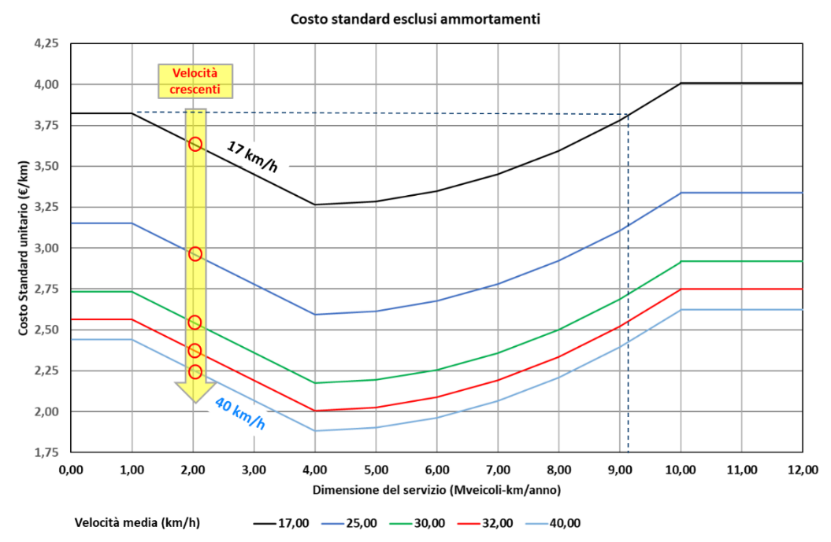
Figura 38 – Costo standard dei servizi di autolinea esclusa componente dipendente dall’ammortamento
Si osserva che per fascia di produzione chilometrica annua che varia tra 1 milione e poco più di 9 milioni di veicoli-km/anno, il costo standard è inferiore rispetto a qualsiasi altro valore corrispondente a produzioni al di fuori di questo intervallo. Il costo standard raggiunge il minimo assoluto a 4 milioni di veicoli-km/anno.
Dal grafico riportato in figura, si nota anche un valore limite di "saturazione" per produzioni pari o superiori a 10 milioni di veicoli-km/anno, così come un valore “incomprimibile” per produzioni inferiori ad 1 milione di veicoli-km/anno. Si nota anche come la funzione descrittiva del costo standard abbia una crescita asimmetrica intorno al valore minimo; anche per valori inferiori dei 4 di veicoli-km/anno (fino a circa 3,6 di veicoli-km/anno) e per valori superiori (fino a circa 5,6 di veicoli-km/anno) la crescita del costo standard ottimo è molto contenuta.
Nell’effettuare la valutazione dei costi standard per i servizi afferenti al Bacino Sud si è assunto un ammortamento standard per veicolo calcolato secondo la metodologia indicata all’art.9 del decreto ministeriale 157/2018, ovvero pari all'ammortamento annuo del veicolo rapportato ad una quantità standard di chilometri percorsi.
Il valore unitario dell’ammortamento standard del materiale rotabile è stato dunque determinato assumendo un cofinanziamento al 50%, una vita tecnica utile di 15 anni, una produttività media di 44.000 km e valori di costo di acquisto standard pari a 244.100 € per gli autobus con allestimenti urbani-suburbani e pari a 221.450 € per gli autobus con allestimento extraurbano. Tali valori corrispondono al costo di un veicolo di moderna generazione, corredato degli equipaggiamenti e dei dispositivi necessari ed essenziali al servizio quali, ad esempio, AVM, conta passeggeri, bigliettazione elettronica per entrambe le tipologie di allestimento. L’esito della valutazione del costo standard è stato aggiornato al 2025 secondo quanto previsto dall’art. 10 comma 1 del DM 157/2018.
L’aggiornamento è stato effettuato utilizzando il coefficiente ISTAT NIC 072 del 2024 calcolato su base 2017 ottenendo un coefficiente di adeguamento pari al valore di 1,20.
Unità di rete
Prendendo in considerazione le linee e le produzioni chilometriche definite per ciascuna localizzazione nello scenario di massima ottimizzazione individuata in precedenza (Tabella 47 – Scenario 3.2), sono stati inclusi i servizi inerenti agli accordi di programma ed esclusi i servizi delle linee inter-bacino già assegnate ai bacini confinanti (Tabella 51) e si è proceduto all’accorpamento di gruppi di linee.
L'obiettivo principale di questo processo è individuare unità di rete funzionali, ciascuna con una produzione chilometrica il più possibile prossima alla soglia ottimale di 4 milioni di veicoli-km/anno.
Per raggiungere questo obiettivo, si seguono i seguenti passaggi:
- accorpamento dei gruppi di linee: si procede all'accorpamento dei gruppi di linee tenendo conto delle produzioni chilometriche incrementate. L'obiettivo è formare unità di rete che abbiano una produzione chilometrica complessiva il più possibile vicina alla soglia ottimale di 4 milioni di veicoli-km/anno. Questo accorpamento viene effettuato considerando variabili come la contiguità geografica;
- aggiustamenti e ottimizzazioni finali: se necessario, si effettuano aggiustamenti e ottimizzazioni finali per affinare ulteriormente la configurazione delle unità di rete. Questo può includere la redistribuzione delle linee tra le unità di rete o la modifica delle produzioni chilometriche per raggiungere l'obiettivo prefissato.
L'intero processo è finalizzato a creare una rete di trasporto pubblico locale più efficiente e sostenibile, con unità di rete ottimizzate per garantire una gestione efficace e una riduzione dei costi operativi complessivi.
Dal programma di esercizio si ricavano la durata d’esercizio e la percorrenza per ciascuna linea presa in considerazione suddividendole fra urbane ed extraurbane potendo desumere qualsiasi successiva aggregazione (unità di rete, lotti), elementi da cui si può procedere alla valutazione:
- delle velocità commerciale programmata (come rapporto fra la produzione commerciale complessiva ed il tempo commerciale complessivo) dei servizi inseriti nell’unità di rete;
- della velocità commerciale standard per i servizi urbani e per i servizi extraurbani utilizzando le tempistiche rettificate indicate dal DM 157/2018;
- del n° di veicoli necessari al servizio;
- dei costi standard riportati al paragrafo 7.5.
Occorre precisare che al fine di individuare servizi omogenei che soddisfino la richiesta pervenuta da parte della Città di Torino di definire un “lotto unico ad alta densità abitativa”, sono stati inseriti in un’unica unità di rete le linee che il sistema di ottimizzazione ha assegnato a depositi localizzati internamente al Comune di Torino. Questo approccio ha permesso di:
- raggruppare linee con caratteristiche di collegamento periurbano e/o finalità trasportistiche affini, quali ad esempio le linee c.d. operarie;
- mantenere una continuità territoriale con i servizi urbani e suburbani.
In particolare, per gli elementi appena descritti si evidenzia che è stata condotta un’analisi di dettaglio sulle linee “3106 Crescentino-Chivasso-Torino Fiat Mirafiori” e “3107 Brusasco-Settimo-Torino", le quali sono state assegnate ai depositi di Torino ed hanno un articolato sviluppo di percorsi. Alcuni percorsi originano e destinano a est di Chivasso e pertanto non hanno di fatto una continuità territoriale con la Città di Torino e l’area di cintura. Altri percorsi ancora con origine sì in Torino, ma con un punto di destinazione estremamente periferico (e viceversa) che per tanto non hanno una valenza periurbana. Inoltre, in entrambi i casi il mantenimento di tali percorsi all’interno di un gruppo di linee “Torino centriche” comporta la frammentazione dell’insieme dei servizi presenti tra Chivasso e il confine provinciale.
Per tali ragioni queste due linee sono state entrambe suddivise in due gruppi di percorsi ciascuna: uno periurbano con origini e destinazioni comprese tra Torino e Chivasso, ed un secondo extraurbano quando l’origine o la destinazione o entrambe coinvolgevano punti più periferici ad est di Chivasso.
Nella tabella seguente si riportano le unità di rete, individuate a valle dell’accorpamento dei gruppi di linee secondo i criteri sopra descritti, specificando per ciascuna i principali parametri desunti dal programma di esercizio.

Unità di rete | Descrizione | veic-km/anno servizi extraurbani | veic-km/anno servizi urbani | veic-km/anno | % urbane | Vel. Prog. Km/h |  | Vel. Stan. Km/h |  | bus urbani |  | bus extraurb.
UR1  TO_003  TO_040 | Servizi Urbani ed extraurbani di Ivrea e Chivasso | 3.078.027 | 1.019.039 | 4.097.066 | 25% | 34,52 |  | 30,39 |  | 24 |  | 71
UR 2  TO_018  TO_022  TO_027  TO_035 | Servizi Urbani ed extraurbani della Val di Susa, delle Valli di Lanzo e del Canavese | 4.480.900 | 231.610 | 4.712.510 | 5% | 32,18 |  | 27,74 |  | 6 |  | 107
UR 3  TO_009  TO_031  TO_032 | Servizi Urbani ed extraurbani di Pinerolo e della Valle Pellice e Chisone | 4.006.776 | 495.524 | 4.502.300 | 11% | 32,84 |  | 28,78 |  | 11 |  | 85
UR 4  TO_007  TO_G11  TO_037  TO_039 | Servizi Urbani ed extraurbani di Carmagnola, Chieri e della Val Sangone | 3.650.046 | 218.443 | 3.868.489 | 6% | 30,33 |  | 26,28 |  | 5 |  | 90
UR 5  TO_I02  TO_I11 | Servizi periurbani di Torino | 2.285.701 |  | 2.285.701 | 0% | 22,62 |  | 19,67 |  | 0 |  | 48
Totale intero bacino |  | 17.501.450 | 1.964.616 | 19.466.066
Tabella 55 – Unità di rete: descrizione dei parametri principali
Nella figura seguente si possono vedere dal punto di vista territoriale come sono distribuiti gli accorpamenti delle differenti localizzazioni in unità di rete e dei servizi ad esse assegnati.
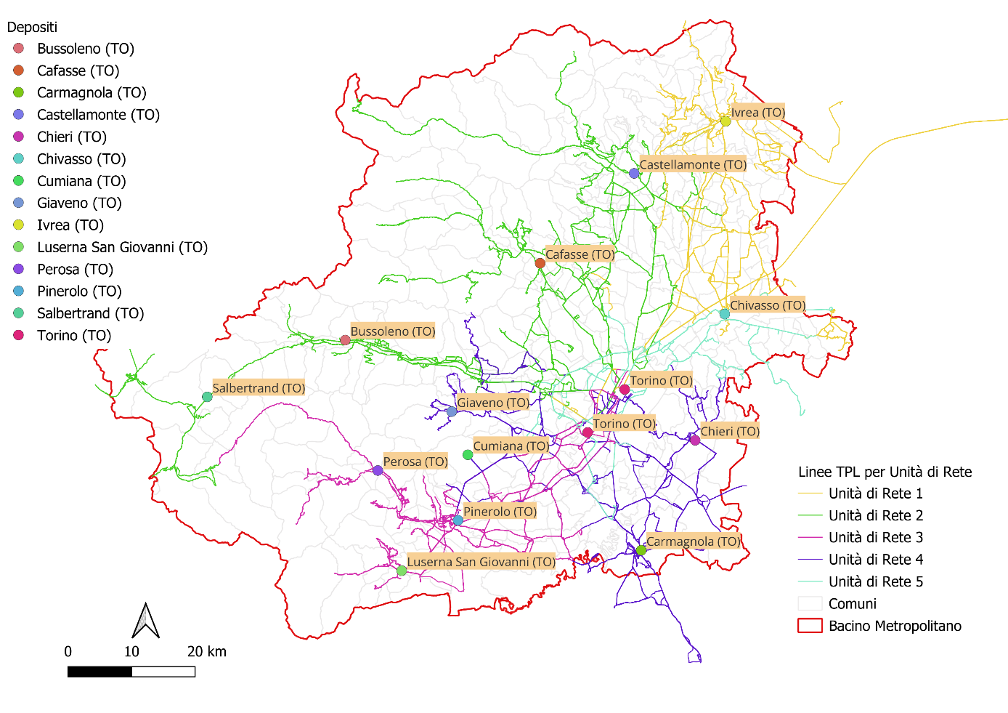
Figura 39 – Configurazione territoriale unità di rete
Come si evince dalla lettura della Tabella 55 – Unità di rete: descrizione dei parametri principali le scelte adottate hanno portato all’individuazione di un’unità di rete periurbana di dimensioni al disotto della dimensione ottimale di 4 milioni di chilometri/anno. Occorre però sottolineare che, nell’ottica di un affidamento in-house alla società GTT spa che opera sul territorio urbano e suburbano della città di Torino, è plausibile pensare ad una gestione aziendale unitaria delle linee periurbane e delle linee suburbane con caratteristiche funzionali (operaie, scolastiche, di collegamento periurbano) gestionali simili (Bus 12 metri), e pertanto ad un’unica unità di rete.
Di seguito si riporta l’elenco delle linee suburbane individuate a completamento dell’unità di rete 5.
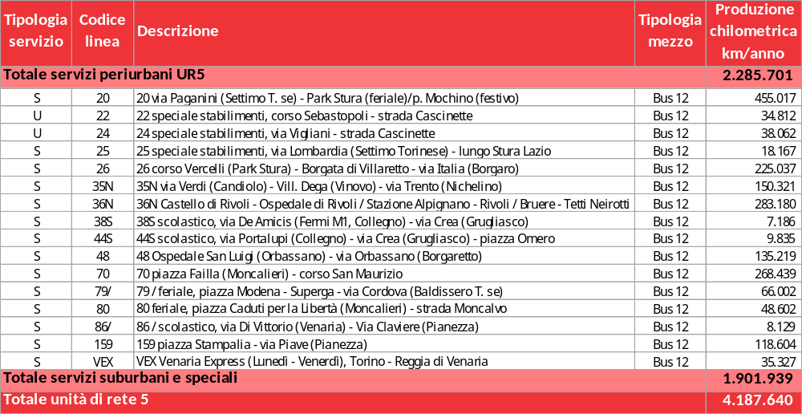
Tabella 56 – Linee suburbane di Torino assegnate all’unità di rete 5
Le linee individuate, come si evince dalla figura sottostante, ricadono in un’area ad alta densità abitativa.
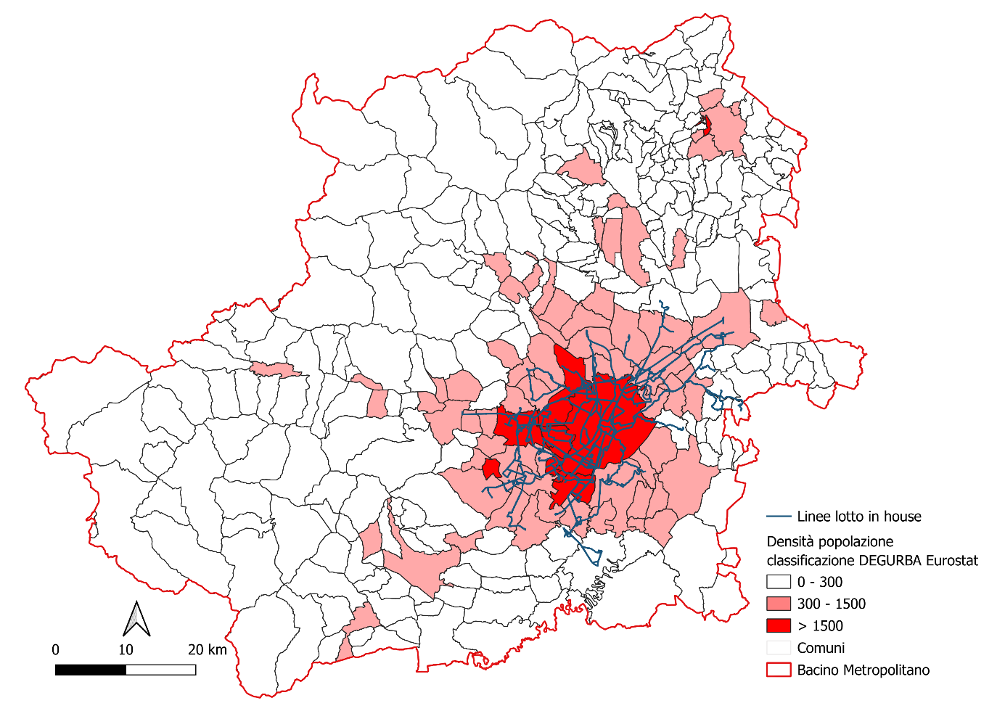
Figura 40 – Linee afferenti all'area ad alta densità abitativa
Con i parametri calcolati per i servizi di ciascuna unità di rete (la velocità programmata e standard dell’unità di rete UR5 è stata calcolata facendo la media ponderata delle velocità delle linee periurbane riportate in Tabella 55 e delle velocità delle linee suburbane aggiunte all’unità di rete che sono uguali a 20,75 km/h per la programmata e 16,32 km/h per la standard), dimensionata su una produzione più prossima possibile al valore ottimale di 4 milioni di veicoli-km annui, è stato dunque possibile ricavare il costo standard per ciascuna di esse.
Unità di Rete | Produzione | Costo standard unitario | Costo standard totale | Velocità programmata | Velocità standard
 | (veic-km/anno) | (€/km) | (€) | (km/h) | (km/h)
UR1 | 4.097.066 | 2,94 € | 12.059.031,79 € | 34,52 | 30,39
UR2 | 4.712.510 | 3,24 € | 15.245.912,51 € | 32,09 | 27,67
UR3 | 4.502.300 | 3,06 € | 13.784.545,22 € | 32,84 | 28,78
UR4 | 3.868.489 | 3,40 € | 13.160.636,30 € | 30,33 | 26,28
UR 5 in-house | 4.187.640 | 4,03 € | 16.881.563,88 € | 21,73 | 19,19
Valore totale | 21.368.005 |  | 71.131.689,70 €
Valore unitario €/km |  |  | 3,33 €
Tabella 57 – Valutazione dei costi standard delle singole unità di rete

Valutazione dei servizi a chiamata
Come già descritto nel paragrafo 4.1.3, all’interno del Bacino metropolitano sono presenti importanti servizi a chiamata denominati MeBUS, ProviBus e SettiBus, che per loro natura organizzativa hanno dei costi di esercizio non valutabili attraverso il metodo del costo standard descritto all’interno del presente paragrafo.
Di seguito si riporta l’elenco dei servizi a chiamata e la loro assegnazione per competenza territoriale.

SERVIZIO A CHIAMATA | UNITA DI RETE | PRODUZIONE KM
ProviBus Caluso | 1 | 27.895
ProviBus Chivassese | 1 | 46.278
ProviBus Crescentino | 1 | 56.882
ProviBus Gassino | 1 | 13.205
MeBUS Nord Est | 1 | 20.094
ProviBus Ciriacese | 2 | 93.343
ProviBus Val Germagnasca | 3 | 4.925
MeBUS Sud Ovest | 4 | 14.860
MeBUS Collina Chierese | 4 | 32.680
SettiBus | 5 | 12.443
SERVIZIO A CONFERMA | UNITA DI RETE | PRODUZIONE KM
ProviBus Crescentino serv. Conferma | 1 | 11.500
ProviBus Pont Canavese serv. Conferma | 2 | 2.000
Tabella 58 – Servizi a chiamata e a conferma per unità di rete dati 2023
Come si evince dalla tabella, tutte le unità di rete con servizi extraurbani avranno al loro interno dei servizi a chiamata:
- L’unità di rete 1 comprenderà nella sua offerta i servizi oggi denominati ProviBus dei territori di Caluso, Chivasso, Crescentino e Gassino oltre al servizio a chiamata MeBUS Nord Est
- L’unità di rete 2 comprenderà nella sua offerta i servizi oggi denominati ProviBus dei territori di Ciriè e Pont canavese
- L’unità di rete 3 comprenderà nella sua offerta i servizi del ProviBus Val Germanasca
- L’unità di rete 4 comprenderà nella sua offerta i servizi oggi denominati MeBUS Sud Ovest e Collina Chierese
- L’unità di rete 5 comprenderà nella sua offerta il servizio oggi denominato SettiBus.
I costi di tali servizi andranno addizionati al costo standard totale di ciascuna unità di rete. Supponendo di mantenere un livello di servizio pari a quello erogato nel 2023 i costi di esercizio potranno essere all’incirca pari a quelli attualmente sostenuti. Tali servizi avranno un’incidenza complessiva di circa 750 mila €/anno, ripartita per unità di rete come descritto nella tabella seguente, che prende in considerazione i soli servizi a gara.

UNITA DI RETE | PRODUZIONE KM | COSTO
1 | 175.853 | 399.190 €
2 | 95.343 | 207.905 €
3 | 4.925 | 14.767 €
4 | 47.540 | 127.768 €
Totale UR | 323.661 | 749.630 €
Tabella 59 – Costo servizi a chiamata e a conferma per unità di rete.

Valutazioni sulla contendibilità dei lotti

Valutazioni sugli operatori di mercato
Escludendo i servizi urbani e suburbani dell’area metropolitana di Torino, attualmente il servizio di TPL all’interno del Bacino è affidato attraverso 1 contratto di servizio (periodo 2023-2026) e 6 Accordi di Programma che vedono la presenza sul territorio di 24 aziende: A.T.A.P. Spa, Arriva Italia Srl, Autolinee Giachino Srl, Autoservizi Garofalo Srl, Autoservizi Marietta Srl, Autoservizi Sestriere Sas, Autostradale Srl, Bellando Tours Srl e Gherra Srl, Bobba Roberto, Bus Company Srl, Cavourese Spa, Chiesa Srl, De Marchi srl, Dossetto Bus Snc, Ghi.Me Snc, GTT Spa, Marletti Autolinee Srl, Rossatto Claudio, Seren Snc, S.T.A.A.V. - Caluso Viaggi S.R.L., Viaggi Fruno srl, Vi.Mu. - Viaggi Munaro Sas, V.I.T.A Spa, Vottero Autoservizi Srl.
Complessivamente le linee urbane descritte nel paragrafo 4.1.2 sono gestite dalle seguenti aziende: Arriva Italia, Bellando Tours e Gherra, Cavourese, Chiesa, GTT e V.I.T.A. Tutti questi operatori svolgono anche servizi extraurbani.
La tabella sottostante illustra l’impegno chilometrico sviluppato dalle principali aziende presenti nel Bacino, sia all’interno del contratto gestito dall’Agenzia, sia attraverso affidamenti diretti gestiti dagli Enti Locali in virtù degli accordi di programma (paragrafo 2.2). Tali servizi sono gestiti in economia o attraverso affidamenti diretti a piccoli operatori locali.

Operatore TPL | km servizi extraurbani | km servizi urbani | Totale
A.T.A.P. SPA | 480.736 |  | 480.736
ARRIVA ITALIA SRL | 6.313.904 | 216.677 | 6.530.581
AUTOLINEE GIACHINO SRL | 423.207 |  | 423.207
AUTOSERVIZI GAROFALO SRL |  | 28.925 | 28.925
AUTOSERVIZI MARIETTA SRL | 35.958 |  | 35.958
AUTOSERVIZI SESTRIERE SAS | 19.768 |  | 19.768
AUTOSTRADALE SRL | 247.320 |  | 247.320
BELLANDO TOURS SRL E GHERRA SRL | 693.489 | 222.036 | 915.525
BOBBA ROBERTO | 9.986 |  | 9.986
BUS COMPANY SRL | 2.052.724 |  | 2.052.724
CAVOURESE SPA | 2.915.691 | 295.092 | 3.210.783
CHIESA SRL | 255.771 | 202.198 | 457.969
COMUNE DI CHIANOCCO | 20.062 |  | 20.062
COMUNE DI CHIVASSO |  | 31.325 | 31.325
COMUNE DI MONASTERO LANZO | 27.157 |  | 27.157
DE MARCHI SRL | 20.094 |  | 20.094
DOSSETTO BUS SNC | 27.371 |  | 27.371
GHI.ME SNC | 68.445 |  | 68.445
GTT SPA | 5.978.664 | 977.967 | 6.956.631
MARLETTI AUTOLINEE SRL | 219.670 |  | 219.670
ROSSATTO CLAUDIO | 144.483 |  | 144.483
SEREN SNC | 60.388 |  | 60.388
S.T.A.A.V. - CALUSO VIAGGI S.r.l. | 334.568 |  | 334.568
UNIONE MONTANA VALLI CHISONE E GERMANASCA | 7.696 |  | 7.696
VIAGGI FURNO S.R.L. | 93.343 |  | 93.343
VI.MU. - VIAGGI MUNARO SAS | 511.974 |  | 511.974
V.I.T.A SPA | 550.164 | 3.788 | 553.952
VOTTERO AUTOSERVIZI SRL | 27.438 |  | 27.438
Totale | 21.540.071 | 1.978.008 | 23.518.079
Tabella 60 – Ripartizione dei servizi fra le aziende attualmente operanti sul territorio
Si precisa che i dati riportati in tabella rappresentano i valori delle percorrenze effettive realizzate dalle singole aziende, ancorché in “pool” o sub affidamento di altre (ad esempio Vottero Autoservizi è una azienda che opera come sub affidataria di GTT). Tale configurazione può comportare variazioni durante l’esercizio, riconducibili a dinamiche operative e alla flessibilità delle assegnazioni tra i gestori coinvolti.
Tra ottobre e dicembre 2024, 18 operatori hanno partecipato agli incontri collettivi e individuali per il Bacino Metropolitano del Piemonte. Questi incontri sono stati espletati ai sensi delle Delibere ART 64/2024, e della Delibera 48/2017. Gli operatori hanno manifestato un interesse concreto a partecipare ai futuri affidamenti dei servizi del bacino (si veda allegato 3).
Di seguito il dettaglio dei partecipanti agli incontri del Bacino Metropolitano, dei quali possiamo fornire alcuni elementi derivati dal Sistema di qualificazione degli operatori di TPL dell’Agenzia.

OPERATORI ECONOMICI | N° incontri | Tipologia servizi erogati | Operanti in Piemonte | Sistema di qualificazione | Categoria Classe
AIR PULLMAN SPA | 9 | Extraurbano | no | X in RTI | A4
ARRIVA ITALIA SRL | 7 | Urbano ed extraurbano | si | X | A4
AUTOGUIDOVIE SPA | 7 | Urbano ed extraurbano | si | X | A4
AUTOLINEE GIACHINO S.R.L. | 9 | Extraurbano | si | X | A2
AUTOLINEE NUOVA BENESE SRL | 3 | Urbano ed extraurbano | si
AZIENDA TRASPORTI MILANESI SPA | 7 | Urbano ed extraurbano | si | X | A4
BELLANDO TOURS SRL | 5 | Extraurbano | si
BUS COMPANY S.R.L. | 10 | Urbano ed extraurbano | si | X | A4
BUSITALIA -SITA NORD SRL | 2 | Urbano ed extraurbano | no | X | A4
CAVOURESE SPA | 1 | Urbano ed extraurbano | si | X | A2
CHIESA SRL | 4 | Urbano ed extraurbano | si | X | A1
FNM SPA | 2 | Urbano ed extraurbano | no
FRATELLI BOGGETTO SRL | 2 | Autonoleggio
GHERRA SRL | 2 | Extraurbano | si
GTT S.P.A. | 9 | Urbano ed extraurbano | si | X | A4
STAR MOBILITY S.P.A. | 3 | Urbano ed extraurbano | no | X | A4
STAV SPA | 3 | Extraurbano | no | X | A4
STN SRL | 1 | Extraurbano | si | X | A1
Tabella 61 – Elenco operatori potenzialmente interessati
Alcune delle suddette aziende, come si evince dalla Tabella 61, sono già registrate nel sistema di qualificazione dei concessionari dei servizi di trasporto pubblico locale istituito dall’Agenzia con Deliberazione del Consiglio di amministrazione n. 10 del 30/05/2016.
Il Sistema ha lo scopo di definire elenchi di operatori di servizi pubblici (operatori economici) dotati di specifici requisiti morali, tecnici e finanziari interessati a partecipare alle procedure di individuazione dei concessionari dei servizi di Trasporto Pubblico Locale (TPL) di persone, ai sensi del Regolamento (CE) n. 1370/2007 del Parlamento Europeo e del Consiglio del 23 ottobre 2007 relativo ai servizi pubblici di trasporto di passeggeri su strada e per ferrovia e che abroga i regolamenti del Consiglio (CEE) n. 1191/69 e (CEE) n. 1107/70, maggiori dettagli sono consultabili sul sito istituzionale dell’Ente.
Le categorie individuate nel Sistema di Qualificazione dell’Agenzia sono descritte nella tabella seguente:

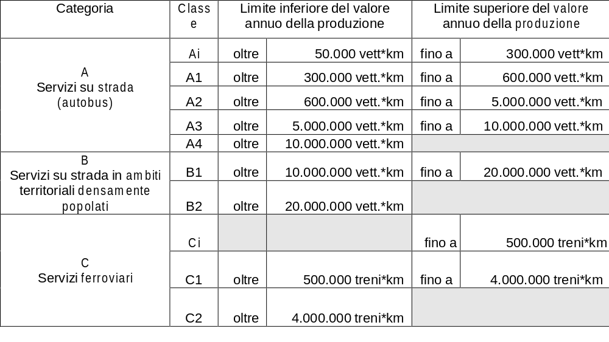
Tabella 62 – Categorie di qualificazione degli Operatori TPL nel Sistema di Qualificazione
Alla data del 26 settembre 2025 erano ufficialmente registrati 24 soggetti in una o più categorie, in particolare per la categoria A inerente i servizi su strada si hanno 21 iscritti:
2 Operatori Economici iscritti esclusivamente per la categoria A classe i
5 Operatori Economici iscritti per la categoria A classe 1 e classi inferiori
4 Operatori Economici iscritti per la categoria A classe 2 e classi inferiori
1 Operatore Economico iscritto per la categoria A classe 3 e classi inferiori
9 Operatori Economici iscritti per la categoria A classe 4 e classi inferiori
La scelta di individuare lotti da 4 milioni di veicoli-km /anno avrebbe già potenzialmente 14 operatori con le caratteristiche di idoneità per la partecipazione alle gare in quanto iscritti nelle categorie A2 e superiori.
Tra i partecipanti agli incontri di consultazione quelli iscritti al Sistema di Qualificazione risultano appartenenti alle categorie Ai, A2 e A4 come meglio specificato di seguito:
0 Operatori Economici iscritti esclusivamente per la categoria A classe i
2 Operatori Economici iscritti per la categoria A classe 1 e classi inferiori
2 Operatori Economici iscritti per la categoria A classe 2 e classi inferiori
0 Operatori Economici iscritti esclusivamente per la categoria A classe 3
9 Operatori Economici iscritti per la categoria A classe 4 e classi inferiori
Tra partecipanti agli incontri di consultazione le aziende Chiesa Srl e STN Srl risultano essere iscritte al sistema nella categoria A1, mentre le aziende Autolinee Giachino spa e Cavourese spa risultano essere iscritte alle categorie A2. Tali categorie identificano soggetti che possono potenzialmente concorrere per lotti di gara fino a 600.000 veicoli-km/anno (A1) e fino a 5 milioni di veicoli-km/anno (A2).
Occorre evidenziare che STN e Cavourese fanno parte del gruppo Autoguidovie spa, già qualificato nella categoria A4 per tanto con accesso anche a gare di lotti più grandi. Al contrario, le aziende Chiesa e Autolinee Giachino, qualora non si avvalessero della collaborazione di altri operatori, non avrebbero accesso a gare per lotti superiori rispetto alla categoria attualmente attribuita.
Il quadro attuale delle aziende presenti sul territorio, il numero di operatori iscritti per ciascuna classe nonché i risultati di partecipazione alla consultazione fanno presumere una buona partecipazione alla gara di più operatori indipendentemente dalla scelta dalla dimensione dei lotti.

Processo di consultazione - indicazioni sulla dimensione dei lotti
Durante il processo di consultazione (si veda allegato 2) è stato diffuso un questionario dedicato in modo specifico alla definizione dei lotti.
Le risposte pervenute dagli Enti locali hanno evidenziato con chiarezza l’esigenza prioritaria di configurare lotti che includano, al loro interno, sia poli di istruzione sia strutture sanitarie. Dalle indicazioni raccolte è emerso che il dimensionamento ottimale di un lotto potrebbe coincidere con il territorio delle Valli di Susa e Sangone, un altro lotto invece dovrebbe coincidere con la zona del Chierese e della collina torinese. In generale, è stato sottolineato come la definizione dei lotti dovrebbe basarsi su ambiti territoriali omogenei. Alcuni contributi hanno invece suggerito un’estensione più ampia, corrispondente all’intera area metropolitana e alle valli limitrofe.
Le risposte degli operatori di TPL che hanno partecipato alla consultazione anche attraverso la compilazione dei questionari, hanno evidenziato come il criterio più rilevante per l’individuazione dei lotti sia rappresentato da un rapporto ricavi/costi superiore del 35%, rispetto agli altri parametri proposti (produzione chilometrica e dimensione dei fattori della produzione).
Sono stati inoltre indicati ulteriori criteri da prendere in considerazione per la definizione dei lotti:
- geomorfologia e complessità del territorio, densità della popolazione
- ubicazione dei beni strumentali
- presenza bilanciata all’interno del lotto di linee di forza – primarie/secondarie – a domanda debole
Dalle risposte fornite, gli operatori hanno evidenziato che:
- sia più importante assegnare un lotto di servizio in base all’organizzazione dei servizi rispetto al programma di esercizio piuttosto che all’omogeneità del materiale rotabile e delle officine di manutenzione.
- la riduzione delle percorrenze a vuoto è il parametro che più di altri genera maggiore efficienza.
- l’organizzazione del servizio generando efficienza rende maggiormente contendibile un lotto.
Sulla dimensione ottimale dei lotti le aziende di TPL si sono così espresse:
- lotti con una produzione di servizi tra 4 e 6 mil. di km/anno – indicazione pervenuta da aziende di TPL di medie-piccole dimensioni
- lotti con una produzione di servizi superiore ai 10 mil. di km/anno – indicazione pervenuta da aziende di grandi dimensioni
Infine, gli operatori ritengono che dimensioni maggiori dei lotti e l’omogeneità dei servizi svolti influiscano positivamente nell’ottimizzazione dell’uso del materiale rotabile.
Durante gli incontri dedicati al Bacino Metropolitano, oltre alla già citata richiesta della Città di Torino, è emersa da parte dell’Unione Montana Val Chisone e Germanasca la richiesta di mantenere i propri servizi all’interno di uno specifico accordo di programma con la definizione di un lotto a domanda debole a servizio dei comuni dell’Unione.
Durante la consultazione si è richiesto inoltre alle aziende se e quali degli attuali 51 depositi utilizzati per l’erogazione dei servizi nel Bacino Metropolitano, potranno essere messi a disposizione degli operatori economici che partecipano alla procedura di gara; si tratta di elementi essenziali per una corretta impostazione dei Piani economico-finanziari e dei Piani di mobilitazione dei fattori della produzione.
A seguito di specifica richiesta da parte di Agenzia agli operatori di TPL, i depositi messi a disposizione dalle aziende sono elencati nella tabella sottostante. Per ulteriori dettagli tecnico-funzionali si rimanda all'allegato 7 della relazione.

Codice Deposito | Localizzazione | Indirizzo | Impianti | Superficie totale
TO_022 | Castellamonte (TO) | Str. Cuorgnè 42 CMT | erogazione carburante, lavaggio | 2.432
TO_024 | Salassa (TO) | Via Stazione 12bis | lavaggio | 1.829
TO_025 | Alpette (TO) | Strada Provinciale Snc |  | 1.890
TO_028 | Germagnano (TO) | Via Roma 148 |  | 300
TO_045 | Pont Canavese (TO) | Stazione |  | 4.500
Tabella 63 – Depositi messi in disponibilità per le procedure di affidamento
La Regione Piemonte, con una specifica nota per l’Agenzia, ha fornito indirizzi interpretativi a valle degli esiti di consultazione. In sintesi, gli indirizzi della Regione prevedono che:
- i bacini di mobilità vengono suddivisi in lotti per favorire la partecipazione alle gare;
- la dimensione ottimale dei lotti è di circa 4 milioni di bus*km/anno, tenendo conto anche dell'organizzazione provinciale dei servizi. Inoltre, tale valore di produzione (4 mln bus*km) dovrà essere considerato da AMP come valore di riferimento minimo (massimo 10 mln bus*km) per la perimetrazione dei lotti di affidamento anche in funzione della dimensione complessiva di produzione, in termini di bus*km, dell’intero bacino a cui il lotto si riferisce.
- deve essere prevista la possibilità di aggiudicazione contemporanea ad un unico operatore di tutti i lotti di una Bacino; tuttavia sono posti limiti all’aggiudicazione di lotti in più bacini.

Barriere alla contendibilità dei lotti
A seguito della predetta consultazione, i cui esiti sono riportati nell’allegato 3 e consultabili sulla piattaforma dedicata https://ampartecipa.mtm.torino.it/, in merito alla contendibilità dei lotti è emerso che:
- la riduzione del numero di depositi rispetto alle condizioni attuali rappresenta un elemento fondamentale per la concorrenza per il mercato, poiché diminuisce le barriere strutturali che ostacolano l'efficienza gestionale. Inoltre, questa riduzione può stimolare l'innovazione, portando allo sviluppo di nuovi assetti organizzativi che rispondono meglio alle esigenze del servizio e quindi degli utenti, migliorando così l'efficienza allocativa delle risorse;
- l'individuazione di un numero ridotto di depositi, rispetto alle condizioni attuali, consentirà una maggiore flessibilità progettuale e ridurrà i rischi di contenzioso al termine della procedura;
- considerato che le imprese incumbent hanno fornito solo una disponibilità limitata dei depositi, AMP prevederà che la disponibilità sia garantita solo per un ragionevole periodo di subentro, con un canone di locazione definito dall'Agenzia in quanto autorità competente. Questa scelta procedurale faciliterà la ricerca di soluzioni innovative, più efficienti e sostenibili da parte dei partecipanti alla procedura;
- con riferimento al materiale rotabile relativo ai lotti che saranno oggetto di gara, si evidenzia che nel Lotto Nord il 41% dell'attuale parco autobus sarà trasferito dal gestore uscente al gestore entrante, essendo mezzi acquisiti con contributo pubblico e quindi soggetti al vincolo di destinazione d'uso, per il Lotto Sud la percentuale di tali autobus sarà pari al 69%. Alla luce di tali dati, per il Lotto Sud non si ravvisano barriere all’ingresso legate al parco veicolare. Per il Lotto Nord il numero degli autobus non contribuiti necessario a coprire il fabbisogno risulta in valore assoluto non trascurabile (145 mezzi), ma occorre tenere presente che l’attuale parco non contribuito e quindi non obbligatoriamente trasferibile presenta un numero consistente di autobus che nel primo anno di esercizio avrà più di 15 anni tra cui una quota significativa con omologazioni pari o inferiori all’Euro 3. Pertanto, tale situazione comporta la previsione di investimenti sia da parte dell’incumbent sia dei potenziali nuovi operatori;
- le strutture strumentali essenziali per il servizio sono esclusivamente i nodi d'interscambio di primo livello, identificabili con le principali stazioni ferroviarie ed i movicentro. Le strutture immobiliari a servizio dell'interscambio, qualora presenti, sono di proprietà di enti pubblici o soggette a vincolo di destinazione d'uso, garantendo così la loro disponibilità al gestore entrante e non costituendo una barriera alla partecipazione e contendibilità dei lotti;
- anche le dotazioni tecnologiche non costituiscono una barriera all'entrata, poiché l'obiettivo primario che le imprese dovranno perseguire e dimostrare in sede di gara è la digitalizzazione completa dell'organizzazione aziendale.

Configurazione dei lotti

Alternative prese in considerazione
La definizione delle unità di rete, come dettagliato nel paragrafo 7.3, è conforme alla normativa vigente e agli indirizzi regionali e potrebbero esse stesse costituire un’ipotesi di configurazione di lotti di servizio da mettere a gara.
Occorre però evidenziare che oltre ai principi dimensionali e alla numerosità dei lotti per incentivare la partecipazione, l'Agenzia ha anche l'esigenza di limitare il numero di interlocutori a livello regionale. Questo approccio facilita la gestione amministrativa dei singoli contratti, riducendo i costi di transazione e migliorando l'efficienza operativa. Inoltre, mantenendo un numero limitato di operatori, si garantisce un significativo livello di benchmark, promuovendo il confronto competitivo e l'efficienza allocativa delle risorse.
Pertanto, partendo dalle unità di rete individuate si possono configurare più alternative di configurazione derivate dall’accorpamento di due o più unità di rete, fino ad arrivare ad un lotto unico. Pur considerando che il lotto unico appare non conforme al dettato normativo, si è proceduto a sviluppare una analisi SWOT rispetto alla scelta di un lotto unico oppure più lotti.

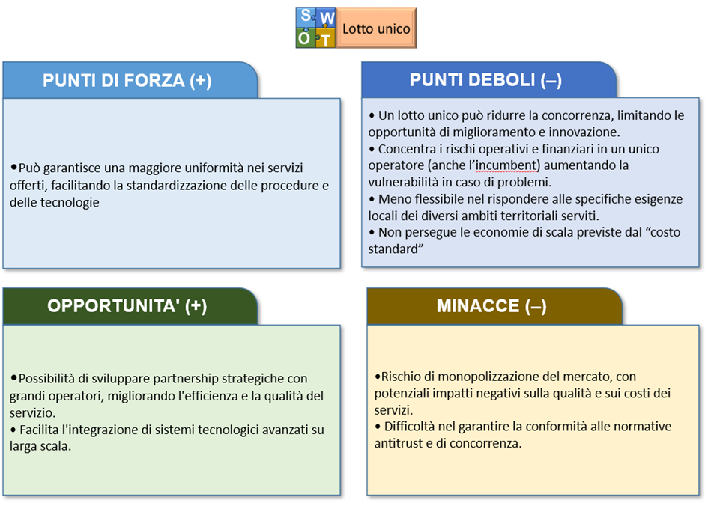
Figura 41 – Schema analisi SWOT Lotto Unico

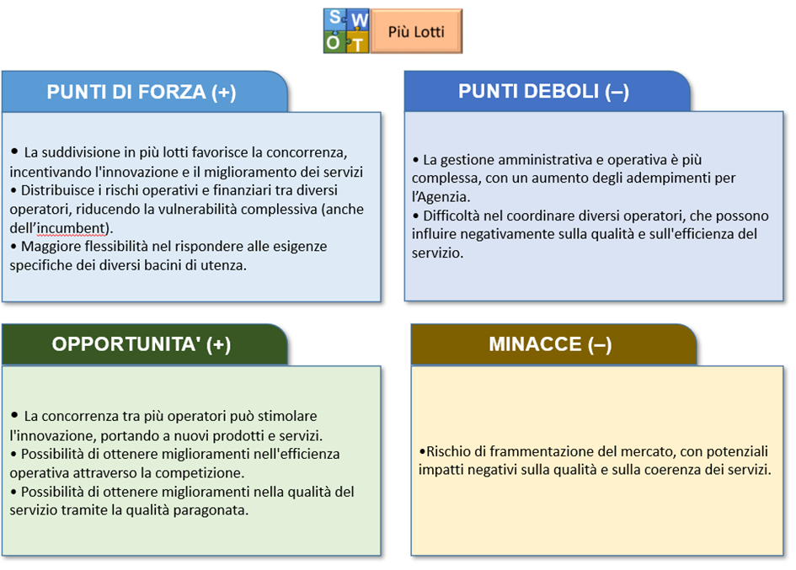
Figura 42 – Schema analisi SWOT Più Lotti
Nel contesto Piemontese e del Bacino Metropolitano, l'adozione di un lotto unico rispetto all’individuazione di più lotti per bacino presenta quindi diverse criticità in termini di efficienza gestionale, economicità ed efficacia:
- efficienza gestionale: la gestione di un lotto unico potrebbe portare benefici organizzativi; tuttavia, in sede di consultazione è stata evidenziata come criticità dagli ee.ll.; la suddivisione in lotti permette una gestione più mirata e specifica delle risorse, facilitando il controllo e l'ottimizzazione dei processi organizzativi del servizio.
- economicità: la presenza di più lotti può favorire la concorrenza tra gli operatori, portando a offerte più competitive e, quindi, a una riduzione dei costi. Un lotto unico potrebbe limitare questa dinamica, riducendo le opportunità di risparmio economico.
- efficacia: la suddivisione in più lotti consente una maggiore flessibilità nella risposta alle esigenze locali e specifiche dei bacini di utenza. Un lotto unico potrebbe non essere in grado di adattarsi efficacemente alle diverse necessità, compromettendo la qualità del servizio offerto.
- evoluzione dei sistemi di bigliettazione: oggi, l'evoluzione dei sistemi di bigliettazione elettronica ha eliminato molte delle barriere all'integrazione tariffaria. Tecnologie avanzate come le smart card, i pagamenti mobili e i sistemi EMV facilitano l'implementazione di tariffe integrate, migliorando l'accessibilità e la convenienza per i consumatori; la presenza di più operatori sul territorio Piemontese è pienamente coerente e favorisce le politiche regionali del MAAS Piemonte, del BIPxMAAS e dello Smart Bip.
Le considerazioni sopra esposte confermano come il lotto unico non presenti elementi di preferibilità rispetto a due o più lotti.

Lotti in Area a domanda debole
In generale durante il processo di consultazione avvenuto per tutti i Bacini del Piemonte sono pervenute sia delle richieste da parte di alcuni Enti territoriali di valutare l’individuazione di piccoli lotti in area a domanda debole, sia istanze che manifestavano criticità ed esigenze di cambiamento rispetto al servizio attuale con il proposito di includere gli attuali servizi afferenti agli Accordi di Programma all’interno dei nuovi affidamenti.
Occorre sottolineare che le aree a domanda debole, caratterizzate da una bassa densità di popolazione e una ridotta richiesta di servizi di trasporto pubblico locale (TPL), richiedono una gestione più mirata e personalizzata. I servizi in queste aree devono essere caratterizzati da una maggiore flessibilità per rispondere efficacemente alle esigenze specifiche della popolazione locale.
Affidare i servizi di TPL delle aree a domanda debole insieme al resto dei servizi di bacino o lotto potrebbe rendere più problematica e distante l'attenzione necessaria a tali realtà, in quanto le imprese sarebbero maggiormente focalizzate sulle aree a maggiore domanda. Queste aree, infatti, presentano maggiori problematiche gestionali e, al contempo, garantiscono il soddisfacimento delle esigenze della maggior parte della popolazione. Inoltre, esse assicurano i più importanti flussi economici in termini di ricavi da traffico.
In termini di sostenibilità tecnica ed economica, la presenza di piccole imprese locali che operano direttamente nel territorio è fondamentale. Queste imprese garantiscono una costante presenza sul territorio, essendo parte integrante della comunità locale. La loro vicinanza e conoscenza del contesto permettono di adattare i servizi alle specifiche esigenze della comunità, migliorando la qualità e l'efficienza del trasporto pubblico locale.
Le piccole imprese locali perseguono l'obiettivo di rispondere in modo più efficace alle necessità della popolazione, assicurando una maggiore attenzione e cura nella gestione dei servizi. La loro integrazione nella comunità consente una gestione più mirata e personalizzata, che si traduce in una maggiore soddisfazione degli utenti e in una migliore sostenibilità dei servizi offerti.
Pertanto, le condizioni necessarie per individuare un lotto in un'area a domanda debole sono due, ma strettamente connesse: l'interesse della comunità locale e la contemporanea presenza, in quell'ambito, di un'impresa capace di sviluppare il servizio di trasporto pubblico locale (TPL). Quest'impresa deve essere in grado di offrire soluzioni flessibili e non convenzionali, come ad esempio l'utilizzo di autovetture da 9 posti immatricolata come noleggio con conducente, per rispondere efficacemente alle esigenze specifiche della popolazione locale.
Come meglio specificato nel paragrafo 2.2 sul territorio del Bacino Metropolitano sono presenti 6 Accordi di Programma, i cui servizi a seguito di quanto emerso nelle consultazioni saranno inseriti nelle gare, ad eccezione dei servizi preseti nell’Accordo di Programma sottoscritto con l’Unione montana dei comuni delle valli Chisone e Germanasca.
Infatti tale Unione Montana ha espresso la volontà di mantenere una gestione parzialmente in economia e parzialmente tramite affidamenti diretti ad operatori locali dei servizi.
Pertanto, in una prima fase tutti i servizi oggi gestiti gli Accordi di Programma, ad esclusione di quello precedentemente menzionato, saranno inseriti all’interno delle procedure di gara e sarà individuato un unico lotto in area a domanda debole come sub lotto di servizi afferenti al territorio delle Valli Chisone e Germanasca.
Resta fermo il principio per il quale qualora sia in fase di valutazione delle offerte sia in una successiva fase, ad affidamento avviato, i servizi offerti non rispondessero pienamente alle esigenze dei territori in area a domanda debole si procederà con l’individuazione di altre soluzioni espletabili anche attraverso specifici accordi di programma con gli Enti territoriali o con altre tipologie di affidamento del servizio.
Lotto in Area a domanda debole – Valli Chisone e Germanasca
Si analizza la richiesta pervenuta e anticipata nel paragrafo 7.4.2 di individuare un lotto per l’area a domanda debole delle Valli Chisone e Germanasca.
Appare opportuno fare delle valutazioni specifiche:
    - si tratta di un’area geografica formata da 9 comuni (Massello, Perrero, Pomaretto, Porte, Prali, Pramollo, Salza di Pinerolo, San Germano Chisone e Villar Perosa) di cui 4 inseriti nell’elenco delle aree a domanda debole;
    - dal punto trasportistico il servizio di TPL è costituito da 13 linee con la funzione di collegare le frazioni con i centri principali, per un totale di 100.970 vett-Km/anno; è erogato da aziende di trasporto locali o direttamente in economia dall’Ente.
Si tratta pertanto di un contesto in cui vengono a realizzarsi le due condizioni ottimali sopra richiamate, ovvero l’interesse della Comunità locale e la presenza di imprese o Enti in grado di fornire il servizio con idonea capacità tecnica organizzativa ubicata e che opera nell’ambito territoriale.
Nelle valutazioni finora condotte tali servizi erano stati inseriti nell’unità di rete 3 assegnandoli al deposito di Perosa, ma vista la specificità dell’area, la richiesta pervenuta dal territorio e la presenza all’interno della valle di soggetti stabili già attivi sulle linee a servizio dell’area a domanda debole, si può valutare di definire un lotto dedicato a quest’area.
Lo scorporo dei tali servizi dal complesso di linee assegnate all’unità di rete 3, impatta in maniera ridotta sull’ottimizzazione gestionale dei servizi.
Per quanto descritto si prevede che le modalità di affidamento per i servizi individuati all’interno dell’area a domanda debole saranno definite nel dettaglio attraverso la sottoscrizione di uno specifico Accordo di programma con l’Unione Montana; in cui potrà essere prevista sia la gestione in economia sia l’affidamento diretto a imprese locali ai sensi dell’art.5 paragrafo 4 del Regolamento CE 1370/2007 e s.m.i.

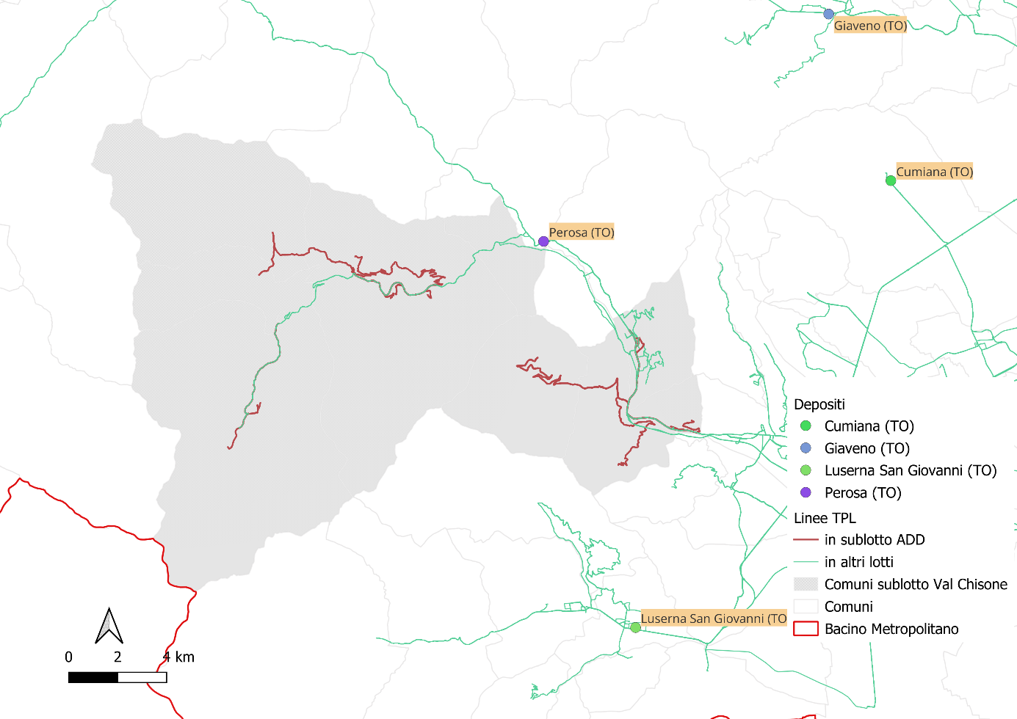
Figura 43 – Servizi Lotto ADD della Valle Chisone e Germanasca
Pertanto, ribadendo la volontà di ricercare la coerenza normativa con conseguente esclusione dell’ipotesi del lotto unico per il bacino, si possono configurare e confrontare due ipotesi di perimetrazione dei lotti:
- 5 lotti corrispondenti alle quattro unità di rete già descritte di cui 4 da mettere a gara (Scenario A);
- 3 lotti di cui 2 da mettere a gara, derivati dall’accorpamento delle unità di rete individuate, opportunamente scelte al fine di avere una continuità territoriale tra le unità, una distribuzione omogenea tra i servizi urbani ed extraurbani in grado di assicurare un’adeguata concentrazione della domanda e dell’offerta e produrre un servizio dal costo standard complessivo inferiore legato all’armonizzazione delle velocità commerciali (Scenario B).
Dalla unità di rete UR4 si scorpora il sublotto ADD valli Chisone e Germanasca, questa modalità di rappresentazione è finalizzata a garantire il perseguimento dell’efficienza organizzativa ed economica prevista dal decreto legislativo n. 157/2018 “Costi standard”. Il sub lotto in area a domanda debole è sempre considerato nella valutazione complessiva dei servizi e nella definizione del costo standard, ma, come detto in precedenza sarà un’unità di affidamento autonoma.

Lotti | Descrizione | Produzione (veic-km/anno)
Lotto UR 1 | Servizi Urbani ed extraurbani di Ivrea e Chivasso | 4.097.066
Lotto UR 2 | Servizi Urbani ed extraurbani della Val di Susa ed extraurbani delle Valli di Lanzo e del Canavese | 4.712.510
Lotto UR 3 | Servizi Urbani ed extraurbani di Pinerolo e della Valle Pellice | 4.401.330
sub Lotto UR 3 ADD | Servizi extraurbani Val Chisone e Germanasca | 100.970
Lotto UR 4 | Servizi ed extraurbani di Carmagnola, Chieri e Val Sangone | 3.868.489
Lotto UR 5  in-house | Servizi sub-urbani ed extraurbani di Torino | 4.187.640
Totale |  | 21.368.005
Tabella 64 – Scenario A: suddivisione in 5 Lotti 4 a gara 1 in-house
Al fine di definire lo Scenario B si ritiene opportuno prendere in considerazione le valutazioni descritte nell’analisi della domanda (capitolo 3), le particolarità geografiche del territorio, oltre a individuare un’aggregazione sostenibile in termini di produzione e tipologia di servizio. Tali considerazioni portano l’Agenzia a individuare i lotti così definiti:
- il lotto Nord costituito dall’aggregazione dei servizi delle unità di rete 1 e 2 caratterizzati da servizi urbani ed extraurbani, forti relazioni interne, oltre a flussi radiali verso Torino, una buona penetrazione del servizio ferroviario che prevede fra l’altro una connessione diretta con l’aeroporto di Torino, nonché una presenza più marcata di servizi a chiamata, rispetto al resto del Bacino.
- il lotto Sud costituito dall’aggregazione dei servizi delle unità di rete 1 e 2 caratterizzati da servizi urbani ed extraurbani, forti relazioni interne, oltre a flussi radiali verso Torino, una buona penetrazione del servizio ferroviario.
- Il lotto periurbano di Torino caratterizzato da servizi fortemente integrabili con i servizi urbani e suburbani, in aree ad alta densità abitativa; tale lotto integra sia servizi oggi presenti nei contratti di servizio extraurbani ma caratterizzati da una vocazione prevalentemente di ambito suburbano, sia servizi di tipologia suburbana oggi presenti nel contratto urbano e suburbano riguardante la città di Torino e l’area conurbata.

Lotti | Descrizione | Produzione  (veic-km/anno)
Lotto NORD (UR1+UR2) | Servizi Urbani ed extraurbani di Chivasso, Ivrea, del Canavese e della Val di Susa e di Lanzo | 8.809.576
Lotto SUD (UR3+UR4) | Servizi Urbani ed extraurbani di Carmagnola, Chieri, Pinerolo e della Val Pellice | 8.269.819
sub Lotto Sud ADD | Servizi extraurbani della Val Chisone e Germanasca | 100.970
Lotto periurbano in-house | Servizi sub-urbani ed extraurbani della città di Torino | 4.187.640
Totale |  | 21.368.005
Tabella 65 – Scenario B: suddivisione in 3 lotti
La figura seguente fornisce una rappresentazione degli ambiti territoriali che individuano i tre lotti di servizi afferenti al Bacino Metropolitano.
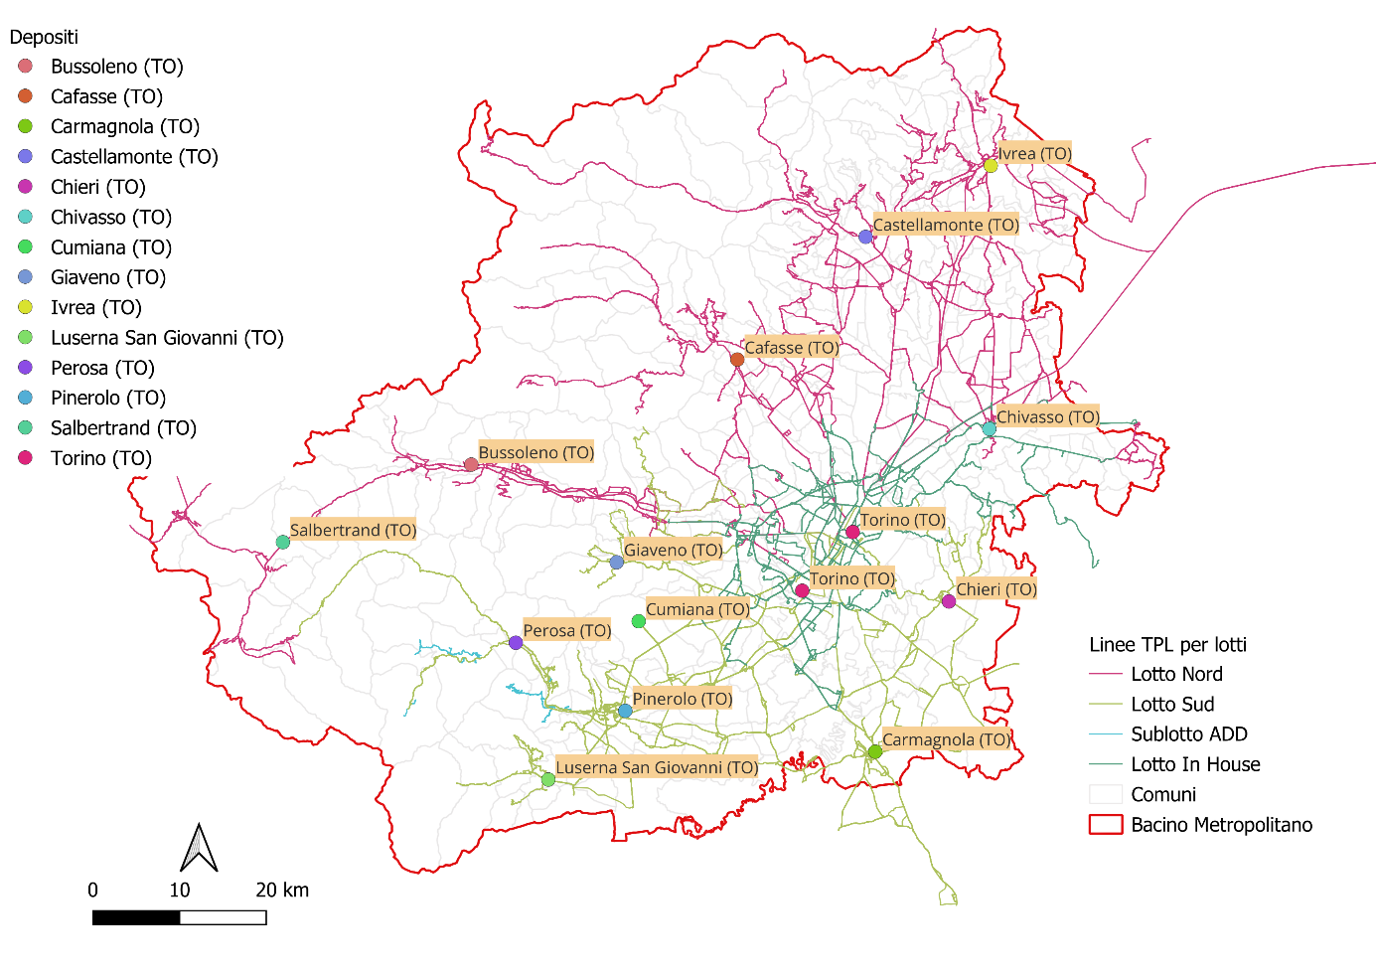
Figura 44 – Distribuzione dei servizi nei quattro lotti

Analisi costo standard
Per definire gli importi a base di gara si procede con la determinazione del costo standard in applicazione del DM 157/2018 ed ai sensi di quanto disposto all’art. 1 comma 5 ove prevede che “I costi standard …sono utilizzati dagli enti che affidano i servizi di trasporto pubblico locale e regionale come elemento di riferimento per la quantificazione delle compensazioni economiche e dei corrispettivi da porre a base d’asta …”
Nel presente paragrafo sono calcolati i costi standard, con l’applicazione della metodologia e l’adeguamento inflattivo descritta nei precedenti paragrafi, relativi alle differenti configurazioni in lotti da porre a base di gara, nonché le rispettive compensazioni dovute per l'assolvimento degli obblighi di servizio valutate nell’ordine del 65% dei costi standard di produzione, al netto dell’infrastruttura, per perseguire e migliorare l’obiettivo fissato dall’art 19 comma 5 del D.Lgs. 422/1997 e richiamato dalla delibera ART 64/2024 (Annesso 7). Nel calcolo dei fattori di rettifica dell’ammortamento del costo standard si è scelto, dopo valutazioni riguardanti l’attuale parco mezzi in utilizzo, di adoperare i costi unitari standard per il calcolo del k2 di rettifica per costo effettivo di acquisto autobus (pari a 244.110,00€ per gli allestimenti urbani e 221.450,00€ per gli allestimenti extraurbani), di stabilire la vita utile effettiva pari a 15 anni per il k3 e di considerare una Quota effettiva di autofinanziamento pari al 50% per la rettifica k4.
Scenario A - 4 lotti di gara (+sub-lotto area a domanda debole + lotto in House)
Lotti | Produzione Km | Costo standard | Costo totale | Compensazioni  65% | Ricavi da Traffico  35% | Velocità Commerciale | Velocità standard
Lotto UR1 | 4.097.066 | 2,94 € | 12.059.031,79 € | 7.838.370,66 € | 4.220.661,12 € | 34,52 | 30,39
Lotto UR2 | 4.712.510 | 3,24 € | 15.245.912,51 € | 9.909.843,13 € | 5.336.069,38 € | 32,09 | 27,67
Lotto UR3 | 4.401.330 | 3,06 € | 13.475.408,66 € | 8.759.015,63 € | 4.716.393,03 € | 32,84 | 28,78
Sublotto UR 3 - ADD | 100.970 | 3,06 € | 309.136,56 € | 200.938,76 € | 108.197,80 € | 32,84 | 28,78
Lotto UR4 | 3.868.489 | 3,40 € | 13.160.636,30 € | 8.554.413,60 € | 4.606.222,71 € | 30,33 | 26,28
Lotto UR 5  in-house | 4.187.640 | 4,03 € | 16.881.563,88 € | 10.973.016,52 € | 5.908.547,36 € | 21,73 | 19,19
Totale | 21.368.005 |  | 71.131.689,70 € | 46.235.598,30 € | 24.896.091,39 €
Valore unitario €/km |  |  | 3,33 € | 2,16 € | 1,17 €
Tabella 66 – Valore delle Compensazioni scenario A
Per ogni unità di rete è calcolato il costo standard unitario, il costo totale annuo del servizio e la compensazione annua derivante; dalla somma dei 3 valori (per l’unità di rete 3 si individua il sublotto in area a domanda debole) si ottengono anche i valori medi per l’intero bacino.
Per il sublotto UR3–ADD si ritiene in via cautelativa di mantenere un valore di costo analogo all’unità di rete 3 da cui è stato scorporato in quanto l’affidamento diretto deve comunque consentire all’Ente di perseguire l’efficienza economica ed organizzativa. Tuttavia occorre evidenziare che i servizi del presente sublotto potranno essere in parte gestiti anche in economia e per tanto potrebbero essereci ulteriori economie. Una valutazione puntuale dell’effettivo costo di produzione ed il relativo confronto con il costo standard sarà sviluppata nella relazione di affidamento.
Analoga valutazione è effettuata per lo scenario B ipotizzando che si proceda con l’accorpamento con le unità di rete in due lotti.
Scenario B 2 lotti di gara (+sub-lotto area a domanda debole + lotto in House)
Lotti | Produzione Km | Costo standard | Costo totale | Compensazioni  65% | Ricavi da Traffico  35% | Velocità Commerciale | Velocità standard
Lotto Nord | 8.809.576 | 3,67 € | 32.319.622,16 € | 21.007.754,40 € | 11.311.867,76 € | 33,18 | 30,39
Lotto Sud | 8.269.819 | 3,69 € | 30.480.613,77 € | 19.812.398,95 € | 10.668.214,82 € | 31,63 | 27,67
Sublotto Lotto Sud - ADD | 100.970 | 3,69 € | 372.151,75 € | 241.898,63 € | 130.253,11 € | 31,63 | 27,67
Lotto periurbano in-house | 4.187.640 | 4,03 € | 16.881.563,88 € | 10.973.016,52 € | 5.908.547,36 € | 21,73 | 19,19
Totale | 21.368.005 |  | 80.053.951,55 € | 52.035.068,51 € | 28.018.883,04 €
Valore unitario €/km |  |  | 3,75 € | 2,44 € | 1,31 €
Tabella 67 – Valore delle Compensazioni ipotesi 3 lotti di gara
Anche se è già stata ampiamente giustificata l’esclusione dell’ipotesi a lotto unico, sia dal punto di vista normativo che dal punto di vista qualitativo, si riporta per completezza la valutazione del costo totale standard di tale soluzione.
Scenario lotto unico (+sub-lotto area a domanda debole + lotto in House)
Lotti | Produzione Km | Costo standard | Costo totale | Compensazioni  65% | Ricavi da Traffico  35% | Velocità Commerciale | Velocità standard
Lotto Unico | 17.079.395 | 4,00 € | 68.310.125,87 € | 44.401.581,81 € | 23.908.544,05 € | 32,41 | 28,22
Sublotto ADD | 100.970 | 4,00 € | 403.835,92 € | 262.493,35 € | 141.342,57 € | 32,41 | 28,22
Lotto periurbano in-house | 4.187.640 | 4,03 € | 16.881.563,88 € | 10.973.016,52 € | 5.908.547,36 € | 21,73 | 19,19
Totale | 21.368.005 |  | 85.595.525,67 € | 55.637.091,69 € | 29.958.433,98 €
Valore unitario €/km |  |  | 4,01 € | 2,60 € | 1,40 €
Tabella 68 – Valore delle Compensazioni ipotesi lotto unico di gara
Analizzando le tre ipotesi sopra citate appare evidente che la scelta in base al costo standard porterebbe all’individuazione di 4 lotti di gara. Tuttavia, la suddivisione in 2 lotti si rivela una scelta strategica e vantaggiosa perché persegue diversi obiettivi:
- Efficientamento gestionale: L'effetto della velocità commerciale standard è significativo, basato su ipotesi derivanti dalle modalità di organizzazione e ottimizzazione dei turni uomo e mezzo. Operare su due unità di rete accorpate, individuando un numero di depositi più contenuto e utilizzando idonee aree di sosta per incrementare le residenze, garantisce maggiore flessibilità organizzativa. Questo approccio consente di ridurre i tempi morti e migliorare l'efficienza operativa, ottimizzando l'uso delle risorse disponibili.
- Riduzione dei costi di gara: Un numero inferiore di lotti semplifica ed economicizza sia le procedure di gara che la successiva gestione dei contratti di servizio. La riduzione del numero di lotti comporta una diminuzione dei costi amministrativi e legali associati alla preparazione e gestione delle gare, oltre a facilitare il monitoraggio e il controllo delle prestazioni dei concessionari.
- Mantenimento dell’equilibrio economico: La ricerca dell’equilibrio economico può trovare maggiori ambiti di manovra, prevedendo una riduzione dei costi generali. La suddivisione in due lotti permette di sfruttare economie di scala, riducendo i costi operativi e migliorando la sostenibilità finanziaria del servizio. Inoltre, consente una maggiore flessibilità nella gestione delle risorse finanziarie, permettendo di allocare i fondi in modo più efficiente e mirato.
Il riferimento ai 4 lotti di gara oppure ai 2 lotti di gara è considerato comunque a valle della separazione dei servizi in area domanda debole dell’unità di rete 3 e all’affidamento in house del lotto periurbano torinese.
Come già analizzato nella fase di ottimizzazione dell’organizzazione delle linee e dei depositi, i recuperi di efficienza si ottengono proprio negli ambiti delle unità di rete; infatti ogni servizio sarà organizzato intorno ad un ambito geografico contenuto, considerato che la lunghezza media delle corse è di circa 21 km, e pertanto, ogni impresa cercherà di ottenere il massimo recupero di efficienza in base a questo assetto dimensionale.
La base di gara può essere coerentemente assunta come somma delle basi di gara delle due unità di rete accorpate; questo elemento rappresenta una opportunità/sfida per la ricerca della migliore efficienza gestionale sia sull’ottimizzazione dei fattori di produzione, sia sull’ottimizzazione dei cicli manutentivi. Ogni operatore che gestisce il lotto avrà la possibilità di implementare soluzioni organizzative per recuperare efficienze economiche e operative sulle due unità di rete accorpate.
Pertanto, si ritiene che la scelta di suddividere il servizio in 2 lotti di gara più 1 sublotto in Area a domanda debole ed 1 lotto in affidamento in house sia preferibile dal punto di vista strategico, poiché consente non solo di semplificare le operazioni amministrative e contrattuali, ma anche di promuovere economie di scala e migliorare l’efficienza complessiva della gestione del servizio.
Si intende segnalare che qualora si realizzasse la presentazione di una sola offerta, sarà valutata l’attivazione di quanto previsto dalla misura 6 paragrafo 4 della Delibera ART n. 48/2017 attivando il principio di autotutela e riproponendo le procedure di gara con una diversa organizzazione a maggiore contendibilità, riproponendo all’Autorità la documentazione con il nuovo assetto di gara.
Resta fermo che l’aggiudicazione del servizio potrà prevedere l’accorpamento dei lotti fino ad avere un unico aggiudicatario per l’intero bacino, ad eccezione del lotto in house e del Lotto a Domanda Debole della Val Chisone e Germanasca.

Definizione degli importi a base di gara
Considerato che, come sopra descritto, l’accorpamento delle unità di rete può generare un efficientamento gestionale senza compromettere la possibilità di gestire in modo indipendente l’ottimizzazione dei fattori di produzione per ciascuna unità di rete; appare pertanto opportuno, proprio per stimolare la ricerca dell’efficienza, porre a base di gara una compensazione calcolata come somma delle compensazioni delle due unità di rete. Pertanto, le aziende partecipanti alla gara potranno formulare delle proposte di servizio i cui costi complessivi rientrino nella somma dei costi risultanti per le singole unità di rete.
L’Agenzia porrà a gara due lotti la cui compensazione complessiva deriva dall’accorpamento delle compensazioni delle singole unità di rete nell’ipotesi 4 lotti di gara in cui si ha un costo standard complessivo pari a 53.940.989 € per le Unità di rete da mettere a gara, come meglio rappresentato nella tabella seguente:

Lotti di gara | Produzione | Costo Standard totale | Base Gara 65% | Ricavi 35%
 | (veic-km/anno) | (€) | (€) | (€)
Lotto Nord (UR1 + UR2) | 8.809.576 | 27.304.944 € | 17.748.214 € | 9.556.731 €
Lotto Sud (UR3+UR4) | 8.269.819 | 26.636.045 € | 17.313.429 € | 9.322.616 €
Totale bacino | 17.079.395 | 53.940.989 € | 35.061.643 € | 18.879.347 €
Tabella 69 – Importi a base di gara per ciascun lotto senza servizi a chiamata
A questi costi occorre aggiungere quelli legati ai servizi a chiamata (Tabella 59) presenti nel Bacino che sono state assegnati ai singoli Lotti, secondo le unità di rete di riferimento; questo implica un incremento di risorse pari a circa 607 mila €/annui per il Lotto Nord e pari a circa 142 mila €/annui per il Lotto Sud.

Lotti di gara | Produzione | Costo | Base Gara 65% | Ricavi 35%
 | (veic-km/anno) | (€) | (€) | (€)
Lotto Nord | 271.196 | 607.095 € | 394.612 € | 212.483 €
Lotto Sud | 52.465 | 142.535 € | 92.647 € | 49.887 €
Totale | 323.661 | 749.630 € | 487.259 € | 262.370 €
Tabella 70 – Importi a base di gara per i servizi a chiamata
Il complesso delle risorse da mettere a base di gara è pari alla somma del 65% dei costi standard e il 65% dei costi sostenuti per l’erogazione dei servizi a chiamata, i cui valori sono riportati nella Tabella 70.
L’importo totale da mettere a gara ammonta pertanto a circa 35,5 milioni di euro l’anno come dettagliato nella tabella seguente

Lotti | Produzione | Costo Standard | Base Gara 65% | Ricavi 35%
 | (veic-km/anno) | (€) | (€) | (€)
Lotto Nord | 9.080.772 | 27.912.039 € | 18.142.826 € | 9.769.214 €
Lotto Sud | 8.322.284 | 26.778.580 € | 17.406.077 € | 9.372.503 €
 | 17.403.056 | 54.690.619 € | 35.548.902 € | 19.141.717 €
Tabella 71 – Importi a base di gara per i due lotti del Bacino Metropolitano
Per il lotto a domanda debole della Val Chisone e Germanasca, con una produzione programmata pari a 100.970 veicoli-km/anno, le cui modalità di affidamento saranno definite attraverso uno specifico Accordo di Programma (AdP), si prevede un impegno economico di circa € 200.000/anno, in linea con gli attuali trasferimenti, nonostante i ricavi attuali risultino significativamente inferiori. Il Piano Economico-Finanziario simulato approfondirà la sostenibilità complessiva del programma di esercizio, che costituirà oggetto dell’AdP, integrando costi, ricavi e compensazioni necessarie per garantire la sostenibilità del servizio.

Lotti | Produzione | Costo Standard | Base Affidamento 65% | Ricavi Standard 35%
 | (veic-km/anno) | (€) | (€) | (€)
Sublotto UR 3 - ADD | 100.970 | 309.137 € | 200.939 € | 108.198 €
Tabella 72 – Importi a base affidamento servizio in Area a domanda debole
Per il lotto UR5 in House, con una produzione di 4.187.640 veic-km/anno, il valore della compensazione derivante dal calcolo del costo standard, con ipotesi di ricavi del 35% è di 10,9 milioni di €/anno oltre iva per un totale di circa 12 milioni di €/anno.

Lotti | Produzione | Costo Standard | Base Affidamento 65% | Ricavi Standard 35%
 | (veic-km/anno) | (€) | (€) | (€)
Lotto in-house | 4.187.640 | 16.881.564 € | 10.973.016 € | 5.908.547 €
Tabella 73 – Importi a base affidamento servizio in-house (R/C 35%)
Per quanto riguarda i ricavi, occorre considerare che nelle gestioni pregresse i servizi che compongono il lotto UR-5 presentano rapporti ricavi/costi differenziati: i servizi provenienti dai contratti afferenti al territorio della Città Metropolitana si attestano intorno al 36% (cfr. Tabella 36 e Tabella 54) mentre quelli derivanti dal contratto urbano e metropolitano di Torino si attestano intorno al 44%. Alla luce di queste evidenze, si assume come valore atteso per il lotto UR-5 un rapporto ricavi/costi medio pari al 40%, quale valore di riferimento per la stima economico-finanziaria.

Lotti | Produzione | Costo | Base Affidamento 60% | Ricavi 40%
 | (veic-km/anno) | (€) | (€) | (€)
Lotto in-house | 4.187.640 | 16.881.564 € | 10.128.938 € | 6.752.626 €
Tabella 74 – Importi a base affidamento servizio in-house (R/C 40%)
La verifica del rapporto fra Ricavi e Costi nel lotto in-house sarà oggetto di valutazione specifica nell’ambito dei Pef simulati che approfondiranno sia la gestione del singolo lotto, sia la gestione complessiva dell’intero contratto di servizio.
Sia per il lotto in-house, sia per lotto in area a domanda debole il valore del costo standard rappresenta un valore soglia di riferimento ed in entrambi i casi sarà necessario definire un importo equo e sostenibile, sulla base dei costi dei fattori della produzione e che persegua gli obiettivi di economicità, efficacia ed efficienza per i servizi affidati direttamente o gestiti in economia.

Congruità delle risorse
Nel paragrafo 5.4 è stato presentato il quadro delle risorse attualmente impegnate per i servizi operati nell’ambito dei servizi del Bacino Metropolitano che ammontano a circa 44,0 milioni di euro, nonché la sintesi ricavi per gli stessi servizi che nel 2023 ammontavano a circa 20,1 milioni di euro (importi al netto dell’iva).
Le unità di rete definite, secondo la metodologia precedentemente descritta, le valutazioni sulle linee interbacino e l’accorpamento delle linee periurbane del lotto in house comportano un assetto di servizio differente dallo stato attuale; pertanto, è necessario definire il quadro delle risorse ad oggi utilizzate per i servizi presi in considerazione nella definizione delle unità di rete descritte nei paragrafi precedenti.
Si è proceduto, avvalendosi delle informazioni messe a disposizione dall’Autorità di Regolazione dei Trasporti attraverso il monitoraggio della contabilità regolatoria annualità 2023 (COREG), a stimare i ricavi da traffico, i ricavi totali e le compensazioni per le 17 linee interbacino e per le 16 linee periurbane di GTT, di cui alla Tabella 55e alla Tabella 56. Si ricorda che le compensazioni pubbliche per CCNL non sono state considerate come Ricavi ma confluiscono nelle compensazioni per obblighi di servizio.
Si sono estratti i valori del conto economico e i dati tecnici per le aziende e per i contratti all’interno dei quali sono operate le linee in questione; sono stati calcolati i seguenti indicatori (per soggetto e per contratto): (RICAVITRAFFICO)/KM, (RICAVITOTALIesclusoCCNL)/KM, (CORRISPETTIVO)/KM. Questi tre indicatori sono stati applicati ai veicoli-KM dei PEA delle linee oggetto di assegnazione.
Nella tabella seguente si riporta un quadro complessivo delle risorse pubbliche destinate ai servizi del Bacino Metropolitano per l’anno 2023, al netto di quota parte dei servizi suburbani del CdS TO che confluisco nell’unità di rete 5 lotto in-house (base dati: Osservatorio Nazionale per il TPL e contabilità Regolatoria ART come sopra specificato).

Risorse attualmente impiegate anno 2023 (netto iva) | Totale
Compensazioni | 36.292.064 €
CCNL | 3.937.751 €
Totale risorse impegnate | 40.229.815 €
Tabella 75 – Risorse intero Bacino metropolitano al netto dei servizi interbacino e dei servizi CdS TO
Analoga metodologia è stata utilizzata per stimare i ricavi da titoli di viaggio riguardanti le 17 linee interbacino e per le 16 linee periurbane di GTT oggetto della presente relazione.

Ricavi attuali anno 2023 (netto iva) | Servizi extraurbani ed urbani minori
Ricavi tdv | 20.187.501 €
Tabella 76 – Ricavi intero Bacino metropolitano al netto dei servizi interbacino e dei servizi CdS TO
Lotto UR5 in-house
Per quanto riguarda le risorse attualmente impegnate per i servizi inclusi nel lotto in-house, è necessario procedere a una stima di maggior dettaglio, utilizzando una metodologia parametrica basata sui dati consuntivi dell’Osservatorio, al fine di garantire coerenza con l’intero processo di valutazione:
- Per i servizi provenienti dai contratti di servizio afferenti al territorio della Città Metropolitana, si applica il valore unitario medio delle compensazioni riconosciute ((corrispettivo medio incluso CCNL)/km), pari a € 1,96/km per l’anno 2023, come riportato nella Tabella 54. Questo approccio consente di stimare in modo coerente la somma attualmente impiegata per i volumi di produzione associati a tali servizi. Considerando che i volumi di produzione ammontano a 2.285.701 veicoli-km/anno (cfr. Tabella 55), la somma complessiva utilizzata è pari a 4.479.973,96 €/anno oltre IVA. Tale somma è già inclusa nella Tabella 75.
- Per i servizi provenienti dal contratto CdS TO si adotta un criterio più analitico, poiché i dati medi disponibili includono anche i costi della metropolitana, del tram e delle infrastrutture. Per ottenere stime più realistiche, si utilizza il valore medio delle compensazioni contrattuali per l’anno 2023 relative alla tipologia di autobus da 12 metri, pari a circa 2,75 €/km. A tale valore si aggiunge l’incidenza delle risorse CCNL, stimata in € 0,50/km (cfr. Tabella 53). Considerando che i volumi di produzione ammontano a 1.901.939 veicoli-km/anno (cfr. Tabella 56), la spesa complessiva stimata è pari a 6.181.301,75 €/anno, oltre IVA.
La tabella seguente riepiloga le risorse impiegate per la gestione dei servizi, appartenenti a più contratti, per il lotto UR5 in-house.

Lotto in house | Produzione | Compensazioni unitarie 2023 | Compensazione annua | CCNL unitario | Compensazione CCNL annua
 | (veic-km/anno) | (€/km) | (€) | (€/km) | (€)
servizi periurbani | 2.285.701 | 1,76 € | 4.022.834 € | 0,20 € | 457.140 €
servizi suburbani | 1.901.939 | 2,75 € | 5.230.332 € | 0,50 € | 950.969 €
totale lotto | 4.187.640 |  | 9.253.166 € |  | 1.408.109 €
Tabella 77 – Stima risorse UR5 lotto in-house
Analoga metodologia viene utilizzata per la stima dei ricavi individuando i parametri unitari dei singoli contratti applicandoli ai volumi di produzione associati a tali servizi. La Tabella seguente riporta l’esito di tale valutazione.

Lotto in house | Produzione | Ricavi da TdV | Ricavi da TdV annui
 | (veic-km/anno) | (€/km) | (€)
servizi periurbani | 2.285.701 | 0,87 € | 1.985.598 €
servizi suburbani | 1.901.939 | 2,30 € | 4.375.850 €
totale lotto | 4.187.640 |  | 6.361.448 €
Tabella 78 – Stima ricavi UR5 lotto in-house
Quadro complessivo delle risorse
Di seguito si ricostruisce il quadro complessivo delle risorse per la gestione dei contratti di servizio afferenti al Bacino Metropolitano individuati nei due lotti a gara, nel lotto in area a domanda debole e nel lotto in-house.

Risorse attualmente impiegate anno 2023 (netto iva) | Servizi extraurbani ed urbani minori | Servizi suburbani GTT | Totale
Compensazioni | 36.292.064 € | 5.230.332 € | 41.522.396 €
CCNL | 3.937.751 € | 950.969 € | 4.888.720 €
Totale risorse impegnate | 40.229.815 € | 6.181.301 € | 46.411.116 €
Tabella 79 – Risorse impiegate per i servizi confluiti nei lotti a gara, lotto in-house e lotto in ADD.
Analoga metodologia viene utilizzata per la stima dei ricavi individuando i parametri unitari dei singoli contratti applicandoli ai volumi di produzione associati a tali servizi. La Tabella seguente riporta l’esito di tale valutazione
La tabella seguente riporta il quadro complessivo dei ricavi

Ricavi attuali anno 2023 (netto iva) | Servizi extraurbani ed urbani minori | Servizi suburbani GTT | Totale
Ricavi tdv | 20.187.501 € | 4.375.850 € | 24.563.351 €
Tabella 80 – Ricavi per i servizi confluiti nei lotti a gara, lotto in-house e lotto in ADD.
Il valore complessivo dei servizi che saranno oggetto di affidamento tramite procedure di gara, e riportato nella tabella seguente, ammonta a 54,6 milioni di euro (IVA esclusa), di cui 35,5 milioni inclusivi delle spettanze CCNL, pari al 65% dei costi complessivi, per le compensazioni per l’assolvimento degli obblighi di servizio.
Mentre il valore complessivo stimato per il lotto in-house e per l’area domanda debole ammonta a 17,9 milioni di euro (IVA esclusa), di cui 11,2 milioni inclusivi delle spettanze CCNL, pari al 65% dei costi complessivi, per le compensazioni per l’assolvimento degli obblighi di servizio.

Lotti | Produzione | Costo | Base Gara 65% | Ricavi 35%
 | (veic-km/anno) | (€) | (€) | (€)
Lotto Nord | 9.080.772 € | 27.912.039 € | 18.142.826 € | 9.769.214 €
Lotto Sud | 8.322.284 € | 26.778.580 € | 17.406.077 € | 9.372.503 €
 | 17.403.056 € | 54.690.619 € | 35.548.902 € | 19.141.717 €
Sublotto UR 3 - ADD | 100.970 | 309.137 € | 200.939 € | 108.198 €
Lotto in-house | 4.187.640 | 16.881.564 € | 10.973.017 € | 5.908.547 €
 | 21.691.666 € | 71.881.319 € | 46.722.858 € | 25.158.462 €
Tabella 81 – Sintesi delle produzioni e dei costi dei servizi del Bacino Metropolitano
Come evidente dalla Tabella 81 le somme complessivamente necessarie per le compensazioni degli obblighi di servizio, valutati con la metodologia del costo standard sono circa 46,7 milioni di €, mentre i ricavi standard ammontano a circa 25,2 milioni di €.
Confrontando questi dati con la Tabella 79 e la Tabella 80 si riscontra la sostanziale congruità; infatti a fronte di 46,7 milioni di compensazioni standard le risorse oggi utilizzate ammontano a 46,4 milioni di €, mentre per i ricavi a fronte dei 25,1 milioni di € per i ricavi standard ad oggi i ricavi dichiarati dalle aziende ammontano a 24,5 milioni di €.
Inoltre, per quanto riguarda il lotto UR-5, che sarà affidato in-house congiuntamente al resto del servizio urbano e suburbano di Torino, come già illustrato in precedenza è stata effettuata una stima preliminare di ricavi e risorse basata su dati parametrici. Tale stima considera sia i servizi provenienti dai Contratti di Servizio afferenti al territorio della Città Metropolitana, sia quelli relativi alla cintura metropolitana inclusi nel Contratto di servizio urbano e metropolitano di Torino. Entrambe le componenti sono state valutate utilizzando valori medi unitari, in assenza di dati puntuali.
Questo approccio è pienamente valido in quanto ha natura prodromica rispetto alla successiva elaborazione dei Piani Economico-Finanziari simulati, che costituiranno la base per l’affidamento in-house. I PEF consentiranno di valutare nel dettaglio i fattori della produzione impiegati, garantendo una rappresentazione completa e coerente dei costi e dei ricavi.
La stima rappresenta pertanto una prima valutazione che sarà meglio approfondita in sede di Relazione di affidamento dove costituirà parametro di riferimento per il PEF simulato.
Per quanto riguarda i ricavi, occorre considerare che nelle gestioni pregresse i servizi che compongono il lotto UR-5 presentano rapporti ricavi/costi differenziati: i servizi provenienti dai contratti afferenti al territorio della Città Metropolitana si attestano intorno al 36% (cfr. Tabella 36 e Tabella 54) mentre quelli derivanti dal contratto urbano e metropolitano di Torino si attestano intorno al 44%. Alla luce di queste evidenze, si assume come valore atteso per il lotto UR-5 un rapporto ricavi/costi medio pari al 40%, quale valore di riferimento per la stima economico-finanziaria.

Lotti | Produzione | Costo | Base Gara 60% | Ricavi 40%
 | (veic-km/anno) | (€) | (€) | (€)
Lotto in-house | 4.187.640 | 16.881.564 € | 10.128.938 € | 6.752.626 €
Tabella 82 – Costo standard UR5 lotto in-house
Con l’aggiornamento del rapporto ricavi/costi per il lotto UR5 in-house viene ulteriormente confermata la congruenza fra la stima del costo standard e le risorse impiegate, ed analogamente per i ricavi.
Infatti, le somme aggiornate della Tabella 81, così come ricalcolate nella Tabella 82 indicano somme complessivamente necessarie per le compensazioni degli obblighi di servizio, valutati con la metodologia del costo standard pari a circa 45,9 milioni di €, mentre i ricavi standard ammontano a circa 26 milioni di €.
Pertanto il focus principale su cui bisognerà porre attenzione saranno i ricavi da traffico, ricordando che nella Tabella 80 sono inseriti esclusivamente i ricavi da titoli di viaggio e non gli altri ricavi, quest’ultimi potrebbero giocare un ruolo importante.
Strategie di incremento dei ricavi nel TPL
L’incremento dei ricavi da traffico dovrà derivare prioritariamente da un aumento del volume di passeggeri trasportati, ottenibile attraverso una combinazione di interventi su domanda, offerta e qualità del servizio. In fase di predisposizione delle offerte, sarà richiesto agli operatori di proporre una revisione dell’assetto dei servizi che, nel loro complesso, consenta di raggiungere l’obiettivo del 35% di copertura dei costi operativi tramite ricavi da traffico.
Per i rimanenti servizi in cui tale obiettivo risulti raggiungibile nella durata del CdS, sarà possibile presentare proposte progettuali che includano:
- Soluzioni di riorganizzazione dell’offerta orientate all’incremento della domanda servita, anche attraverso l’introduzione di nuove politiche tariffarie coerenti con la struttura della domanda e con l’obiettivo di sostenibilità economica;
- Ottimizzazione dei processi gestionali e organizzativi, finalizzata alla riduzione dei costi unitari di produzione del servizio, anche mediante l’adozione di modelli alternativi di esercizio;
- Azioni di promozione dell’accessibilità, sia in termini di comunicazione e informazione all’utenza, sia attraverso la semplificazione delle modalità di acquisto dei titoli di viaggio, sfruttando strumenti digitali e canali innovativi.
Una altra leva fondamentale sarà il miglioramento della qualità percepita del servizio che rappresenta un fattore chiave per l’aumento della elasticità della domanda. Interventi mirati includono:
- Potenziamento della comunicazione bidirezionale con l’utenza, per garantire trasparenza, tempestività e personalizzazione delle informazioni;
- Formazione continua del personale di contatto, orientata alla customer satisfaction e alla gestione proattiva delle esigenze dei passeggeri;
- Integrazione modale, con particolare attenzione agli hub intermodali, per facilitare la continuità del viaggio e rendere il TPL una scelta competitiva rispetto al mezzo privato.
Le strategie proposte trovano terreno fertile grazie all’elevato livello di digitalizzazione richiesto alle imprese partecipanti, condizione abilitante per l’adozione di soluzioni data-driven e per l’implementazione di strumenti innovativi come:
- Spinta gentile (nudge), per orientare comportamenti virtuosi senza imposizioni, ad esempio incentivando l’acquisto anticipato di titoli o l’utilizzo di linee meno congestionate;
- Gamification, attraverso meccanismi di coinvolgimento ludico (premi, classifiche, sfide) che favoriscano la fidelizzazione e l’uso ricorrente del servizio.
Infine, l’aumento dei ricavi può essere sostenuto anche da una revisione del marketing mix nella vendita dei titoli di viaggio, con l’obiettivo di incrementare il valore medio per transazione. Ciò può includere l’introduzione di pacchetti tariffari integrati, abbonamenti flessibili, e promozioni mirate a specifici segmenti di utenza.
Inoltre, le aziende dovranno puntare ad acquisire "Altri ricavi", che già oggi hanno un discreto impatto. Questi ricavi possono derivare da diverse fonti, come la vendita di spazi pubblicitari, la fornitura di servizi aggiuntivi ai passeggeri, e la collaborazione con altre imprese per lo sviluppo di progetti congiunti. L'acquisizione di "Altri ricavi" sarà fondamentale per garantire la sostenibilità economica delle aziende e per contribuire al miglioramento complessivo del sistema di trasporto pubblico.
La figura seguente schematizza le azioni sopra citate finalizzate all’incremento dei ricavi da traffico. Si tratta di spunti di riflessione che troveranno, in sede di presentazione dell’offerta una più ampia e più approfondita analisi da parte dei partecipanti alla procedura.

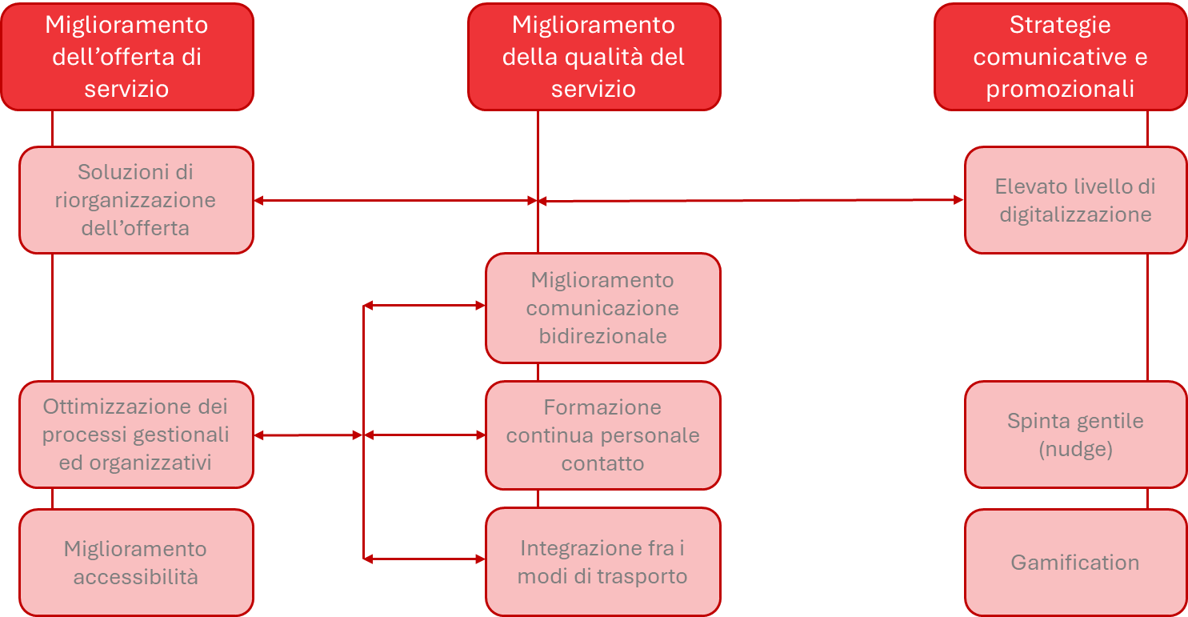
Figura 45 – Strategie per incremento ricavi da traffico
La procedura di gara, come sarà meglio illustrato nelle Relazioni di affidamento, richiederà alle aziende di sviluppare proposte di efficientamento gestionale. Queste proposte dovranno mirare a una riduzione complessiva dei costi operativi, attraverso l'ottimizzazione delle risorse e l'implementazione di processi più efficienti. L'obiettivo principale sarà quello di migliorare l'efficacia dei servizi offerti, garantendo al contempo un aumento dei ricavi da traffico.

Conclusioni
Sono state utilizzate varie fonti per valutare la domanda di mobilità nel Bacino Metropolitano con l'utilizzo di dati provenienti da piattaforme Big Data di operatori telefonici e dall'indagine IMQ 2022.
L'utilizzo dei dati delle celle telefoniche per le indagini sulla mobilità offre vantaggi come il monitoraggio in tempo reale e l'analisi dettagliata, ma presenta anche svantaggi legati alla precisione dei dati e alla trasparenza degli algoritmi utilizzati. È importante integrare questi dati con altre fonti per ottenere un quadro più completo della mobilità.
L'indagine IMQ 2022 ha fornito una valutazione più completa della domanda di mobilità. I dati dell’indagine hanno permesso di identificare le dinamiche di mobilità e le esigenze specifiche di spostamento.
L'analisi dell'auto-contenimento della domanda ha evidenziato due aree distinte con un elevato tasso di autocontenimento, con pari attrazione verso il capoluogo di regione dell’ordine del 18-20 %. Tale evidenza supporta, unitamente all’analisi trasportistiche l’individuazione di due Lotti di gara Nord e Sud. A cui si aggiunge un Lotto in ADD della Val Chisone e Germanasca e un Lotto periurbano da affidare secondo modalità in-house stante la specificità delle aree e le richieste degli Enti territoriali.
Questa suddivisione permette di evidenziare le specificità e le esigenze di mobilità di ciascuna area, spingendo le imprese a sviluppare soluzioni più mirate e dettagliate. Le imprese del TPL saranno pertanto motivate a:
- analizzare le caratteristiche locali: la suddivisione in due aree richiede un'analisi approfondita delle dinamiche di mobilità, delle infrastrutture esistenti e delle esigenze degli utenti in ciascun ambito;
- personalizzare l'offerta: con una comprensione più dettagliata delle specificità locali, le imprese potranno personalizzare l'offerta di servizi di trasporto pubblico, migliorando l'efficienza e la qualità del servizio per gli utenti;
- innovare nelle soluzioni: La necessità di adattarsi alle differenze locali stimolerà le imprese a sviluppare soluzioni innovative e a ottimizzare le risorse, garantendo una risposta più efficace alle esigenze di mobilità.
Inoltre, l’individuazione di un lotto in area a domanda debole consente di valorizzare la prossimità gestionale dell’operatore, favorendo una maggiore capacità di intercettazione della domanda latente e una più elevata reattività nell’adeguamento dell’offerta. La presenza di gare TPL nelle aree contigue costituisce un benchmark competitivo utile a stimolare l’efficienza allocativa, l’adozione di best practices e l’innovazione nei modelli di esercizio, rafforzando il ruolo dell’ente affidante come regolatore attivo del sistema.
Per raggiungere questi obiettivi sarà cruciale adattare l’offerta alla mutazione dei comportamenti di mobilità che stanno subendo una trasformazione significativa, influenzata dalle generazioni più recenti che tendono a privilegiare modalità di trasporto più sostenibili, come l'uso di servizi di sharing e il trasporto pubblico, rispetto all'uso dell'auto privata, offrendo quindi nuove opportunità per rilanciare il ruolo del trasporto collettivo. Essendo “sempre connessi”, è necessario costruire interfacce immediatamente accessibili attraverso la rete ed i device più usati.
Per cogliere tale opportunità la digitalizzazione dell’impresa rappresenta un aspetto cruciale per il futuro del trasporto pubblico locale (TPL). L’investimento in infrastrutture digitali che le imprese sono tenute a fare deve consentire:
- l’accessibilità dei dati tramite piattaforme di analytics e di maas che ne faciliterà l'uso e l'integrazione con altre fonti;
- il monitoraggio in tempo reale dei dati dell’organizzazione aziendale e del servizio;
- servizi personalizzati, infatti grazie alla connessione in tempo reale fra utente e servizio le imprese di TPL possono sviluppare servizi personalizzati che rispondono alle esigenze specifiche degli utenti;
- l’innovazione nelle soluzioni di trasporto, come l'introduzione di sistemi di prenotazione online, applicazioni mobili per la gestione dei viaggi e servizi di sharing coordinati;
- l’accesso facilitato alle informazioni sui servizi di trasporto, come orari, percorsi e tariffe, migliorando l’attrattività e l'esperienza complessiva di viaggio.
Ancor più fondamentale nel Bacino Metropolitano è l’attenzione da porre ai ricavi da traffico che rappresentano un obiettivo sfidante ma imprescindibile per gli operatori economici che parteciperanno alle gare.
Il fattore abilitante costituito dalla digitalizzazione rappresenta una grande opportunità per affrontare in maniera puntuale e dinamica il monitoraggio dei risultati delle azioni proposte e il tempestivo adeguamento e allineamento alle reali esigenze del bacino.
In sintesi, la suddivisione del Bacino Metropolitano in tre Lotti, oltre a rappresentare adeguatamente la realtà della mobilità dei cittadini del Bacino e rispondere alle esigenze manifestate, favorirà un approccio più attento e dettagliato da parte delle imprese del TPL, che dovranno essere completamente digitalizzate per rispondere alle esigenze di mobilità dell’area.



I testi delle pre-informative sono consultabili anche sul sito istituzionale dell’Agenzia al seguente link: https://mtm.torino.it/it/aggiornamento-avvisi-pre-informazione-delle-procedure-di-affidamento-delle-concessioni-dei-servizi-di-tpl/
Le Relazioni dei Lotti, con i relativi allegati ed i pareri rilasciati da ART sono consultabili sul sito di AMP all’indirizzo https://mtm.torino.it/it/servizi-e-contratti/relazioni-di-affidamento/
Il comune di Mappano è stato istituito nel 2013 come aggregazione di ambiti territoriali dei comuni di Borgaro Torinese, Caselle torinese, Leinì e Settimo Torinese già consorziati di AMP.
La Delibera regionale n. 13-6608 del 4/11/2013 prevede un adeguamento tariffario annuale pari al 100 % dell’inflazione programmata dal Governo nell’anno precedente
Ad oggi in via di sviluppo da parte della Regione e dei suoi fornitori.
Nota protocollo Agenzia n. 761 del 22/01/2025.
Storicamente le indagini campionarie sulla mobilità delle persone nella Provincia di Torino sono state effettuate con cadenza regolare sin dai primi anni Novanta. L'allora azienda municipale di Torino ATM, cooperando con gli altri Enti locali e operatori di TPL, ha effettuato tra il 1991 e il 2004 sette indagini IMQ. La prima indagine fu condotta su un campione di grandi dimensioni. Dal 1994 in poi le indagini sono state svolte con cadenza biennale alternando campioni grandi (25-30 mila interviste nel 1996, 2000, 2004) e campioni più piccoli (5-7 mila interviste nel 1994, 1998, 2002, 2006 e 2010). Dal 2013 la scala di indagine è regionale e il campione è esteso a 51 mila interviste. Nell’indagine 2022 sono state sviluppate individuando due campioni distinti per indagare la Mobilità (circa 41.000 interviste) e per indagare la Qualità (circa 10.000 interviste)
L’Accordo è stato approvato con deliberazione del CDA di AMP n 18/2025 del 4 luglio 2025; l‘ipotesi di campionamento per Focus Audimob in Piemonte è di circa 2.300 interviste complessive in modo da avere un errore standard inferiore, per l’intera Regione, al 4% (3,9%) anche per la mobilità del fine settimana; per la mobilità feriale l’errore scende invece al 2,4% e per la complessiva feriale+festiva al 2,04%. L’Audimob nazionale prevede circa 850 interviste per il Piemonte, per cui le interviste nuove da somministrare saranno circa 1.450 per anno.
Dati di popolazione ISTAT 2023
Relazione sugli affidamenti di TPL - Anno 2022 parte II Paragrafo 4.2 “Verifica sulla congruità dei bacini ottimali con i criteri assunti” https://mtm.torino.it/wp-content/uploads/2023/06/Relazione_Affidamenti_2022_pubbl_15-06-2023.pdf
Le SIM di tipologia "Human" di WindTre si riferiscono a quelle SIM utilizzate direttamente dagli utenti per comunicazioni personali. Queste includono: - Solo voce: SIM utilizzate esclusivamente per chiamate vocali. - Voce + dati: SIM che permettono sia chiamate vocali che l'accesso a dati mobili (internet). - Solo dati: SIM utilizzate esclusivamente per la connessione dati, senza funzionalità di chiamata vocale. Queste SIM sono progettate per l'interazione umana, a differenza delle SIM Machine to Machine (M2M), che sono utilizzate per la comunicazione automatica tra dispositivi
L'unità minima utilizzata per l'analisi delle presenze e degli spostamenti delle SIM WindTre tramite la piattaforma Analytics è la zona ACE. Le ACE (Aree di CEnsimento) sono definite da ISTAT, per i centri principali e più popolosi, come unità territoriali intermedie fra le sezioni di censimento e i limiti comunali.
Ogni campagna si sviluppa per due settimane; per ciascuna corsa vengono compilate nel rilievo da 1 a 5 schede, una per ciascun giorno di rilevazione a seconda della frequenza, come descritto nella tabella sottostante: 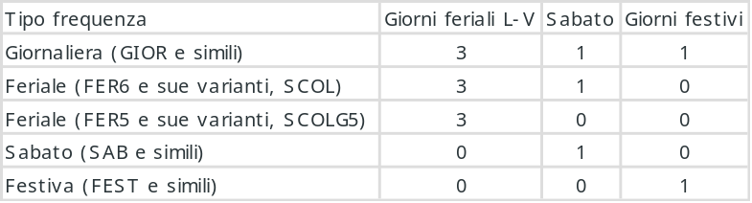 Il numero di rilievi effettuati a fronte del totale corse offerte nell’anno comporta un tasso di campionamento compreso tra il 6,5% e il 7% per i rilievi estivi e tra l’1,7% e il 2,2% per i rilievi invernali.
I passeggeri annui per linea sono calcolati nel seguente modo: (1) Somma dei saliti a tutte le fermate per ogni corsa; (2) Media tra le somme saliti di tutti i rilievi disponibili per ogni corsa; (3) Espansione dei saliti in base al numero di giorni in cui ciascuna corsa è operativa, separatamente a partire dal rilievo di novembre per il periodo invernale (274 giorni) ed a partire dal rilievo estivo per il periodo estivo (91 giorni); nel mese di agosto molte corse extraurbane non sono operative (codici frequenze FER[x]-A): per esse il numero di giorni estivi è inferiore; (4) Calcolo, per ogni linea e rilievo, del rapporto corse totali/corse rilevate (coefficiente di espansione alle corse non rilevate); (5) Linee con alcune corse non rilevate nel singolo rilievo (luglio o novembre): Espansione dei saliti delle corse rilevate di ciascuna linea nel periodo invernale ed estivo con l’applicazione del coefficiente di espansione di cui al punto 4; (6) Linee con nessuna corsa rilevata nel singolo rilievo (luglio o novembre): Stima dei passeggeri del rilievo mancante come media degli ultimi anni in cui il rilievo è disponibile (generalmente due).
Dati del MIUR nota prot. Agenzia n°12487 del 29/04/2024
Elaborazione dati fornita dal Mobility Management di Ateneo - Area Sostenibilità - Direzione Edilizia e Sostenibilità dell’Università degli Studi di Torino.
Elaborazione dati fornita dal Mobility Manager di Ateneo e dal Servizio Sostenibilità del Politecnico di Torino.
La piattaforma EMMA, sviluppata dalla Regione Piemonte, è uno strumento digitale progettato per supportare i Mobility Manager aziendali e scolastici nella redazione dei Piani degli Spostamenti Casa-Lavoro (PSCL) e Casa-Studio (PSCS). La piattaforma offre accesso gratuito a tutte le aziende, enti pubblici e scuole del Piemonte, semplificando la raccolta e l'analisi dei dati di mobilità. EMMA fornisce suggerimenti e strumenti per progettare soluzioni di mobilità adeguate, migliorando l'efficienza della pianificazione e programmazione dei trasporti. https://www.muoversinpiemonte.it/piattaforma-digitale-regionale-emma
Fonte: Movimenti turistici dei clienti negli esercizi ricettivi Dati comunali - Anno 2024, Osservatorio turistico della Regione Piemonte.
“Ok Boomer? Una prospettiva generazionale sui comportamenti di mobilità” - Elena Colli - https://datamobility.it/magazine/ok-boomer-una prospettiva generazionale sui comportamenti di mobilità/
https://www.istat.it/statistica-sperimentale/previsioni-demografiche-comunali-statistica-sperimentale/
https://mtm.torino.it/it/piani-progetti/progetti-a-scala-regionale/studi-su-linee-ferroviarie-sospese/
Si ricorda che tutta la documentazione contrattuale è consultabile sul sito di AMP nella sezione https://mtm.torino.it/it/servizi-e-contratti/servizi-tpl/
I dati inseriti fanno riferimento al periodo dal 26-10-2024 al 26-10-2025;
Misura 3 punto 3 della delibera ART n. 53 del 18/04/2024: “…I. nodi rilevanti di primo livello: costituiti dalle fermate che svolgono il ruolo di nodo di interscambio multimodale (diretto o indiretto) tra il servizio su strada con almeno uno dei seguenti servizi di trasporto pubblico: aeroportuale, ferroviario, navale, metropolitano;…”
Visum è un software di modellazione del traffico pubblico e privato che permette di simulare e analizzare reti complesse.
Remix è una piattaforma web-based di pianificazione del trasporto pubblico che consente di progettare e ottimizzare i servizi di trasporto in base alla domanda.
Innovative Funding Solution for Public Transport 2017 - EMTA
Fondo Nazionale Trasporti come definito all’art. 16-bis comma 1 del DL n. 95 del 6 luglio 2012 convertito e modificato con la L. n. 135 del 7 agosto 2012.
Delibera Consiglio di Amministrazione dell’Agenzia n. 5/2025 del 19/02/2025 “Tariffe dei servizi di Trasporto Pubblico Locale; applicazione dell’adeguamento automatico all’inflazione programmata ex. D.G.R. 13-6608 del 04/11/2013 con decorrenza 1 Luglio 2025.
Gli adeguamenti tariffari richiamati in precedenza hanno aggiornato il livello di riferimento per questa tariffa che è oggi fissato a 1,80 €
Gli importi relativi agli abbonamenti mensili e settimanali per l’area del Pinerolese sono stati stabiliti all’interno della delibera del Consiglio di Amministrazione dell’Agenzia della Mobilità Piemontese. I valori degli abbonamenti annuali, inclusi quelli riservati agli studenti, sono calcolati matematicamente sulla base degli importi deliberati.
Le tariffe sono attualmente in fase di aggiornamento, secondo quanto previsto dalla Delibera n. 5 del CdA di AMP del 19/02/2025.
Sito del Ministero dell’Economia e delle Finanze - Dipartimento del Tesoro: Tasso d’Inflazione Programmata: https://www.dt.mef.gov.it/it/attivita_istituzionali/analisi_programmazione_economico_finanziaria/inflaz_programmata/
Allegato 4 – Indirizzi regionali a supporto dell’Agenzia della Mobilità Piemontese
AMP – D.D. 20 del 12 gennaio 2024 “Anno 2023 – Verifica e rideterminazione del valore del Massimo Impegno Veicoli (MIV) e del Parco Autobus Ottimale (PAO) ai sensi dell’Allegato B della D.G.R. 5-2912 del 26/02/2021. Pubblicazione dei valori di MIV e PAO relativi alle aziende TPL del Piemonte per il quinquennio 2023-2027”
Optibus è una piattaforma software avanzata progettata per ottimizzare la gestione del trasporto pubblico. Utilizza algoritmi di intelligenza artificiale e tecnologie di cloud computing per migliorare l'efficienza operativa, ridurre i costi e offrire un servizio di qualità superiore, attraverso funzioni di pianificazione e programmazione, simulazione di scenari, gestione in tempo reale, sostenibilità.
Si specifica che nello scenario base riportato nella Figura 35 – Mappa depositi attualmente in uso, che individua n. 51 depositi – definito scenario attuale in tabella – sono stati esclusi i depositi impiegati in via esclusiva per i servizi urbani e suburbani di Torino.
Gtt spa è partecipata al 100% da FCT Holding S.p.A., società finanziaria interamente controllata dal Comune di Torino Ente consorziato dell’Agenzia della mobilità piemontese.
Art. 4-bis (Disposizioni in materia di trasporto pubblico). 1. Al fine di promuovere l'efficienza e la concorrenza nei singoli settori del trasporto pubblico, le autorità competenti, qualora si avvalgano delle previsioni di cui all'articolo 5, paragrafo 2, del regolamento (CE) n. 1370/ 2007 del Parlamento europeo e del Consiglio, del 23 ottobre 2007, devono aggiudicare tramite contestuale procedura ad evidenza pubblica almeno il 10 per cento dei servizi oggetto dell'affidamento a soggetti diversi da quelli sui quali esercitano il controllo analogo. Alle società che, ai sensi delle previsioni di cui all'articolo 5, ((paragrafi 2, 4 e 5)), e all'articolo 8, paragrafo 2, del medesimo regolamento (CE) n. 1370/2007, risultano aggiudicatarie di contratti di servizio al di fuori di procedure ad evidenza pubblica è fatto divieto di partecipare a procedure di gara per la fornitura di servizi di trasporto pubblico locale organizzate in ambiti territoriali diversi da quelli in cui esse operano.
Considerando i servizi urbani ed extraurbani dell’intera regione Piemonte saranno posti a gara il 51,6% dei servizi automobilisti, lo 0,4% sarà gestito in economia o attraverso affidamenti diretti, perché in area a domanda debole, e il restante 48% sarà affidato in-house. Tra i servizi da affidare in-house sono inclusi anche i servizi tranviari e metropolitani di Torino che costituiscono l’8% della produzione. Se si escludono questi servizi dal monte complessivo della produzione la percentuale dei servizi automobilistici posti a mercato sale al 56%.
Nella rendicontazione della Contabilità Regolatoria, GTT calcola la produzione in veicoli-km, non in treni-km. Questo significa che, per la metropolitana, ogni convoglio viene considerato come un insieme di veicoli equivalenti ad autobus. Un convoglio è composto da due treni accoppiati (doppia composizione) e ciascun treno ha due casse, ognuna assimilabile a un bus. Di conseguenza, ogni convoglio equivale a quattro veicoli: quindi la produzione dichiarata in veicoli-km è pari ai treni-km percorsi moltiplicati per 4. Questo criterio serve a uniformare il calcolo della produzione tra modalità diverse (gomma e ferro), usando come unità di misura il veicolo
Nel caso di affidamenti in-house di importo superiore alle soglie di rilevanza europea in materia di contratti pubblici, fatto salvo il divieto di artificioso frazionamento delle prestazioni, gli enti locali e gli altri enti competenti adottano la deliberazione di affidamento del servizio sulla base di una qualificata motivazione che dia espressamente conto delle ragioni del mancato ricorso al mercato ai fini di un'efficiente gestione del servizio, illustrando, anche sulla base degli atti e degli indicatori di cui agli articoli 7, 8 e 9, i benefici per la collettività della forma di gestione prescelta con riguardo agli investimenti, alla qualità del servizio, ai costi dei servizi per gli utenti, all'impatto sulla finanza pubblica, nonché agli obiettivi di universalità, socialità, tutela dell'ambiente e accessibilità dei servizi, anche in relazione ai risultati conseguiti in eventuali pregresse gestioni in-house, tenendo conto dei dati e delle informazioni risultanti dalle verifiche periodiche di cui all'articolo 30.
Tale previsione viene esplicitata in accordo al parere dell’ART. n. 31/2025 reso ad AMP sulla Relazione dei lotti del Bacino Nord-Est, pag. 5, I capoverso “[…] Tuttavia, si ritiene opportuno evidenziare sin da subito che, ai fini della sussistenza del controllo analogo1F2 sulle imprese in house da parte degli enti locali proprietari, è necessaria una forma di controllo anche di tipo economico-finanziario, da rendere coerente con il controllo di tipo regolatorio e gestionale in capo all’Agenzia in qualità di Ente Affidante dei CdS: pertanto si raccomanda di chiarire nella RdL la differenza tra il controllo analogo degli enti locali proprietari e il controllo contrattuale esercitabile dall’Agenzia quale Ente Affidante. […]”
Indice di riferimento è pari al 22%. Fonte ISTAT: https://rivaluta.istat.it/Rivaluta/Widget/calcolatoreWidget.jsp
Indice di riferimento è pari al 22%. Fonte ISTAT: https://rivaluta.istat.it/Rivaluta/Widget/calcolatoreWidget.jsp
Art. 10 (Aggiornamento e rideterminazione dei costi standard unitari) comma 1 “I costi standard unitari dei servizi definiti con il presente decreto sono calcolati su base annuale, oltre che con le modalità di cui all'articolo 8, applicando il tasso di inflazione effettivo dell'anno precedente, sulla base dell’indice dei prezzi al consumo (ISTAT NIC 072) con decreto del Ministro delle Infrastrutture e dei Trasporti, sentita la Conferenza unificata di cui all'articolo 8 del decreto legislativo 28 agosto 1997, n. 281.
dati.istat.it Nic – Medie annue dal 2016 (base 2015) Indice dei prezzi al consumo per l’intera collettività, Italia, Coicop 072 Spese di esercizio mezzi di trasporto; i numeri indici utilizzati per il calcolo del fattore di adeguamento sono : 97,7 (2016) – 101,1 (2017) – 104,8 (2018) – 104,9 (2019) – 101,0 (2020) – 107,9 (2021) – 119,8 (2022) - 121,6 (2023) – 121,6 (2024).
DM 157/2018 Art. 2 (Definizioni) “….. d) "velocità commerciale da programma di esercizio”, condizione operativa che caratterizza lo svolgimento del servizio; per i servizi con modalità di trasporto tranvia, metropolitana e ferroviaria del trasporto ferroviario regionale è calcolata quale lunghezza in chilometri delle corse in servizio commerciale effettivamente realizzate rapportata alla somma puntuale dei tempi di percorrenza, dalla partenza della corsa in servizio al pubblico all'arrivo della medesima, previsti dal programma di esercizio delle medesime corse. Per il servizio di trasporto con la modalità autolinea è calcolata quale lunghezza in chilometri delle corse in servizio al pubblico effettivamente realizzate rapportata alla somma puntuale dei tempi di percorrenza, dalla partenza della corsa in servizio al pubblico all'arrivo della medesima, previsti dal programma di esercizio delle medesime corse e dei relativi tempi di sosta al capolinea (o alla fermata) di fine corsa; il tempo di ciascuna sosta è pari: - a tre minuti per ogni corsa in servizio al pubblico urbano ovvero suburbano; - a trenta minuti per ogni corsa in servizio al pubblico interurbano il cui tempo di percorrenza tra i capolinea (o tra le fermate) di inizio e fine della corsa sia maggiore di duecento minuti; - al 15 per cento del tempo di percorrenza tra i capolinea (o tra le fermate) di inizio e fine corsa per ogni corsa in servizio al pubblico interurbano il cui tempo di percorrenza tra capolinea (o tra le fermate) di inizio e fine corsa sia al più duecento minuti;”
Contratto urbano-suburbano della città di Torino e contratto servizio a chiamata della città di Settimo.
Sistema di qualificazione: https://mtm.torino.it/wp-content/uploads/amministrazione-trasparente/bandi-gara-contratti/sistema-di-qualificazione-concessionari-tpl/sistema-di-qualificazione-normativa-3.00.pdf
https://ampartecipa.mtm.torino.it/processes/bacino-metropolitano/f/42/posts/11
L’offerta per partecipare alla gara dovrà prevedere i Piani Economico Finanziari ed il Piano di Mobilitazione ovvero il cronoprogramma di attività che consentirà all’impresa aggiudicataria di avviare il servizio avendo acquisto tutti i fattori di produzione necessari (autobus, depositi, personale) ed aver attivato i programmi di investimento richiesti in particolare per quanto riguarda la digitalizzazione del servizio.
Nota protocollo 761 del 22/01/2025 consultabile sulla piattaforma AMPartecipa al seguente link https://ampartecipa.mtm.torino.it/processes/bacino-metropolitano/f/42/posts/69
Il termine incumbent si riferisce alle aziende ed agli operatori già presenti e consolidati nello specifico settore ed ambito territoriale.
L'analisi SWOT è uno strumento strategico utilizzato per valutare i punti di forza (Strengths), i punti di debolezza (Weaknesses), le opportunità (Opportunities) e le minacce (Threats) di un'organizzazione o di un progetto. Questa analisi aiuta a identificare le aree su cui costruire, quelle da migliorare, le opportunità da sfruttare e i rischi da mitigare, facilitando la pianificazione strategica e decisionale.
Art. 5 paragrafo 4 Reg. CE 1370/2007 “A meno che non sia vietato dalla legislazione nazionale, l'autorità competente ha facoltà di aggiudicare direttamente i contratti di servizio pubblico: a) il cui valore annuo medio stimato è inferiore a 1.000.000 EUR o, nel caso di contratto di servizio pubblico che include servizi di trasporto pubblico ferroviario di passeggeri, inferiore a 7.500.000 EUR; oppure b) che riguardano la prestazione di servizi di trasporto pubblico di passeggeri inferiore a 300.000 chilometri l'anno o, nel caso di contratto di servizio pubblico che include servizi di trasporto pubblico di passeggeri ferroviario, inferiore a 500.000 chilometri l'anno. Qualora un contratto di servizio pubblico sia aggiudicato direttamente a una piccola o media impresa che ha in esercizio non più di 23 veicoli stradali, dette soglie possono essere aumentate a un valore annuo medio stimato inferiore a 2.000.000 EUR oppure alla prestazione di servizi di trasporto pubblico di passeggeri inferiore a 600.000 chilometri l'anno.”
DM 157/2018 art. 1 comma 5. “I costi standard determinati in applicazione del decreto del Ministero delle infrastrutture e dei trasporti di cui all'articolo l, comma 84, della legge 27 dicembre 2013, n. 147, e gli indicatori programmatori ivi definiti con criteri di efficienza ed economicità sono utilizzati dagli enti che affidano i servizi di trasporto pubblico locale e regionale come elemento di riferimento per la quantificazione delle compensazioni economiche e dei corrispettivi da porre a base d’asta, determinati ai sensi dell'articolo 17 del decreto legislativo 19 novembre 1997, n. 422, e delle normative europee sugli obblighi di servizio pubblico, con le eventuali integrazioni che tengano conto della specificità del servizio e degli obiettivi degli enti locali in termini di programmazione dei servizi e di promozione dell'efficienza del settore. Tali specificità si riferiscono prioritariamente: a) ai servizi con la modalità di trasporto autolinea svolti nelle aree a domanda debole e ad elevato campo di variazione varianza altimetrica; b) ai servizi ferroviari caratterizzati da particolari modalità di esercizio; c) ai servizi ulteriori, in relazione a specifici livelli di qualità e caratteristiche tecnologiche e di alimentazione anche del materiale rotabile, richiesti nei contratti di servizio dagli enti affidanti; d) ulteriori peculiarità caratterizzanti i territori in cui i servizi sono offerti e la relativa domanda. Inoltre, nelle more delle determinazioni di competenza dell'Autorità di Regolazione dei Trasporti, il costo medio ponderato del capitale (WACC), applicato nell'ambito degli affidamenti diretti, può essere determinato in misura inferiore rispetto a quanto stabilito nell'articolo 5, comma 2, del presente decreto sulla base delle offerte degli operatori.”
Misura 6 delibera ART n: 48/2017 – “…… Allo stesso, nel caso in cui vengano presentate un’unica offerta o manifestazione di interesse valide, il bando o la lettera di invito prevedono che il soggetto competente rivaluti in autotutela la scelta in merito alla definizione dei lotti. In tali ipotesi, l’eventuale esercizio dei poteri in autotutela può avere luogo entro e non oltre l’apertura delle offerte. …”.
Il contratto di servizio che regola il servizio della città di Torino e dei comuni conurbati è denominato “Contratto dei servizi di mobilità urbana e metropolitana di Torino 2012-2027” nel testo della relazione è richiamato con l’acronimo CdS TO.
Si ricorda che le somme complessivamente destinate alla copertura degli obblighi di servizio comprendono risorse trasferite dagli EE.LL. che andranno confermate in sede di consultazione e successivamente formalizzate con appositi AdP fra AMP ed EE.LL.

